О Б Щ И Н С К И С Ъ В Е Т - Н И К О П О Л

П Р О Т О К О Л
№23

Днес 27.05.2021г. от 10:30 часа в Заседателната зала на Общината в гр.Никопол се проведе двадесет и третото по ред заседание на Общински съвет – Никопол.
На заседанието присъстват: общинските съветници, Кмета на общината – Ивелин Савов, зам.кмета Ахмед Ахмедов, специалисти от общинска администрация, кметове и кметски наместници на населените места от община Никопол и Управители на Търговски дружества.
Заседанието се председателства от д-р Цветан Андреев – Председател на ОбС – Никопол, протоколчик – Ралица Александрова – техн.сътрудник в ОбС – Никопол.
Цв.Андреев: Уважаеми колеги, уважаеми г-н Савов, на основание чл. 23, ал.4, т.1 от ЗМСМА откривам двадесет и третото по ред заседание на ОбС – Никопол.
Имаме кворум от 13 общински съветника, в залата присъстват 12. Отсъства по уважителни причини – болест, общинския съветник Айгюн Али, с болничен лист №20203282914/17.05.2021г.
Колеги, материалите са Ви раздадени с проекта за дневен ред, имате ли предложения, допълнения и съображения по така представеният Ви проект за дневен ред? Виждам, че няма желаещи.
В Общински съвет – Никопол е постъпила допълнителна докладна записка, която е разгледана на заседание на Постоянни комисии, а именно:

1.Докладна записка с Вх.№111/19.05.2021г. относно: Приемане на Наредба за определяне на обема на животновъдната дейност и местата за отглеждане на селскостопански животни на територията на община Никопол.

Колеги, предлагам да гласуваме за влизане в Д.Р. на докладна записка с Вх.№ 111/19.05.2021г., под т.9, моля гласувайте.

ГЛАСУВАЛИ- 12 СЪВЕТНИКА
„ЗА“-12 СЪВЕТНИКА
„ПРОТИВ“ – НЯМА
„ВЪЗДЪРЖАЛИ СЕ“ – НЯМА
Приема се, докладна записка с вх.№ 111/19.05.2021г., влиза в проекта за дневен ред като точка 9. Точка питания става т.10 от Дневния ред.
Колеги, други въпроси и предложения? Виждам че няма такива, моля гласувайте проекта за дневен ред.

ГЛАСУВАЛИ -12 СЪВЕТНИКА
„ЗА“ – 12 СЪВЕТНИКА
„ПРОТИВ“ – НЯМА
„ВЪЗДЪРЖАЛИ СЕ“ – НЯМА

ОБЩИНСКИ СЪВЕТ - НИКОПОЛ ПРИЕ СЛЕДНИЯ

ДНЕВЕН РЕД:

1.Докладна записка относно: Приемане на План за интегрирано развитие на Община Никопол /ПИРО/ за периода 2021-2027 г.
Вносител: Кмет на общината

2.Докладна записка относно: Утвърждаване на утвърдено от кмета на Община Никопол предложение за класиране на участниците в конкурсна процедура за възлагане на управлението на общинско публично предприятие „Медицински Център I – Никопол“ ЕООД, ЕИК:114517172, за срок от 3 /три/ години.
Вносител: Кмет на общината

3.Докладна записка относно: Приемане на финансовия отчет /ФО/ на общинско търговско дружество "МБАЛ - Никопол" ЕООД, гр. Никопол, ЕИК: 000410049, за първото тримесечие на 2021 година.
Вносител: Кмет на общината

4.Докладна записка относно: Приемане на финансовия отчет /ФО/ на общинско търговско дружество "Медицински център I - Никопол" ЕООД, гр. Никопол, ЕИК: 114517172, за първото тримесечие на 2021 година.
Вносител: Кмет на общината

5.Докладна записка относно: Приемане на финансов отчет /ФО/ на общинско търговско дружество "Пристанище Никопол" ЕООД, гр. Никопол, ЕИК: 200179982, за първото тримесечие на 2021 година.
Вносител: Кмет на общината

6.Докладна записка относно: Приемане на финансовия отчет /ФО/ на общинско търговско дружество "Фарма - Никопол" ЕООД, гр. Никопол, ЕИК: 114068927, за първото тримесечие на 2021 година.
Вносител: Кмет на общината

7.Докладна записка относно: Възлагане на задължение за обществена услуга – патронажна грижа, предоставяна по Проект BG05M9OP001-6.002-0092 „Патронажна грижа + в община Никопол”, договор № BG05M9OP001-6.002-0092-С01 по процедура чрез директно предоставяне на безвъзмездна финансова помощ BG05M9OP001–6.002„Патронажна грижа +“, по Оперативна програма „Развитие на човешките ресурси” 2014-2020.
Вносител: Кмет на общината

8.Докладна записка относно: Приемане на Отчета за касовото изпълнение на бюджета, на сметките за средства от Европейския съюз и на сметките за чужди средства към 31.12.2020 година на Община Никопол, по натурални и стойностни показатели.
Вносител: Кмет на общината

9.Докладна записка относно: Приемане на Наредба за определяне на обема на животновъдната дейност и местата за отглеждане на селскостопански животни на територията на община Никопол.
Вносител: Кмет на общината

10.Изказвания, питания, становища и предложения на граждани.

ПО ПЪРВА ТОЧКА ОТ ДНЕВНИЯ РЕД

Отношение взеха:
А.Пашала: На заседание на П.К. беше открита техническа грешка, която е отстранена.
Н.Божинова: Да, първо да отпадне от 2021г. Дом за възрастни хора в с.Асеново/ стр.35 от Приложението ПИРО/ и второ- в Гр.Никопол има една детска градина, другите две записани като такива да се поправи, че са филиали към ДГ“Щастливо детство“/стр.34 от Приложението ПИРО/
Цв.Андреев: Колеги, гласуваме становището.

ГЛАСУВАЛИ- 12 СЪВЕТНИКА
„ЗА“-12 СЪВЕТНИКА
„ПРОТИВ“ – НЯМА
„ВЪЗДЪРЖАЛИ СЕ“ – НЯМА

Колеги, гласуваме проекта за решение /чете проекта за решение/.
На основание чл. 21, ал. 1, т. 24 от ЗМСМА, чл. 23, т. 1, чл. 24, т. 1 от Закона за регионално развитие, във връзка с чл.21, ал.1 от ППЗРЗ, Общински съвет-Никопол прие следното

Р Е Ш Е Н И Е:
№228/27.05.2021г.

1.Приема План за интегрирано развитие на Община Никопол /ПИРО/ за периода 2021-2027 г. и приложенията към него / Приложение № 1-Програма за реализация на ПИРО , Приложение №1 А- Индикативен списък на важни за общината проекти, Приложение № 2- Индикативна финансова таблица, Приложение №3-Индикатори за наблюдение и оценка /.
2.Възлага на Кмета на Община Никопол да публикува на сайта на общината План за интегрирано развитие на Община Никопол /ПИРО/ за периода 2021-2027 г.
3.Възлага на Кмета на Община Никопол да публикува Планът за интегрирано развитие на Община Никопол /ПИРО/ за периода 2021-2027 г. и решението на общинския съвет за неговото приемане на страницата на портала за обществени консултации на Министерския съвет.
4.Възлага на Кмета на Община Никопол да представи одобреният план за интегрирано развитие на Община Никопол пред съответния областен съвет за развитие в срок до три месеца от неговото приемане .

ГЛАСУВАЛИ -12 СЪВЕТНИКА
„ЗА“ – 12 СЪВЕТНИКА
„ПРОТИВ“ – НЯМА
„ВЪЗДЪРЖАЛИ СЕ“ – НЯМА

Забележка: Поради големия обем, Приложението е приложено на електронен носител към оригиналния Протокол, съответно и към Решение №228/27.05.2021г.
ПО ВТОРА ТОЧКА ОТ ДНЕВНИЯ РЕД

Отношение взеха:
Л.Мачев: Имам въпрос, който не е по точката, но е свързан с МЦ. Питането е от хора от общината, които много от тях са трудно подвижни. Интересуват се на задния вход дали може да се монтира някаква подвижна платформа, за да имат достъп до втория и третия етаж, където се намират семейните лекари и специалистите. Смятам че такова устройство е необходимо.
Ив.Савов: За първи път чувам за такъв проблем. Основен приоритет в момента е ремонт на покрива. След като изкоментираме с управителя на МЦ, за такъв вид достъп, ще Ви информираме.
Цв.Андреев: Ремонта на целия покрив е най-належащ. Ще говорим и по този въпрос, който е напълно основателен.
Колеги, гласуваме проекта за решение /чете проекта за решение/.
На основание чл. 21, ал. 1, т. 9 от Закона за местното самоуправление и местната администрация, чл. 2, ал. 1, т. 4 и чл. 29, ал. 4 от Наредба № 30 за упражняване правата на собственост на Община Никопол върху общинската част от капитала на търговските дружества, граждански дружества и сдружения с нестопанска цел и чл. 137, ал. 1, т. 5 от Търговския закон, Общински съвет-Никопол прие следното

Р Е Ш Е Н И Е:
№229/27.05.2021г.

1.Общински съвет – Никопол утвърждава утвърдения от кмета на Община Никопол Доклад от работата на Комисия за номиниране на кандидатите за управител на „Медицински център 1 - Никопол” ЕООД, ЕИК: 114517172;
2.Общински съвет – Никопол определя за управител на „Медицински център 1 - Никопол” ЕООД, ЕИК: 114517172 класираният на първо място кандидат д-р Красимир Димитров Кръстев;
3.Общински съвет – Никопол определя размера на възнаграждението на управителя на Медицински център 1 - Никопол” ЕООД, ЕИК: 114517172, в размер до 300 /Триста/ на сто от отчетната средна месечна брутна работна заплата на дружеството.
4.Общински съвет – Никопол възлага на кмета на Община Никопол да обяви утвърденото класиране чрез съобщение на официалната интернет страница на Община Никопол и уведоми заинтересованите участници за утвърденото класиране.

5.Общински съвет – Никопол възлага на кмета на Община Никопол да сключи договор за възлагане на управлението на Медицински център 1 - Никопол” ЕООД, ЕИК: 114517172, за срок от 3/три/ години с д-р Красимир Димитров Кръстев;

ГЛАСУВАЛИ -12 СЪВЕТНИКА
„ЗА“ – 12 СЪВЕТНИКА/ Айлян Пашала, Борислав Симеонов, Веселин Недков, Красимир Халов, Красимир Гатев, Любомир Мачев, Майдън Сакаджиев, Надка Божинова,Светослав Ангелов, Тодор Бузев, Цветан Андреев, Яница Йорданова/
„ПРОТИВ“ – НЯМА
„ВЪЗДЪРЖАЛИ СЕ“ – НЯМА

ПО ТРЕТА ТОЧКА ОТ ДНЕВНИЯ РЕД

Отношение взеха:
Св.Ангелов: Смятам за доста несериозно , управителите на фирми да не присъстват на заседания на П.К. и на сесия. Поне да си подсигурят някой който да отговаря вместо тях на нашите въпроси.
Цв.Андреев: Д-р Йончева ми се обади за днешното й отсъствие, понеже има служебни ангажименти. Нашите специалисти от общинска Администрация ще отговорят на въпросите.
А.Ахмедов: Отговорихме на въпросите на заседание на П.К., така че и ние можем да отговорим на въпросите./Говори с подробности за състоянието на МБАЛ и за предишни ремонти от предни мандати/. Опитваме се да подпомагаме дейността на лечебните заведения.
Кр.Гатев: Всяко ново управление приема пасиви и активи. Така и ние ще ги приемем и да вървим напред. Направихме ремонт на ремонта, да се оправи покрива а МБАЛ.
Кр.Халов: Колегите се оправдават с предходния мандат, нормално е да има грешки. Ние управлявахме четири години. Днес говорим за ескалатори и площади, от които вие за 40 години в управлението сте направили само един площад, предния, а не този който беше. Стигнахме до фалит на аптеката. И да се обърна към Председателя, г-н Ахмедов се държи надзирателно, другото което е – в момента се нарушават противоепидемичните разпоредби. Кметовете да си сложат маските и да спазват разпоредбите.
Цв.Андреев: Зам.кмета отговори на въпроси, не е нападал никой.
Л.Мачев: След монолога на г-н Ахмедов, трябваше да предостави отчета на болницата както говорихме на П.К.
Цв.Андреев: Ще се подготви за следващата сесия.
Колеги, гласуваме проекта за решение /чете проекта за решение/.
На основание чл. 21, ал. 1, т. 24 от ЗМСМА и във връзка с Решение № 200 от 29.03.2021 г. на Общински съвет – Никопол, Общински съвет-Никопол прие следното

Р Е Ш Е Н И Е:
№230/27.05.2021г.

1.Общински съвет - Никопол приема финансовия отчет за първото тримесечие за 2021 г. на общинско търговско дружество: "МБАЛ - Никопол" ЕООД, гр. Никопол, ЕИК: 000410049.

ГЛАСУВАЛИ -12 СЪВЕТНИКА
„ЗА“ – 10 СЪВЕТНИКА
„ПРОТИВ“ – НЯМА
„ВЪЗДЪРЖАЛИ СЕ“ – 2 СЪВЕТНИКА

ПО ЧЕТВЪРТА ТОЧКА ОТ ДНЕВНИЯ РЕД

Без дебат.
Цв.Андреев: Колеги, гласуваме проекта за решение /чете проекта за решение/.
На основание чл. 21, ал. 1, т. 24 от ЗМСМА и във връзка с Решение № 201 от 29.03.2021 г. на Общински съвет – Никопол, Общински съвет-Никопол прие следното

Р Е Ш Е Н И Е:
№231/27.05.2021г.

1.Общински съвет - Никопол приема финансовия отчет за първото тримесечие на 2021 г. на общинско търговско дружество: "Медицински център I - Никопол" ЕООД, гр. Никопол, ЕИК:114517172.

ГЛАСУВАЛИ -12 СЪВЕТНИКА
„ЗА“ – 12 СЪВЕТНИКА
„ПРОТИВ“ – НЯМА
„ВЪЗДЪРЖАЛИ СЕ“ – НЯМА

ПО ПЕТА ТОЧКА ОТ ДНЕВНИЯ РЕД

Отношение взеха:
Б.Симеонов: Поради Конфликт на интереси, няма да участвам в гласуването.
Забележка: Общинския съветник Майдън Сакаджиев напуска залата. Кворум 11 общински съветници.
Цв.Андреев: Колеги, гласуваме проекта за решение /чете проекта за решение/.
На основание чл. 21, ал. 1, т. 24 от ЗМСМА и във връзка с Решение № 202 от 29.03.2021 г. на Общински съвет – Никопол, Общински съвет-Никопол прие следното

Р Е Ш Е Н И Е:
№232/27.05.2021г.

1.Общински съвет - Никопол приема финансовия отчет за първото тримесечие за 2021 г. на общинско търговско дружество: "Пристанище Никопол" ЕООД, гр. Никопол, ЕИК: 200179982.

ГЛАСУВАЛИ -10 СЪВЕТНИКА
„ЗА“ – 9 СЪВЕТНИКА
„ПРОТИВ“ – НЯМА
„ВЪЗДЪРЖАЛИ СЕ“ – 1 СЪВЕТНИК

ПО ШЕСТА ТОЧКА ОТ ДНЕВНИЯ РЕД

Отн.взеха:
Св.Ангелов: С какво финансово състояние приключва тази дейност. Имаме нов субект който да развива тази дейност. С дружеството „Фарма“ някой да ми отговори какво се случва и минуса колко е?
А.Ахмедов: Минуса е голям, вижда се и в отчета. Обяснихме на П.К. какво се случва и се чудихме дали да вкараме тази докладна на сесия./Говори подробно за състоянието на дружеството/.
Св.Ангелов: Община Никопол задължава ли се към кредитори или не?
А.Ахмедов: Не, ние не се задължаваме да плащаме нищо. Съда ще определи на заседание.
С.Петранов юрист консулт на общината: Отговаря подробно на правните въпроси за кредити и т.н.
Л.Мачев: Има ли опасност като обезпечение да е самото помещение?
С.Петранов: Не, няма такава опасност.
Кр.Халов: Г-н Гатев към Вас се обръщам: за вашето 40 годишно управление, кое по ред дружество фалираме и затваряме? Опитахте се да ни сравнявате с ремонтите на Витошка. Говорите за ремонт на ремонта, това са пълни глупости. Това можете да си го говорите на вашето обкръжение. Относно здравеопазването проблема е много сериозен. В тази аптека на всеки от нас в събота и неделя му се е налагало да ходи. Сега не всеки може да си позволи да плати 20лв. да отиде до Плевен за лекарства. Затова трябваше да се задържи това дружество като институция и то да работи, а на предното заседание даже гласувахте и продадохте помещението.
Кр.Гатев: Аз много фино се изказах без да засегна никой. Казах, че всеки от нас тук присъстващите знае за ремонт след ремонта на покрива на болницата.
Кр.Халов: Ще гледам записа и ще видя какво казахте, ако не го изрежете. Карате ме да влизам в диалог. Не можем да говорим за некачествен ремонт. Естествено че с времето всяко нещо се руши. От Вас е направен само стария площад.
Кр.Гатев: Да казах ремонт на ремонта, нищо друго. Повтарям ремонт на ремонта.
Цв.Андреев: Г-н Халов имам лична молба към Вас. Бъдете по прецизен в изказванията си.
Св.Ангелов: Ние сме на шеста точка, но нека караме по точката. Защото преди година и половина колегите в дясно от мен бяхте на едно вдигане на ръка да затворим болницата. Радвам се, че в момента се караме за ремонта на покрива, защото щеше да е срамота да нямаме общинска болница. В момента тя се развива добре. Ремонт на ремонта ще се направи, така че да приключим дебата.
Кр.Халов: В началото на мандата казахте, че всеки ще има думата. Г-н Председател обръщам се към Вас: нашите съграждани ме спират по улиците и ме питат защо не се излъчват заседанията на ОбС. За мен това е цензура.

Забележка: Общинския съветник Красимир Халов напуска залата.

Ив.Савов: Г-н Халов излезе, но да кажа, че цензура означава незаконно изказване на отношение. Това не е цензура, Закона не ни задължава да го правим. Целта е да имаме конструктивна ефективност, а не конфронтационни диалози. С тези директни излъчвания на заседанията съм чувал, че ние сме цирка на областта. Не смятам че по този начин ние сме полезни на обществото. В крайна сметка важно е какво се случва по улиците, а не тук в Заседателната зала. И заседанията се качват в „YOUTUBE“ без да се изрязва каквото и да е.
Св.Ангелов: Г-н Председател, аз направих процедурно предложение да прекратим дебата.

Забележка: Общинския съветник Красимир Халов влиза в залата. Кворум 12 общински съветника.

Л.Мачев: Дали ще се излъчва или не, си е Ваше решение. Но все пак не трябва да подценяваме и хората от общината, дали го приемат за сеир или не, то зависи от нас. Не всеки има възможност да гледа записите в „YOUTUBE“.
Т.Бузев: По протокол има процедурно предложение.
Цв.Андреев: Колеги, гласуваме процедурното предложение.

ГЛАСУВАЛИ- 12 СЪВЕТНИКА
„ЗА“-12 СЪВЕТНИКА
„ПРОТИВ“ – НЯМА
„ВЪЗДЪРЖАЛИ СЕ“ – НЯМА

Колеги, гласуваме проекта за решение /чете проекта за решение/.
На основание чл. 21, ал. 1, т. 24 от ЗМСМА и Решение № 203 от 29.03.2021 г. на Общински съвет – Никопол, Общински съвет-Никопол прие следното

Р Е Ш Е Н И Е:
№233/27.05.2021г.

1.Общински съвет - Никопол приема финансовия отчет за първото тримесечие на 2021 г. на общинско търговско дружество: "Фарма - Никопол" ЕООД, гр. Никопол, ЕИК: 114068927.

ГЛАСУВАЛИ -12 СЪВЕТНИКА
„ЗА“ – 12 СЪВЕТНИКА
„ПРОТИВ“ – НЯМА
„ВЪЗДЪРЖАЛИ СЕ“ – НЯМА

ПО СЕДМА ТОЧКА ОТ ДНЕВНИЯ РЕД

Отн.взеха:
Кр.Халов: Аз предлагам да преминем към гласуване.
Цв.Андреев: Колеги, гласуваме процедурното предложение.

ГЛАСУВАЛИ- 12 СЪВЕТНИКА
„ЗА“-10 СЪВЕТНИКА
„ПРОТИВ“ – НЯМА
„ВЪЗДЪРЖАЛИ СЕ“ – 2 СЪВЕТНИКА

Колеги, гласуваме проекта за решение /чете проекта за решение/.
На основание чл.21, ал.1, т.23 и ал.2, във вр. с чл.20, вр. с чл.17, ал.1, т.7 от Закона за местното самоуправление и местната администрация и Решение на ЕК за УОИИ от 20.12.2011 г., Общински съвет-Никопол прие следното

Р Е Ш Е Н И Е:
№234/27.05.2021г.

- Общински съвет – Никопол в качеството си на „възложител“, чрез Кмета на Община Никопол, възлага на:
- Дирекция „Икономически дейности“ в Общинска администрация Никопол да предоставя мобилни почасови интегрирани здравно-социални услуги в дома на потребителите – патронажна грижа по Проект BG05M9OP001-6.002-0092„Патронажна грижа + в община Никопол”, договор № BG05M9OP001-6.002-0092-С01 по процедура чрез директно предоставяне на безвъзмездна финансова помощ BG05M9OP001–6.002„Патронажна грижа +“, по Оперативна програма „Развитие на човешките ресурси”;
- Изпълнението на услугата по патронажна грижа се възлага на оператора за срок от 12 месеца, считано от 01.07.2021 г.;
- Патронажната грижа да се предоставя на територията на община Никопол;
- Дирекция„Икономически дейности“, в качеството си на доставчик на услугата (оператор) се задължава да предостави услугата при стриктно спазване на административния договор № BG05M9OP001-6.002-0092-С01 за изпълнение на Проект BG05M9OP001-6.002-0092„Патронажна грижа + в община Никопол” и Методиката за предоставяне на патронажни грижи по домовете за възрастни хора и хора с увреждания.
- Общински съвет – Никопол в качеството си на „възложител“, чрез Кмета на Община Никопол, възлага на Дирекция „Административно обслужване и правни дейности“ в Общинска администрация Никопол да осъществява контрол за срок от 12 месеца, считано от 01.07.2021 г. по предоставянето на почасовите интегрирани здравно-социални услуги в дома на потребителите – патронажна грижа по Проект BG05M9OP001-6.002-0092„Патронажна грижа + в община Никопол”, договор № BG05M9OP001-6.002-0092-С01 по процедура чрез директно предоставяне на безвъзмездна финансова помощ BG05M9OP001–6.002„Патронажна грижа +“, по Оперативна програма „Развитие на човешките ресурси” 2014-2020;
- Възлагането по т.1 и т.2 да се извърши със Заповед на Кмета на Община Никопол, съдържаща всички необходими реквизити, съгласно чл.4 от Решението за услуга от общ икономически интерес (УОИИ), а именно:
- Съдържание на задълженията за обществена услуга;
- Продължителност на задълженията за обществена услуга;
- Територия, на която ще се предоставя патронажната грижа;
- Описание на компенсационния механизъм и параметрите за изчисляване, контролиране и преглед на компенсацията
- Финансираните по Проекта услуги по патронажна грижа да се ползват от потребителите без заплащане на такса.
- Да се осигури отделна аналитична счетоводна отчетност, във връзка с предоставянето на УОИИ, като за целта се създаде отделна база в счетоводния софтуер на общината за целите на проекта; да се осъществява контрол за липса на свръхкомпенсация, съгласно чл. 6 от Решение 2012/21/ЕС. Контролът за свръхкомпенсация да включва проверка от страна на общината за действителните разходи и приходи, свързани с услугата, изпълнение на възложената услуга с определените качествени параметри и съответно налагане на санкции, ако има такива.
- При предоставянето на мобилни почасови интегрирани здравно-социални услуги в дома на потребителите – патронажна грижа по проект „Патронажна грижа + в община Никопол“ да се спазват изискванията за защита на личните данни съобразно разпоредбите на Регламент(ЕС) 2016/679 на Европейския парламент и на съвета от 27 април 2016 г. относно защитата на физическите лица във връзка с обработването на лични данни и относно свободното движение на такива данни и за отмяна на Директива 95/46/ЕО и приложимото национално законодателство.

ГЛАСУВАЛИ -12 СЪВЕТНИКА
„ЗА“ – 12 СЪВЕТНИКА
„ПРОТИВ“ – НЯМА
„ВЪЗДЪРЖАЛИ СЕ“ – НЯМА

ПО ОСМА ТОЧКА ОТ ДНЕВНИЯ РЕД

Отн.взеха:
Кр.Халов: Като става дума за бюджет, да питам какво стана с комисията която беше сформирана в началото на мандата да разследва някакви липсващи пари от предното ръководство? Тя не излезе с никакво решение. Кой ще ми отговори, каква беше тази комисия? Тип Мая Манолова ли е, каква е?
А.Ахмедов: Аз спомен за такава комисия нямам.
Кр.Халов: Ако не искате, не ми давайте думата. Искам да се обърна към колегите да прекратим дебата.
Цв.Андреев: Стегнете се малко, днес иронията Ви надделява.
Кр.Халов: Да Ви припомня относно поведението, предния мандат какъв „панаир“ имаше, имаше и записи, прегледайте ги. И да видите че през този мандат в последните няколко заседания, ние от тази страна Ви подсигуряваме болшинството. А вие напускахте заседанията, не гласувахте европейски проекти, по които работите в момента и т.н. Затова за държание да не си правим забележки. И пак правя процедурно предложение за прекратяване на дебата и на следващата точка пак ще го направя.
А.Пашала: Това което казва г-н Халов за комисията, не е правена такава комисия. Това беше една среща с представители на Политическите партии, по искане на кмета, да седнем да разгледаме бюджета. И най-вече за търговските дружества в какво състояние са. Никого не е правена комисия за разследване и за каквото и да било.
Кр.Халов: Г-н Пашала, второто заседание на ОбС можете да го гледате. Казвате, че има злоупотреби, че трябва да се направи комисия, че има липси и т.н.
А.Ахмедов започва да вика. Нарушен е реда в залата.
Цв.Андреев: Прекъсвам заседанието за 10 минути.
След прекъсването кворум 10 общински съветника.

Цв.Андреев: Колеги, гласуваме процедурното предложение.

ГЛАСУВАЛИ- 10 СЪВЕТНИКА
„ЗА“-10 СЪВЕТНИКА
„ПРОТИВ“ – НЯМА
„ВЪЗДЪРЖАЛИ СЕ“ – НЯМА

Забележка: Общинския съветник Любомир Мачев влиза в залата. Кворум 11 общински съветника.

Колеги, гласуваме проекта за решение /чете проекта за решение/.
На основание чл. 21, ал. 1, т. 6 от Закона за местното самоуправление и местната администрация, чл. 140, ал. 1, 2 и 3 от Закона за публичните финанси, чл. 9 от Закона за общинския дълг и чл. 54, ал. 2, т. 4 от Наредбата за условията и реда за съставяне на тригодишна бюджетна прогноза за местните дейности и за съставяне, приемане, изпълнение и отчитане на бюджета на Община Никопол, Общински съвет-Никопол прие следното

Р Е Ш Е Н И Е:
№235/27.05.2021г.

- Приема отчетната информация за касово изпълнение на бюджета, на сметките за средства от Европейския съюз и на сметките за чужди средства към 31.12.2020 година на Обшина Никопол, по доклада на кмета на Община Никопол съгласно приложение №5.
- Приема натуралните и стойностни показатели към отчета за касово изпълнение на бюджета към 31.12.2020 година на Обшина Никопол, съгласно приложение №2.
- Приема натуралните и стойностни показатели към отчета за касово изпълнение на сметките за средства от Европейския съюз и на сметките за чужди средства към 31.12.2020 година на Обшина Никопол, съгласно приложение №3.
- Приема натуралните и стойностни показатели към отчета за изпълнението на капиталовите разходи към 31.12.2020 г., в т.ч. за действително извършените разходи по проекти, мерки и програми, финансирани със средства от Европейския съюз и свързаното с тях национално и общинско съфинансиране, съгласно приложение № 1.
- Приема годишния разчет за разходите на второстепенните разпоредители с бюджет, кметствата, кметските наместничества и субсидираните дейности при Община Никопол към 31.12.2020 г., съгласно приложение № 4.
- Приема годишния отчет за състоянието на общинския дълг, издадените общински гаранции, съотношението на плащанията, дълга на лицата по чл. 8а от Закона за общинския дълг и издадените от тях гаранции през 2020 г. на Община Никопол, съгласно форма - приложение №15 (по образец на Министерството на финансите, утвърден с указание ФО-01/18.01.2021 г. на министъра на финансите).
- Приема подробен годишен отчет за състоянието на общинския дълг към 31.12.2020 г., съгласно приложение № 6.
- Приема подробен годишен отчет и информация за състоянието на дълга на лицата по чл. 8а от Закона за общинския дълг - търговските дружества с общинско участие в капитала към 31.12.2020 г., съгласно приложение № 7.

ГЛАСУВАЛИ -11 СЪВЕТНИКА
„ЗА“ – 11 СЪВЕТНИКА/ Айлян Пашала, Борислав Симеонов, Веселин Недков, Красимир Халов, Красимир Гатев, Любомир Мачев, Надка Божинова,Светослав Ангелов, Тодор Бузев, Цветан Андреев, Яница Йорданова/
„ПРОТИВ“ – НЯМА
„ВЪЗДЪРЖАЛИ СЕ“ – НЯМА

Забележка: Общинския съветник Майдън Сакаджиев влиза в залата. Кворум 12 общински съветника.

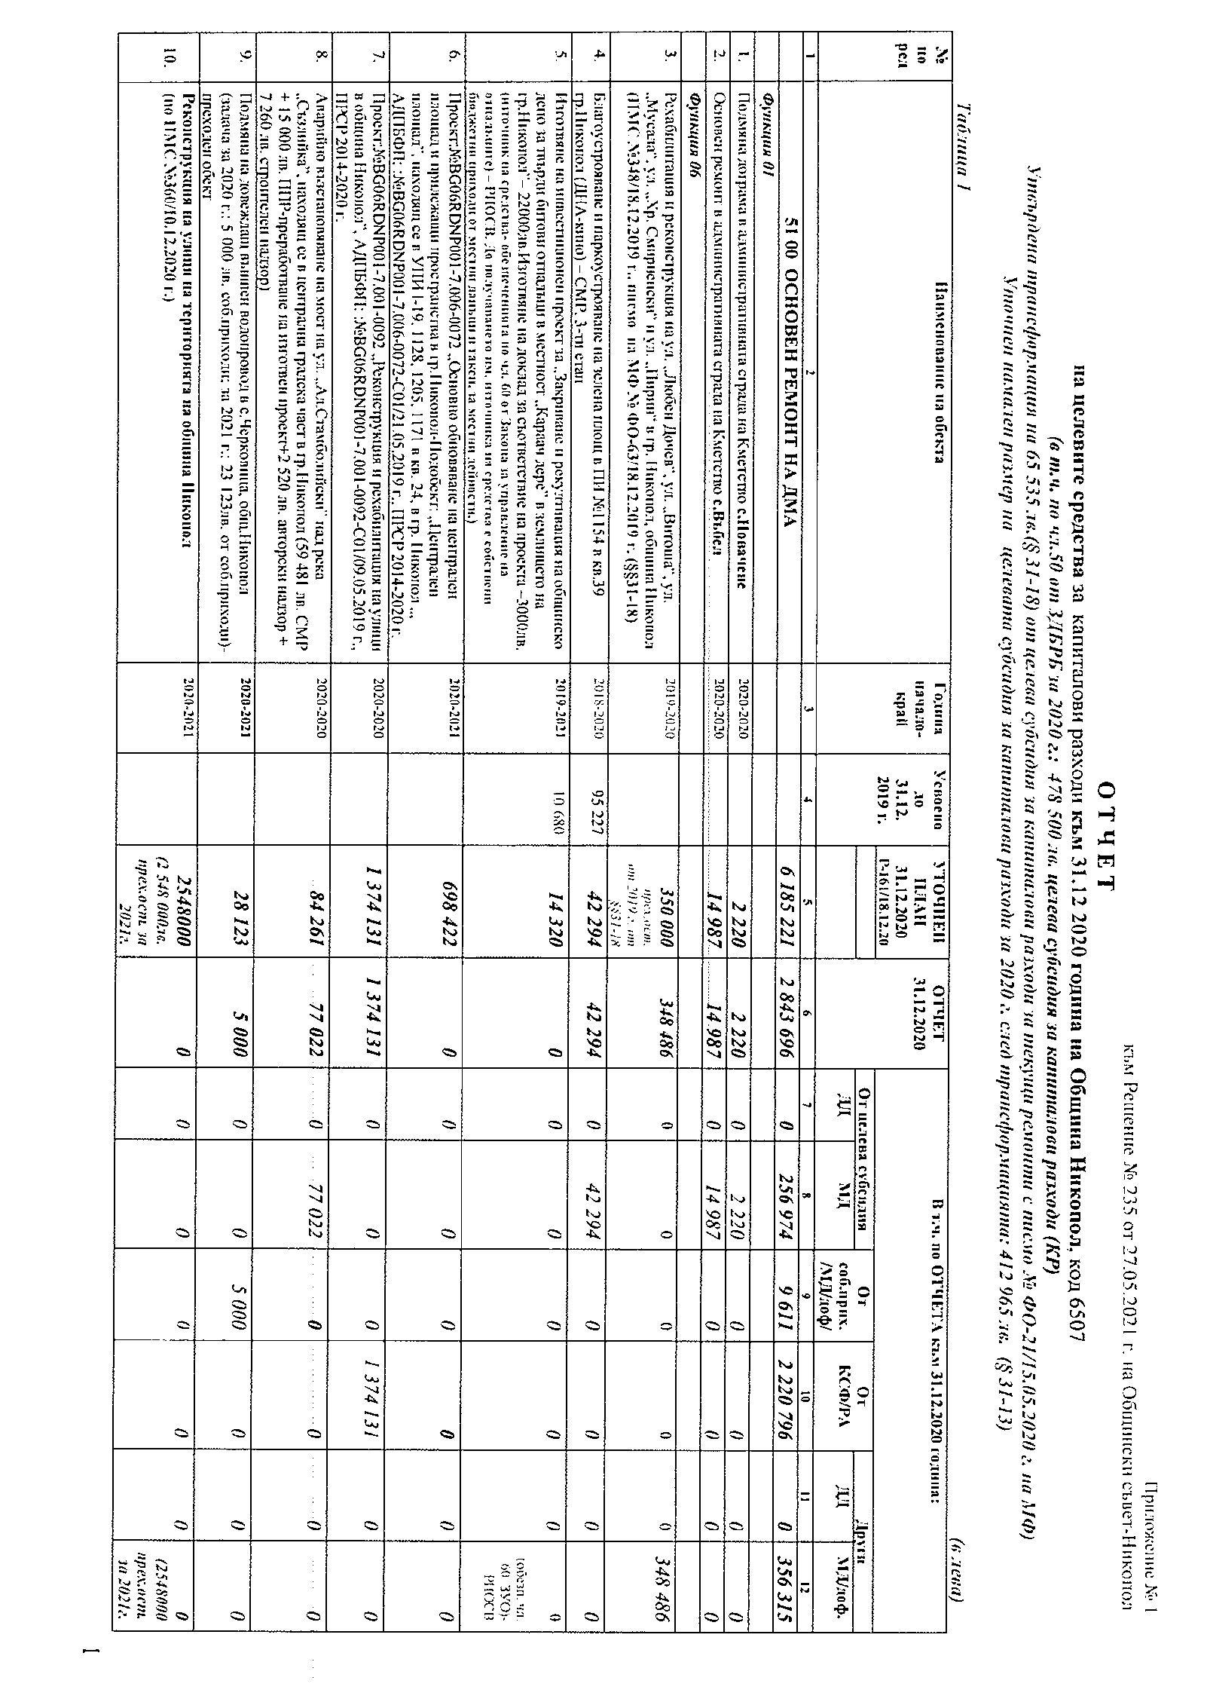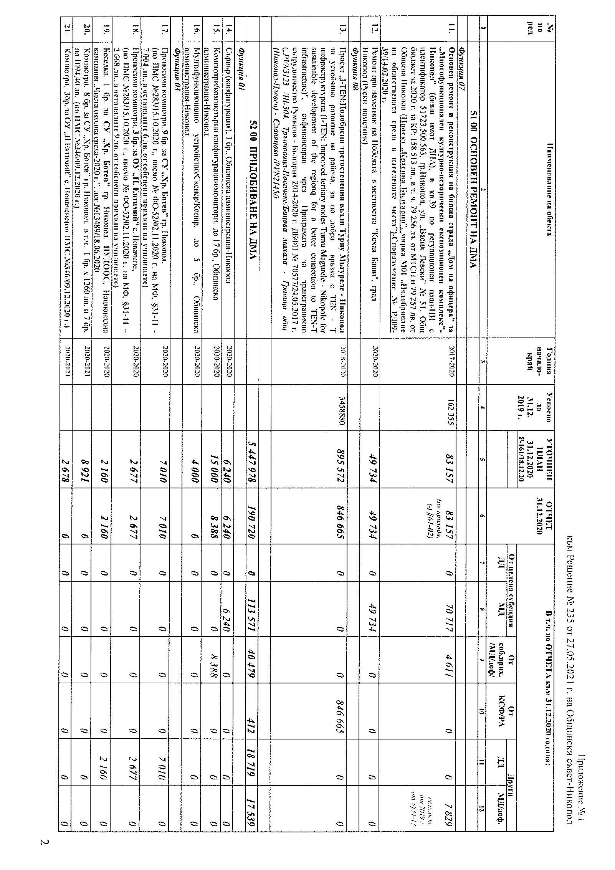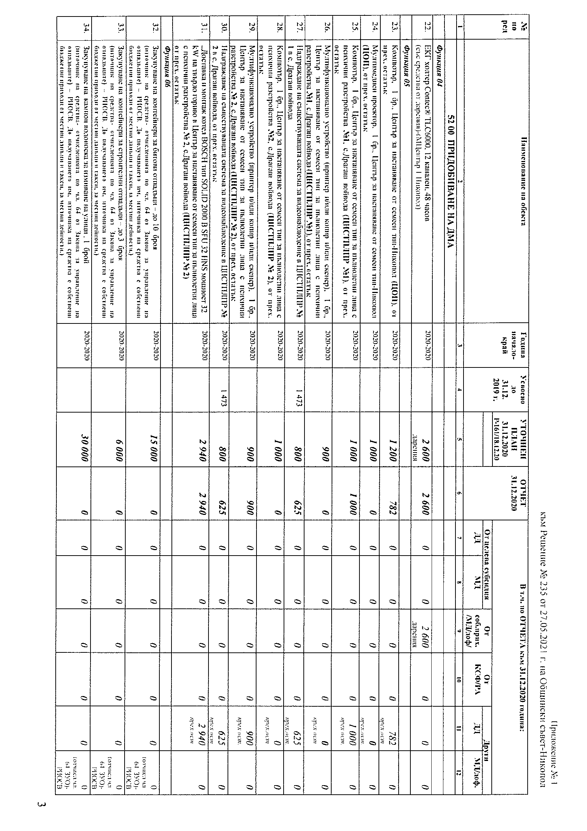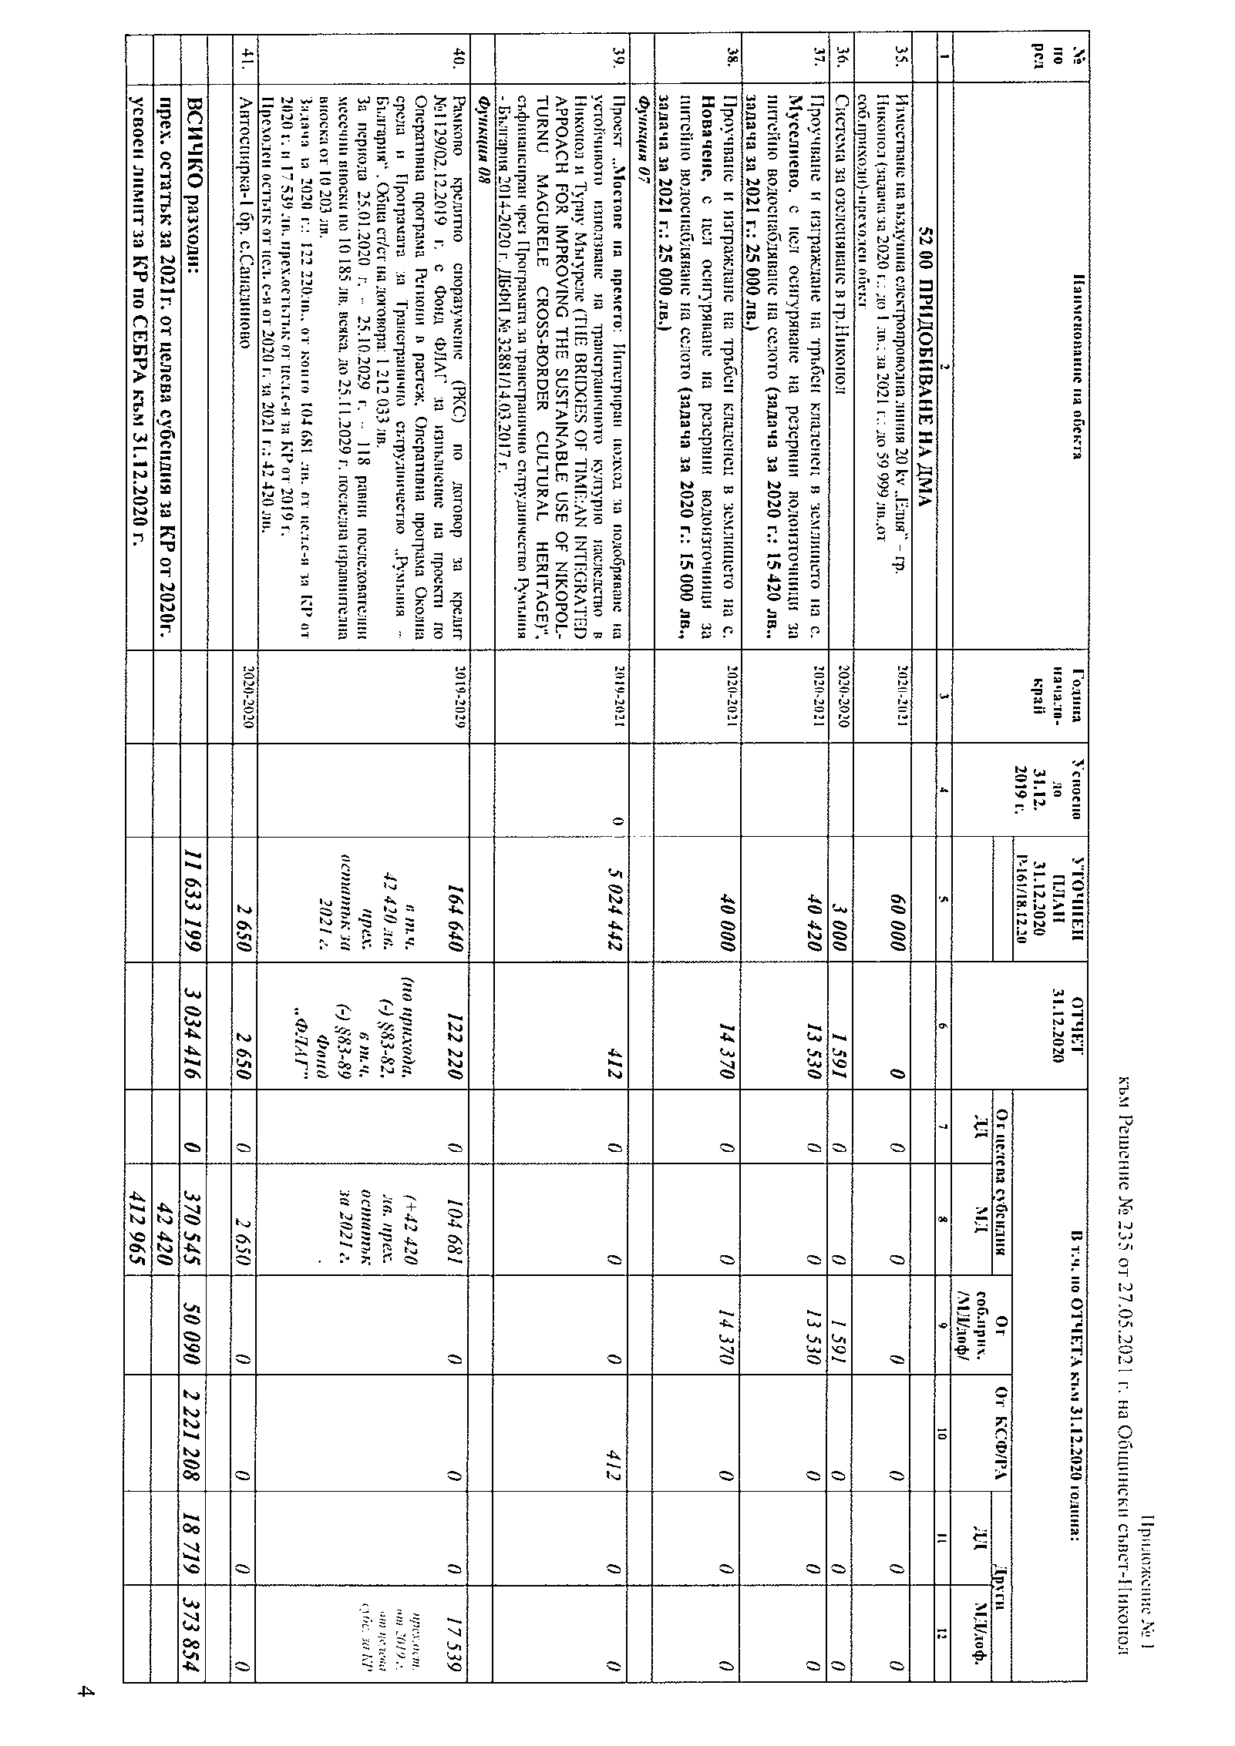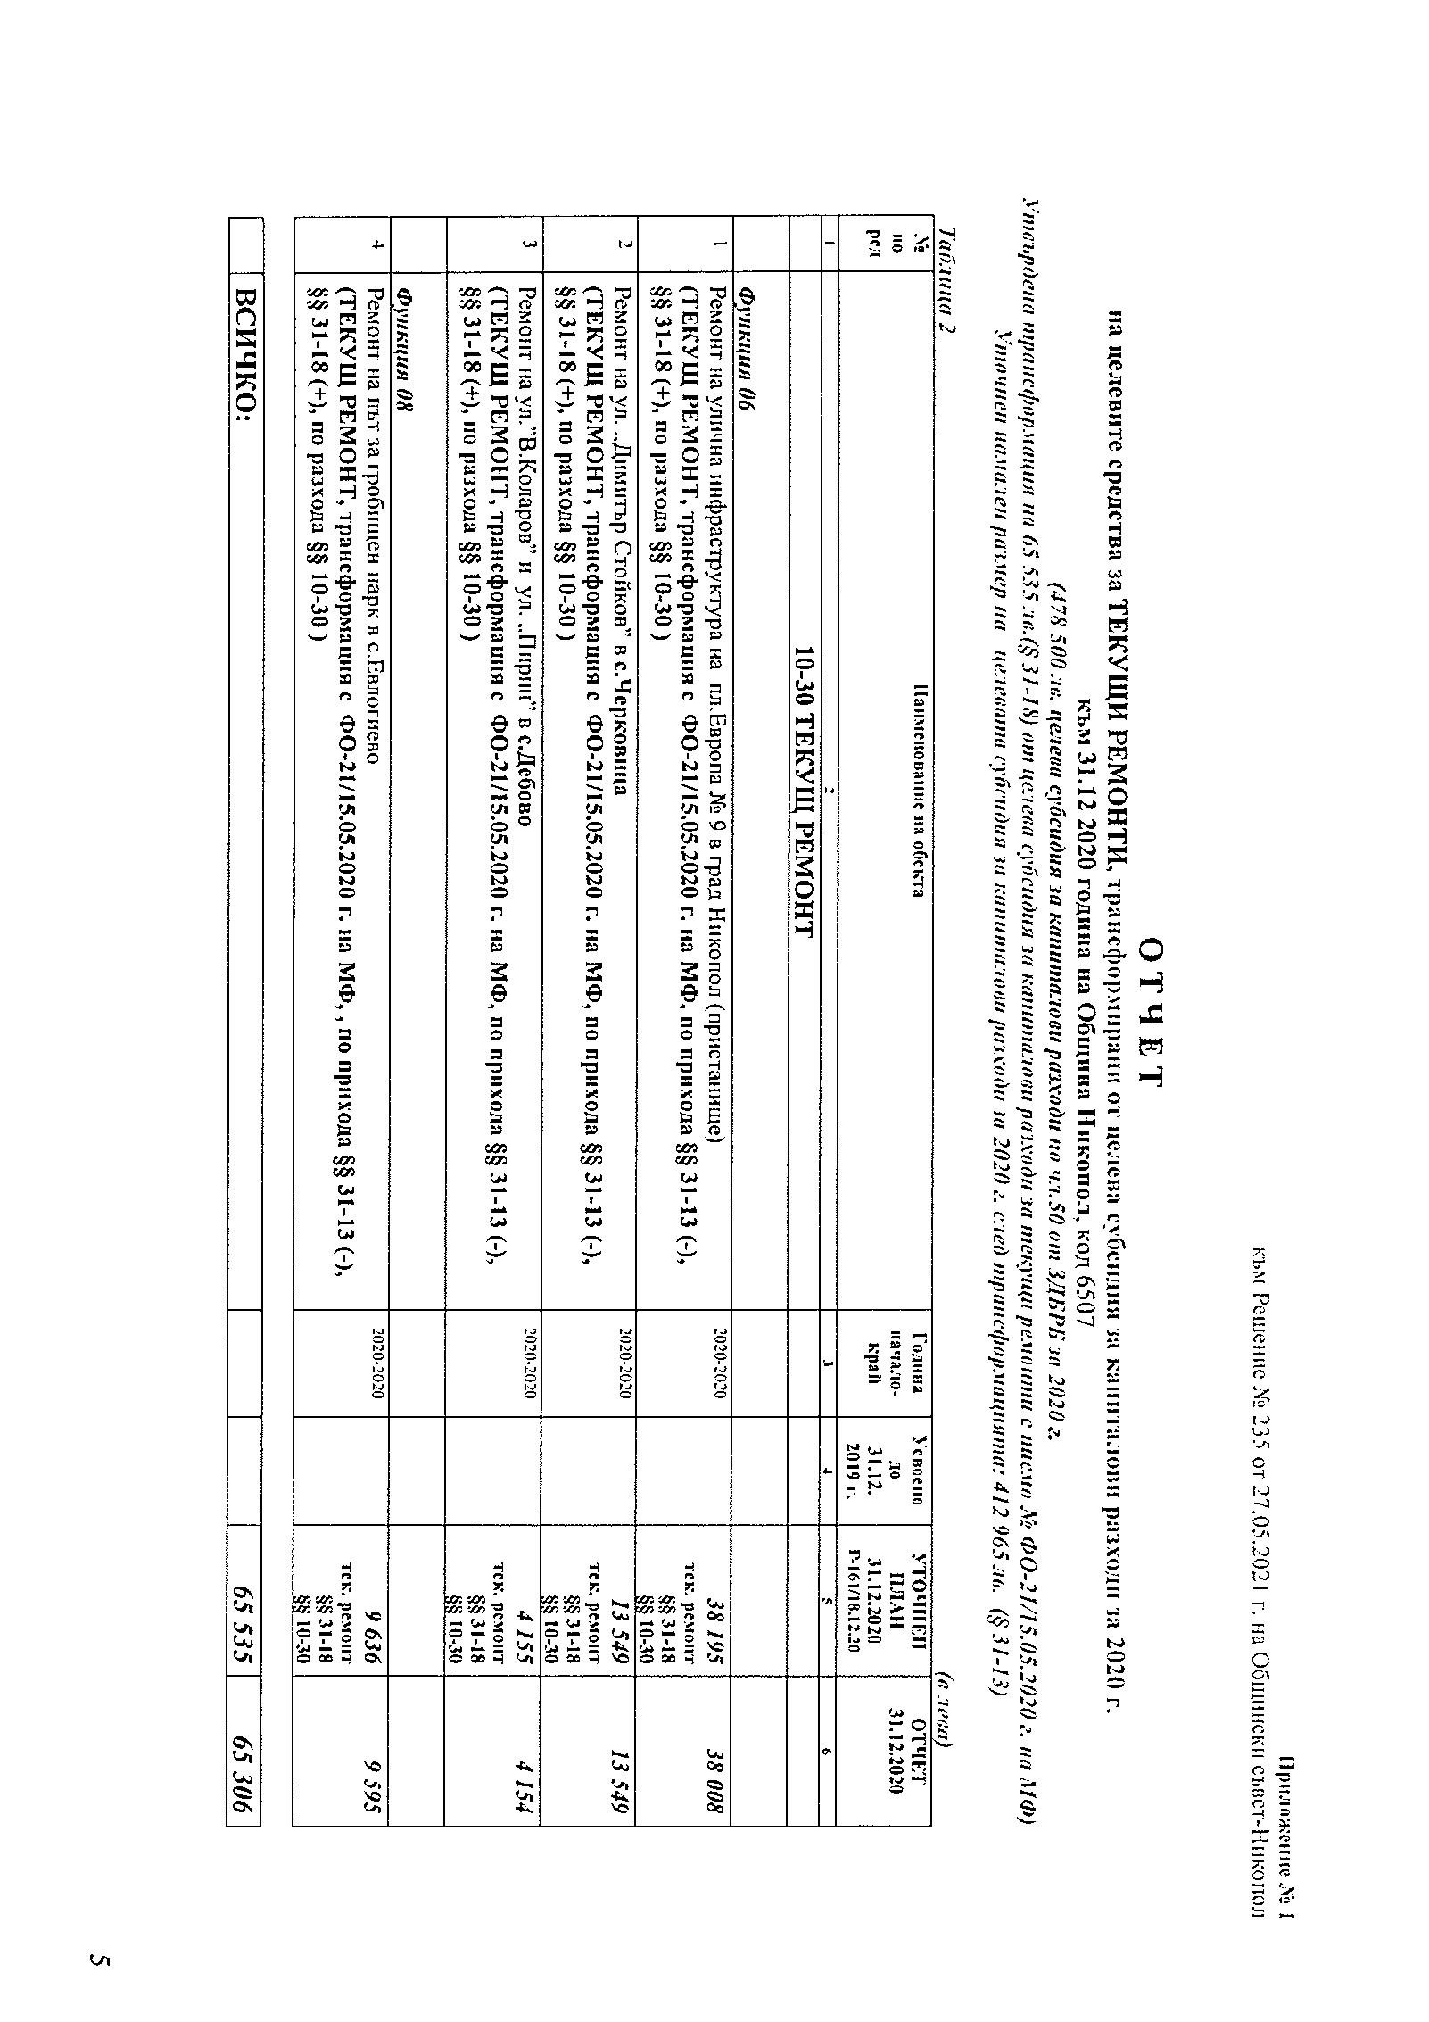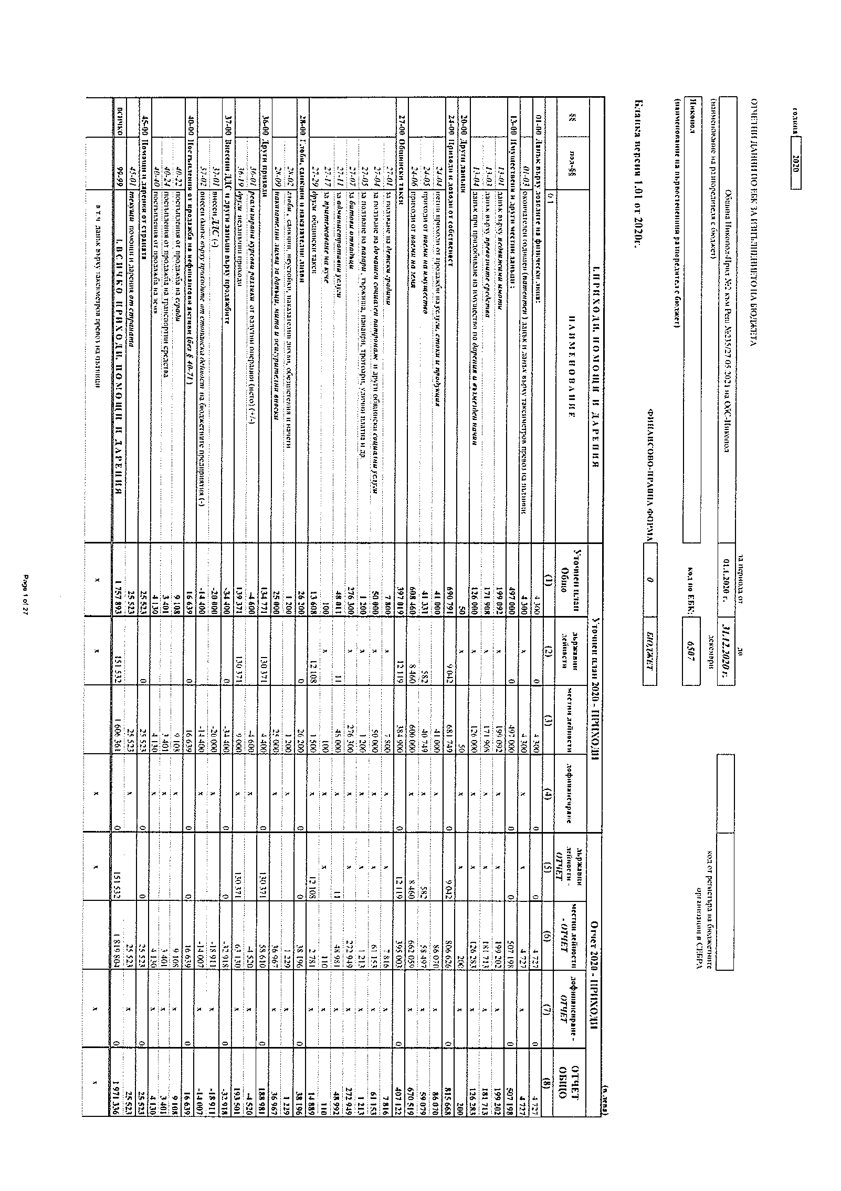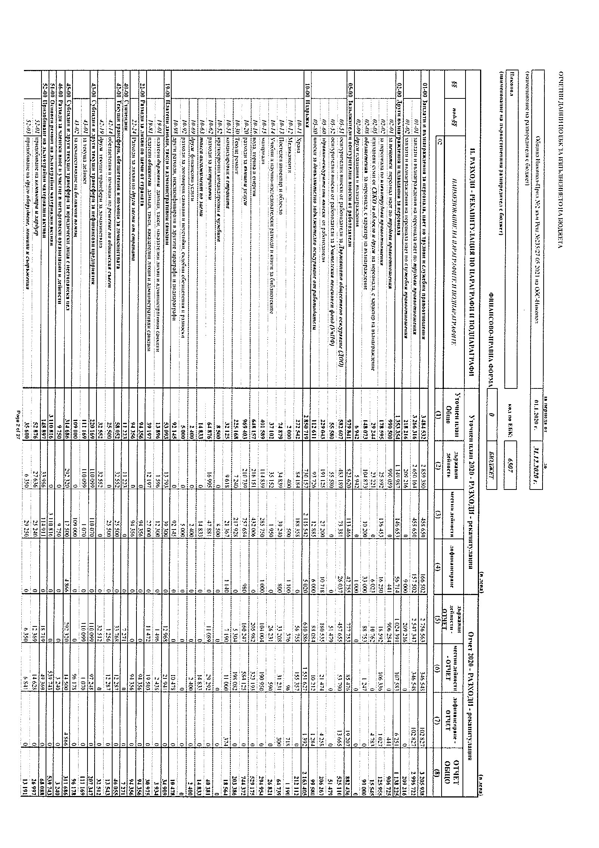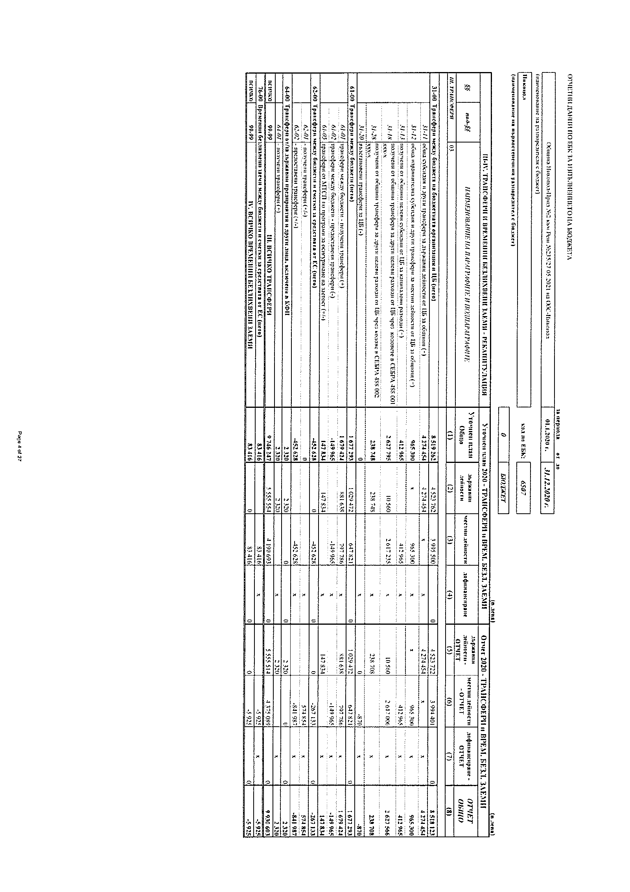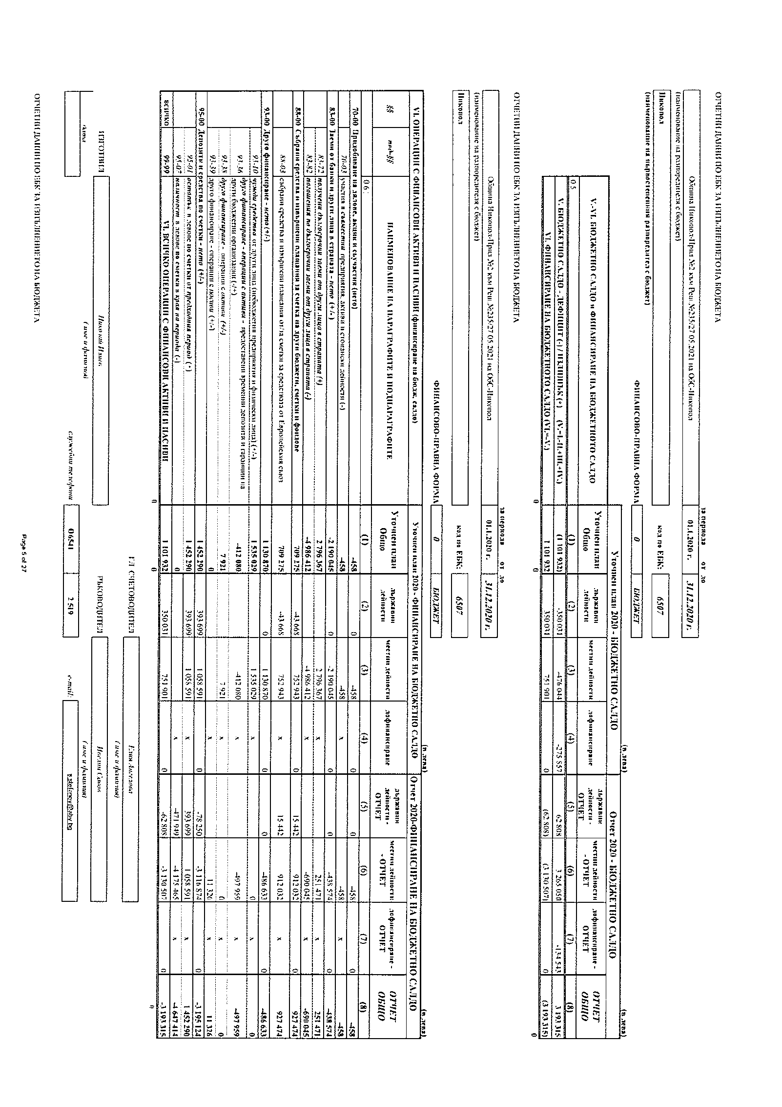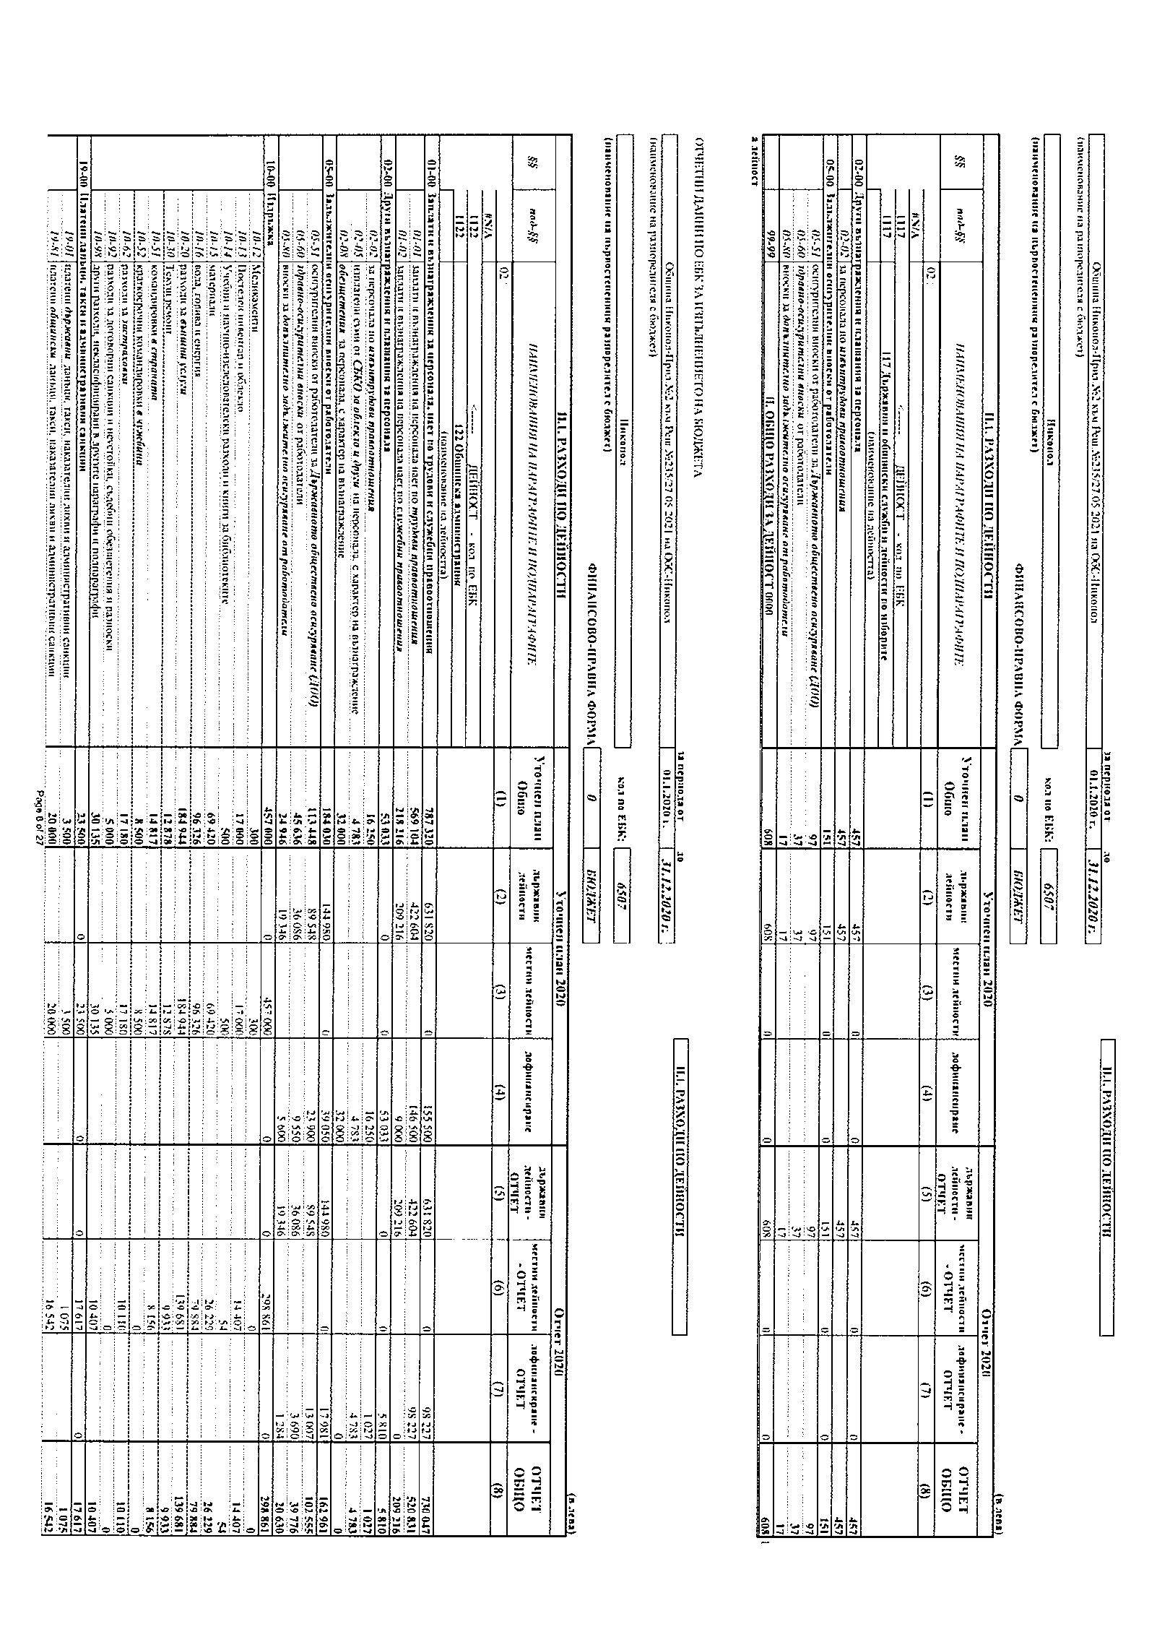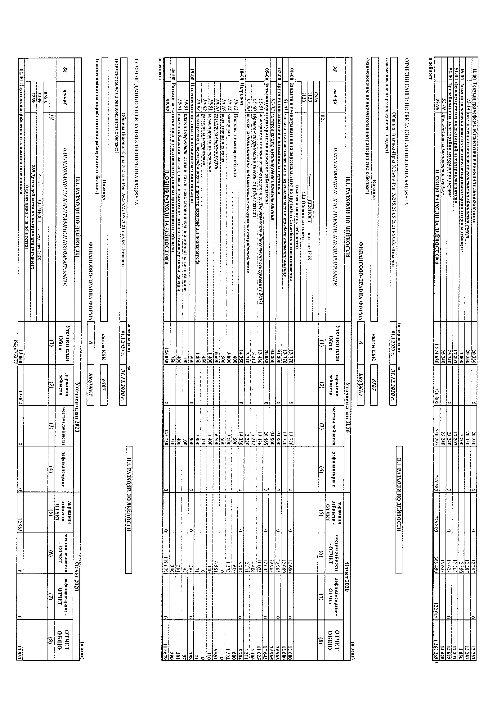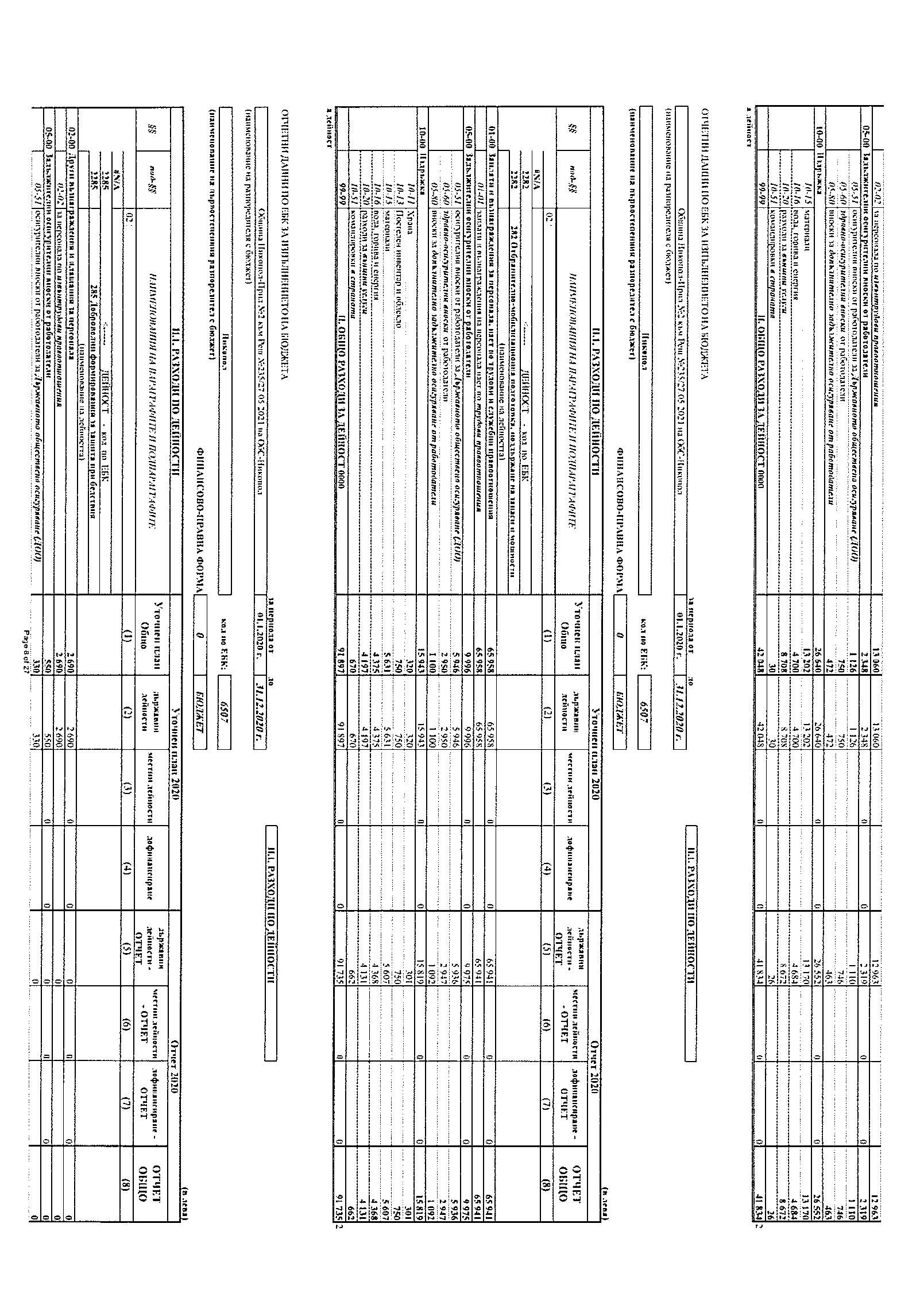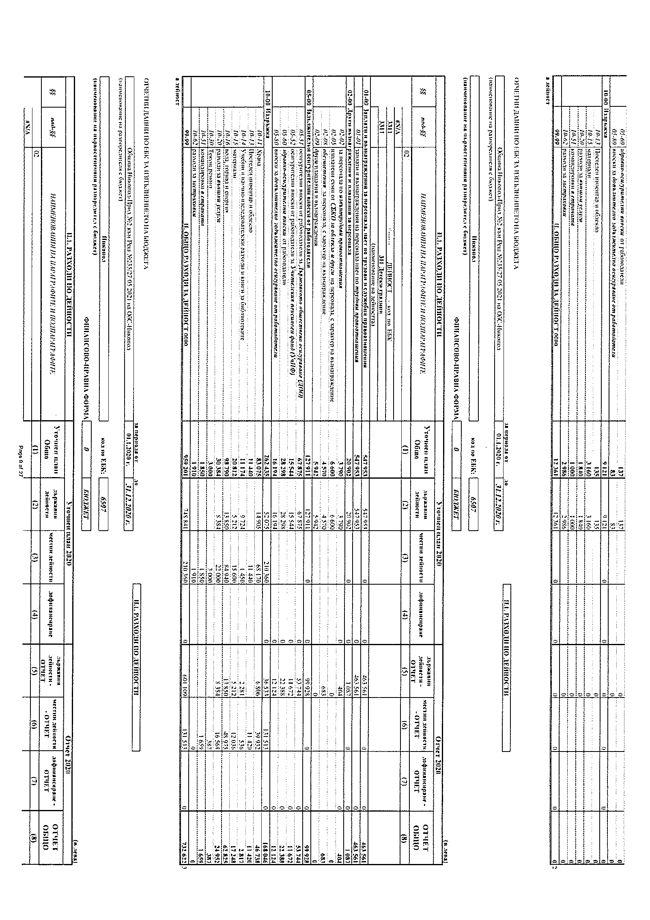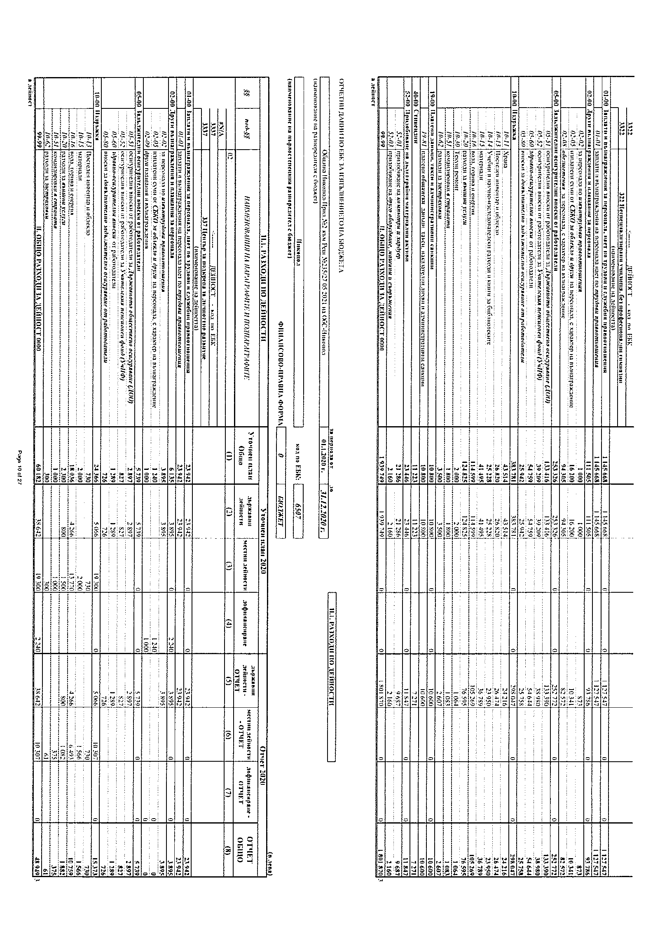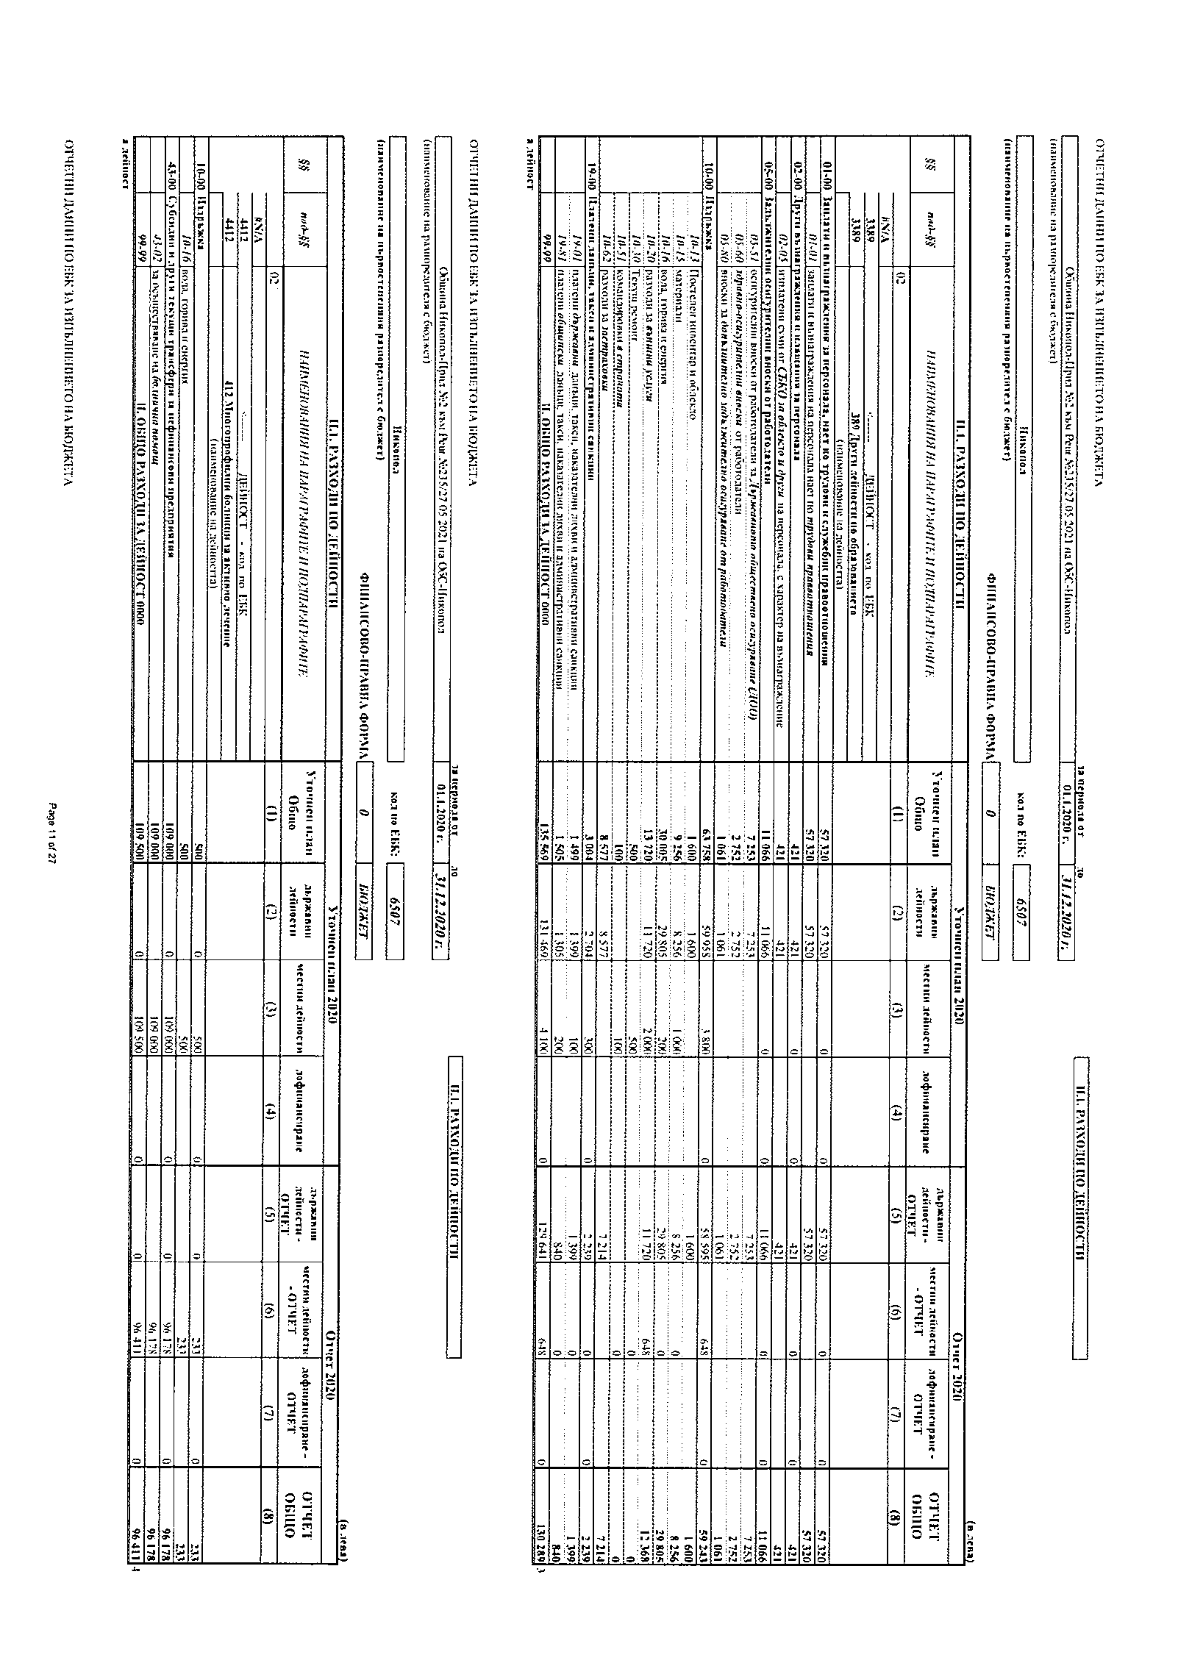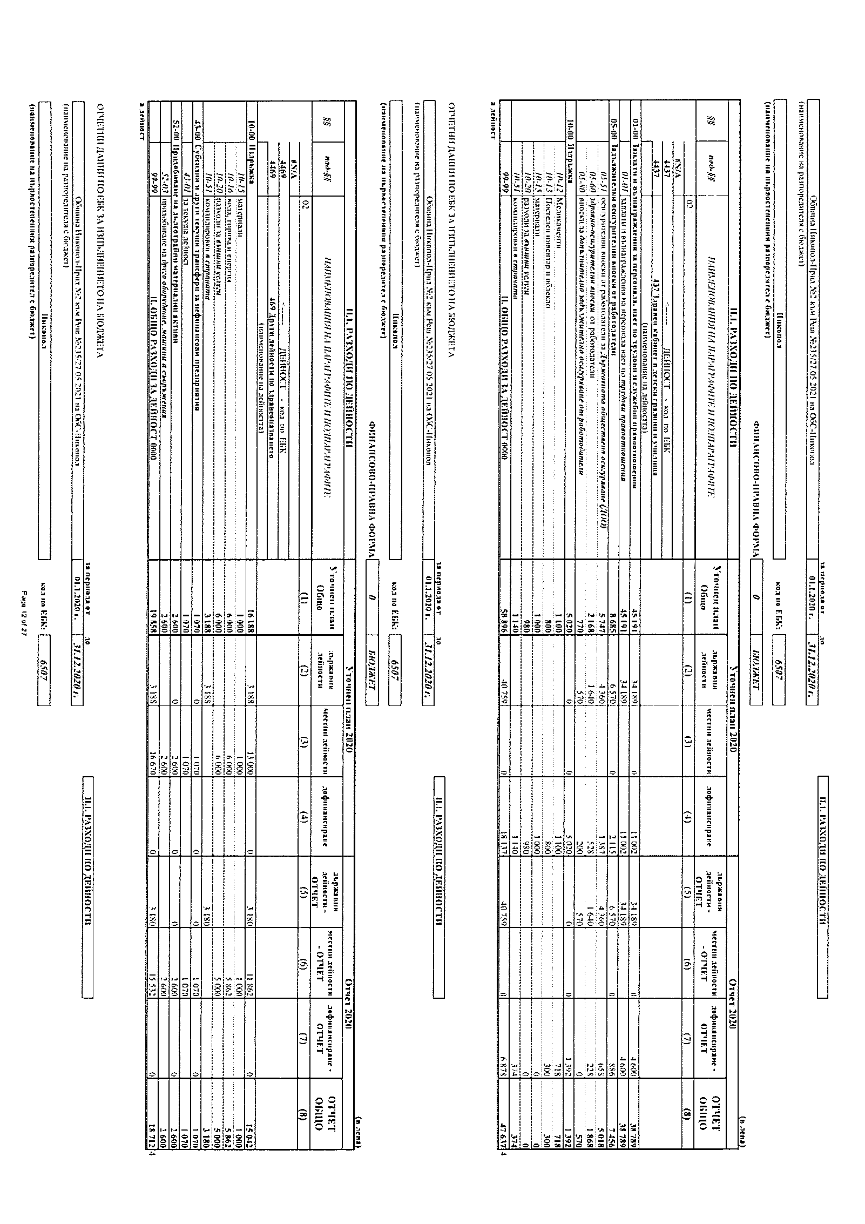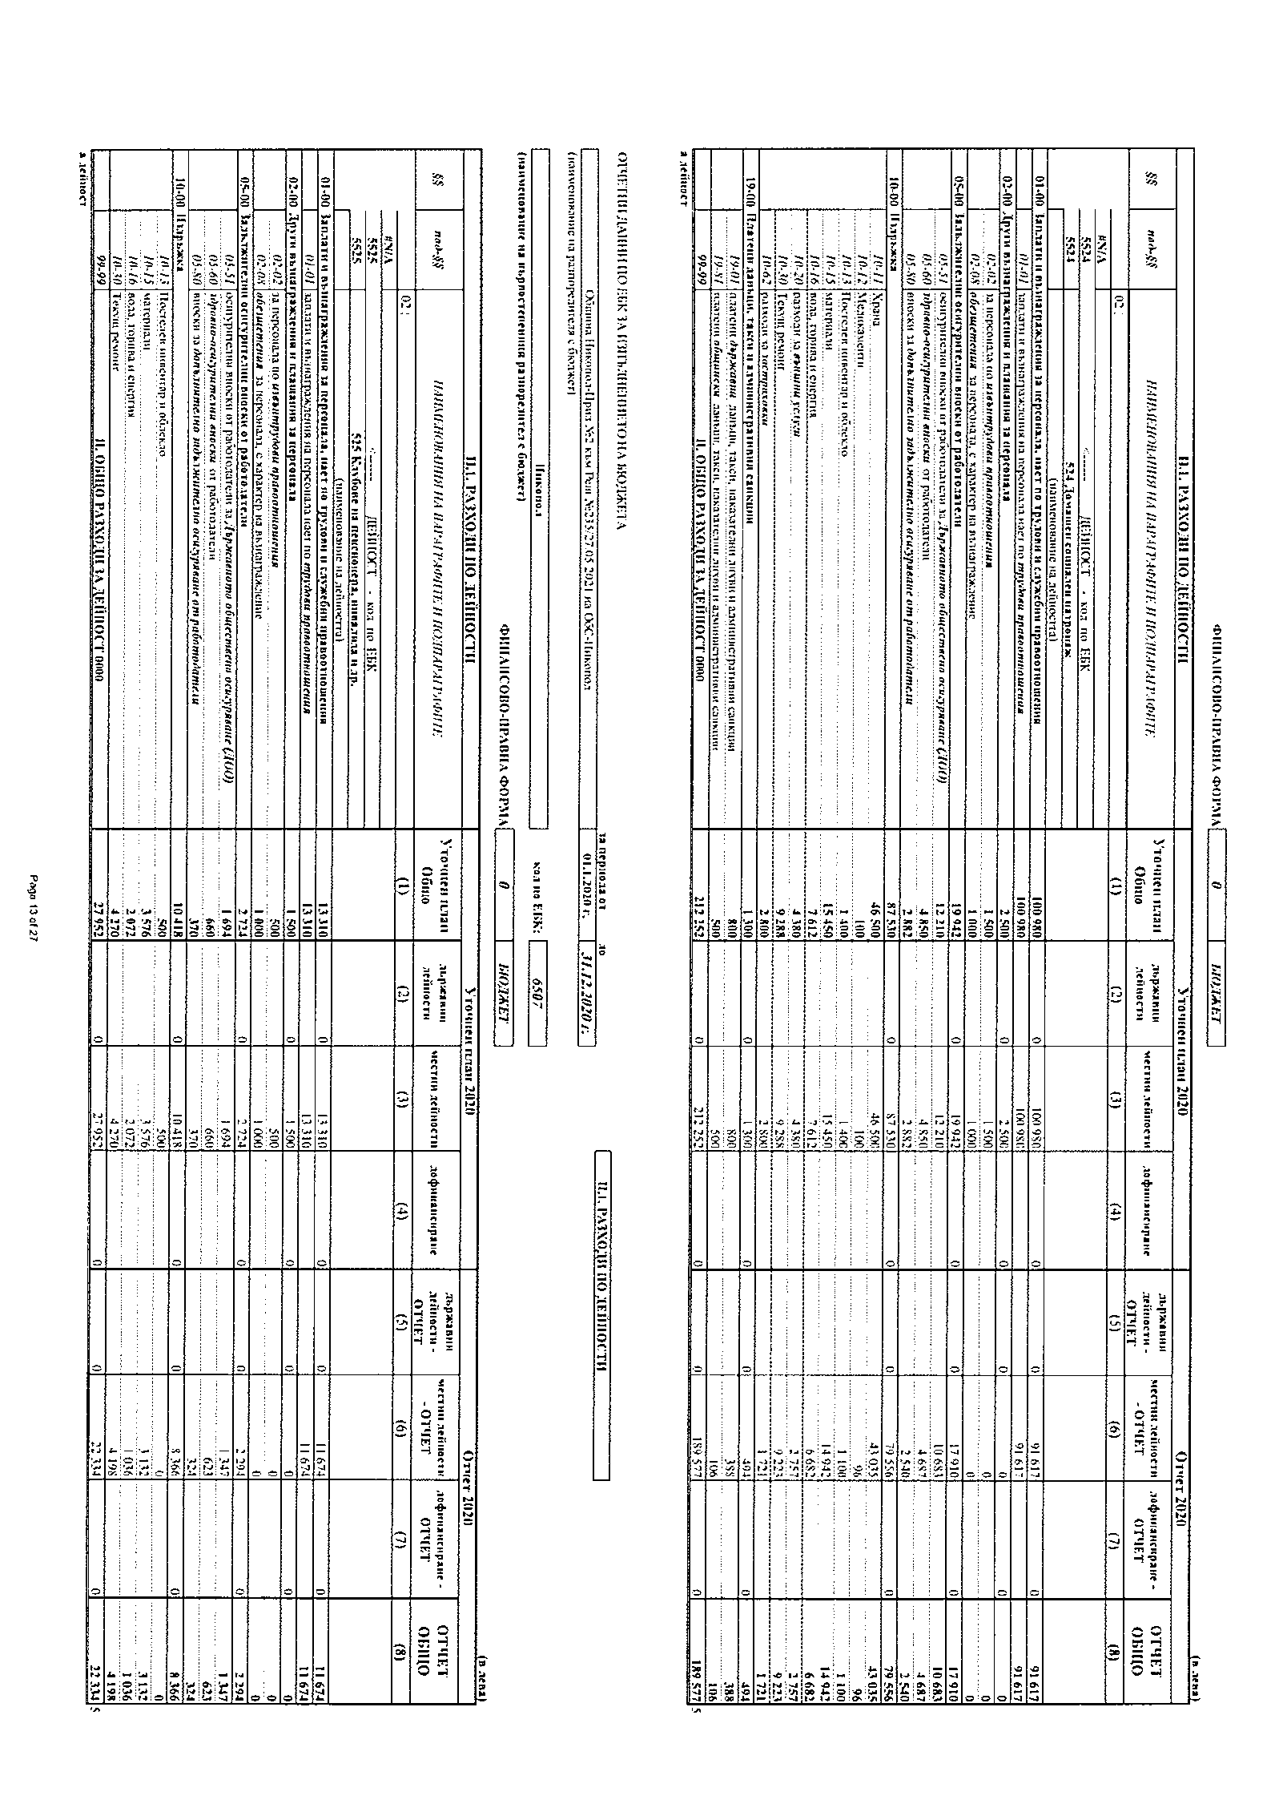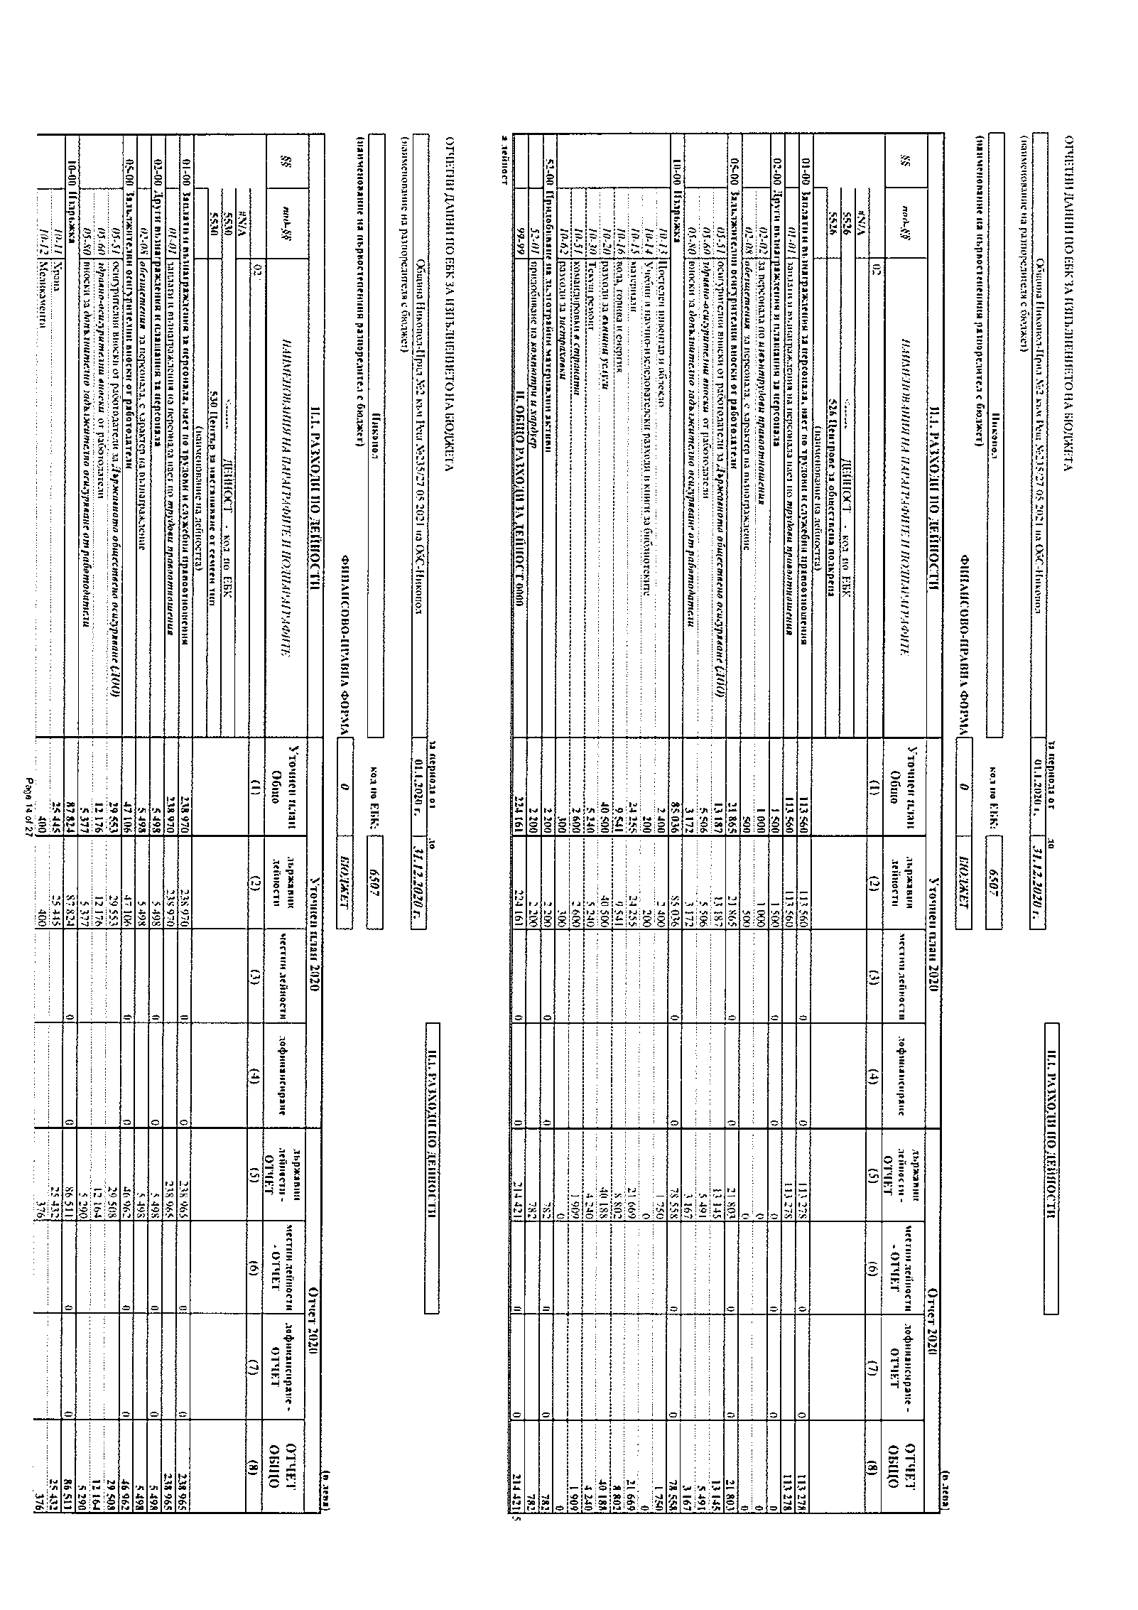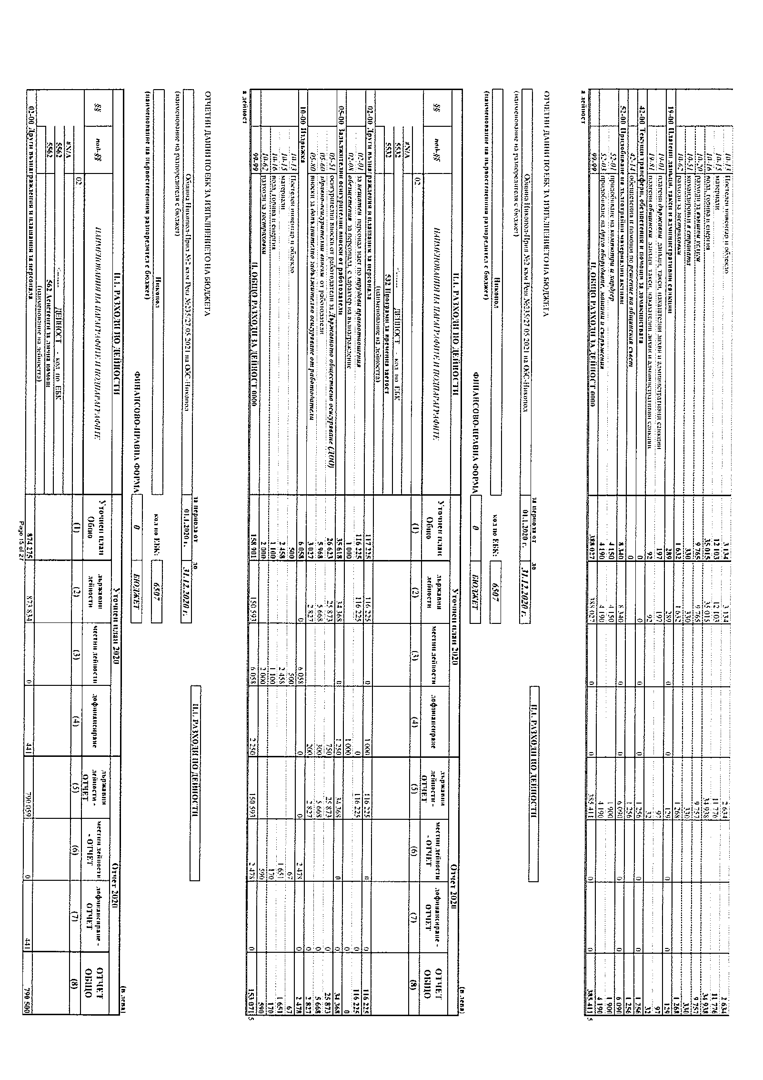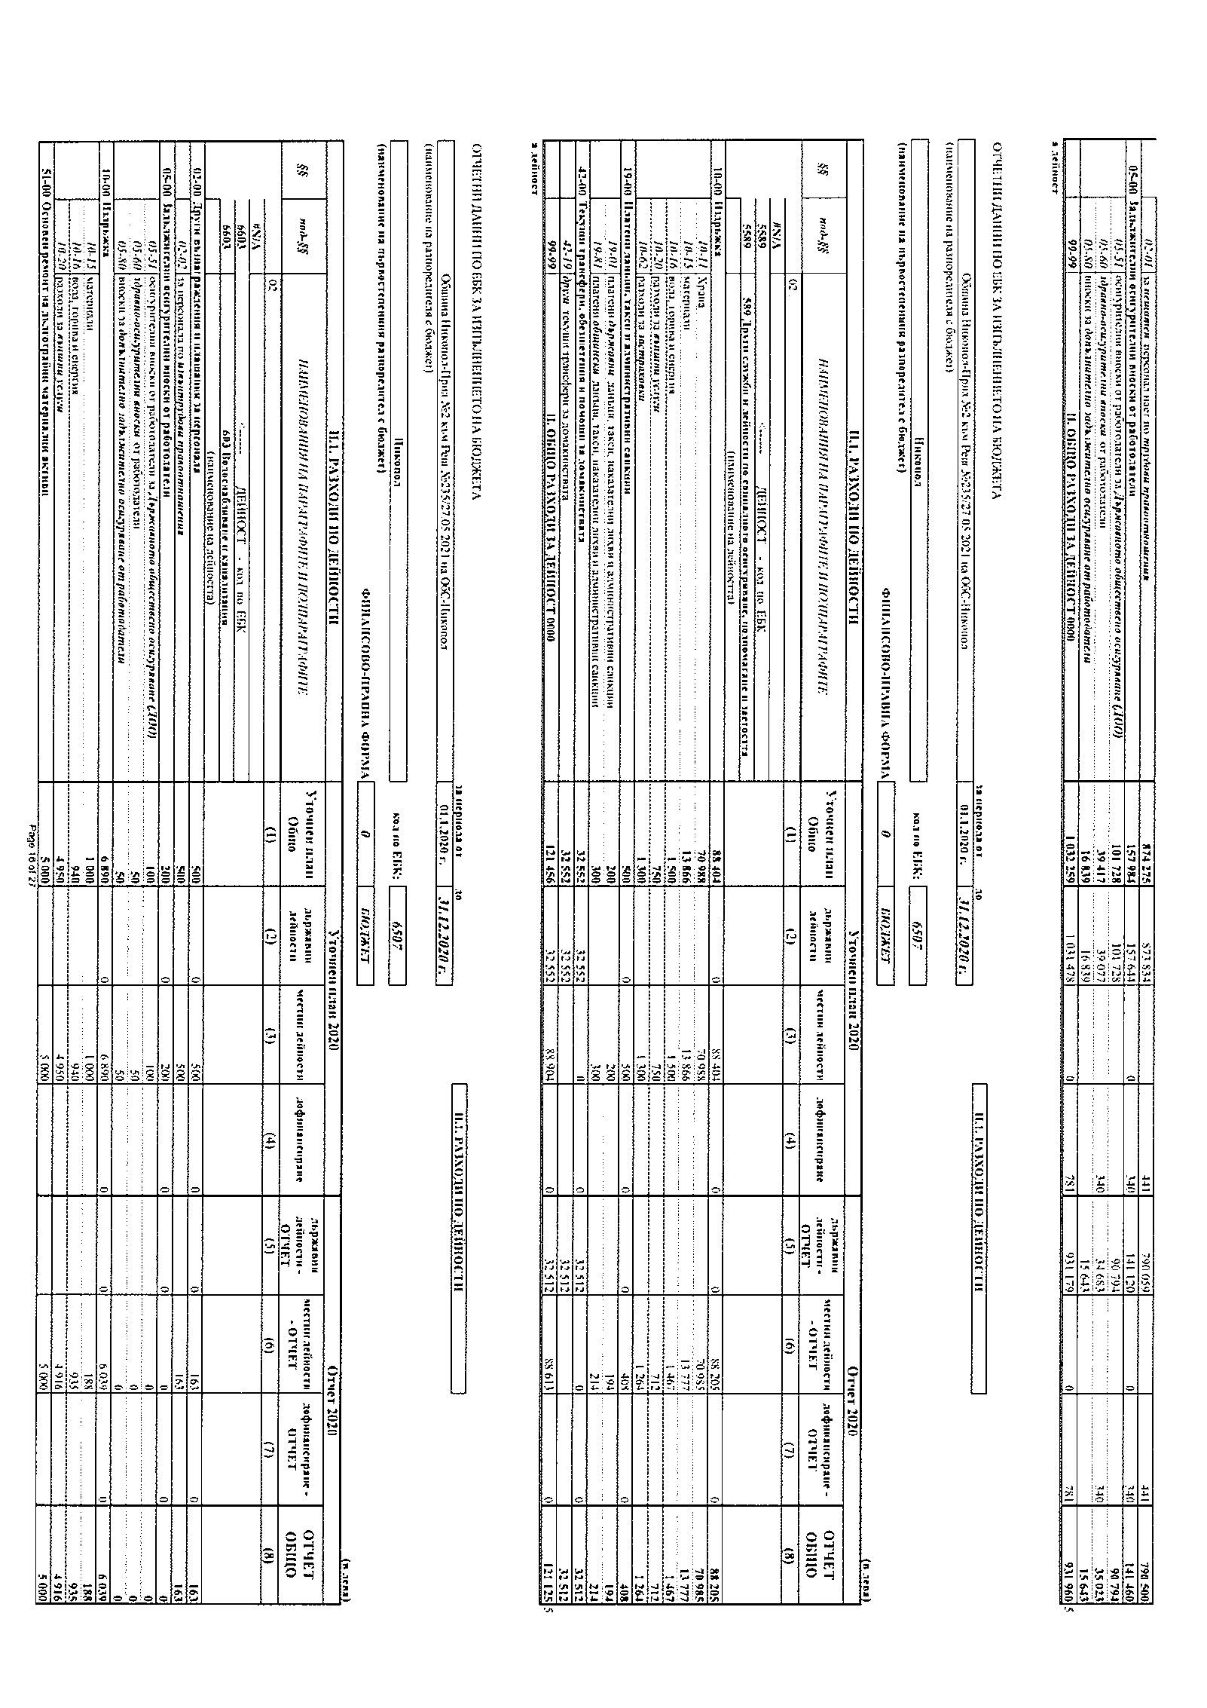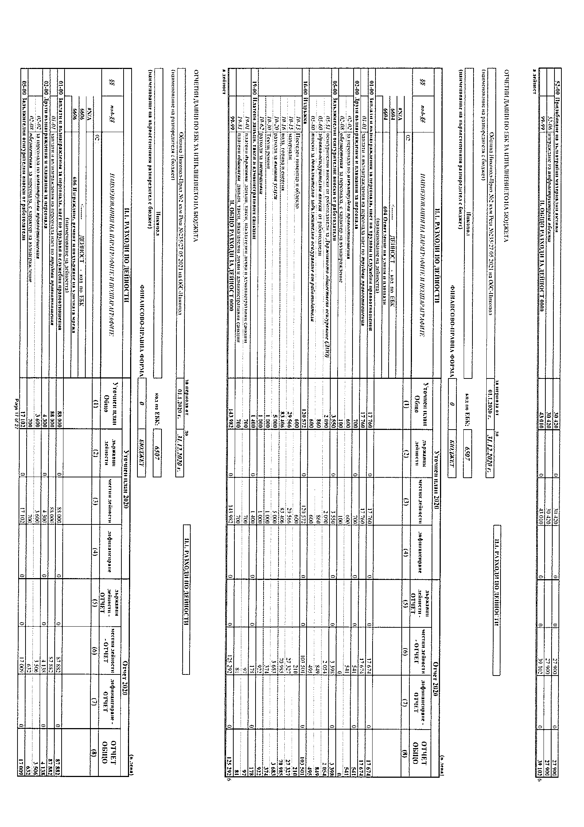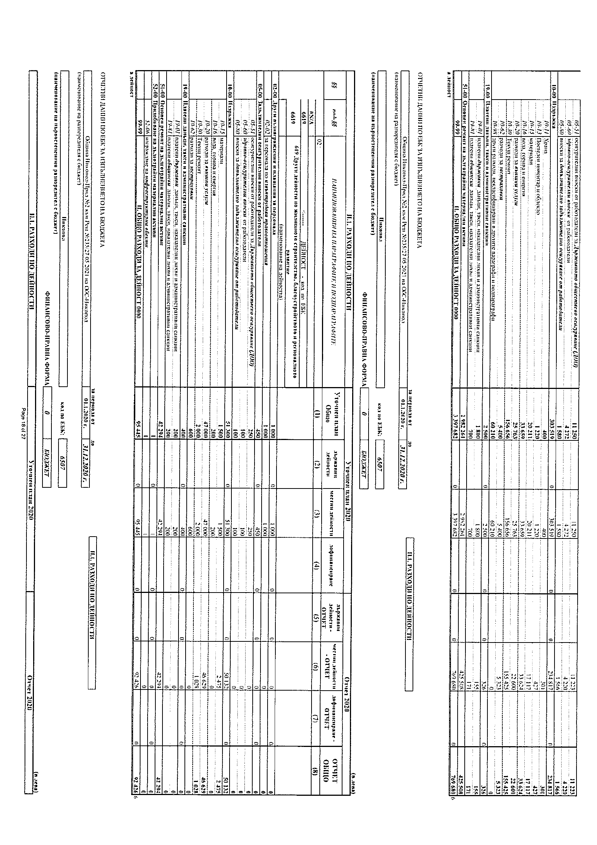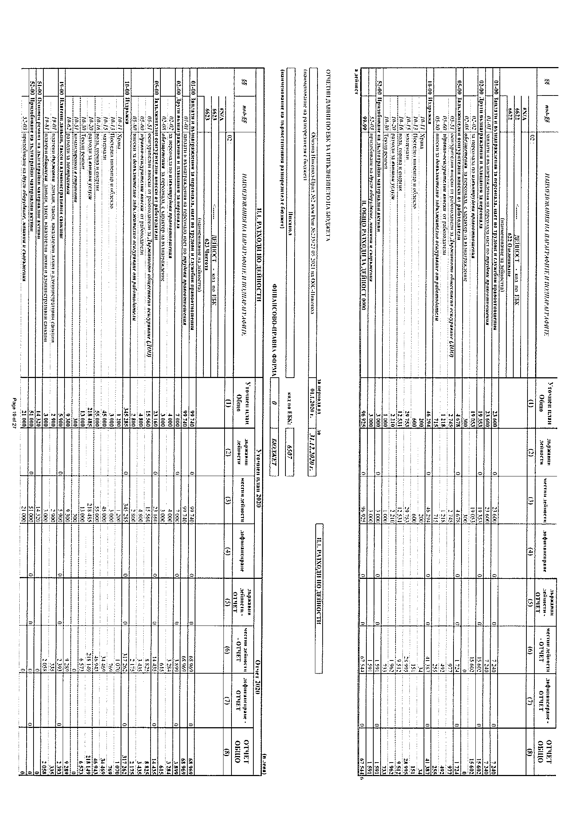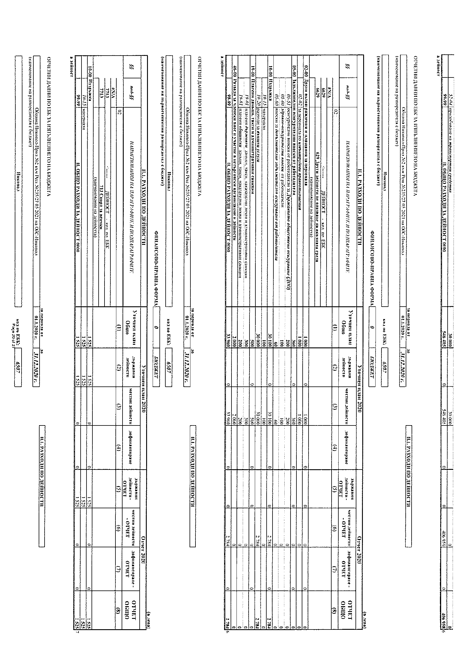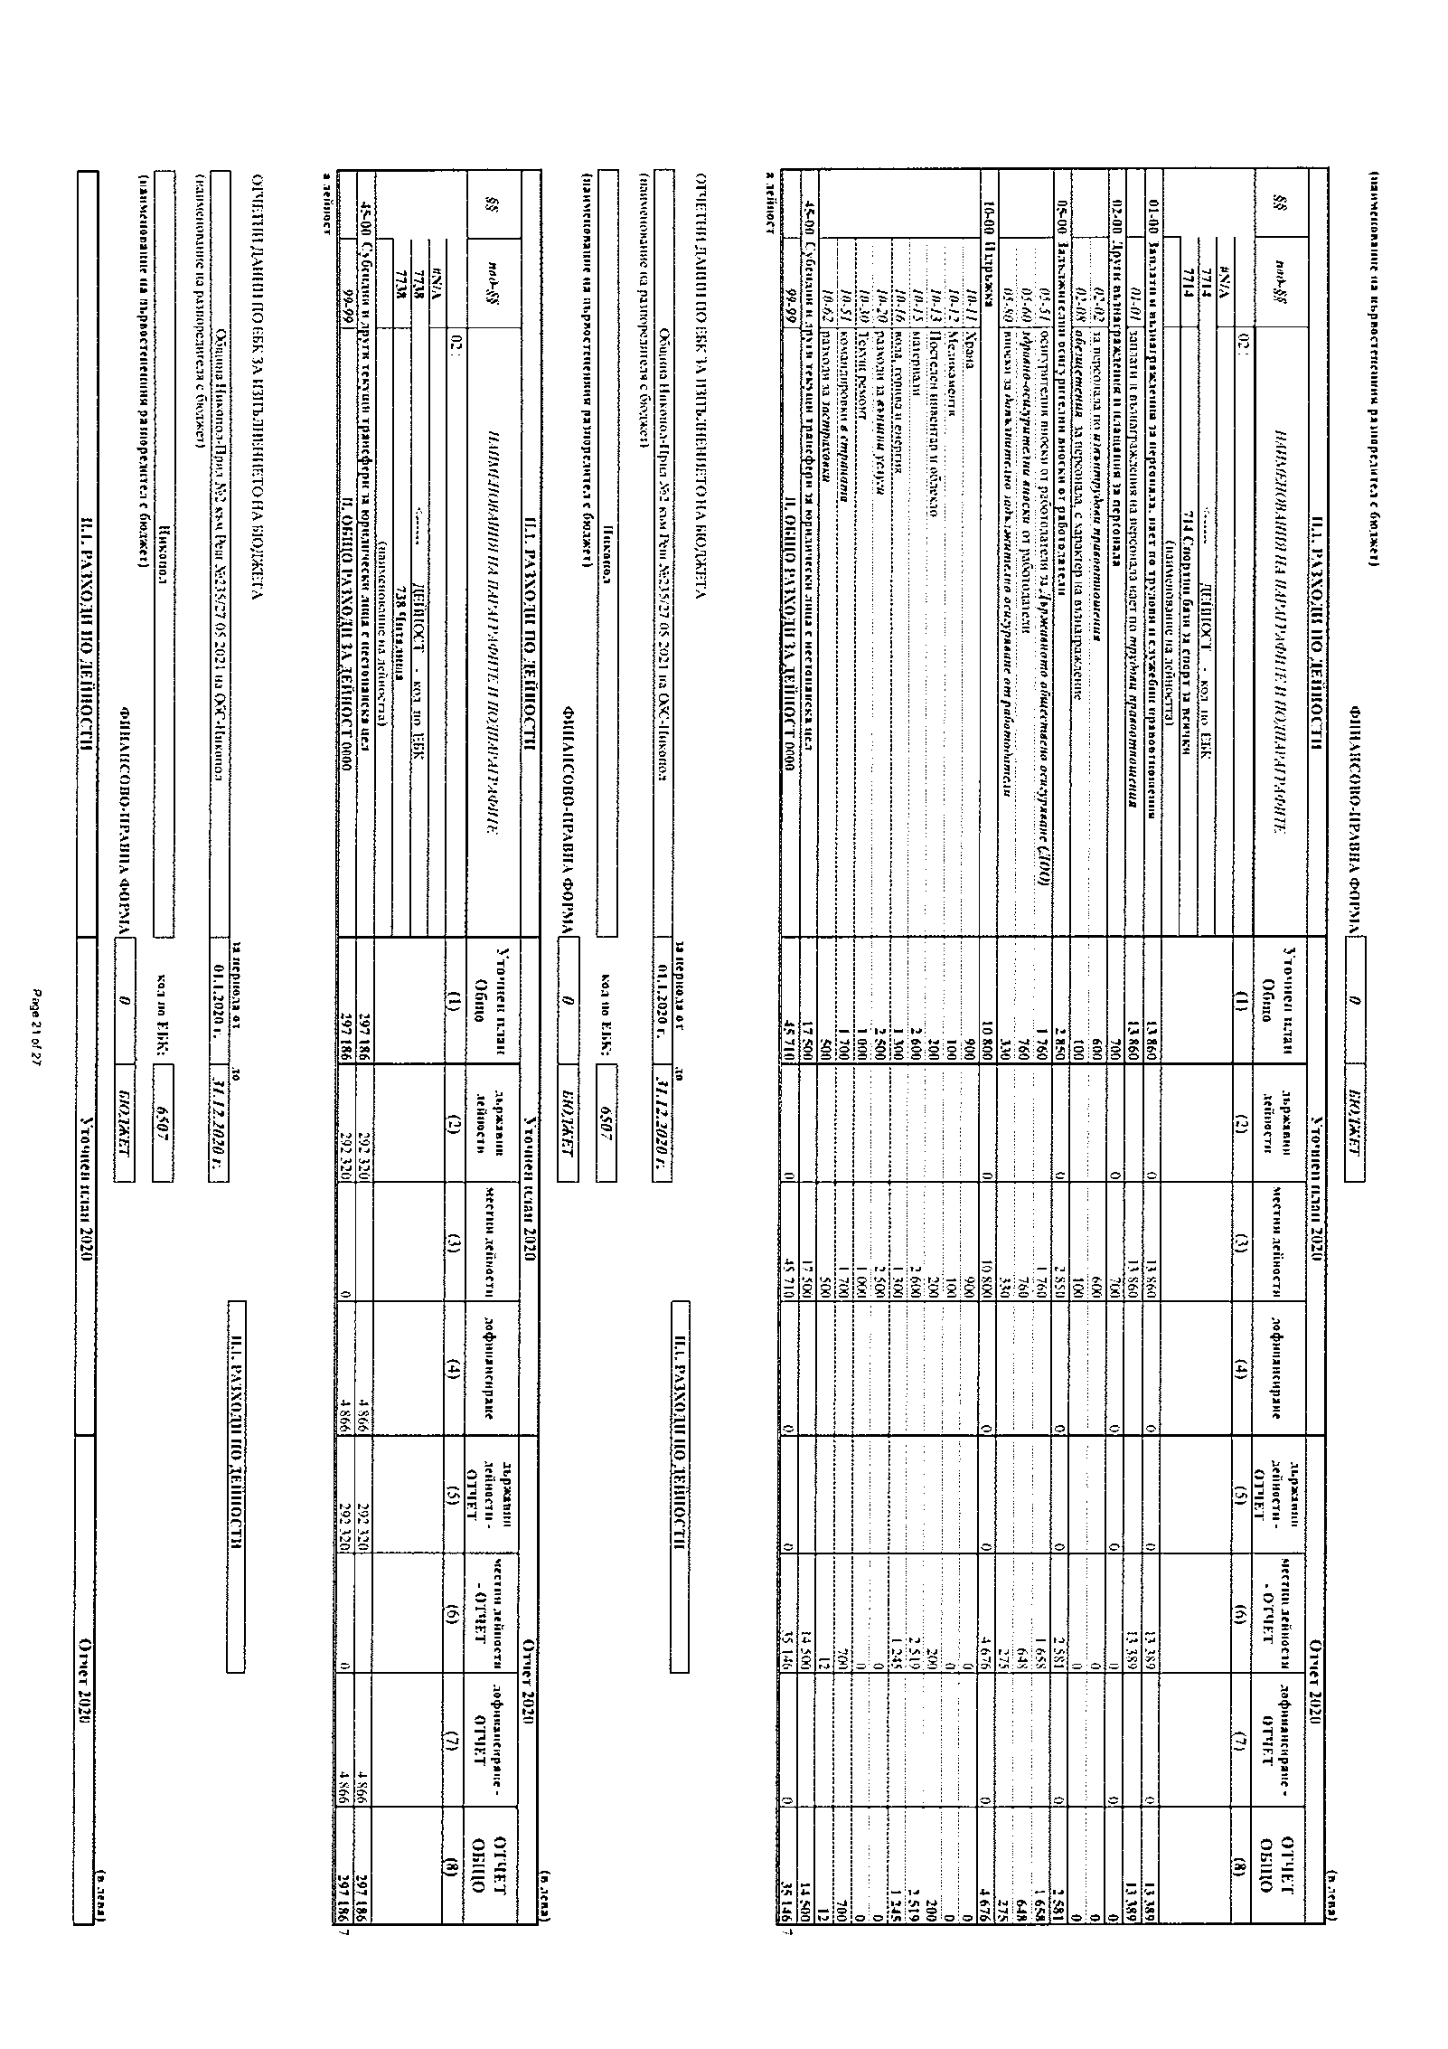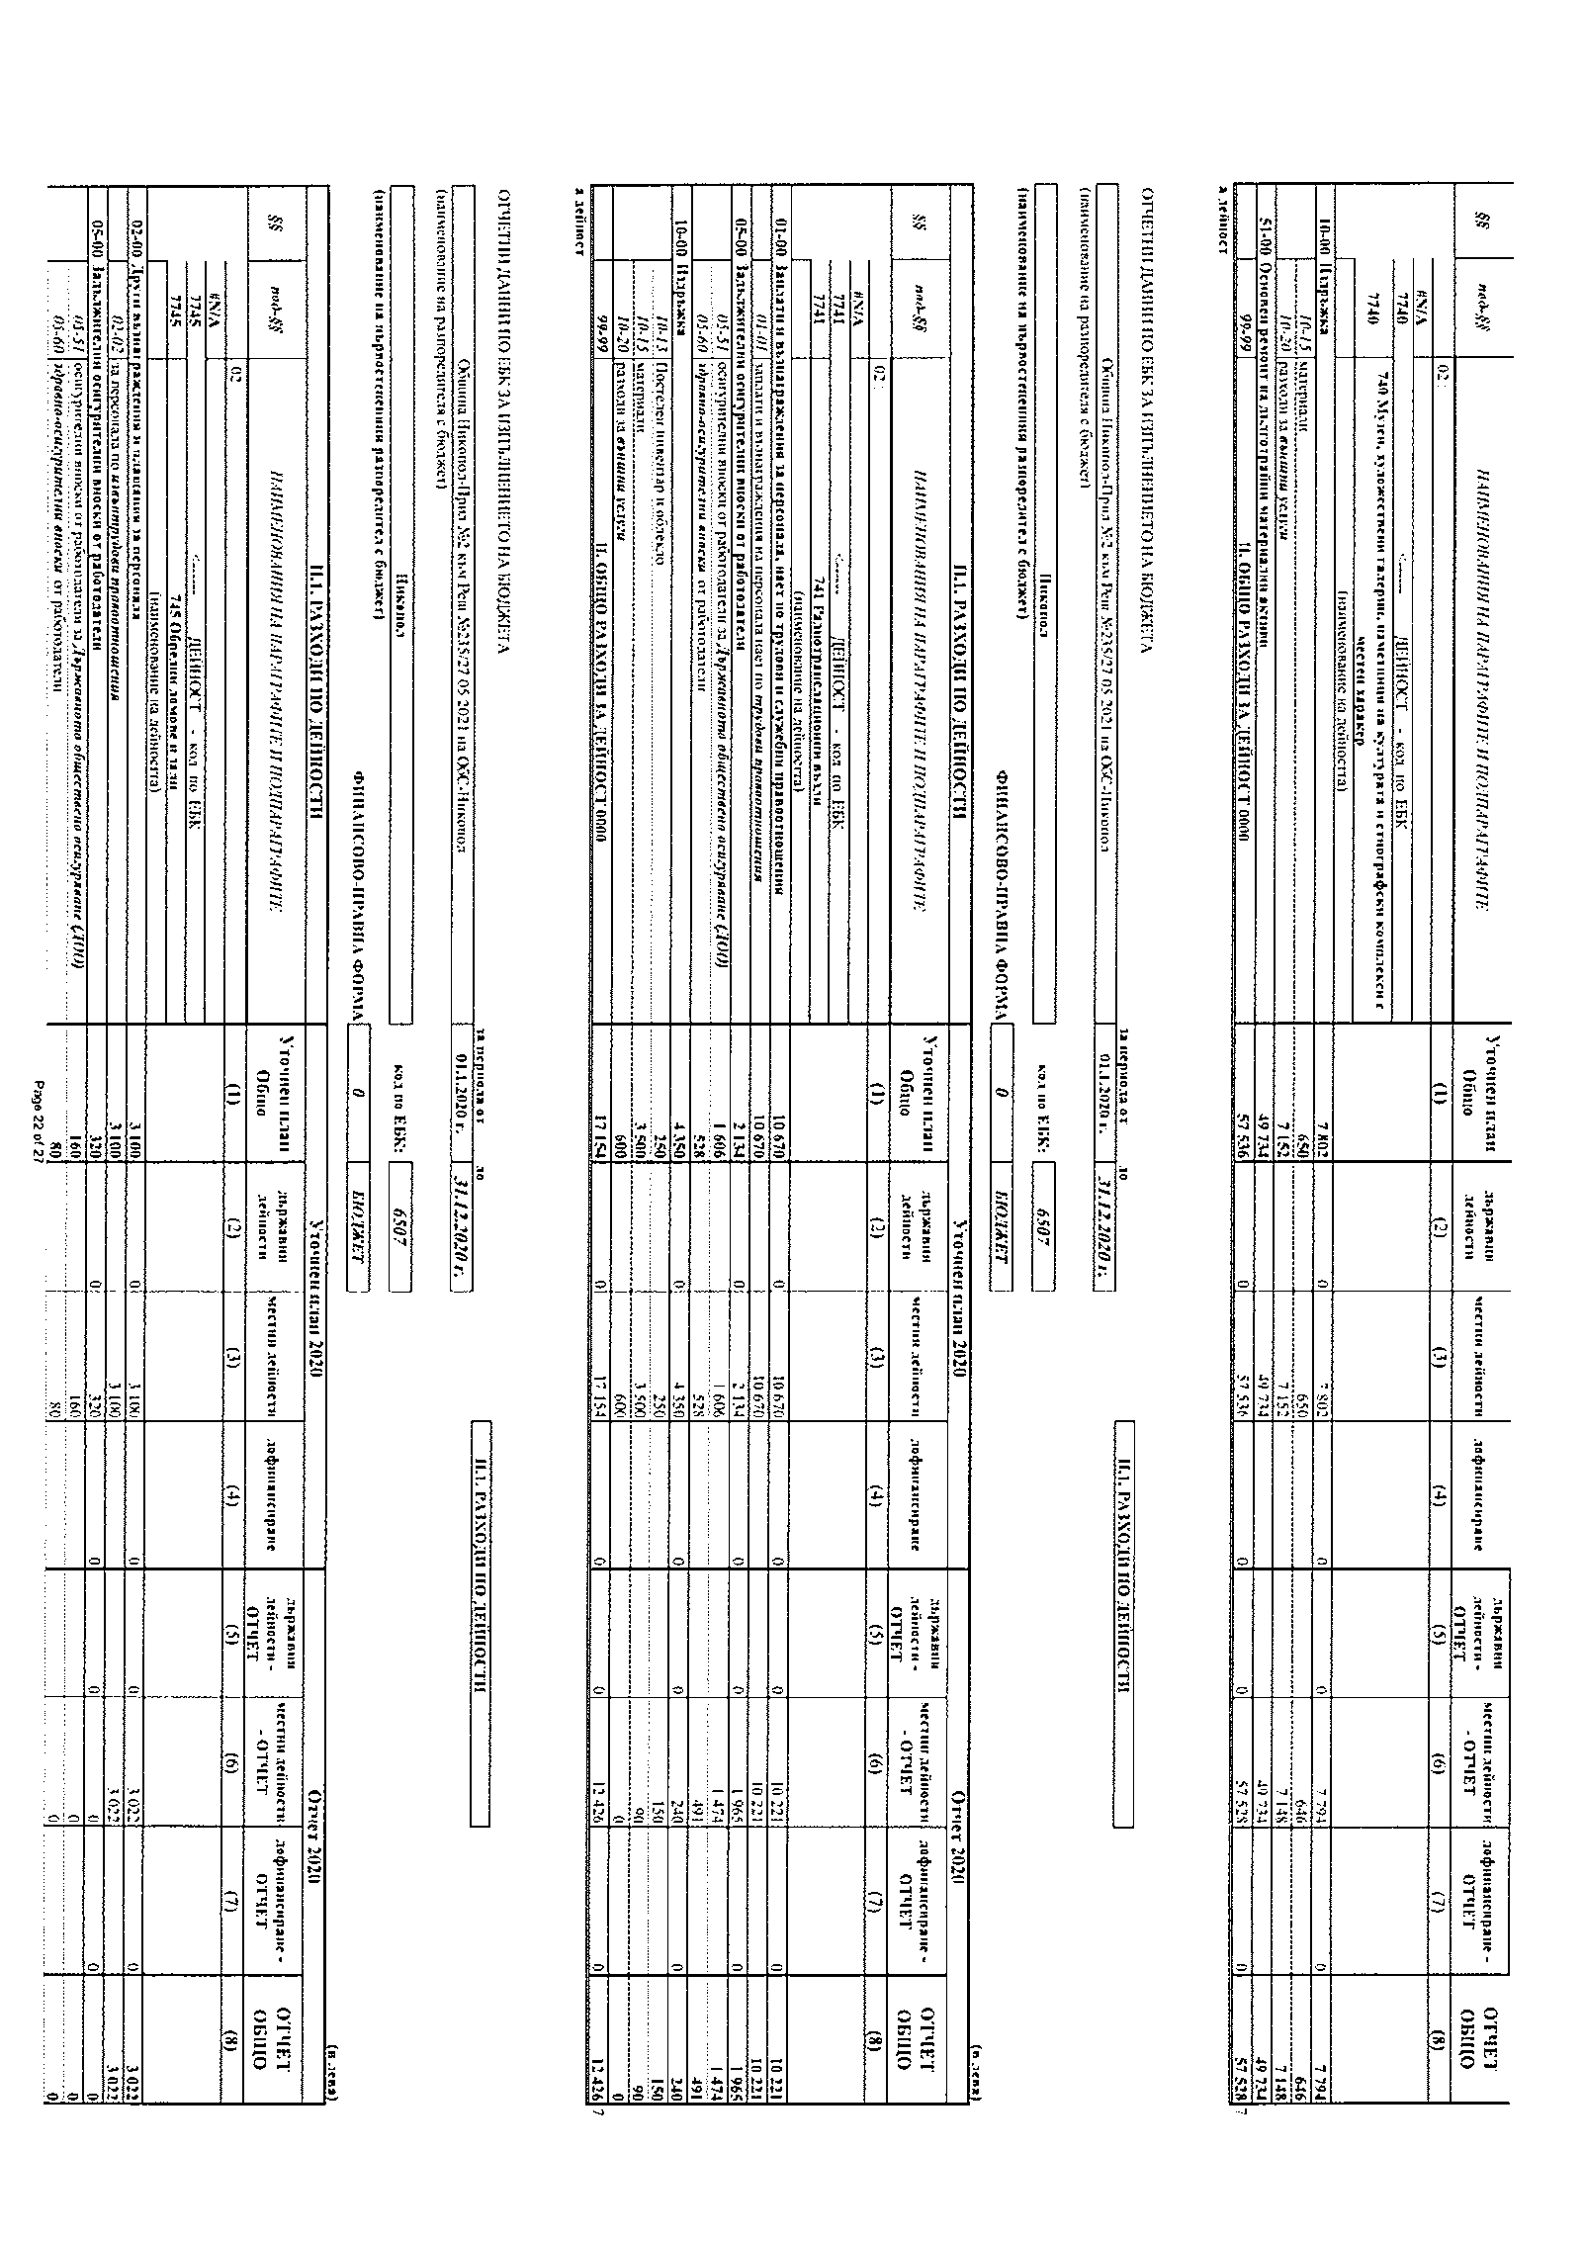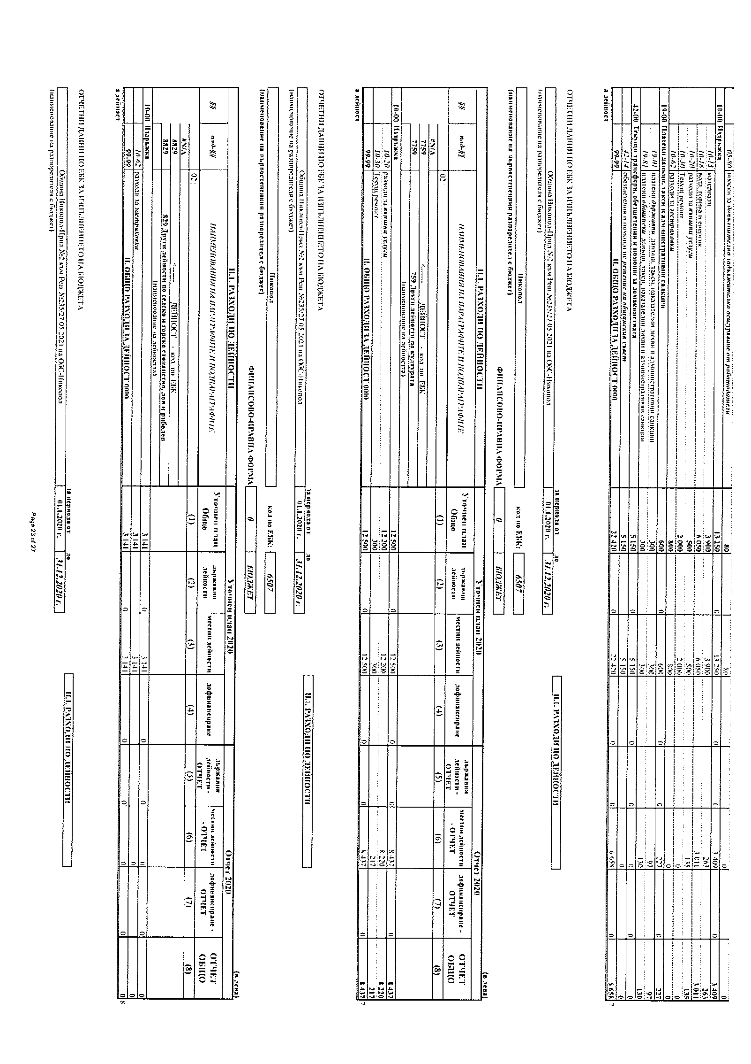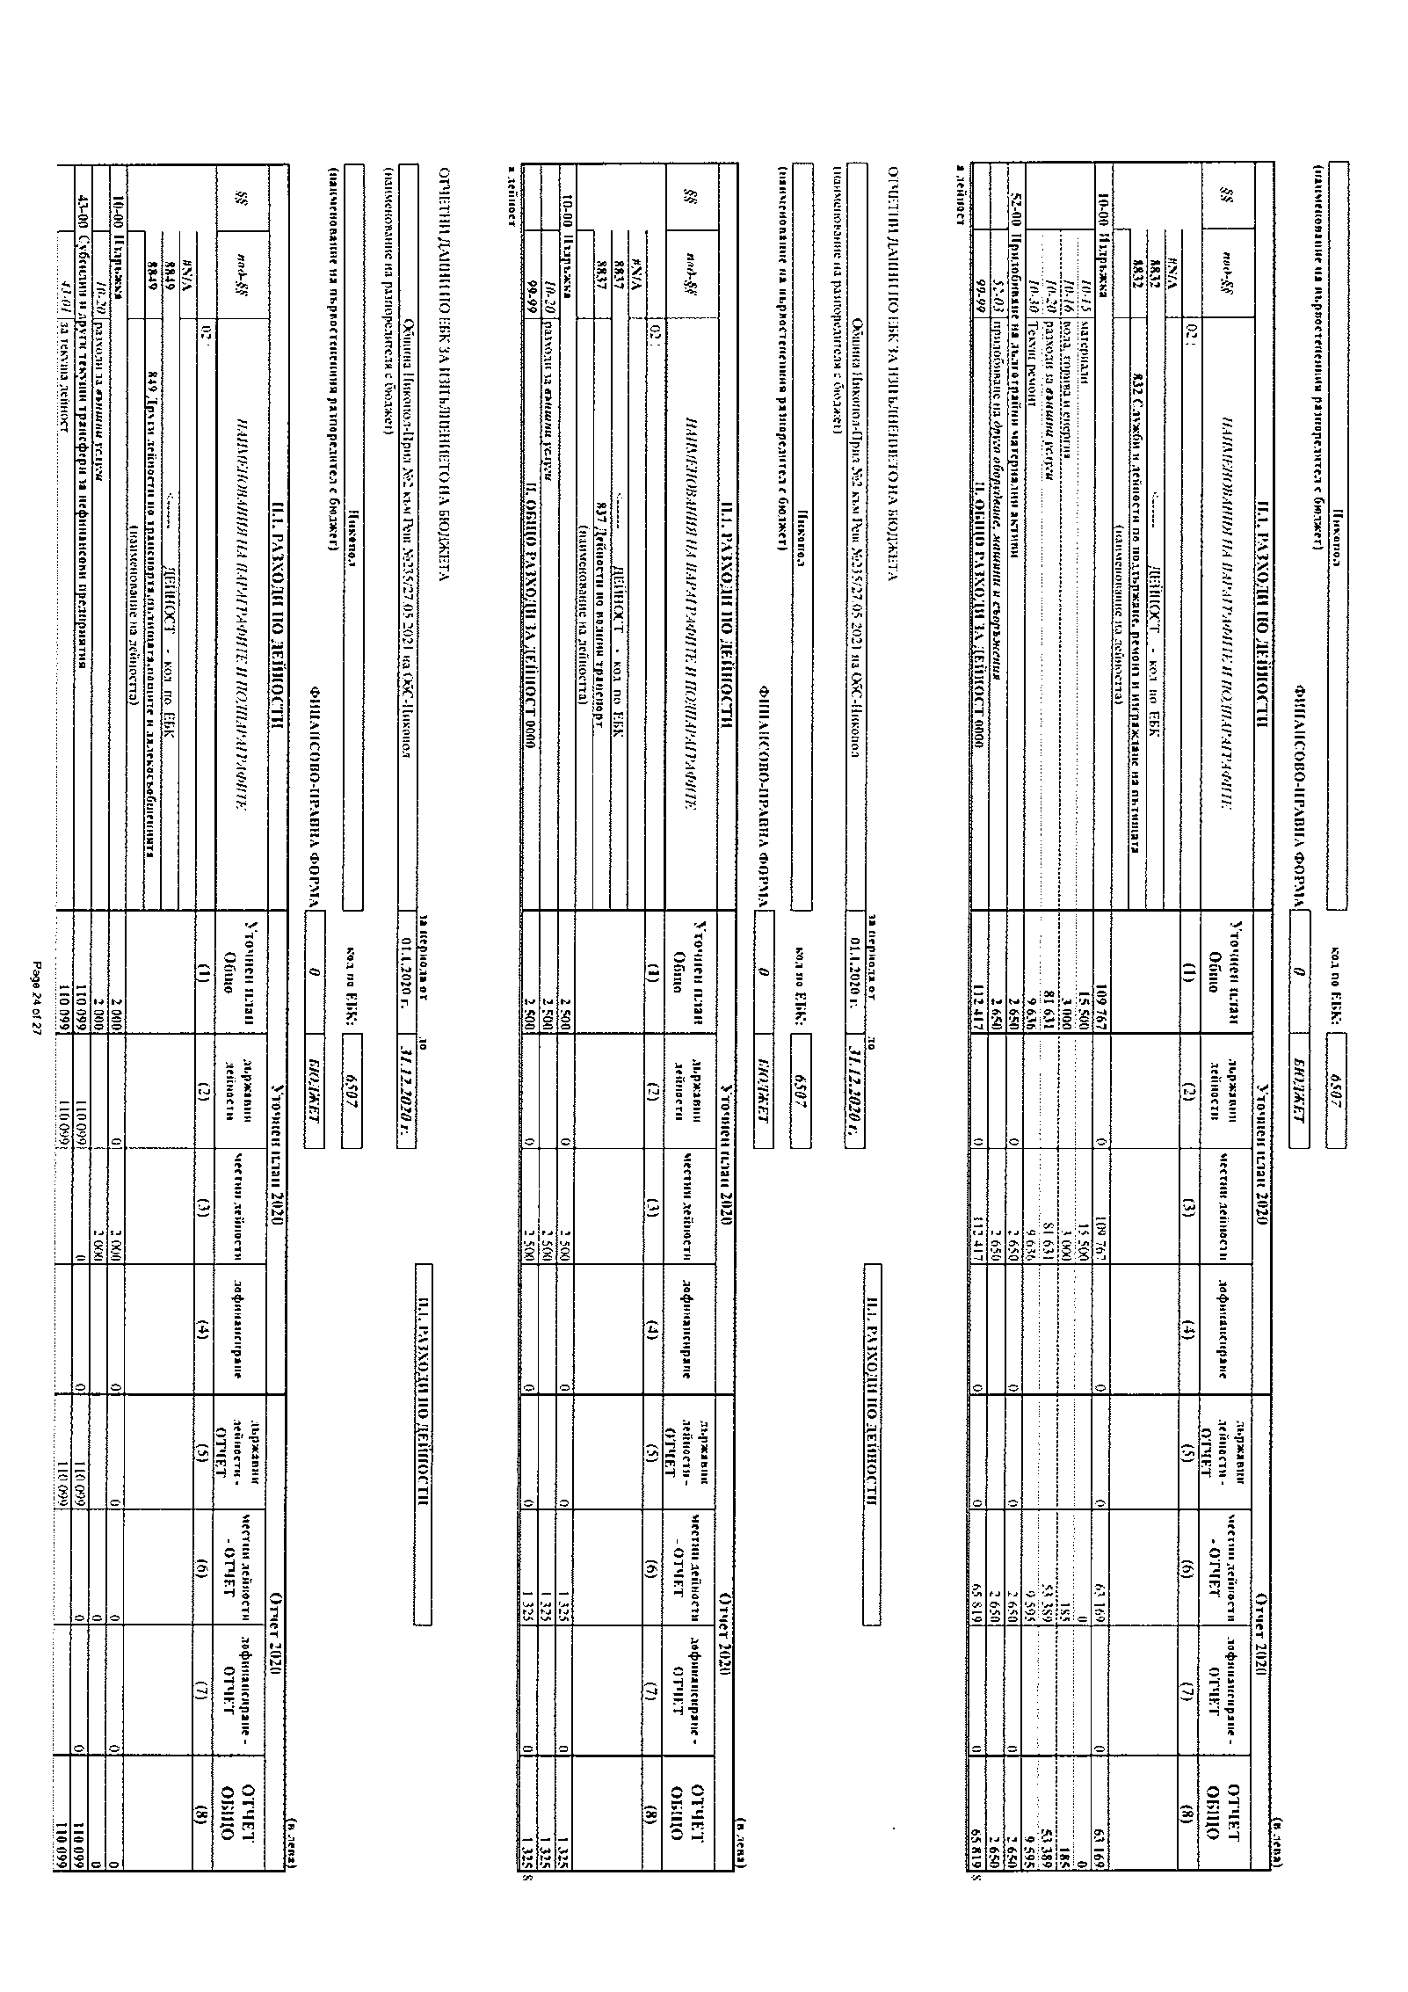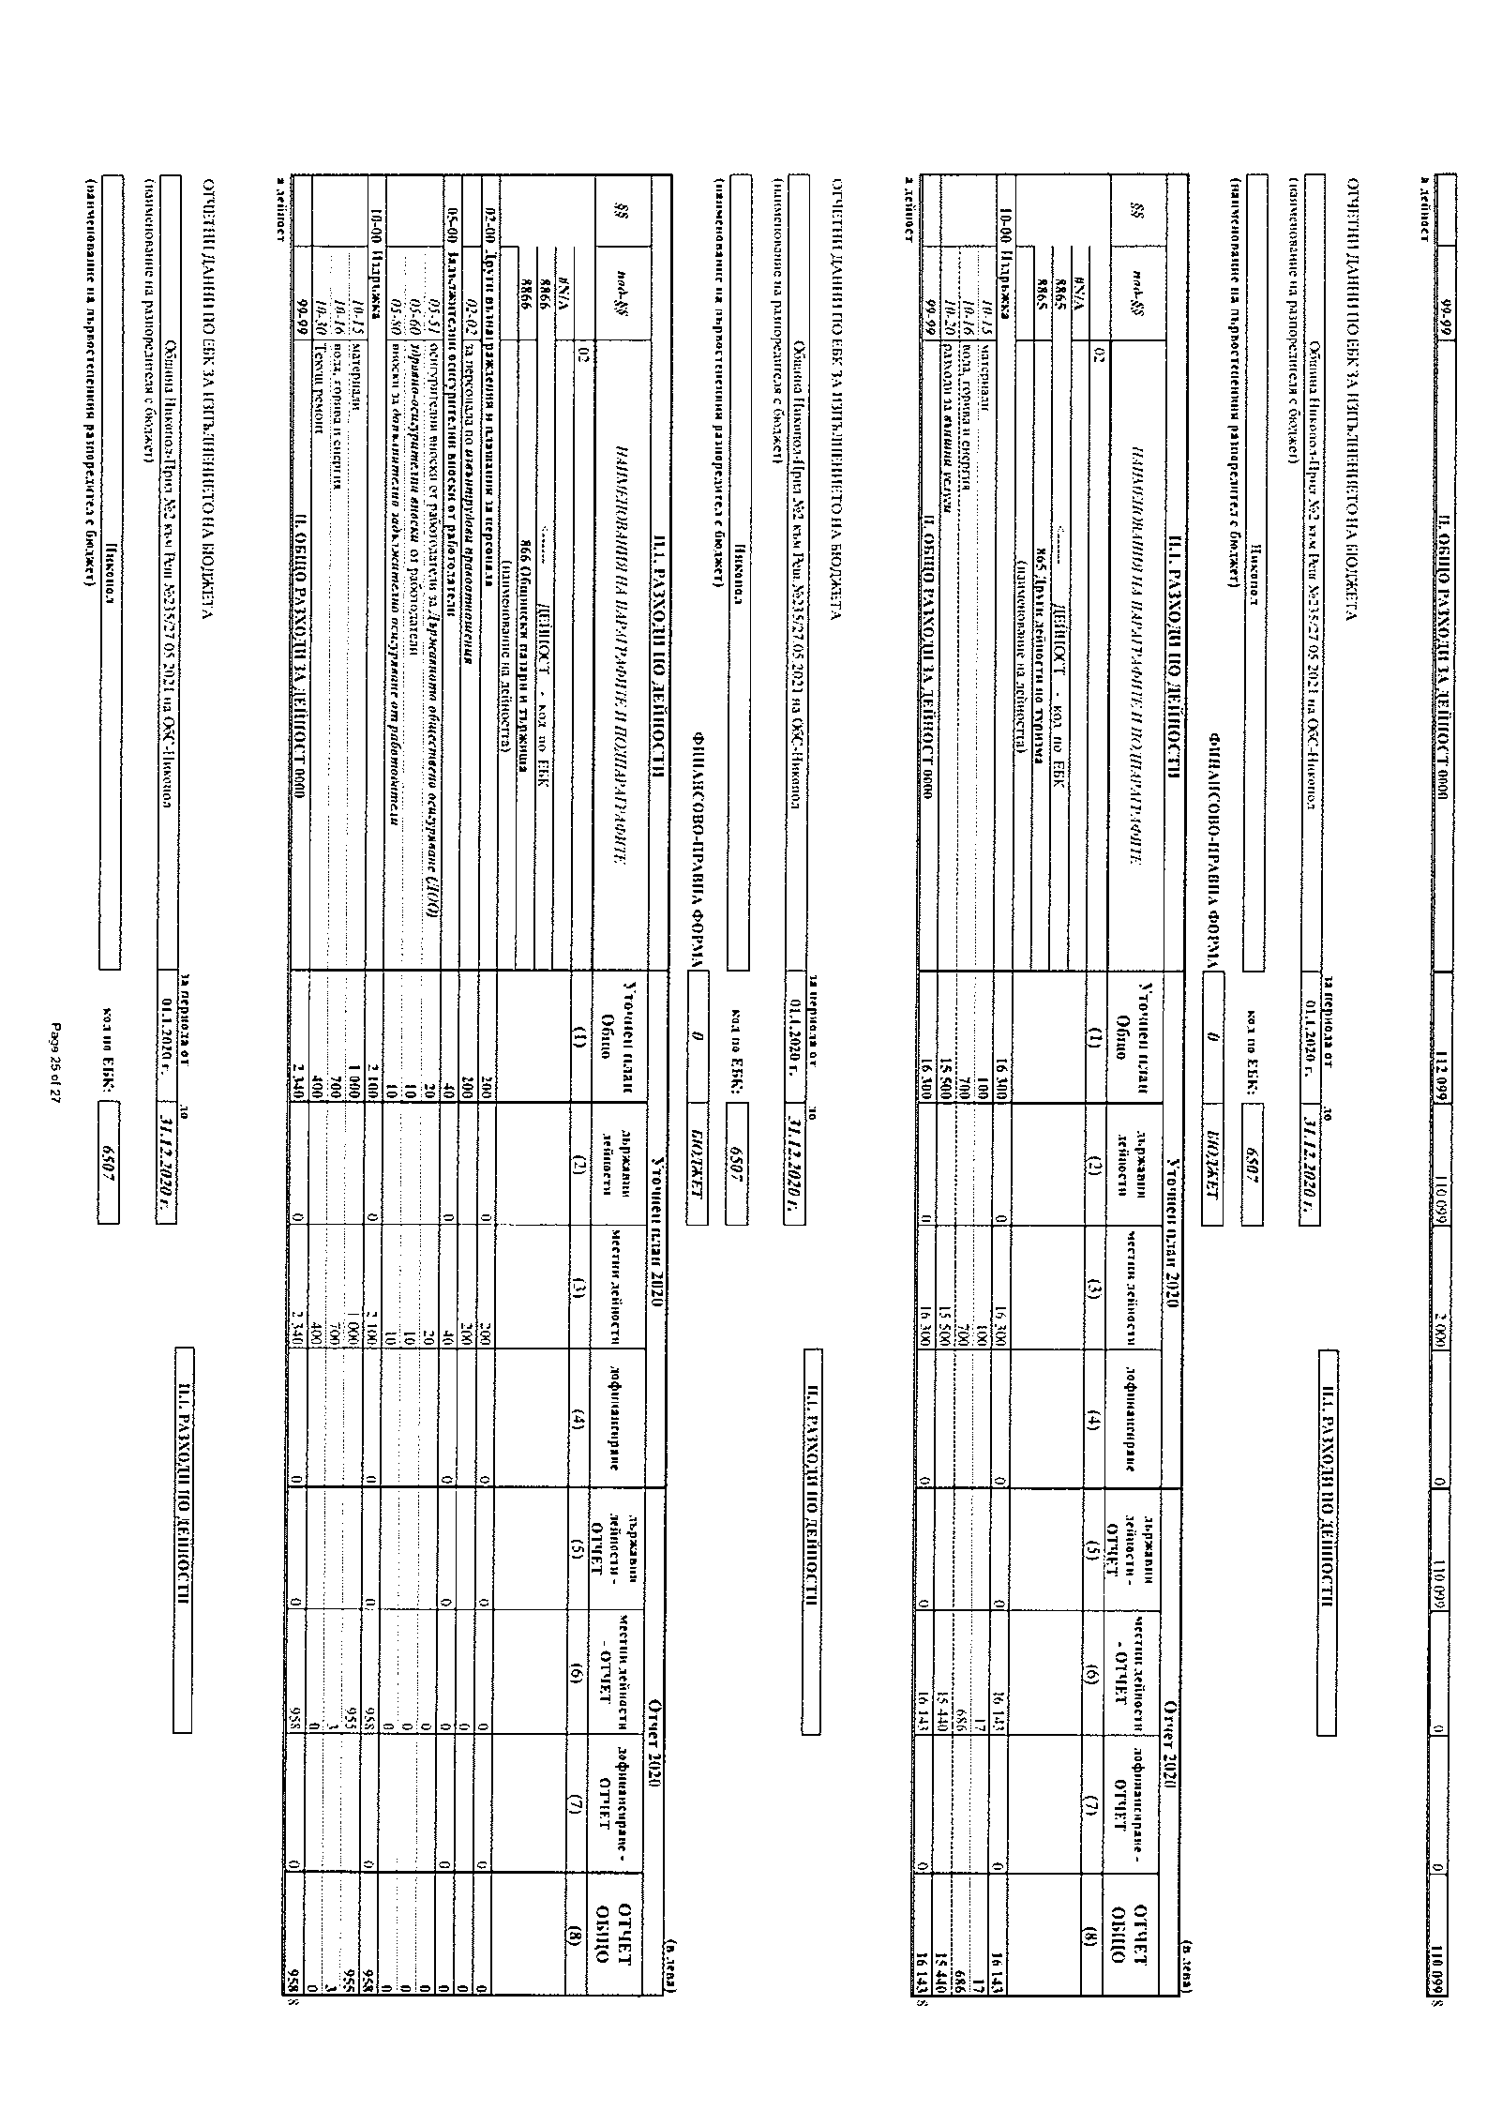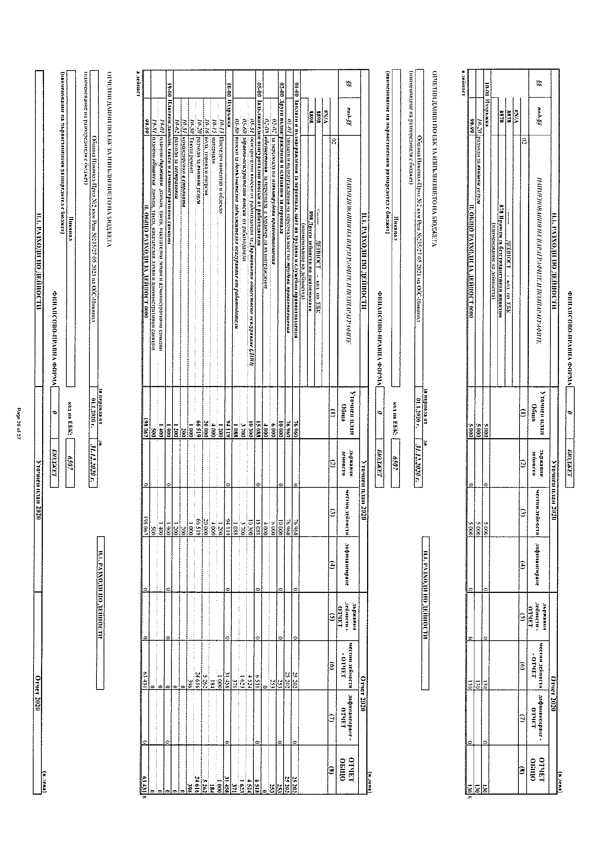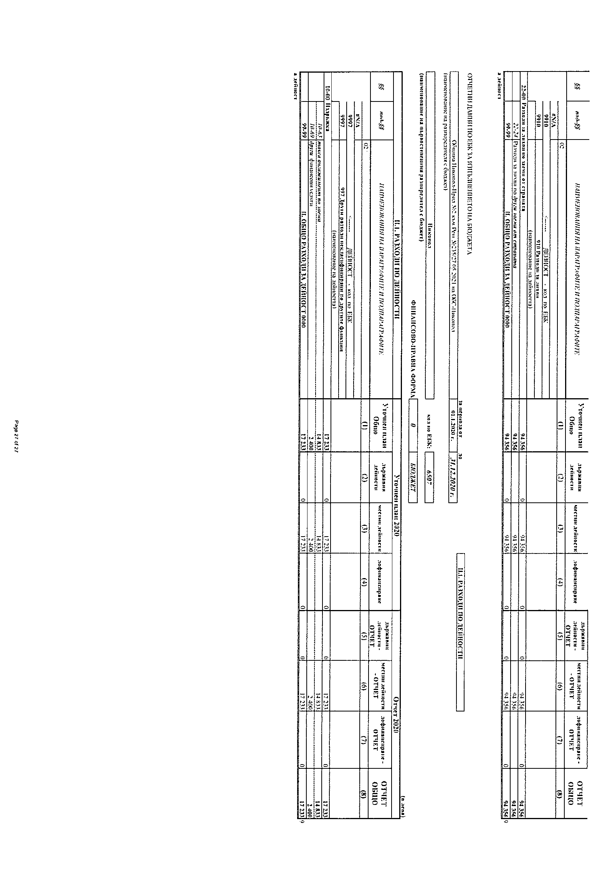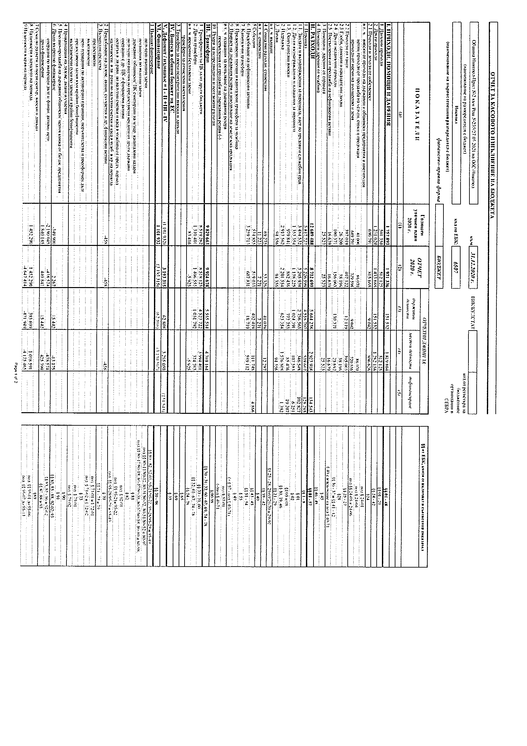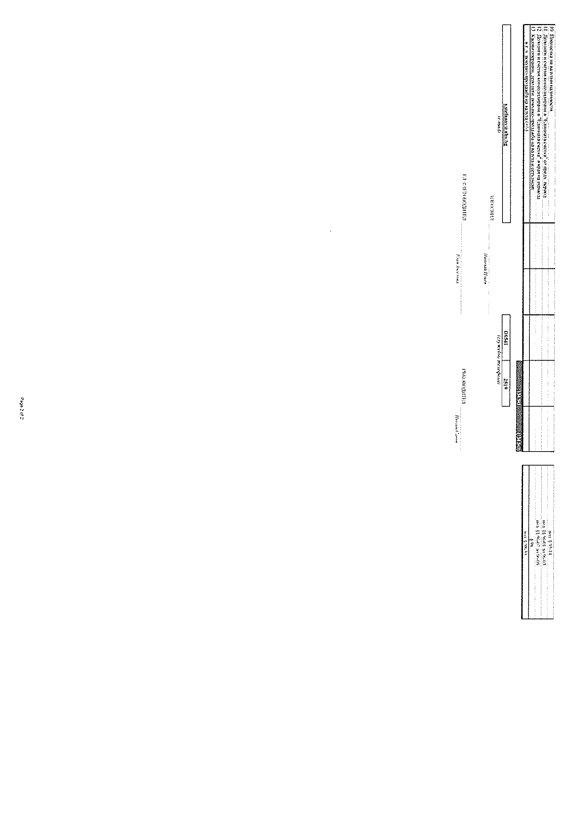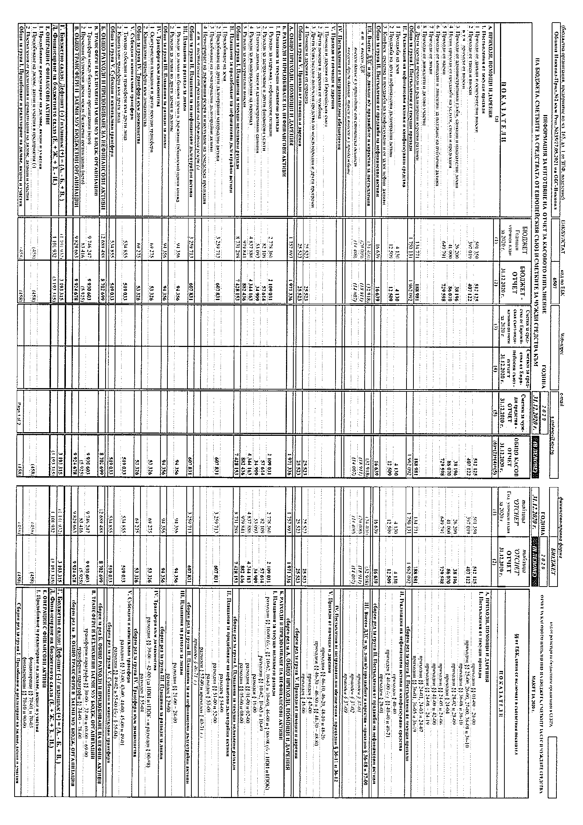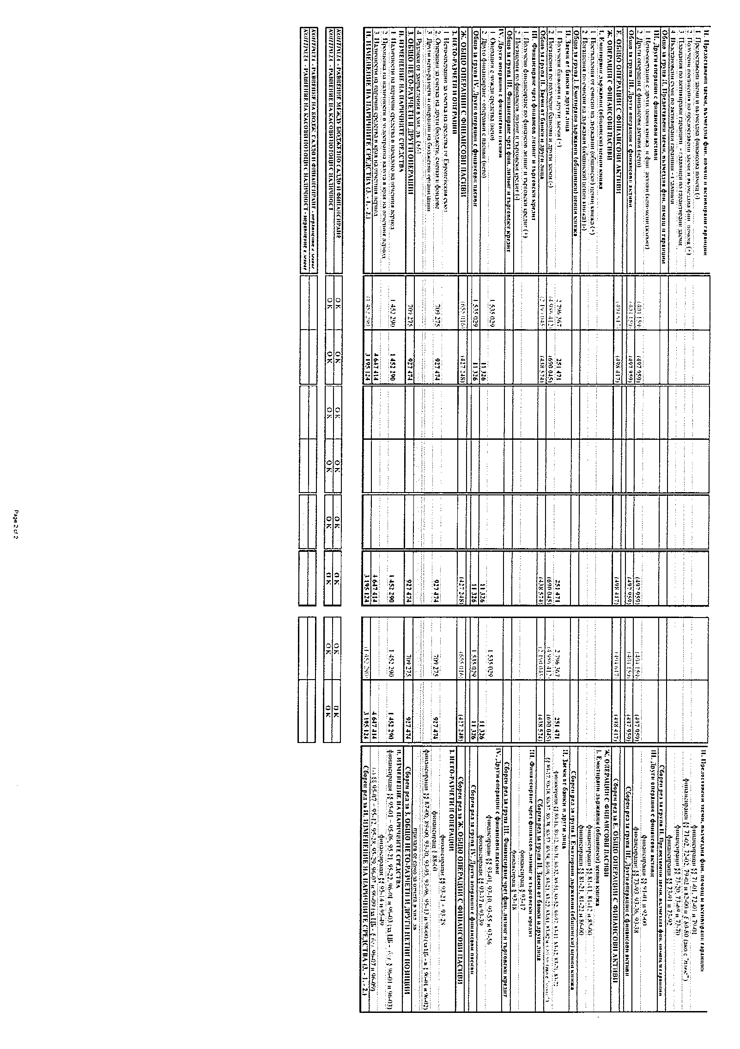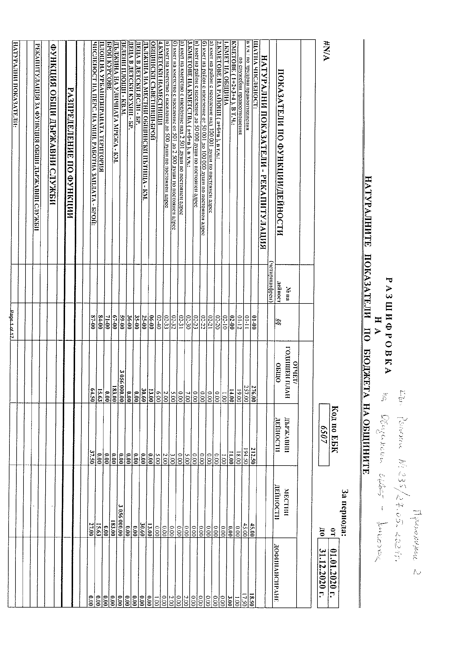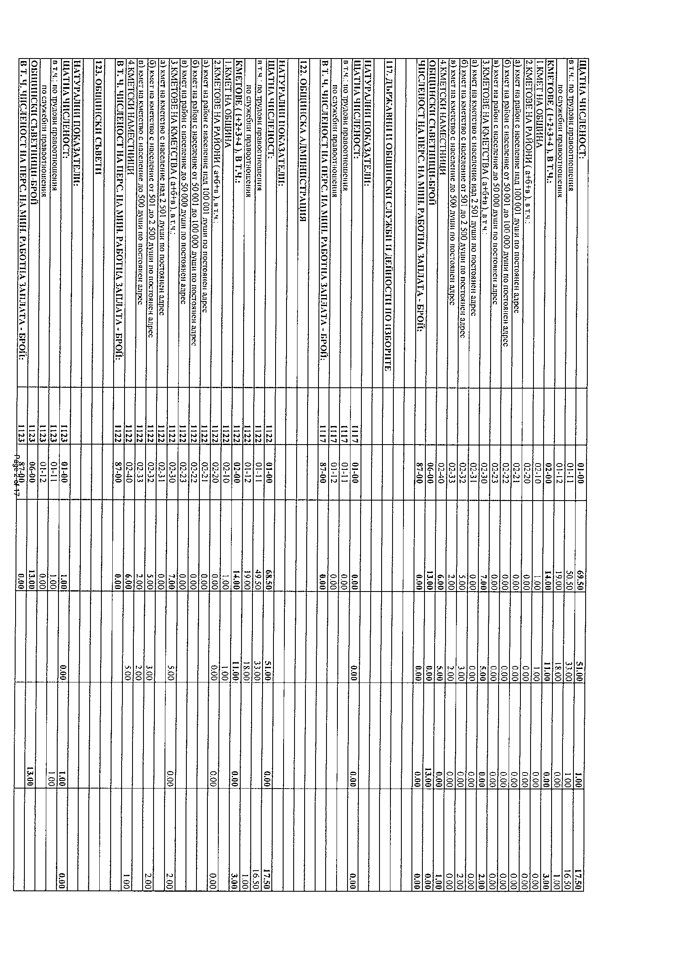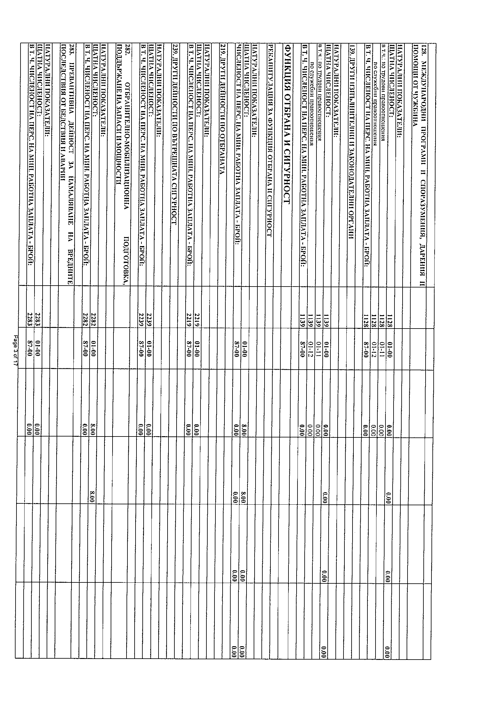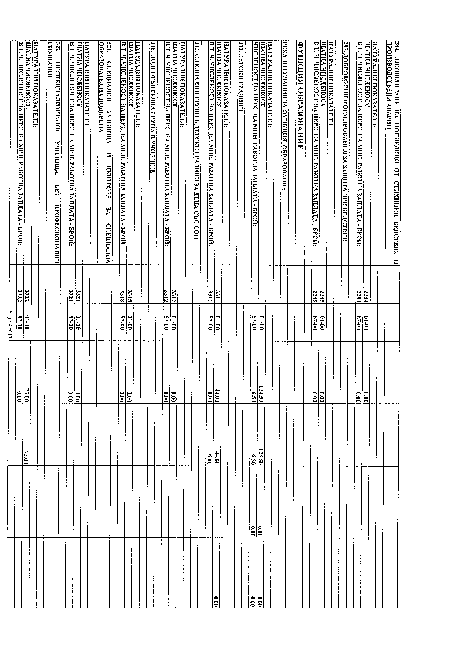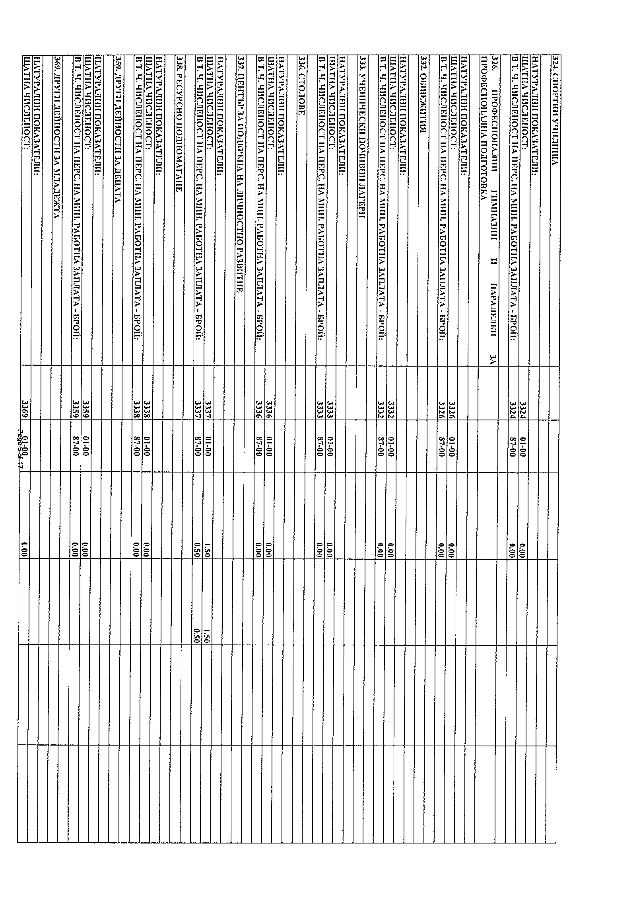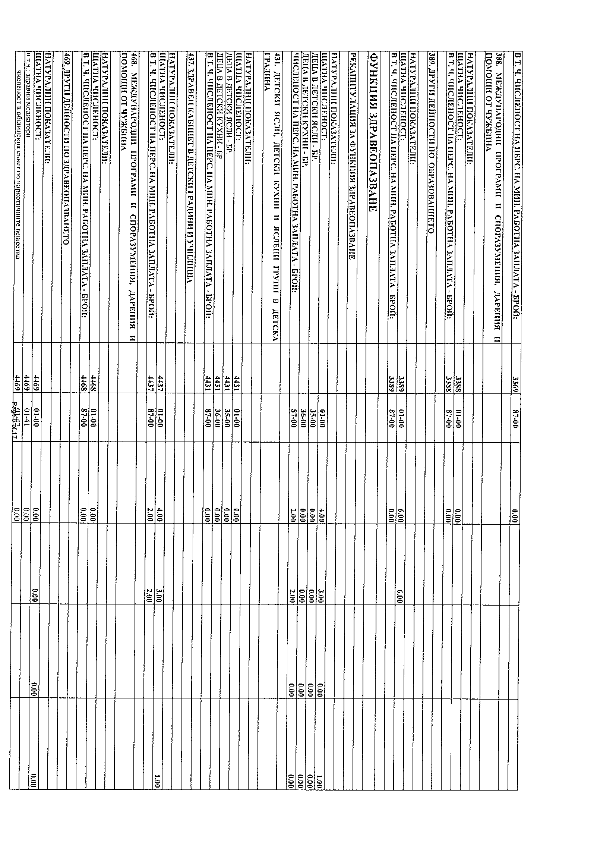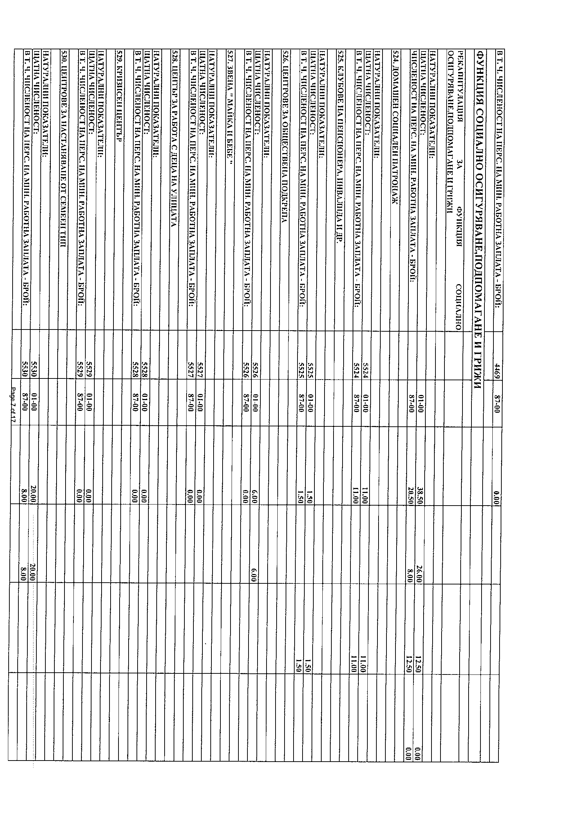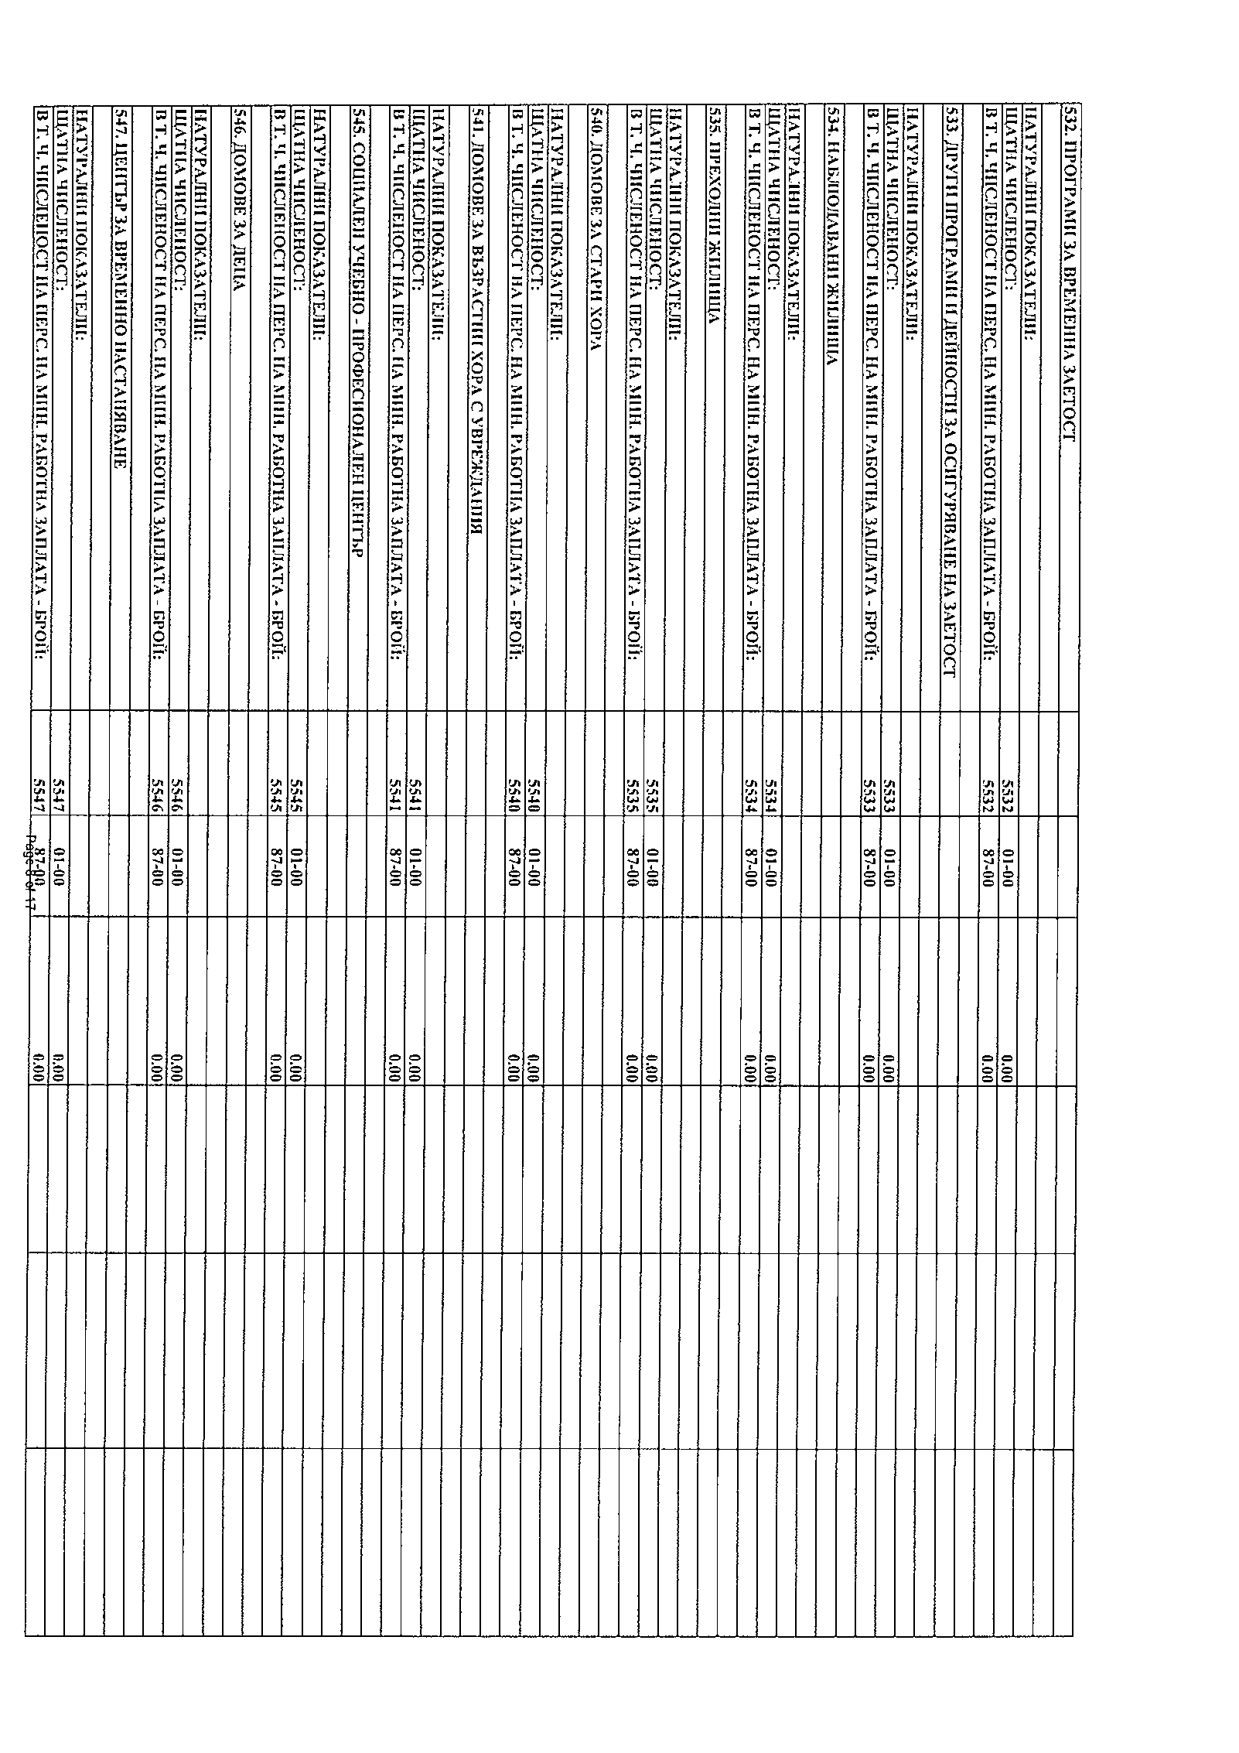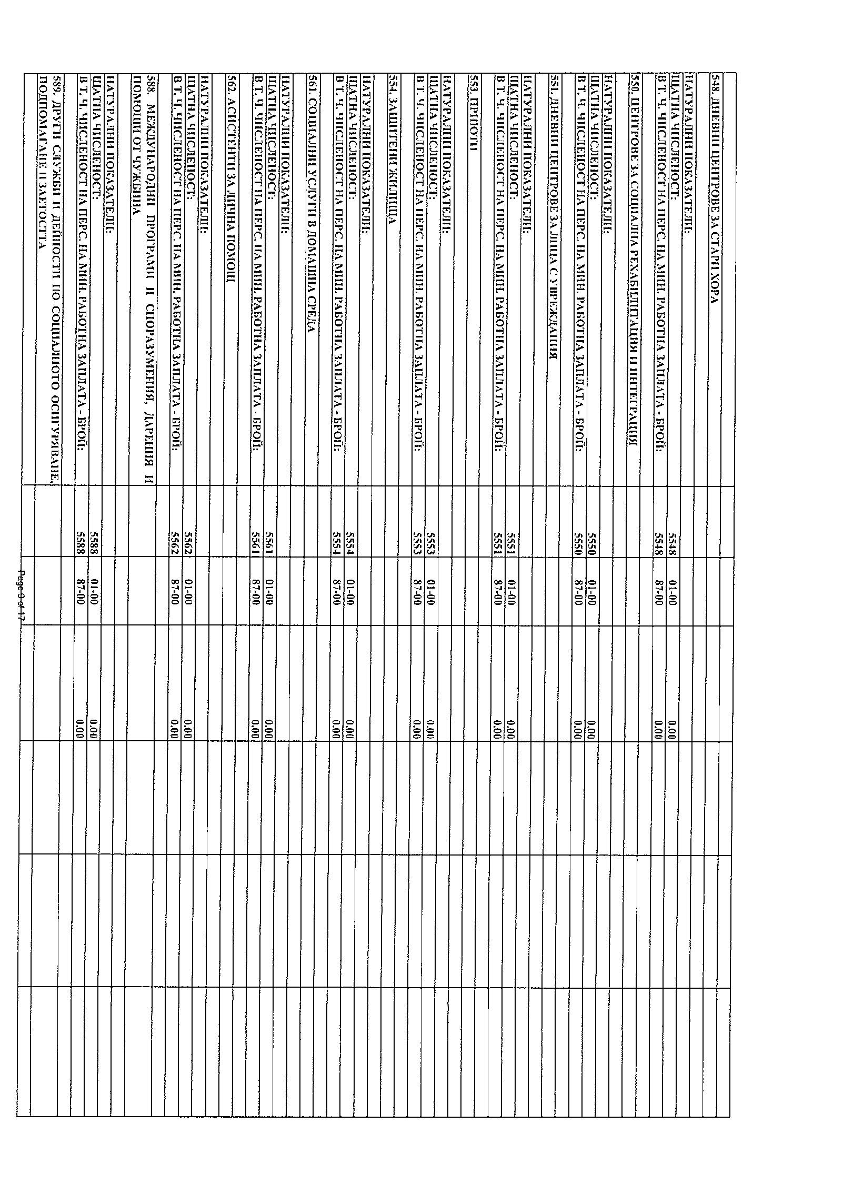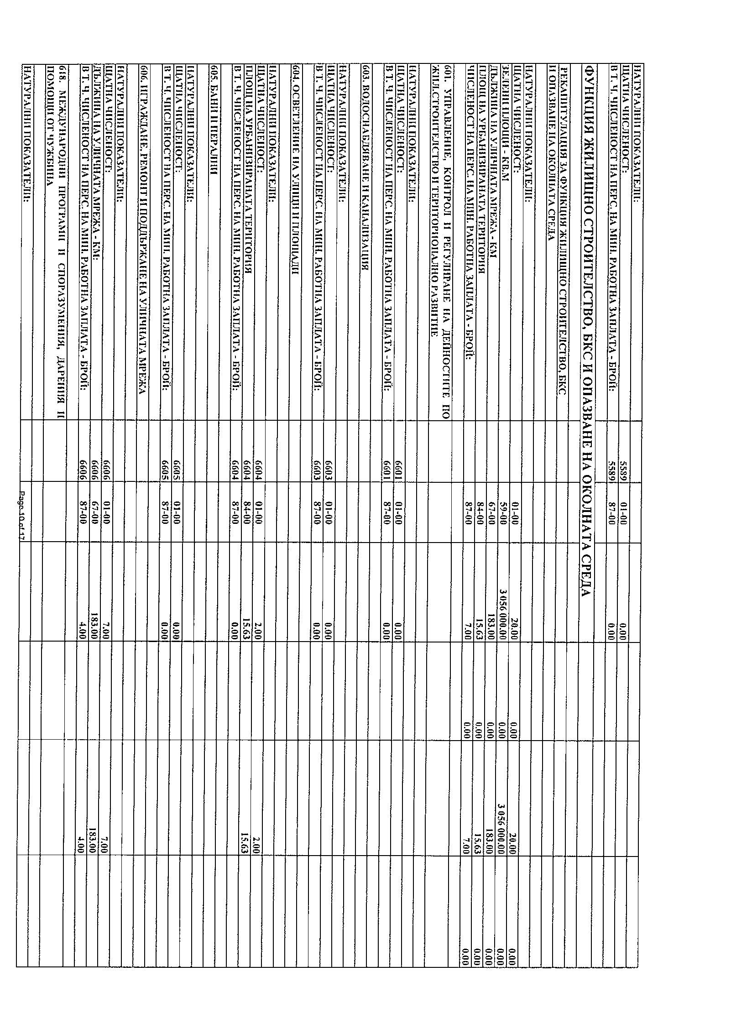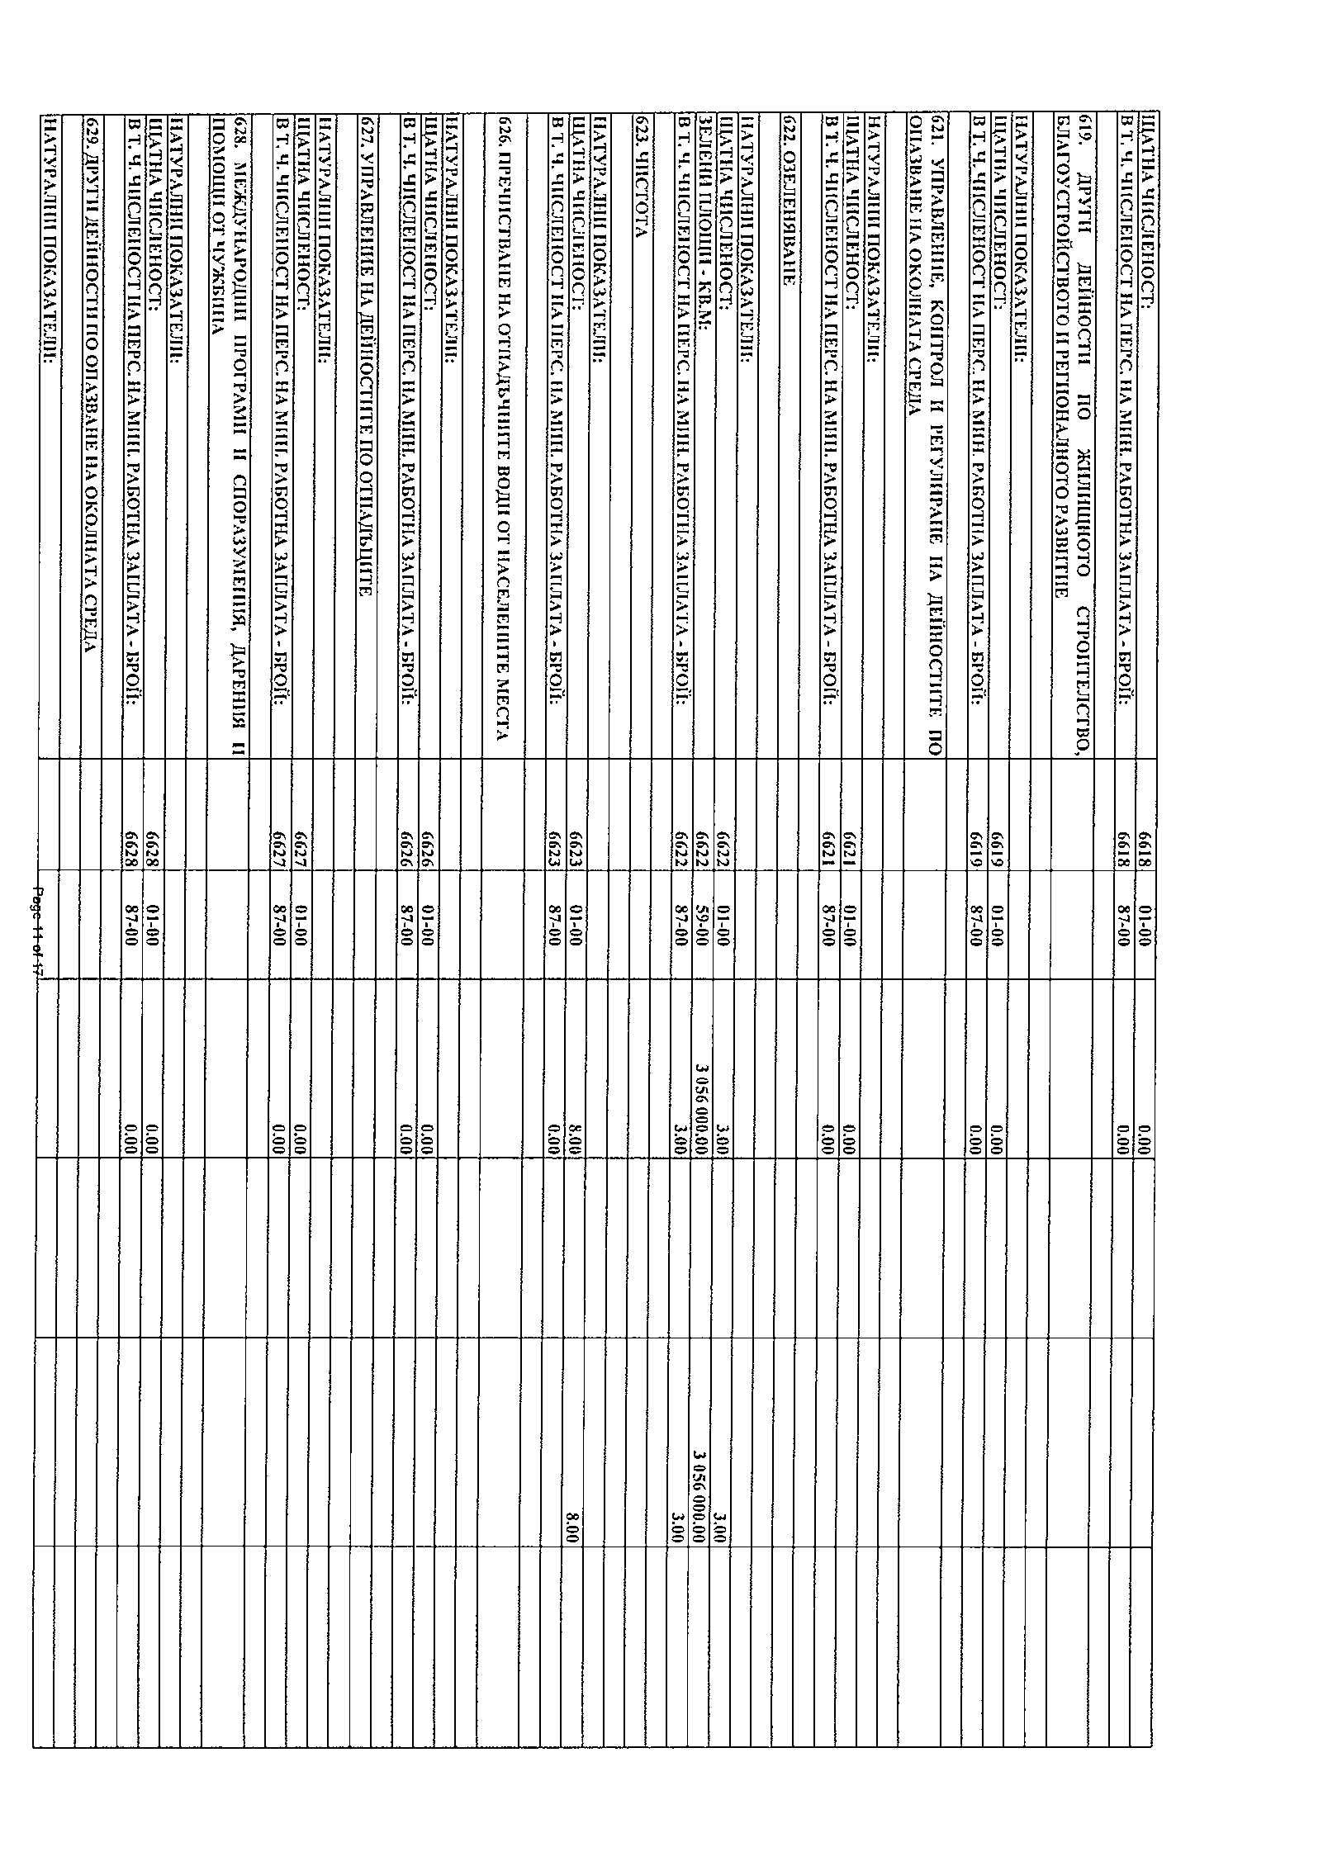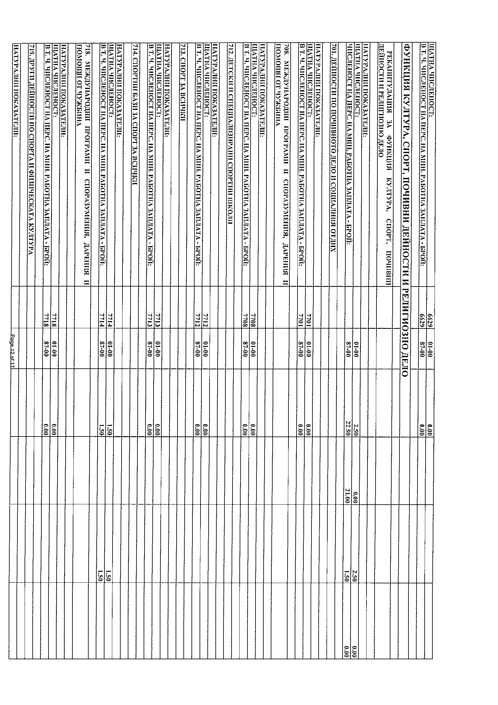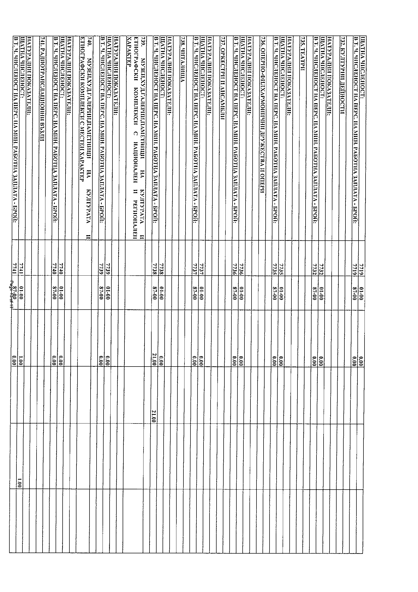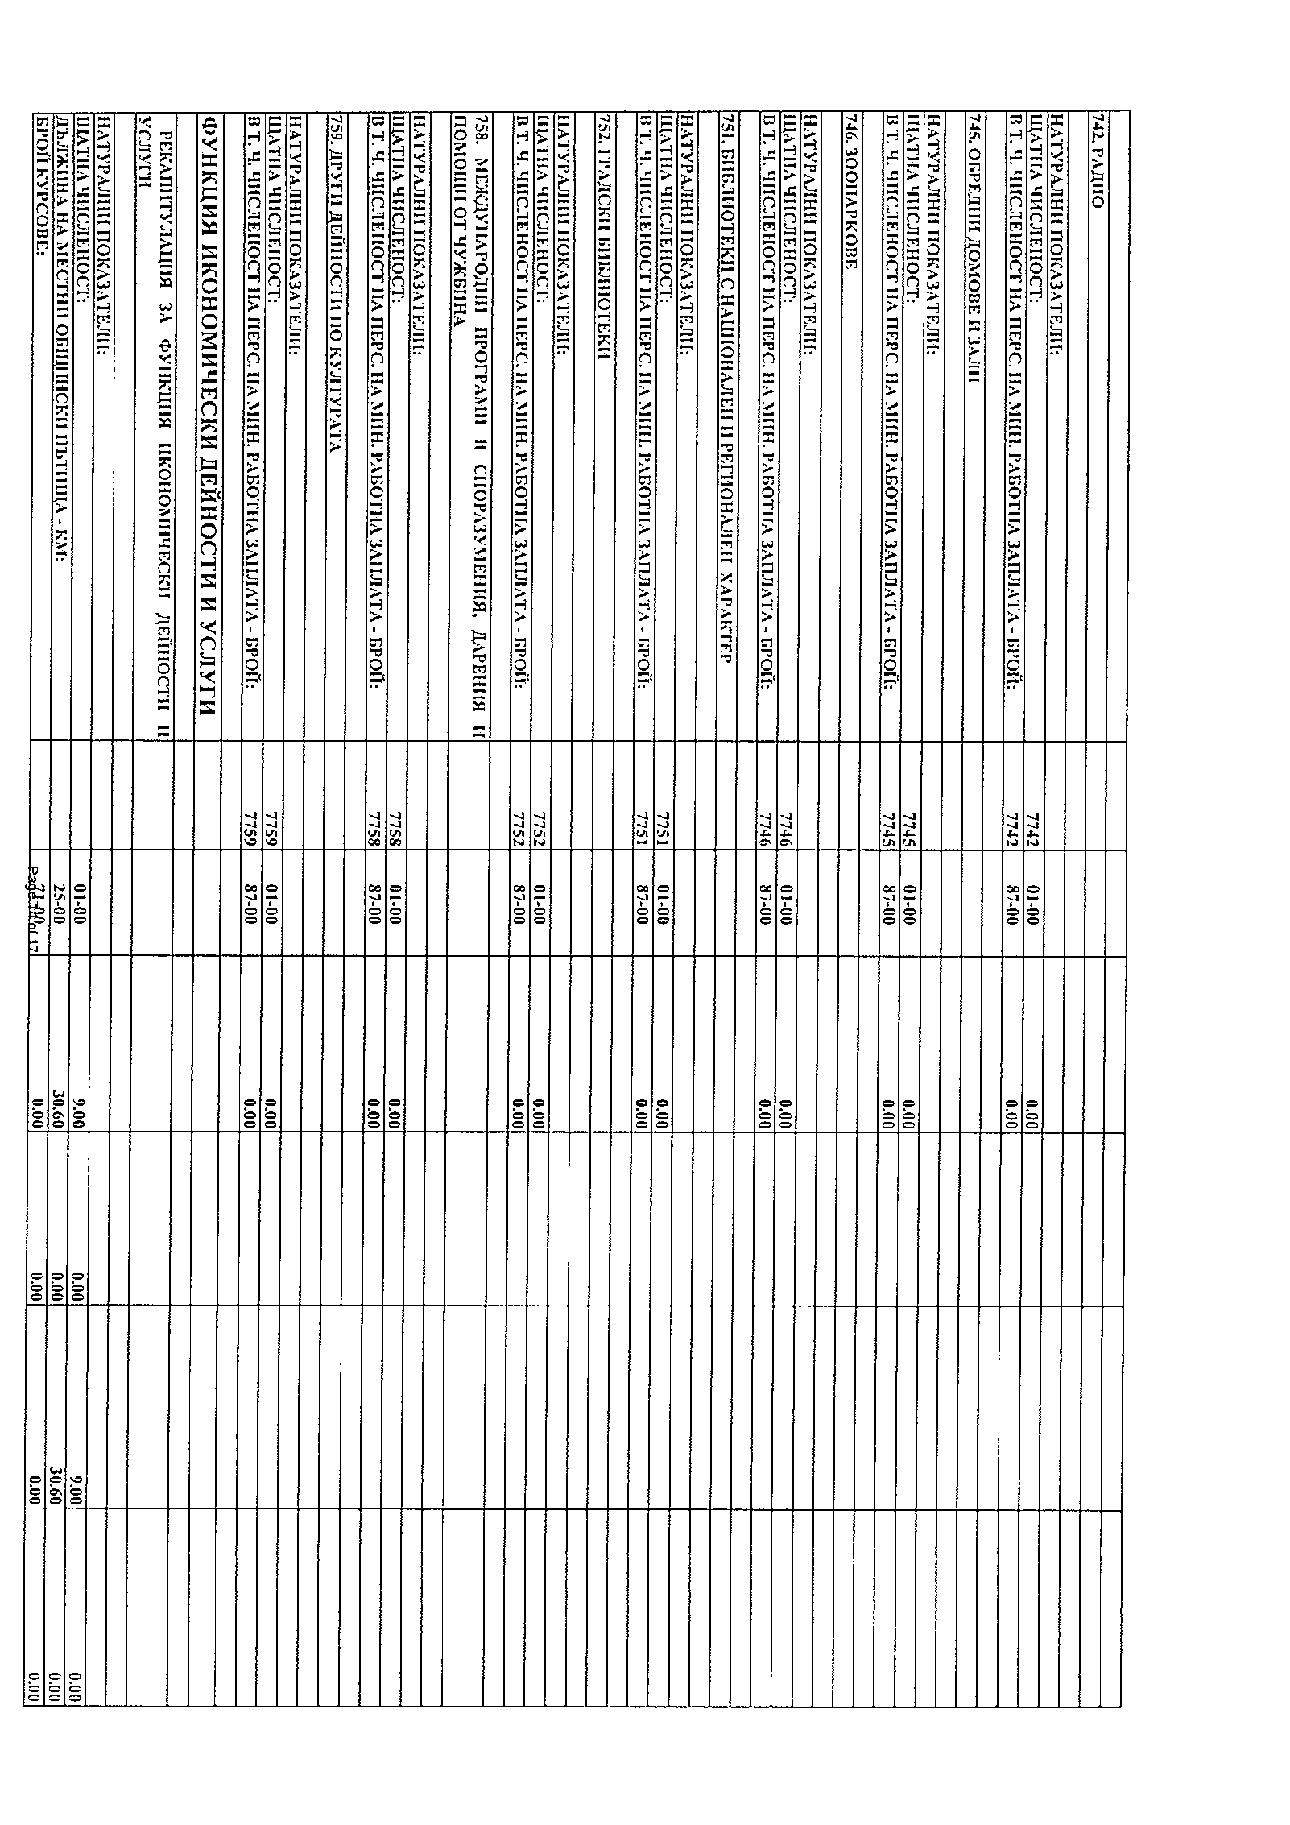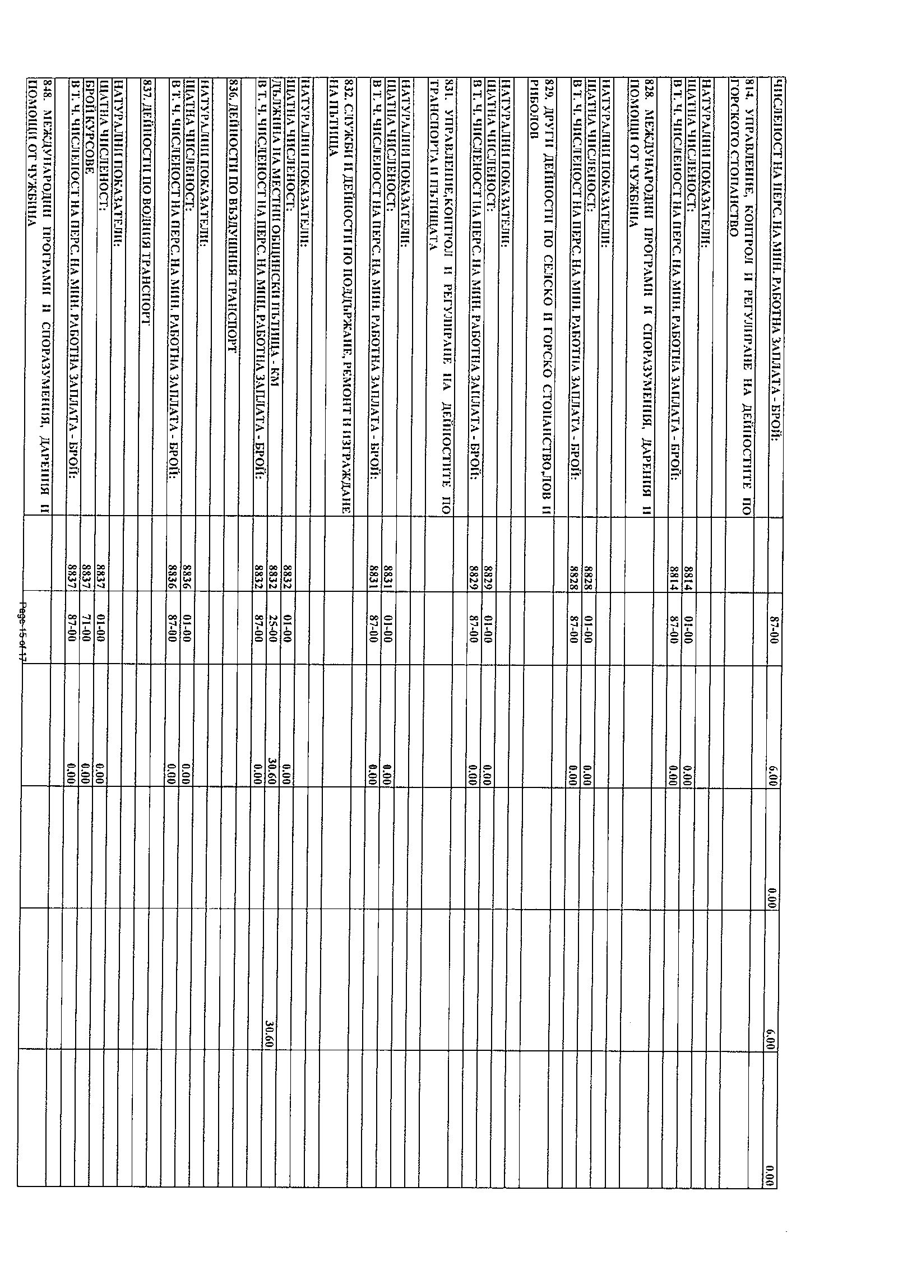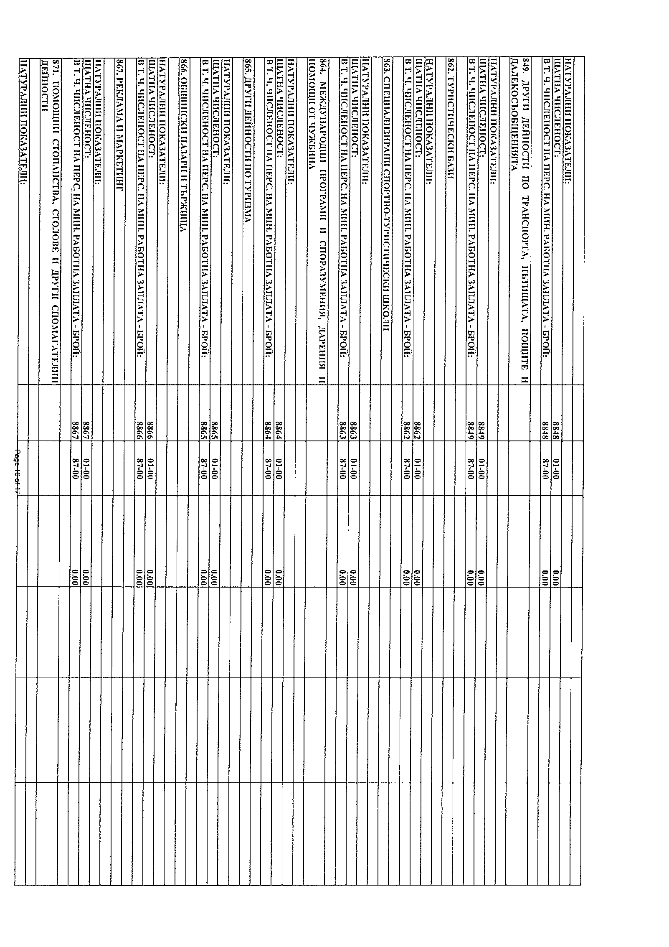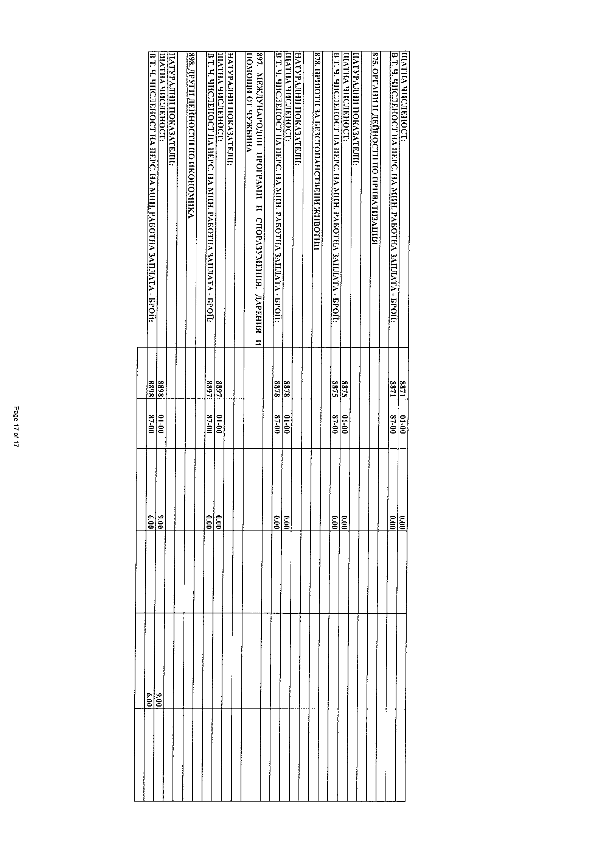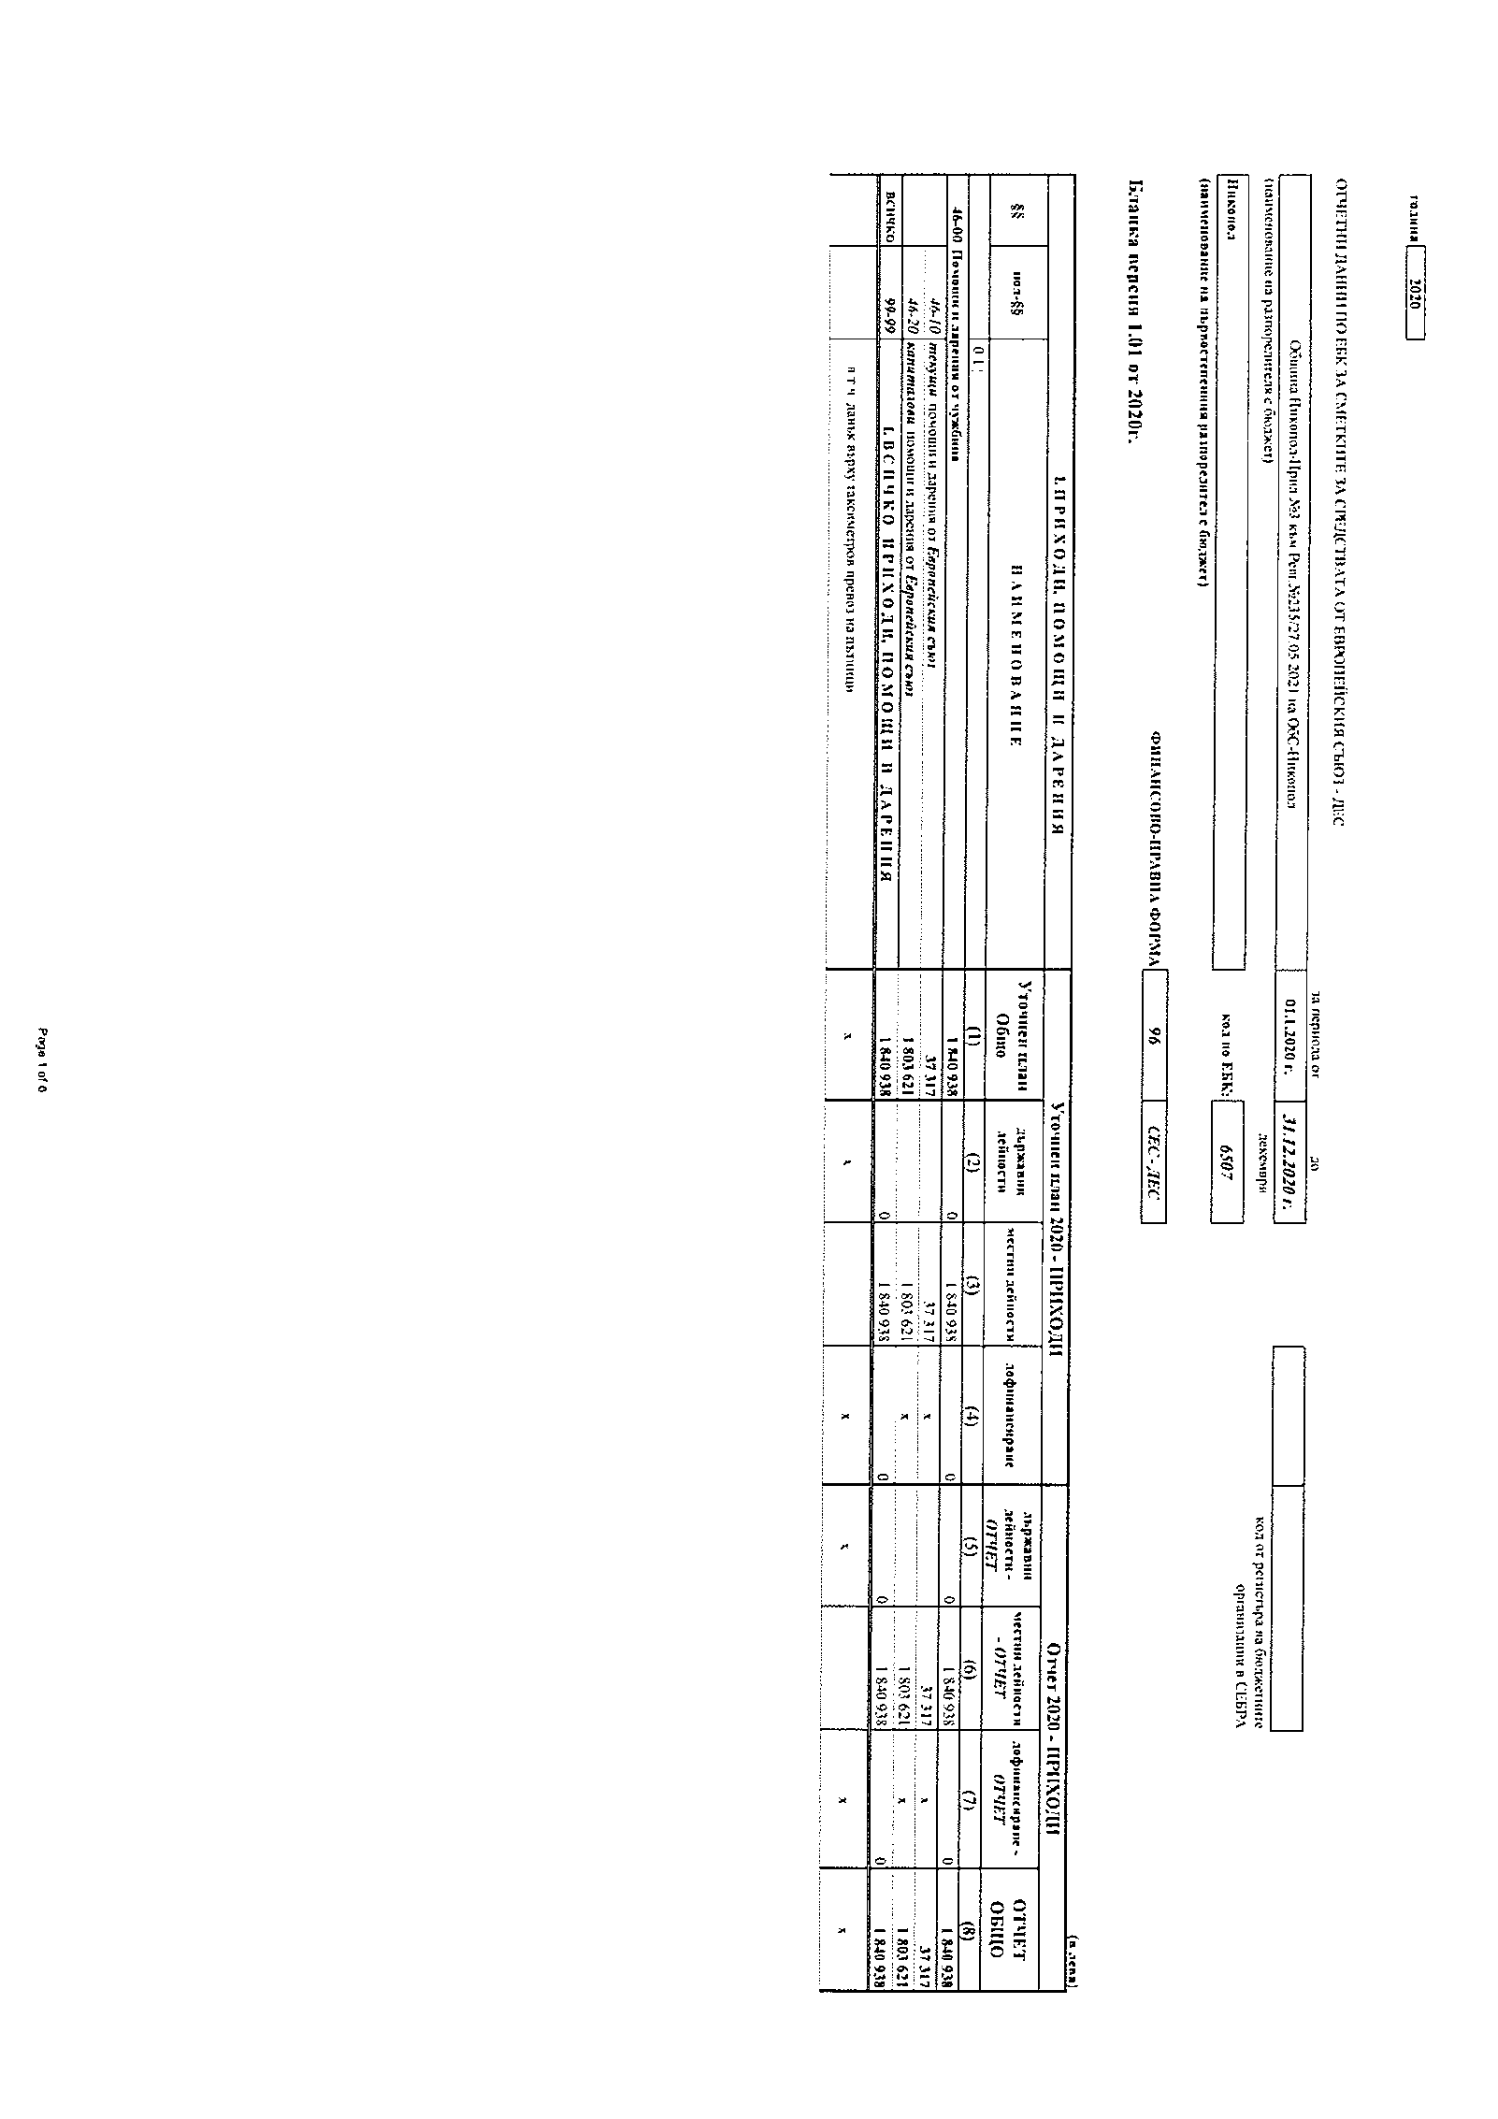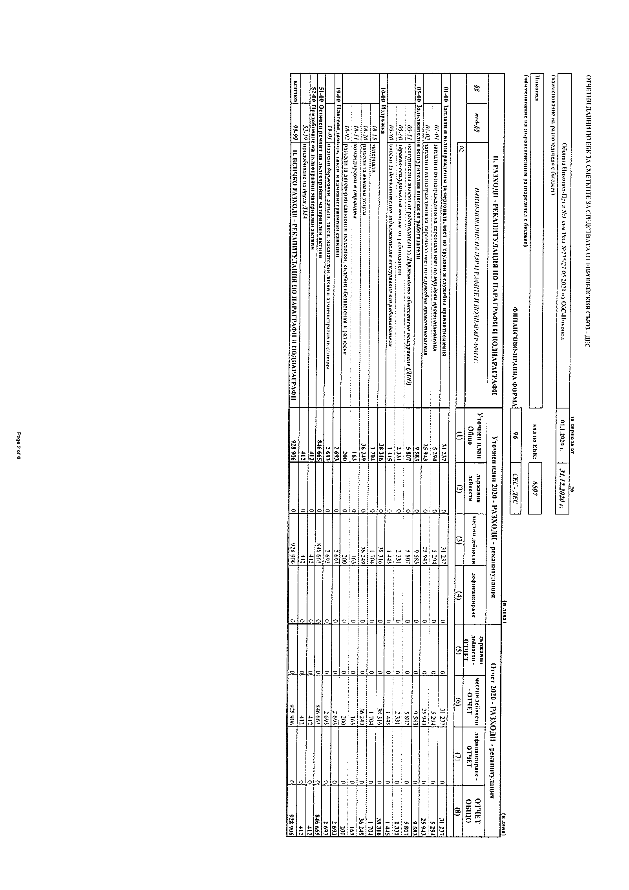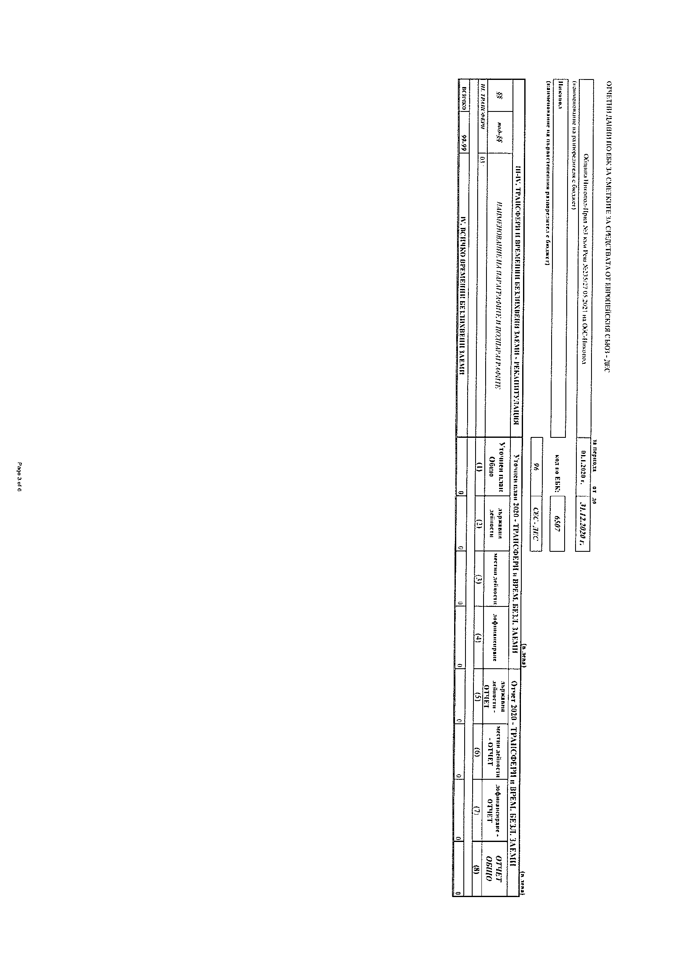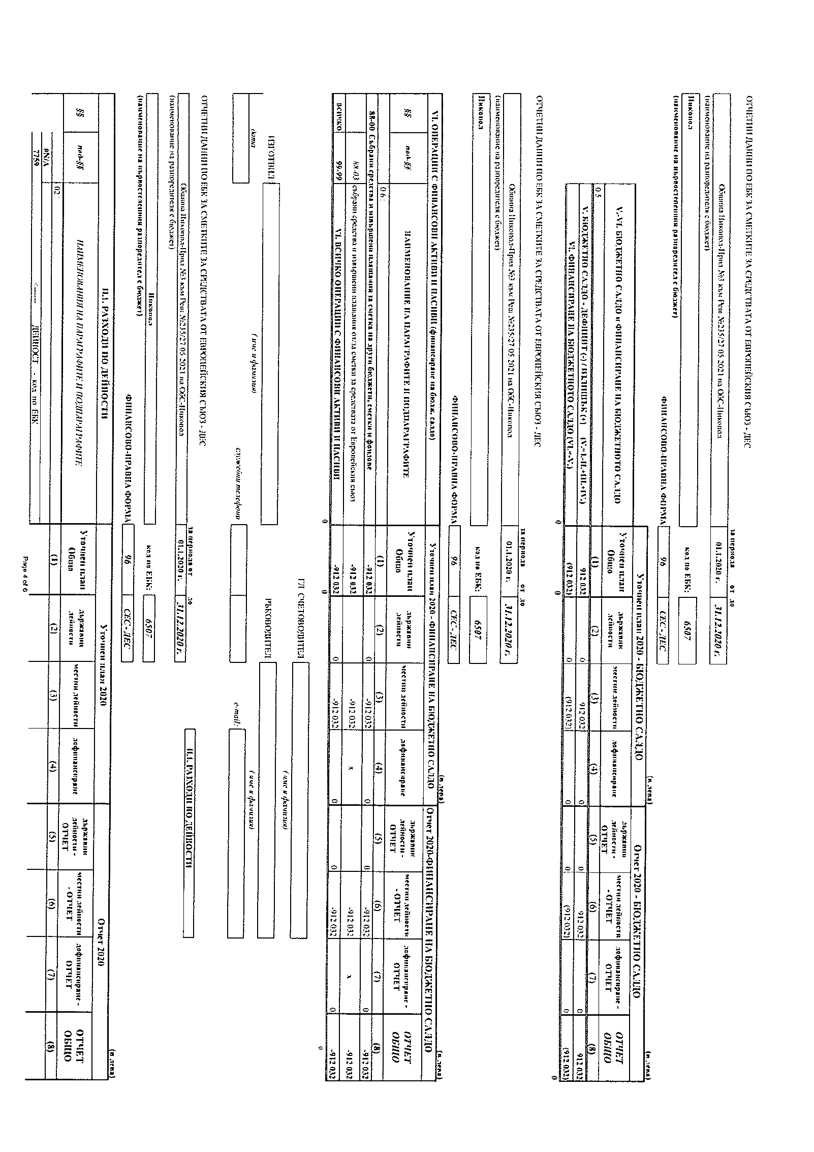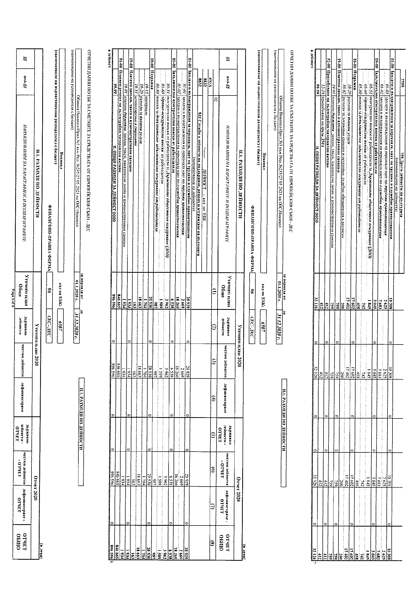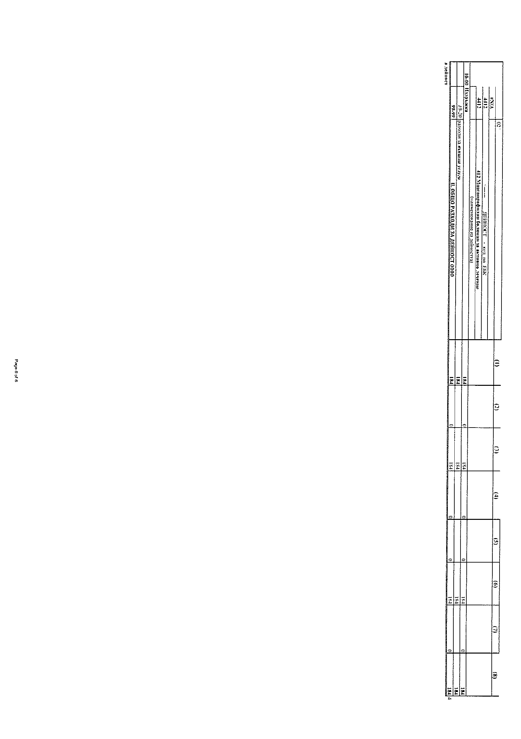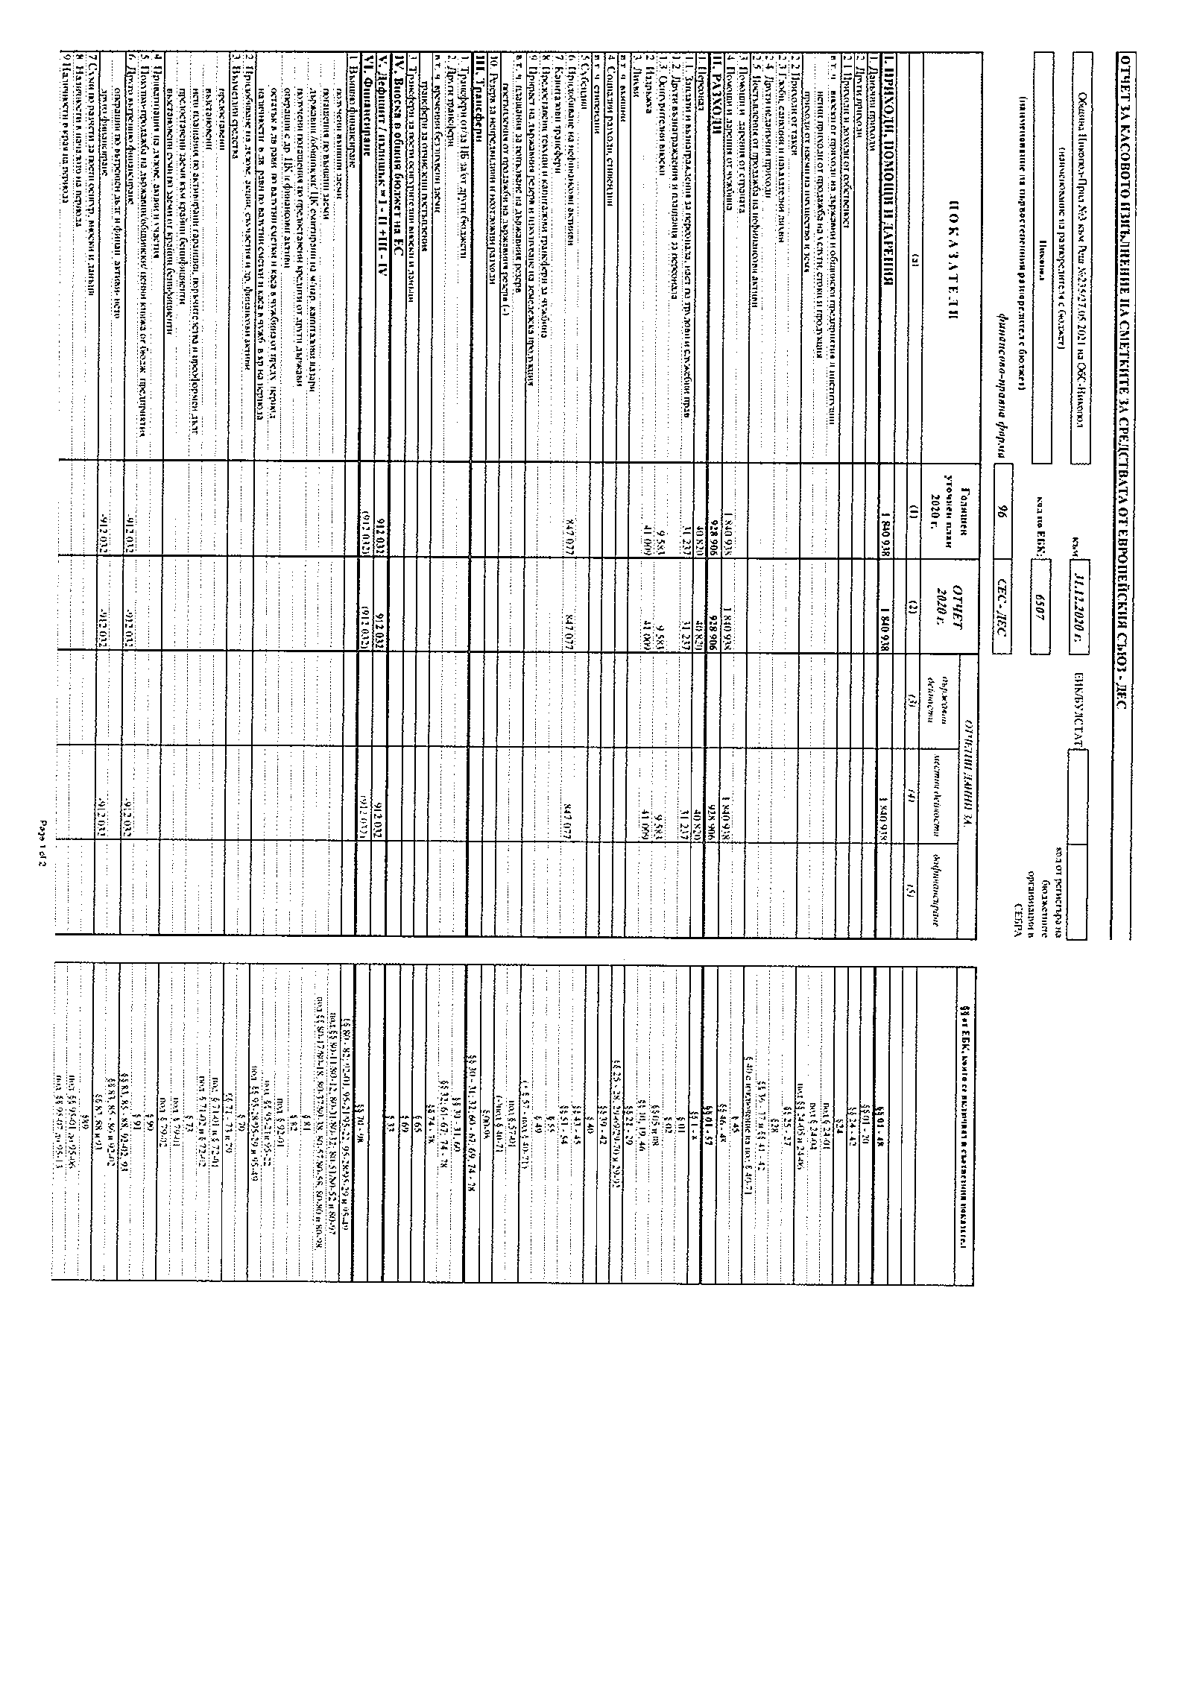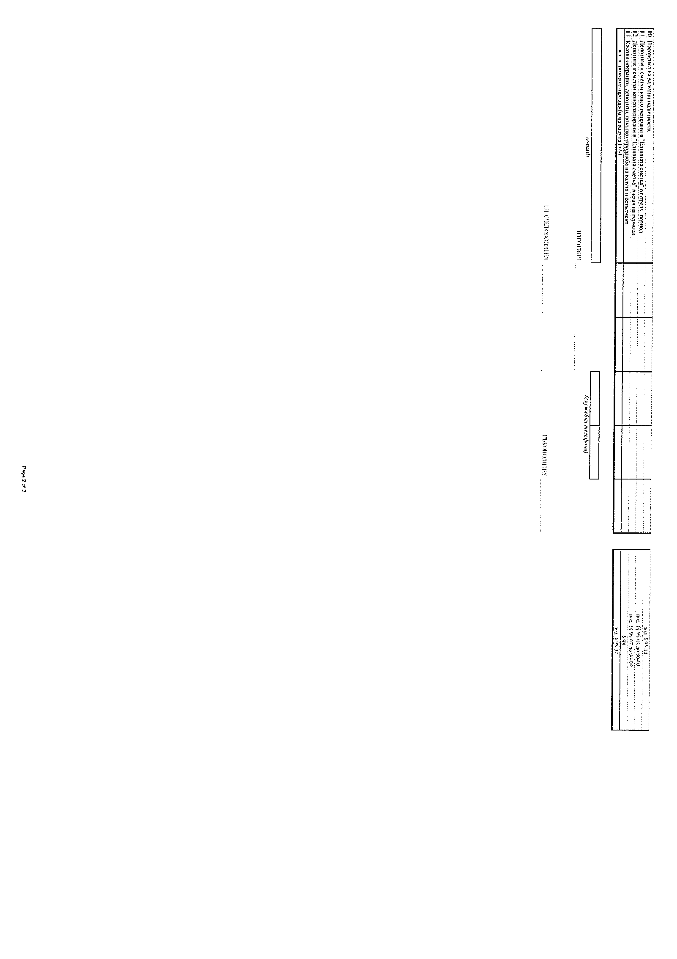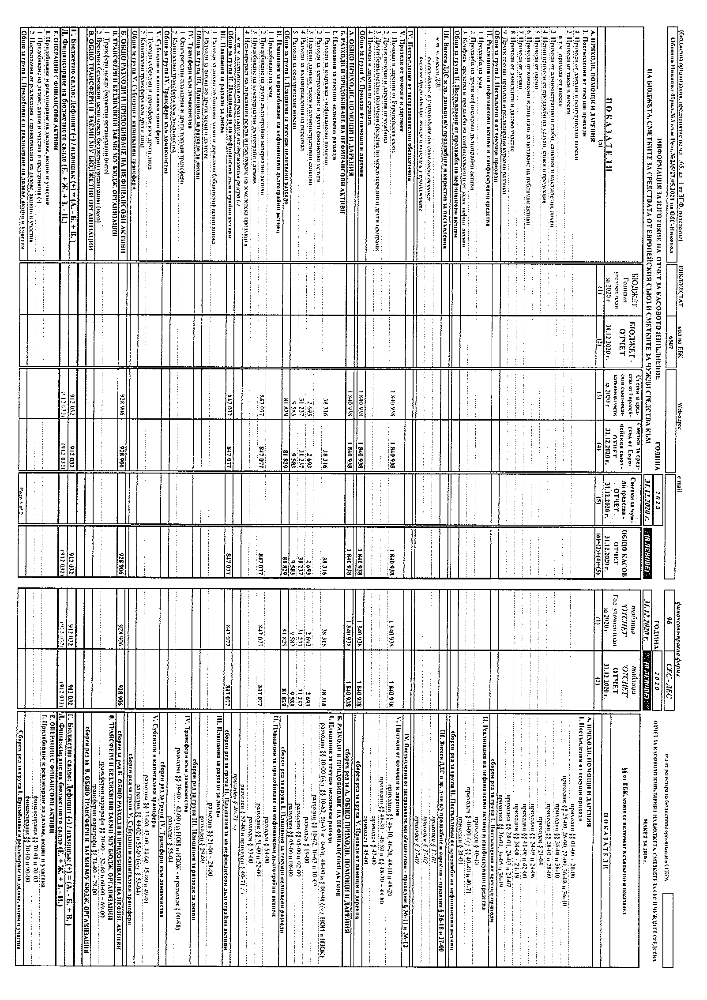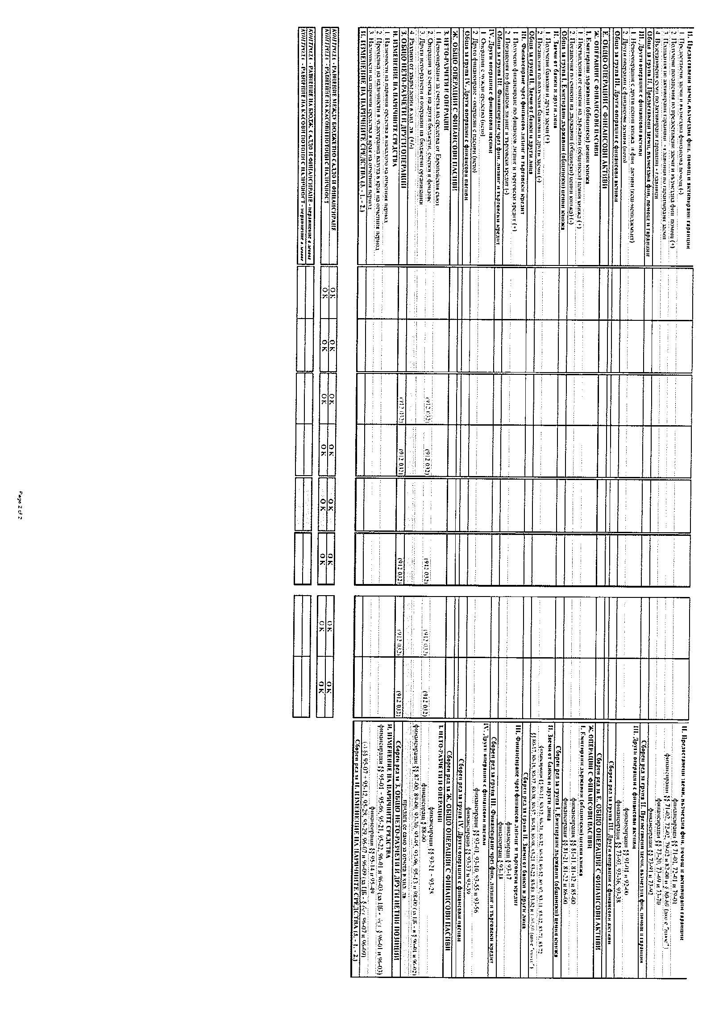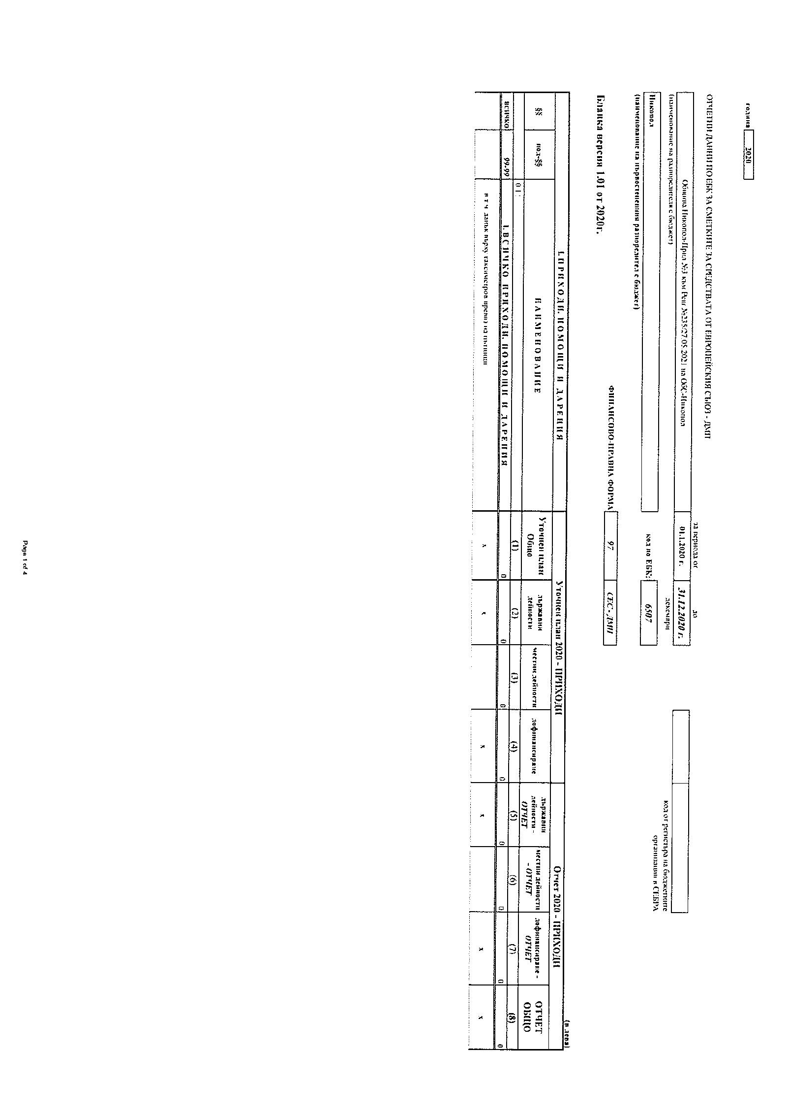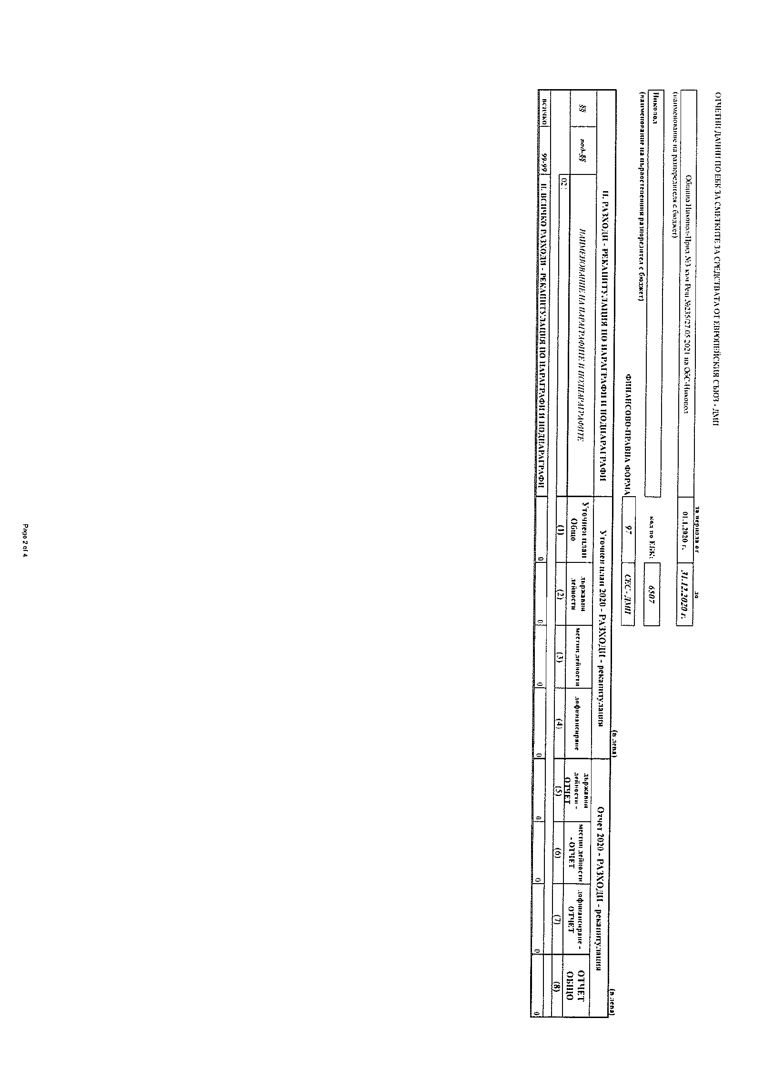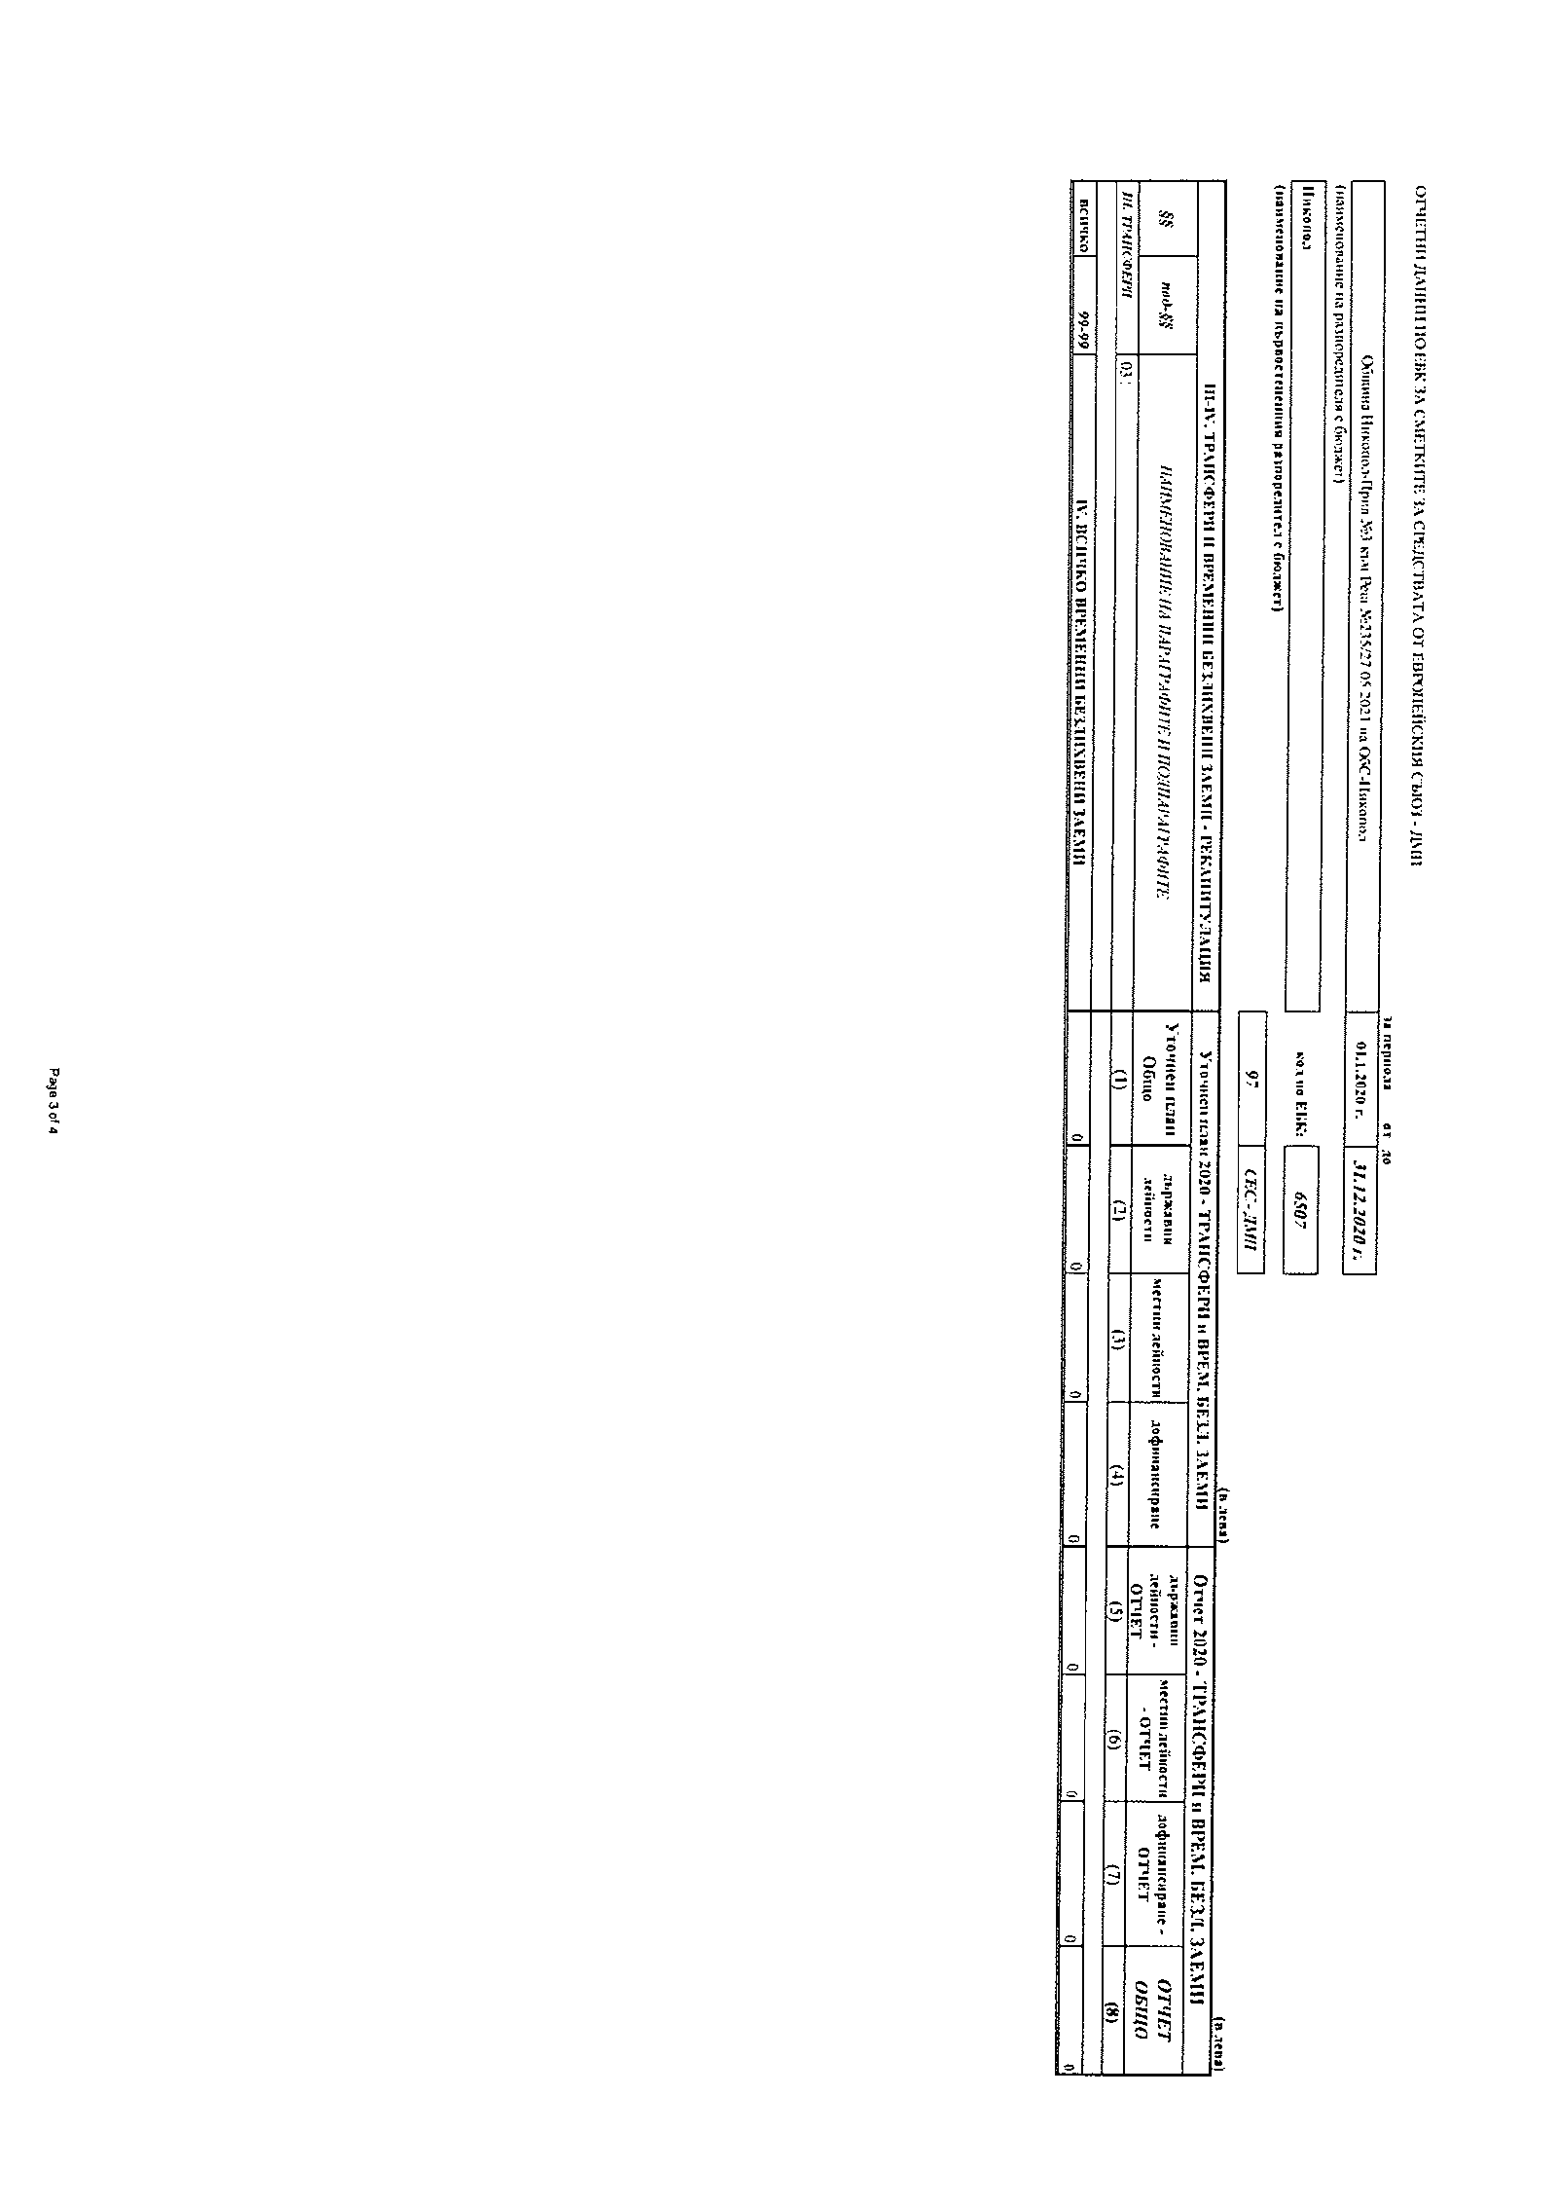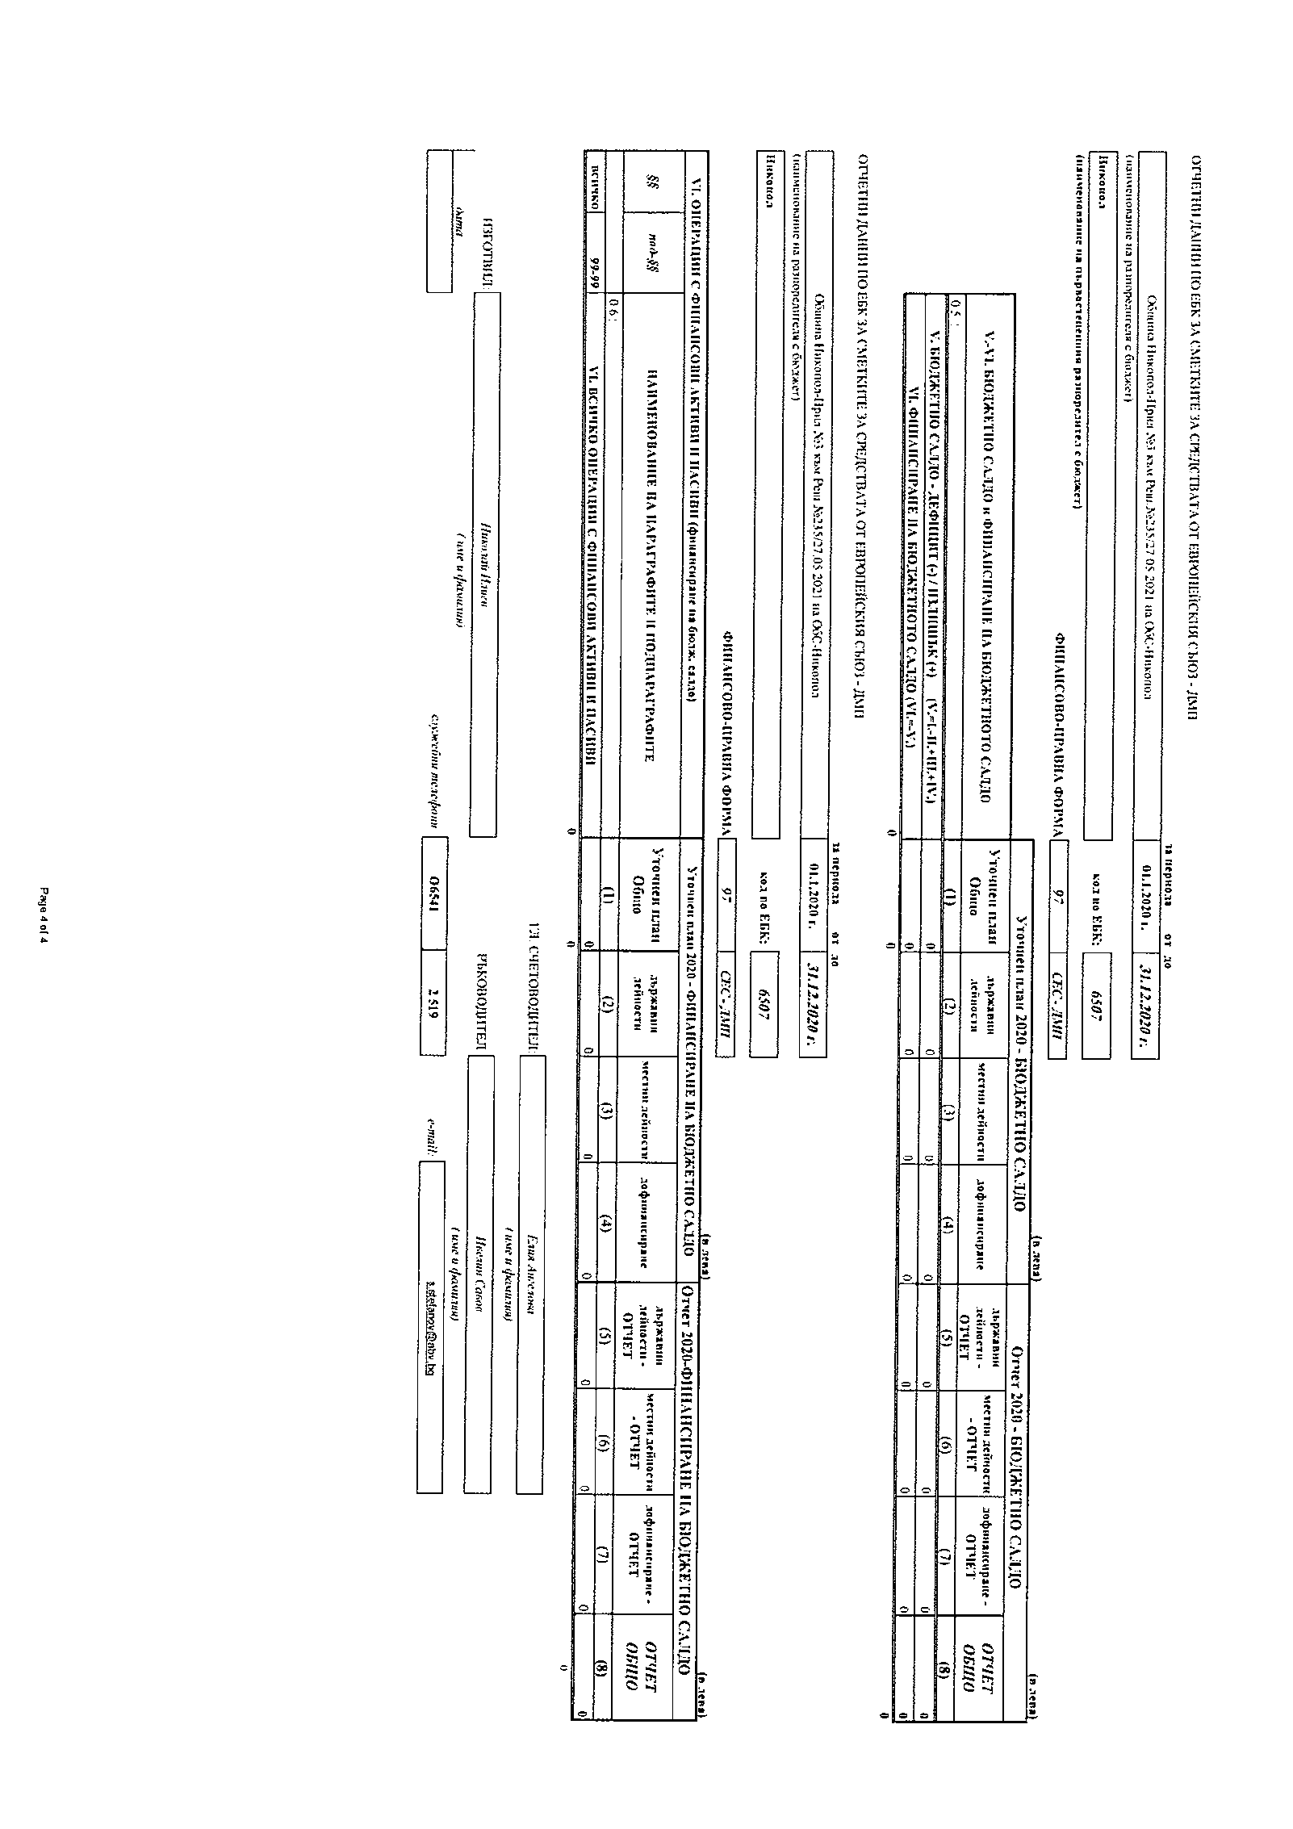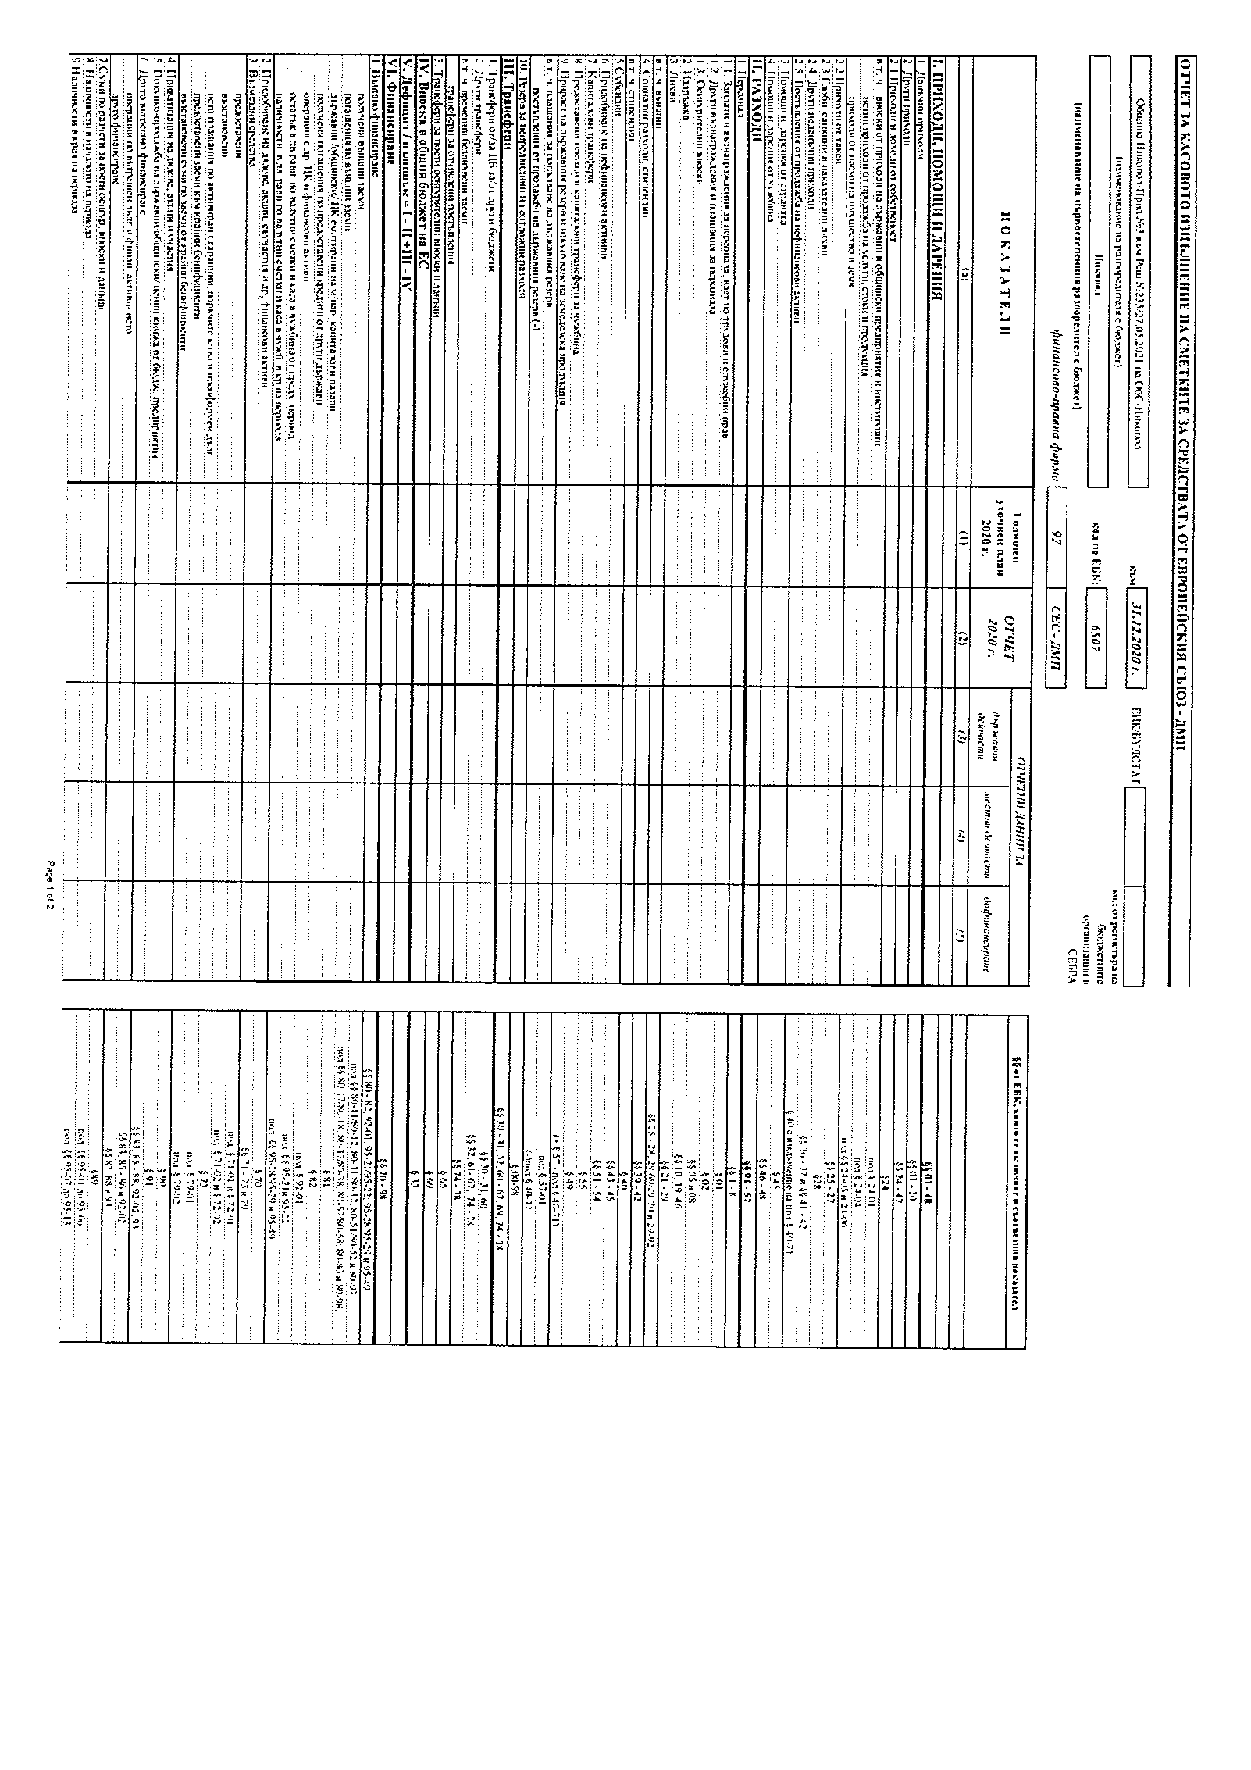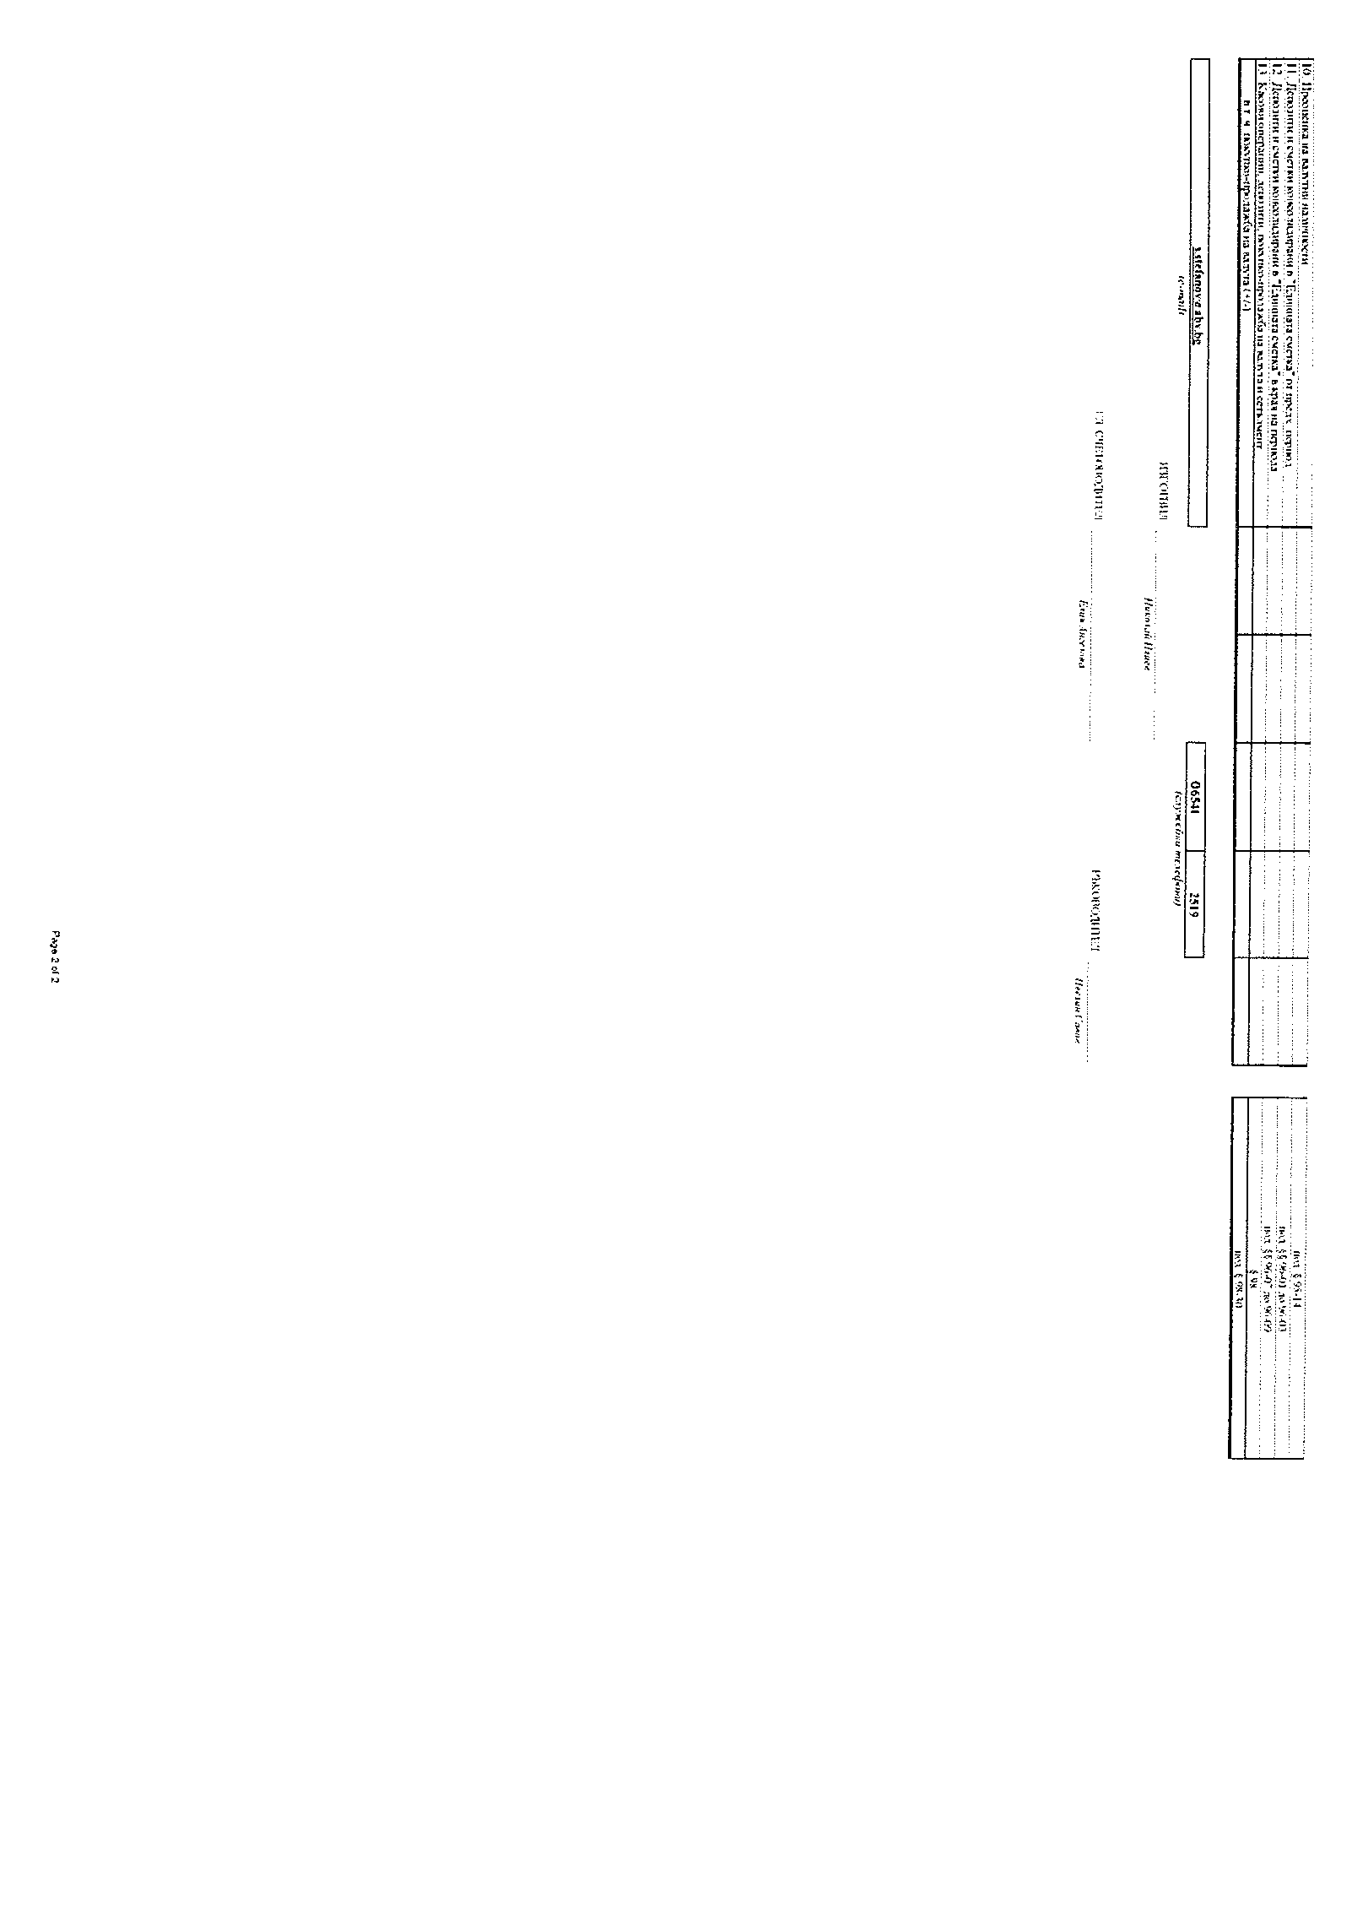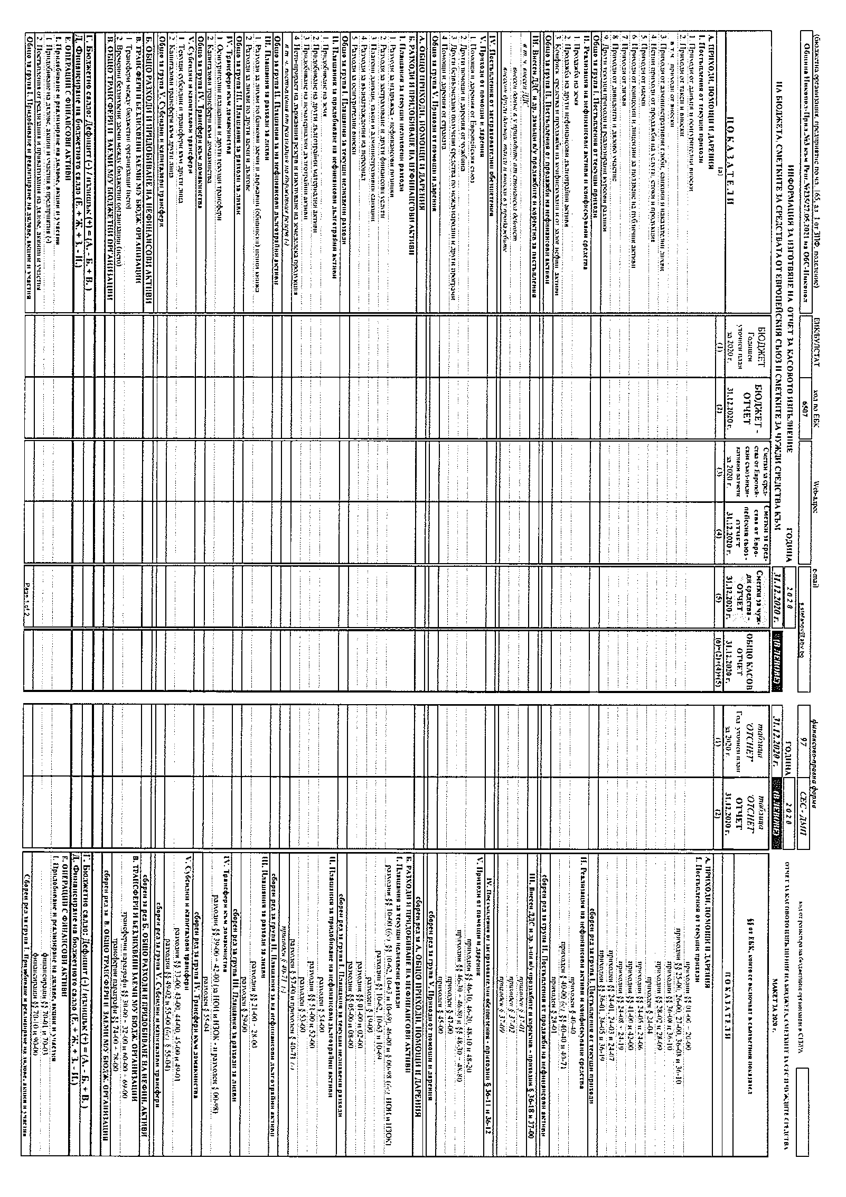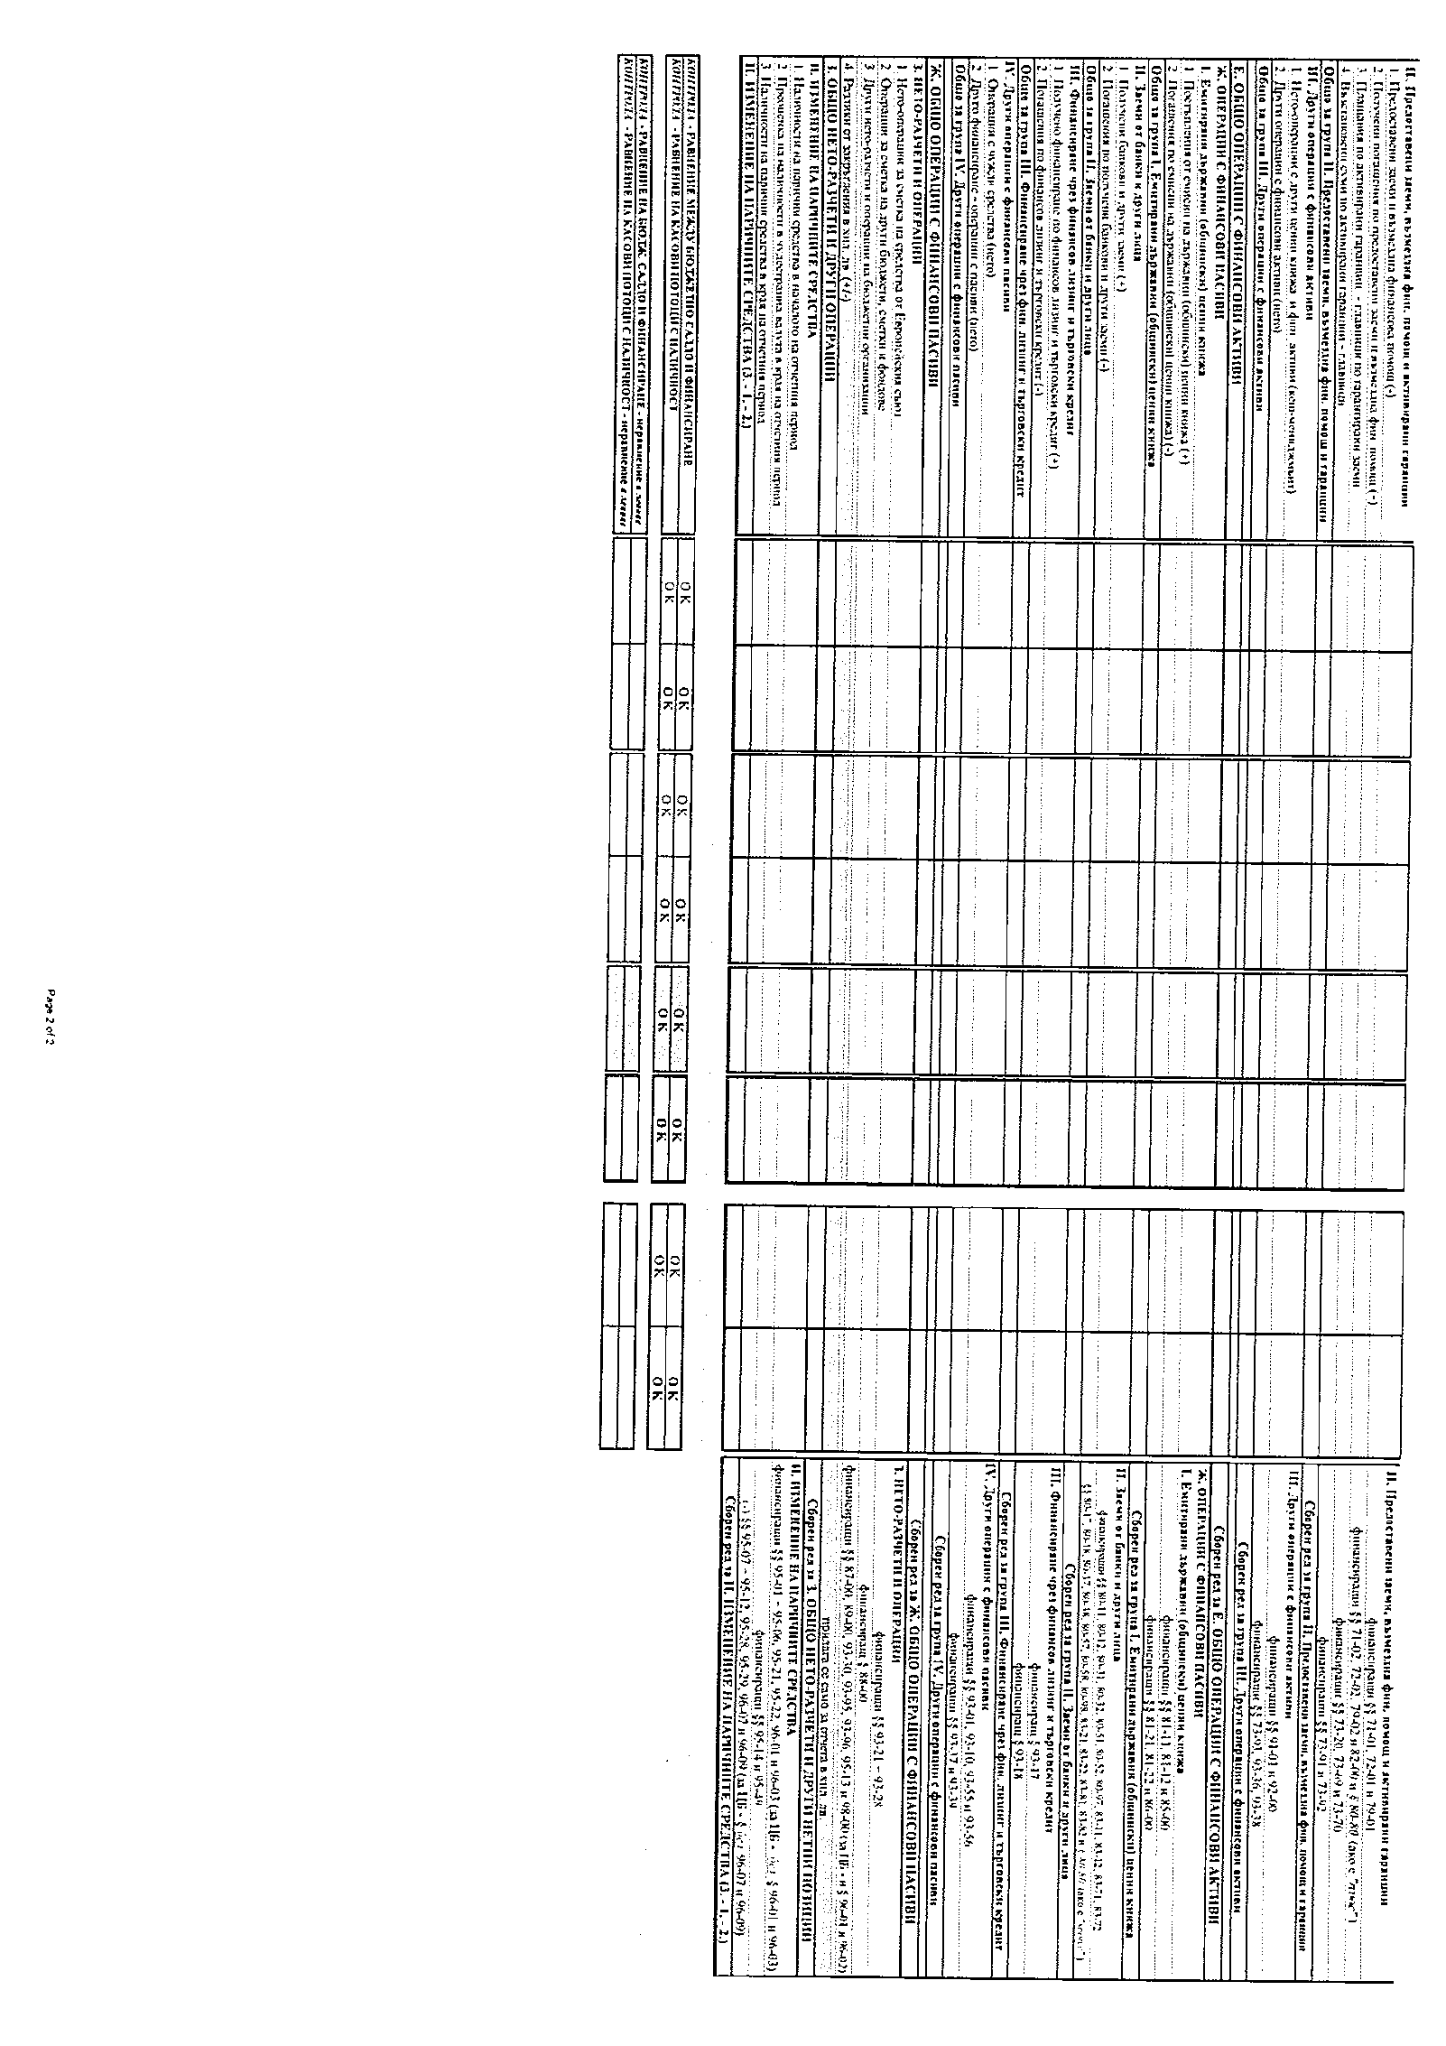
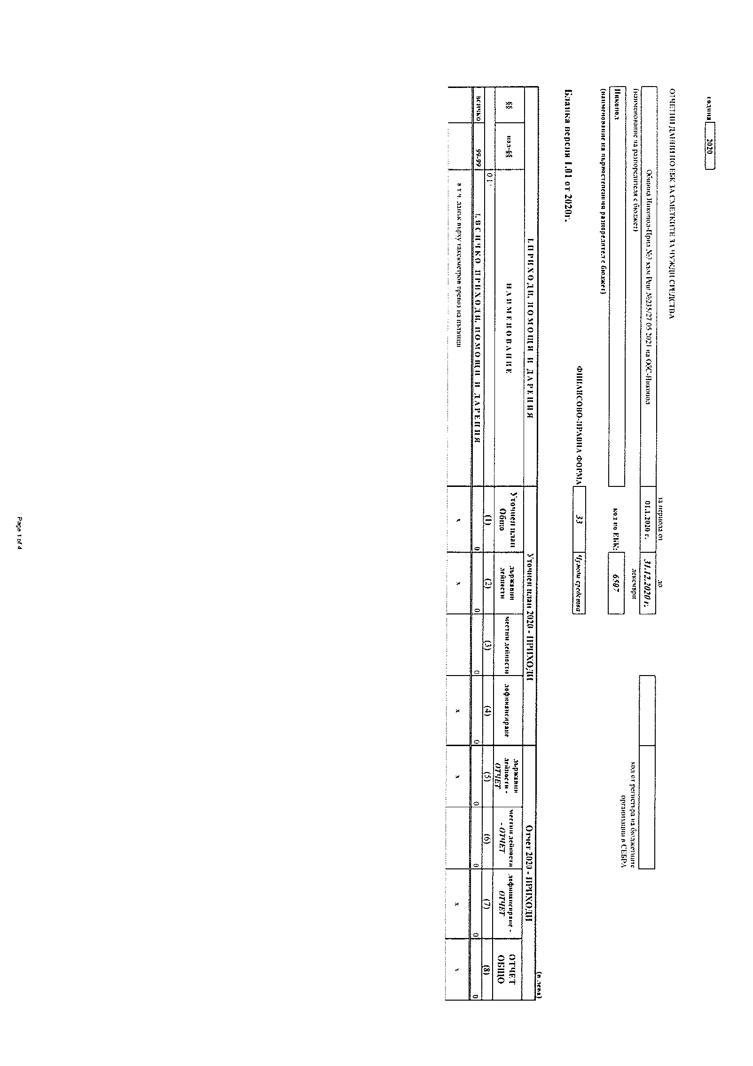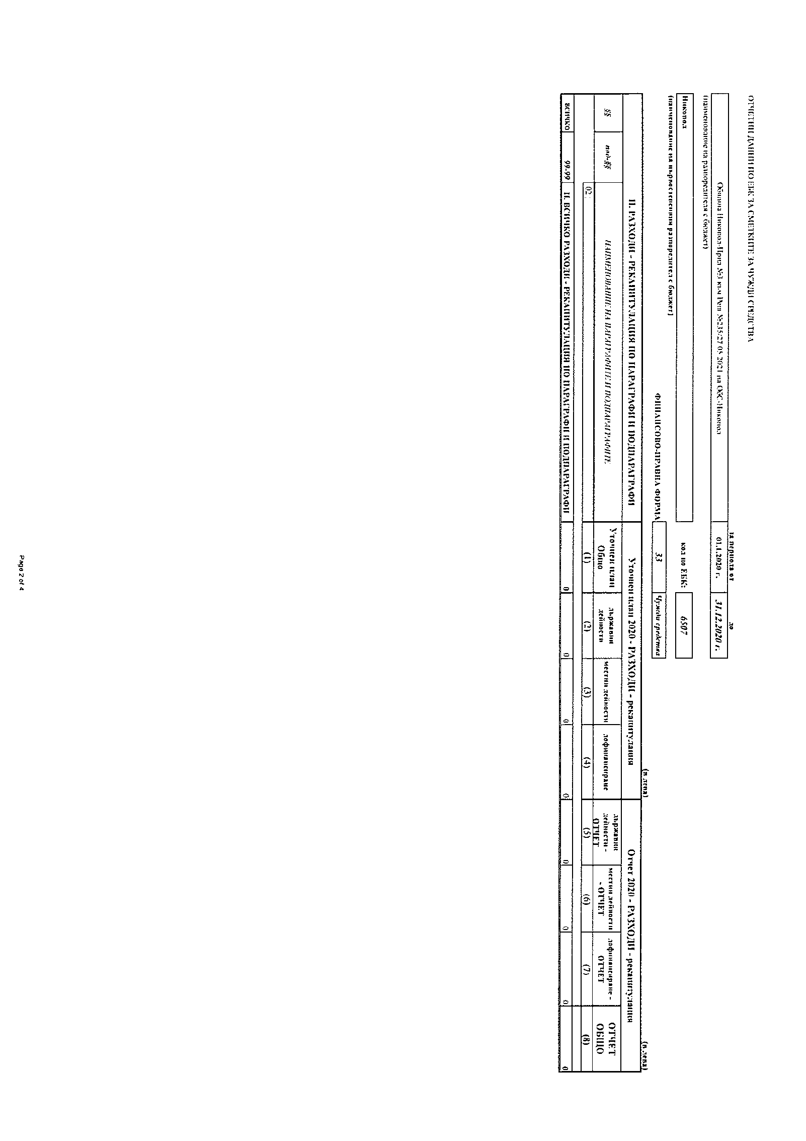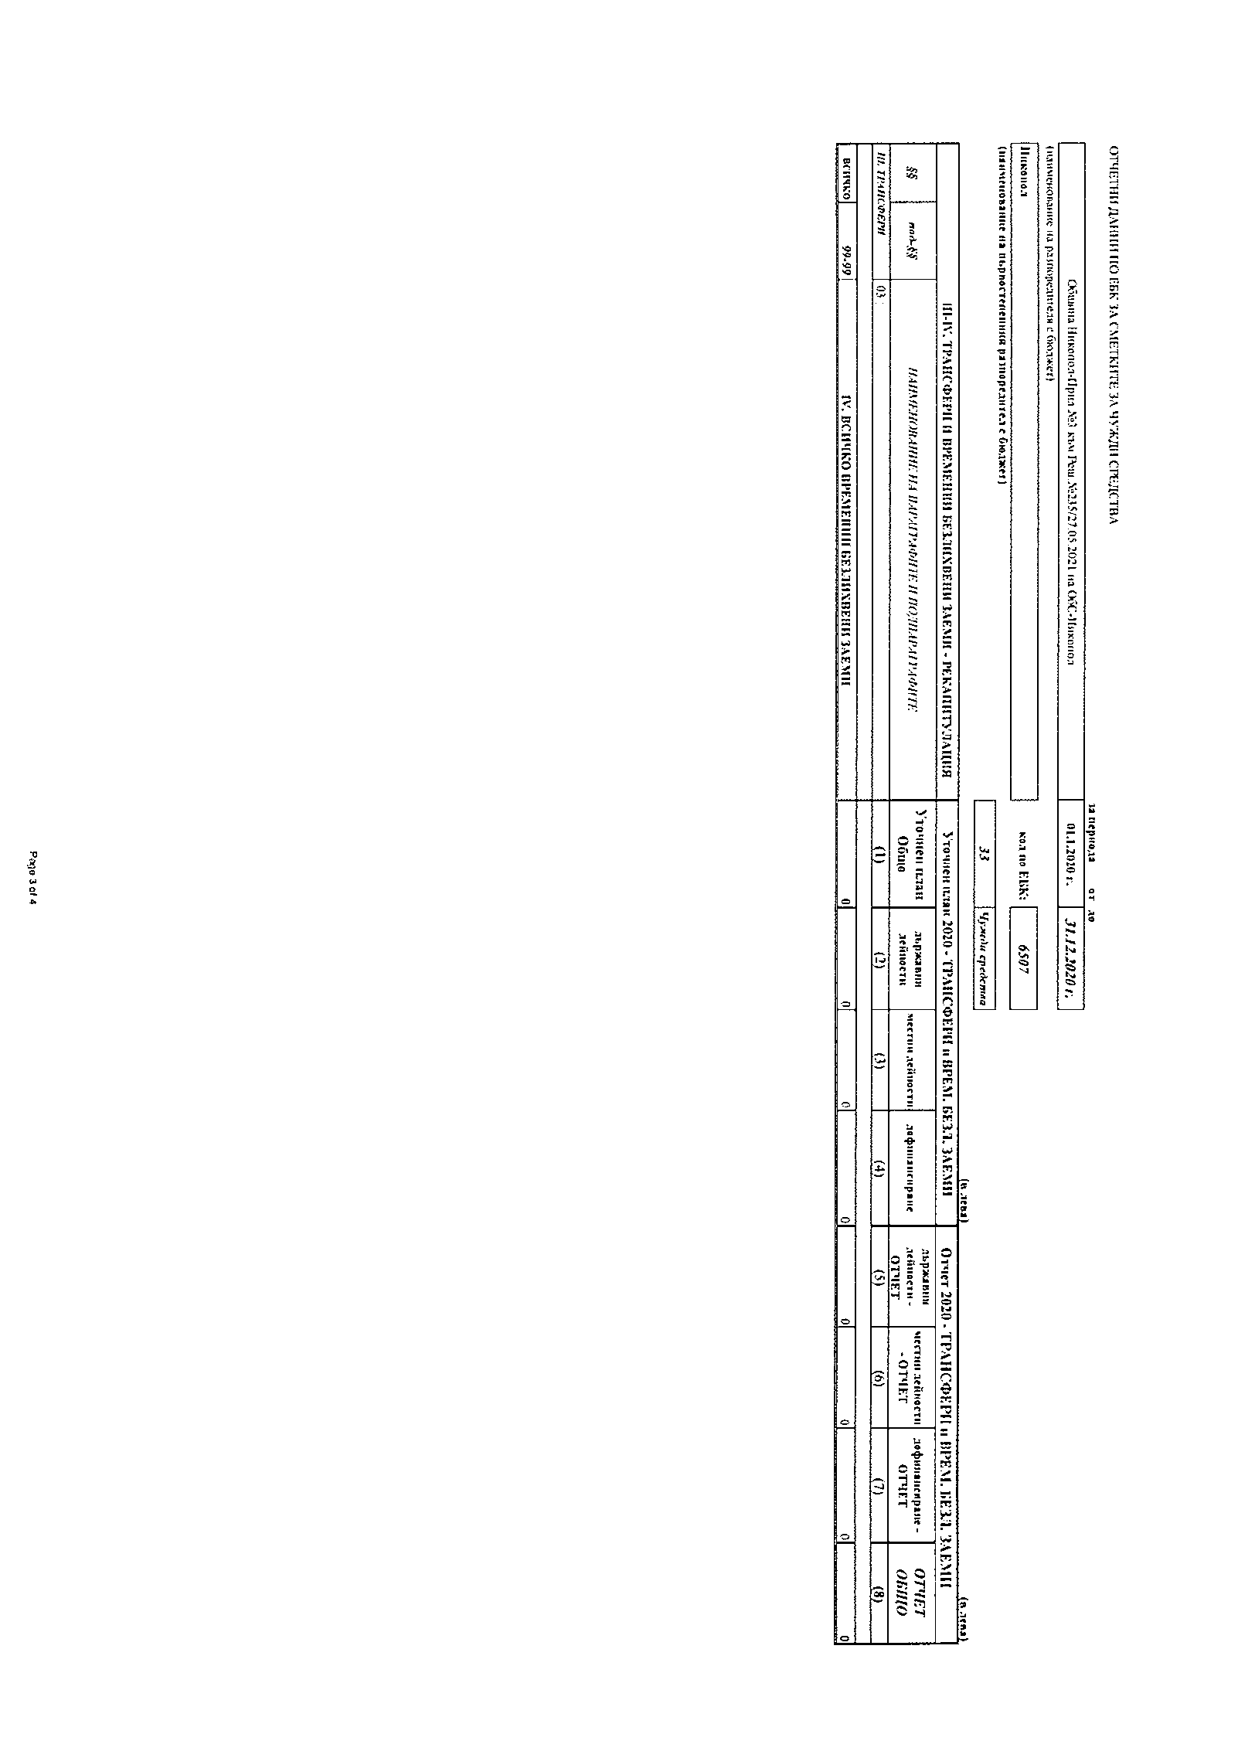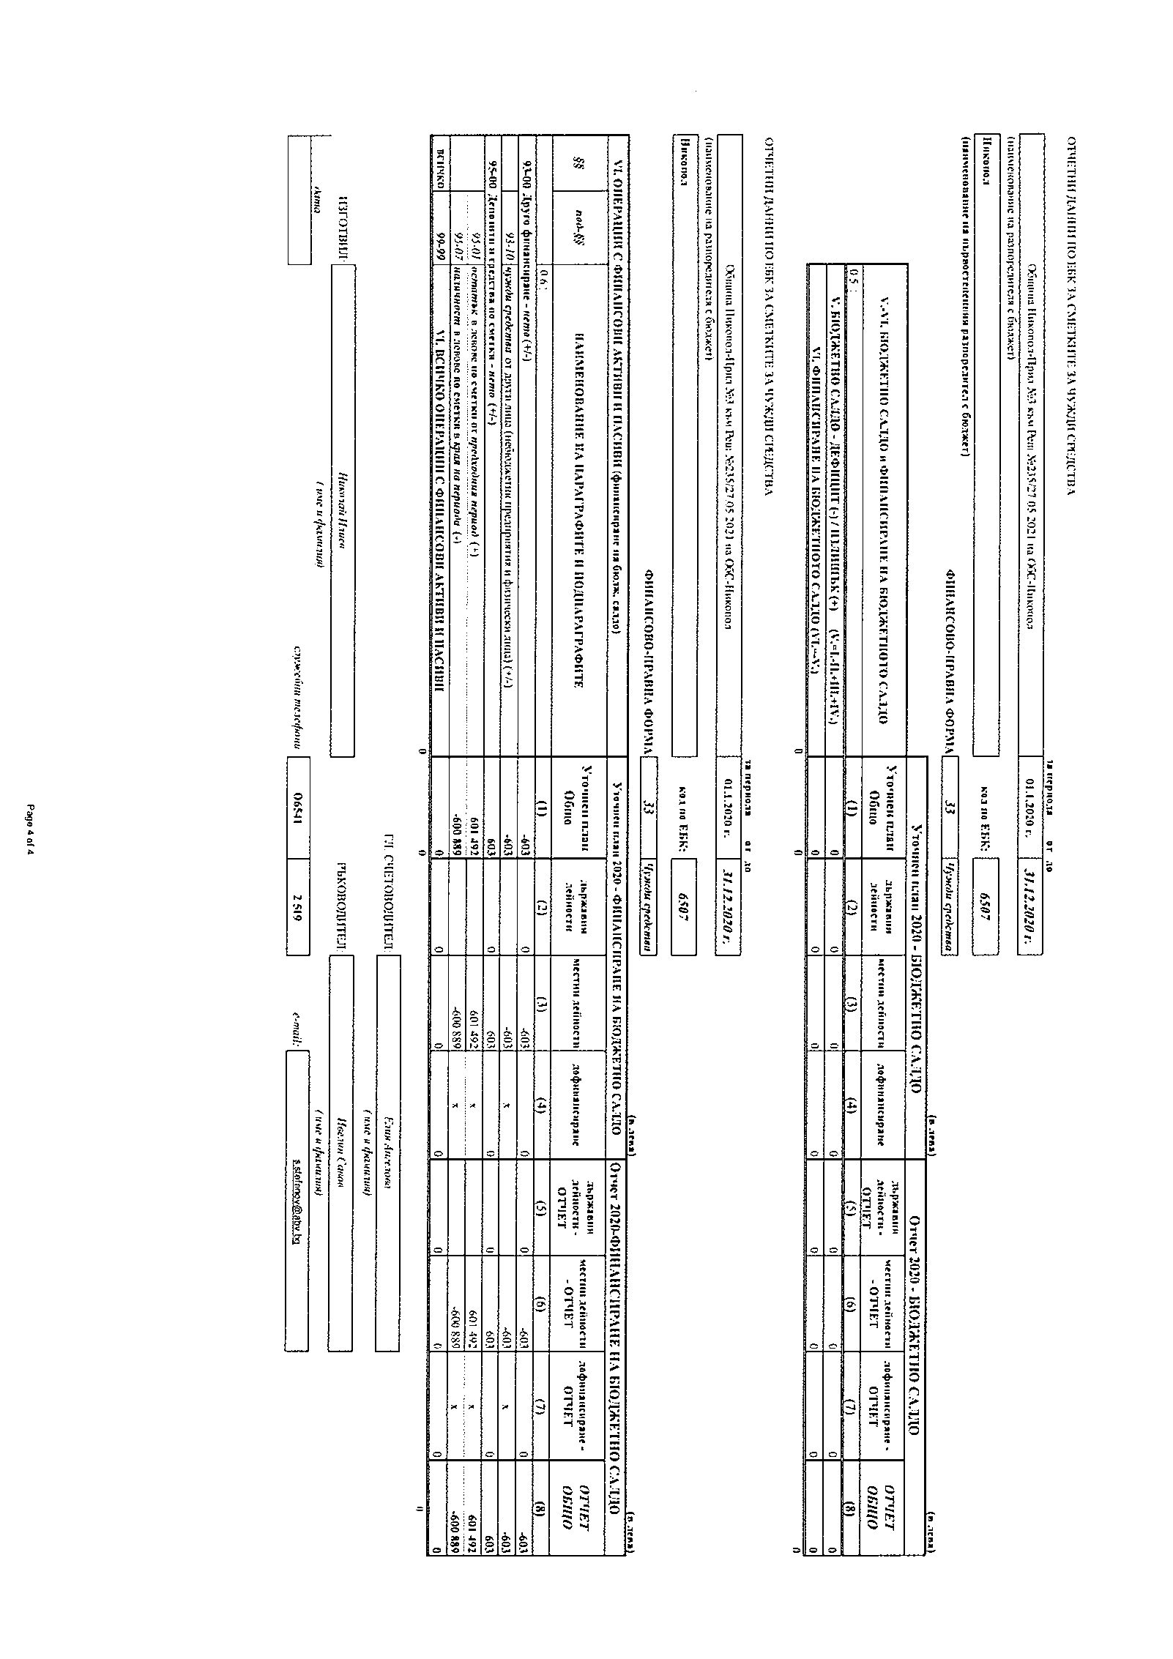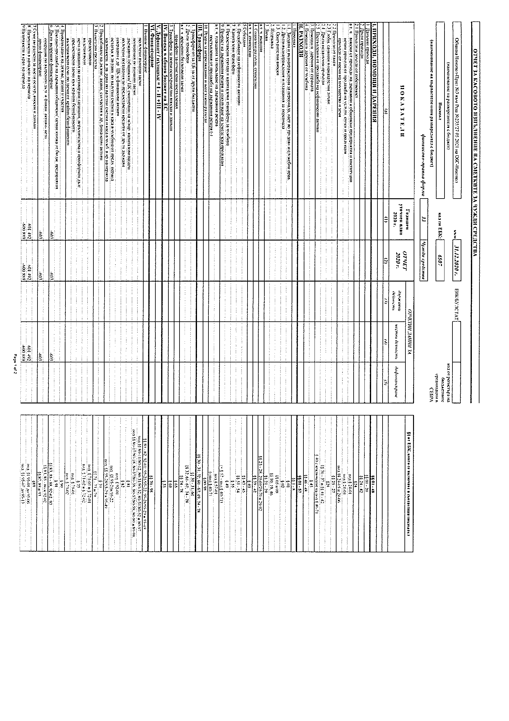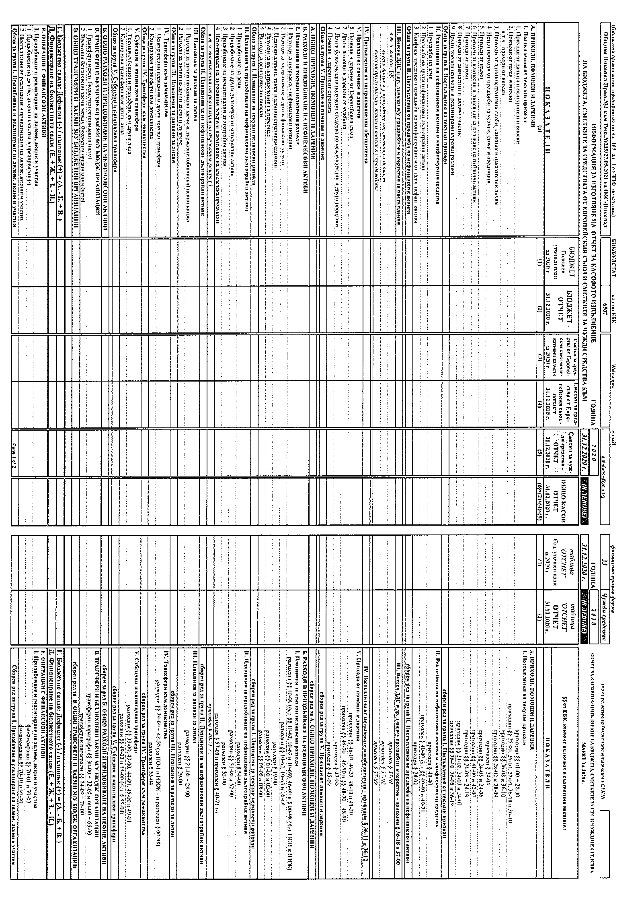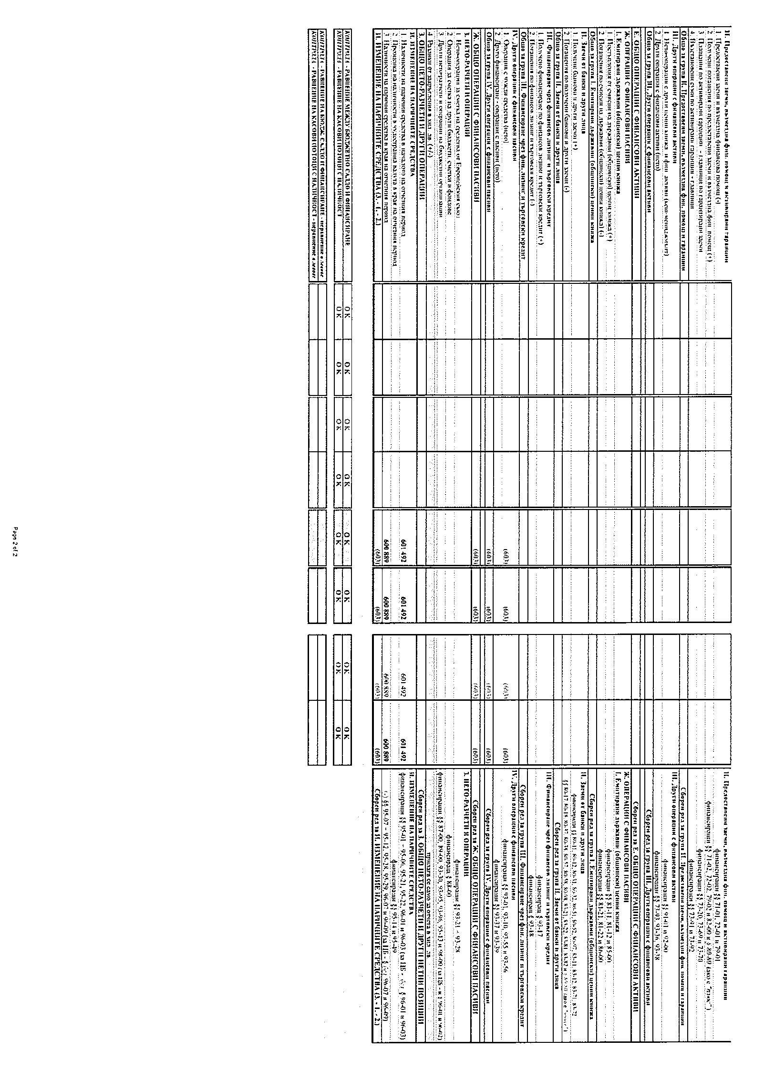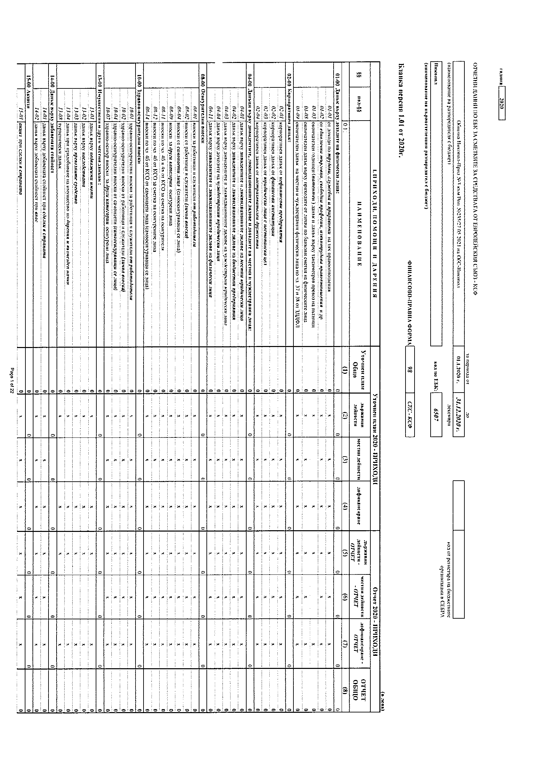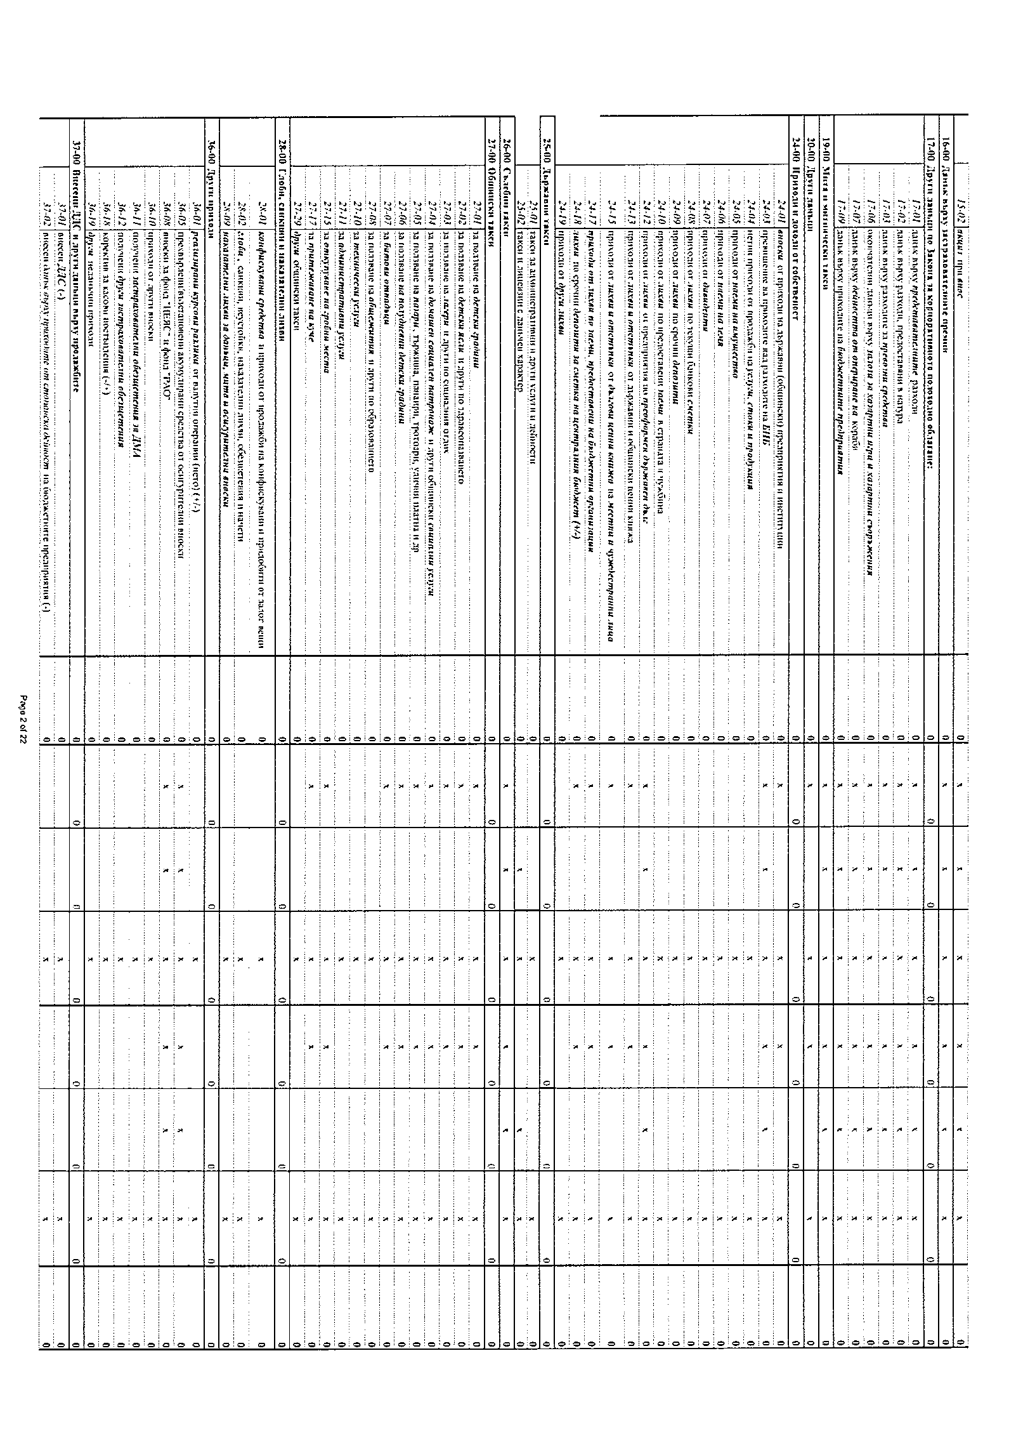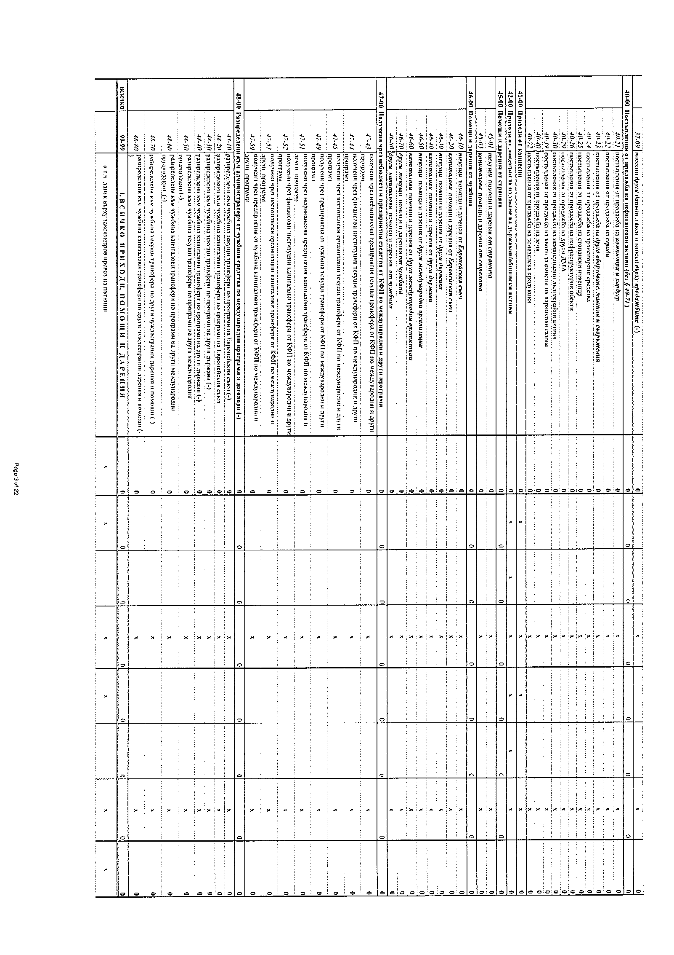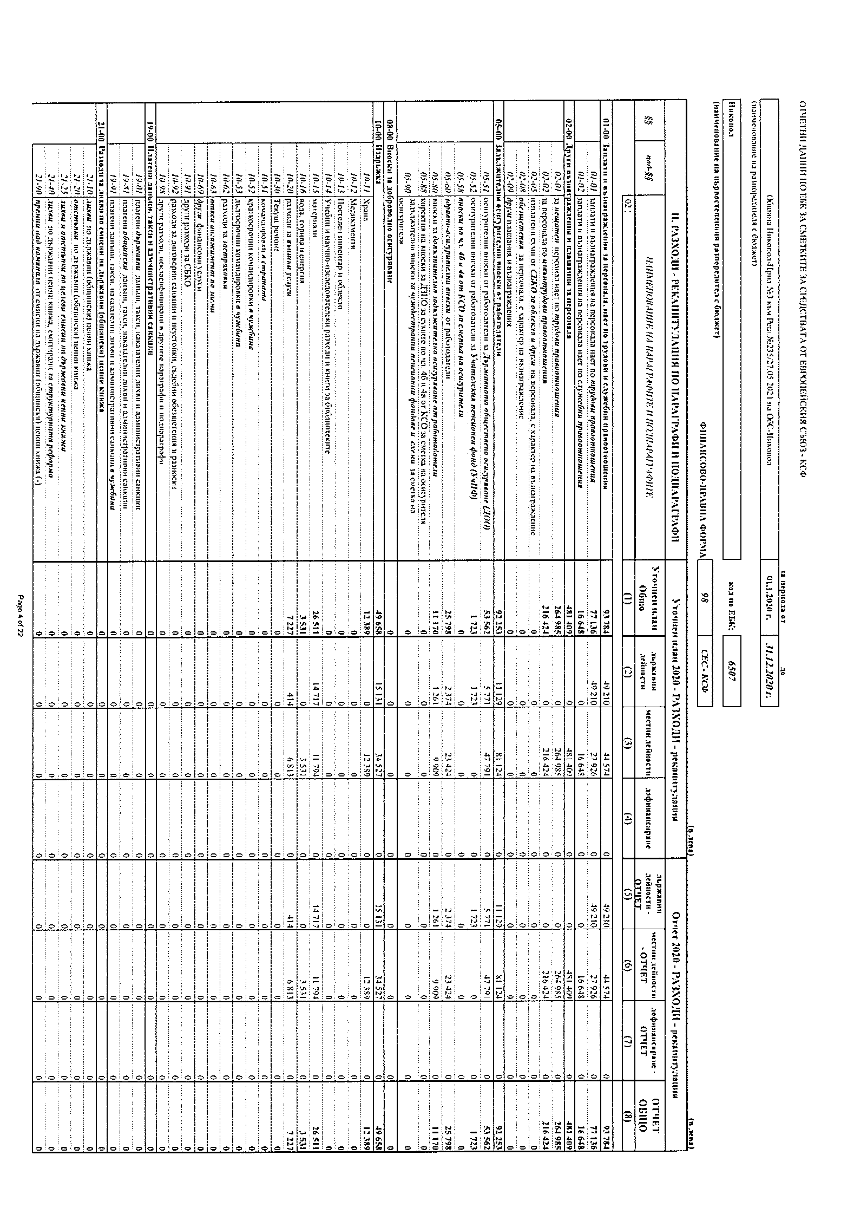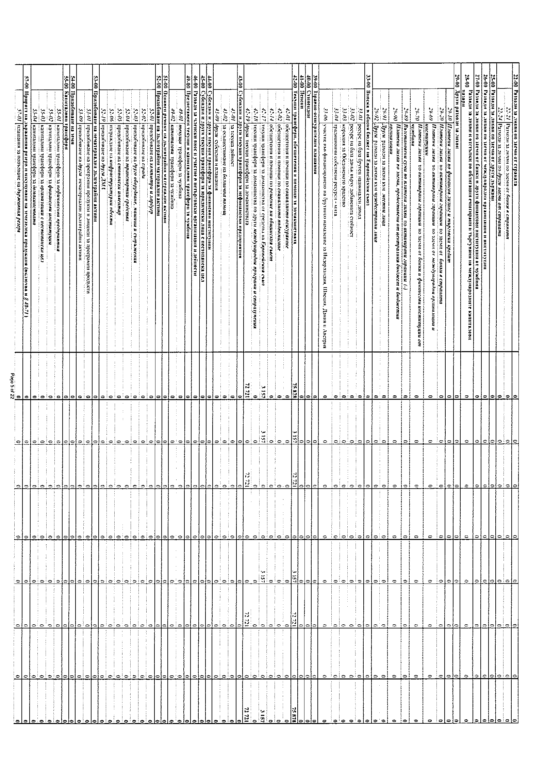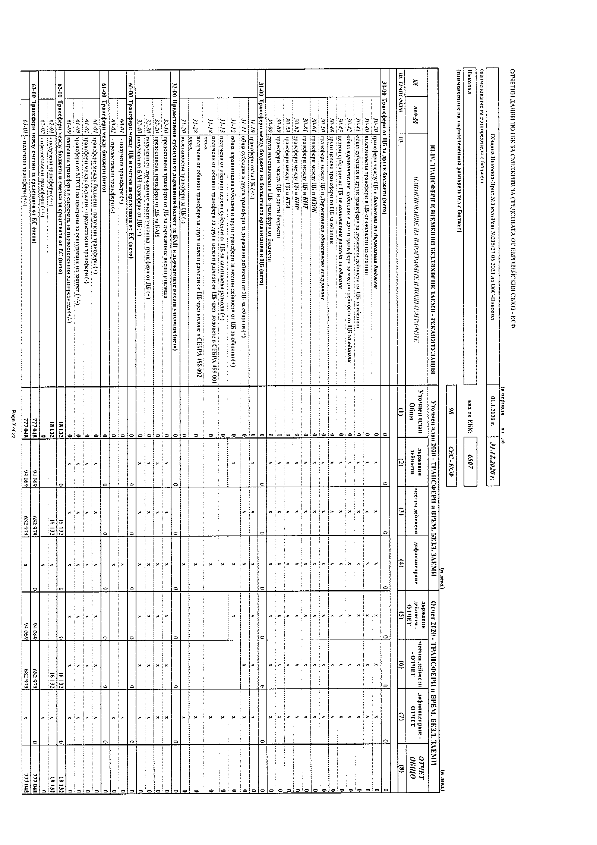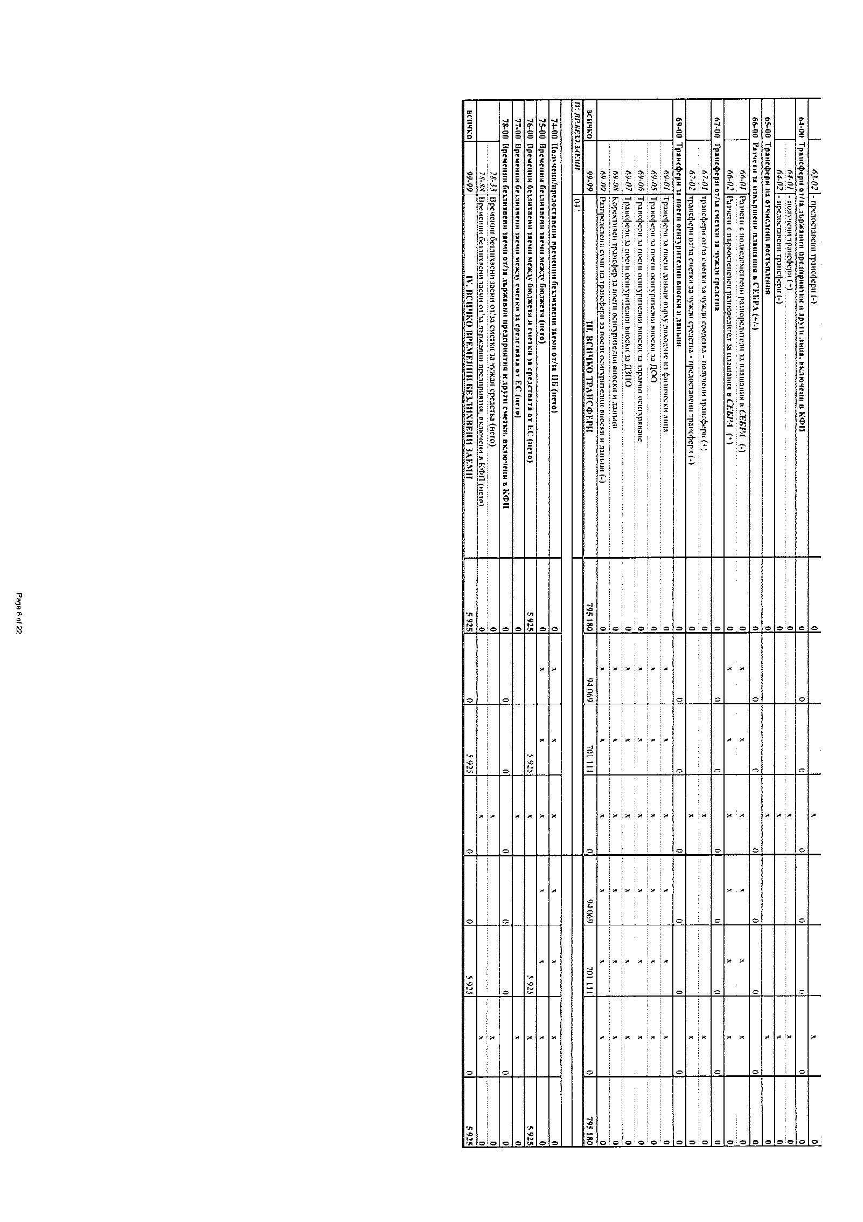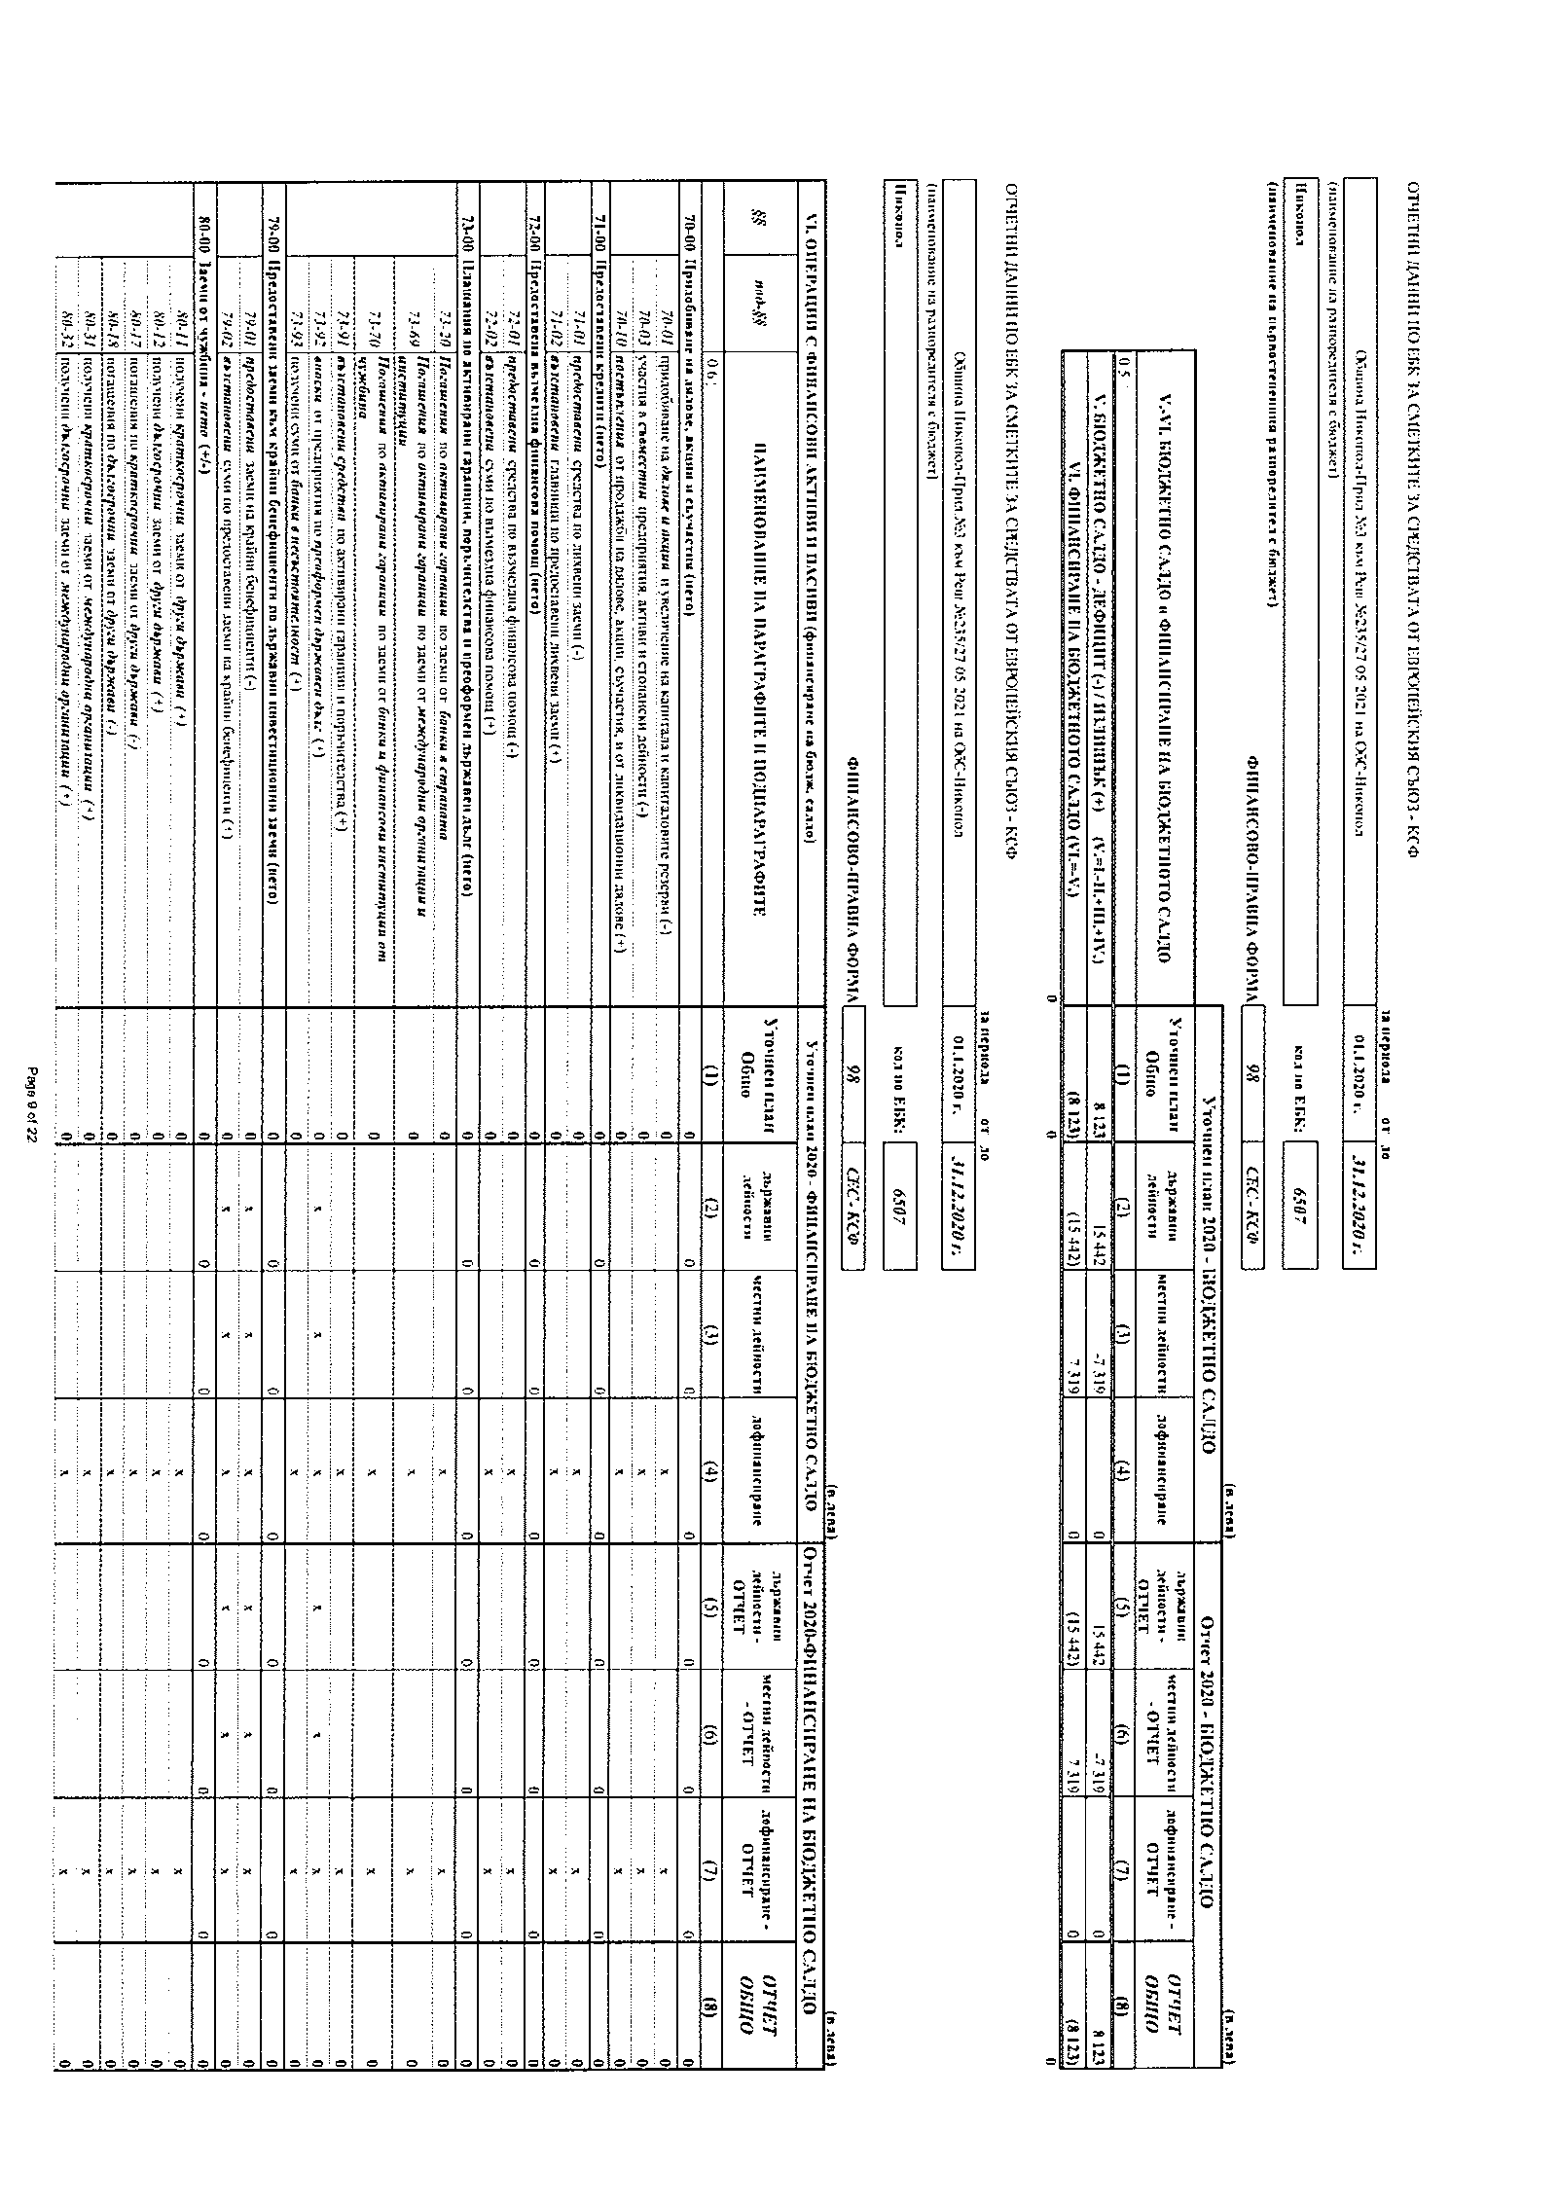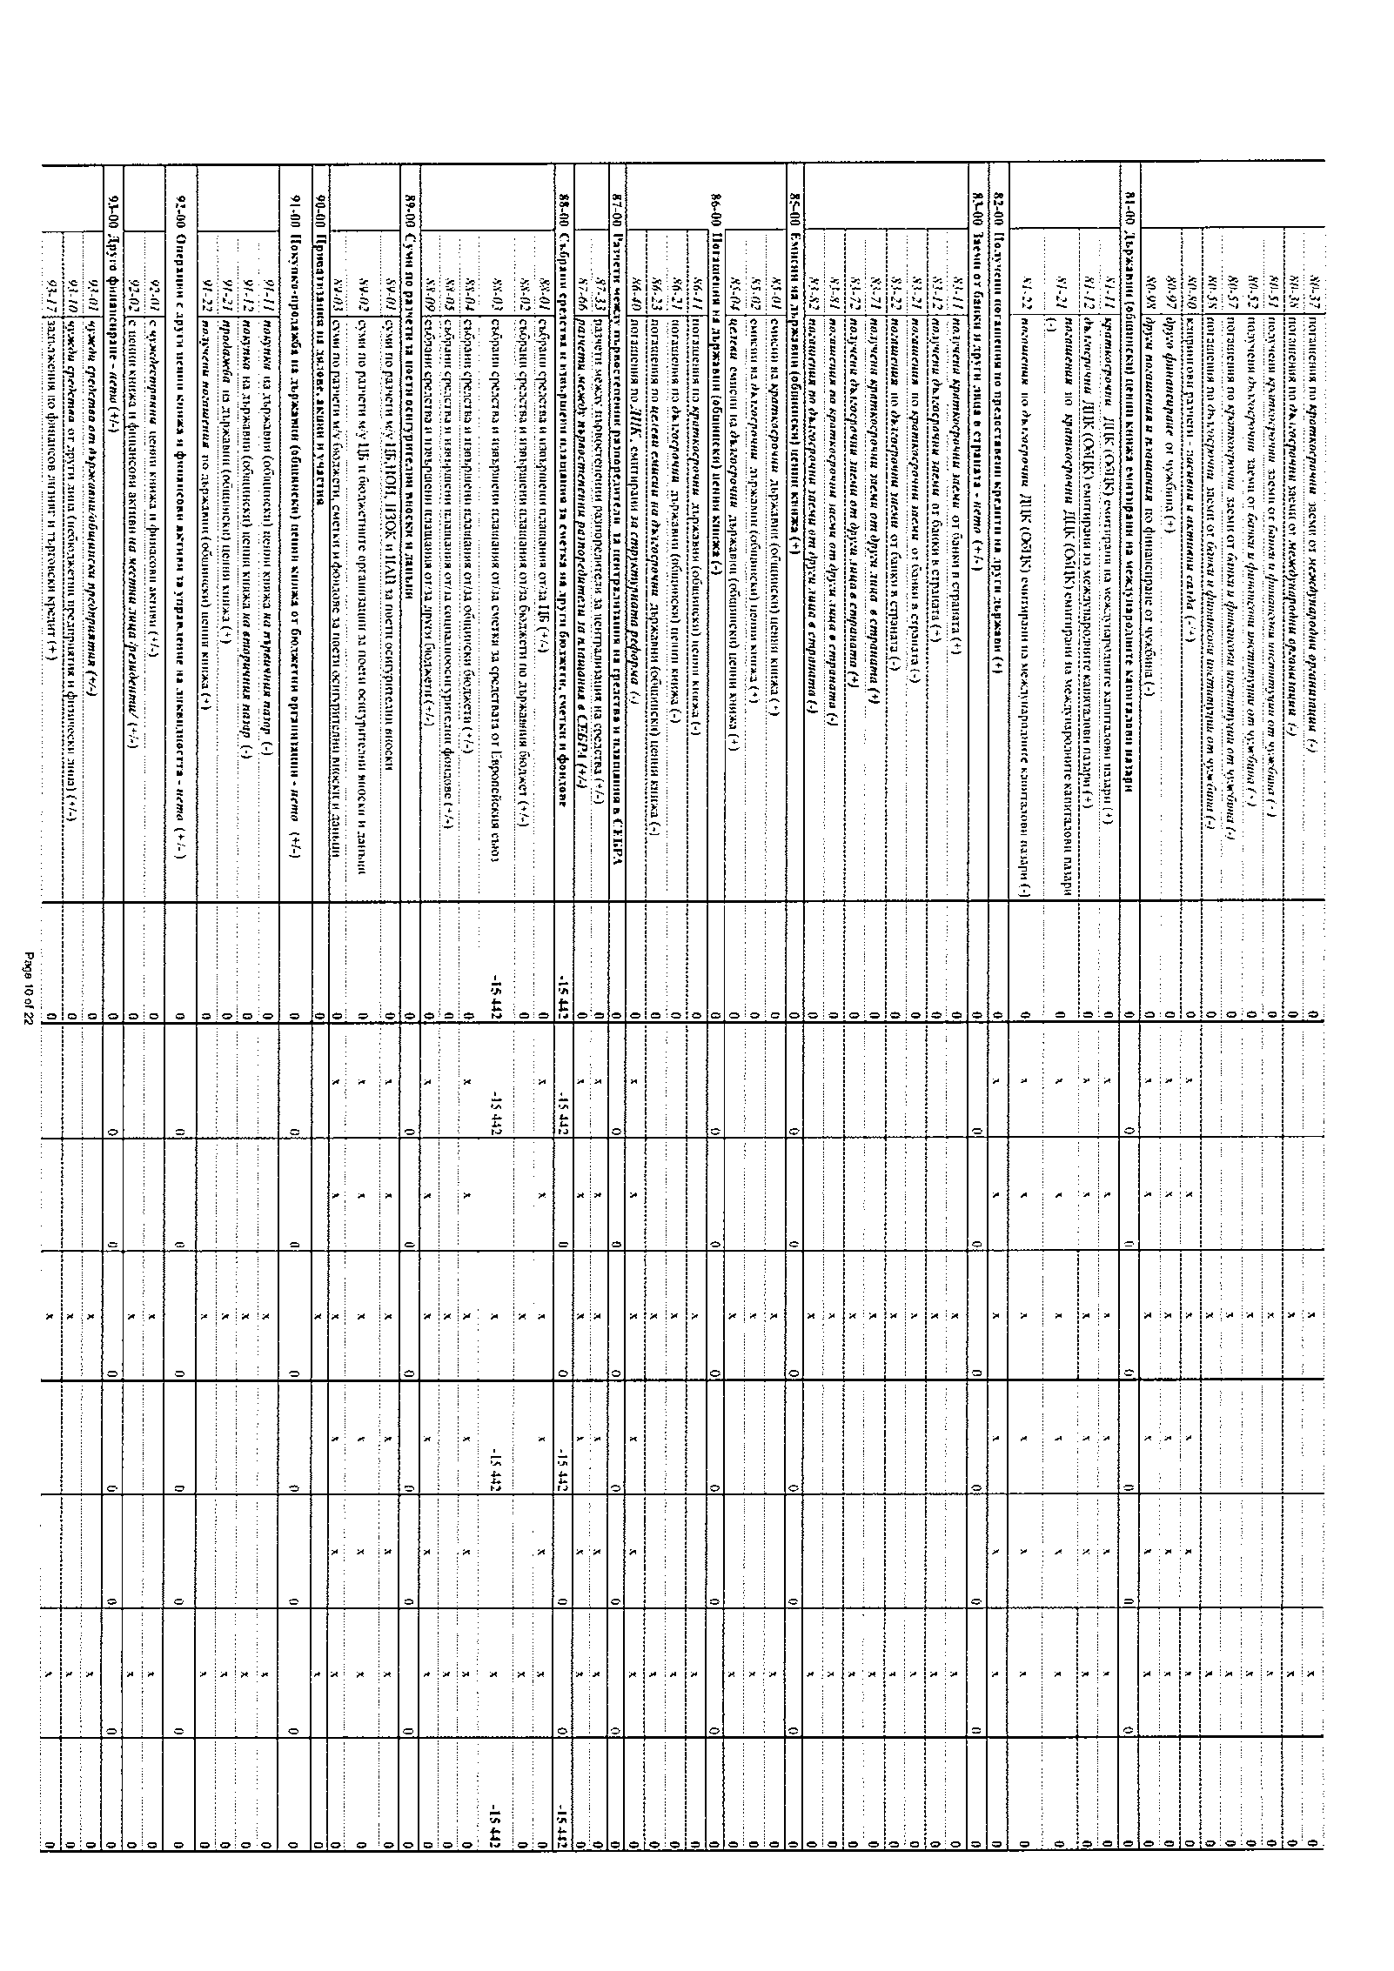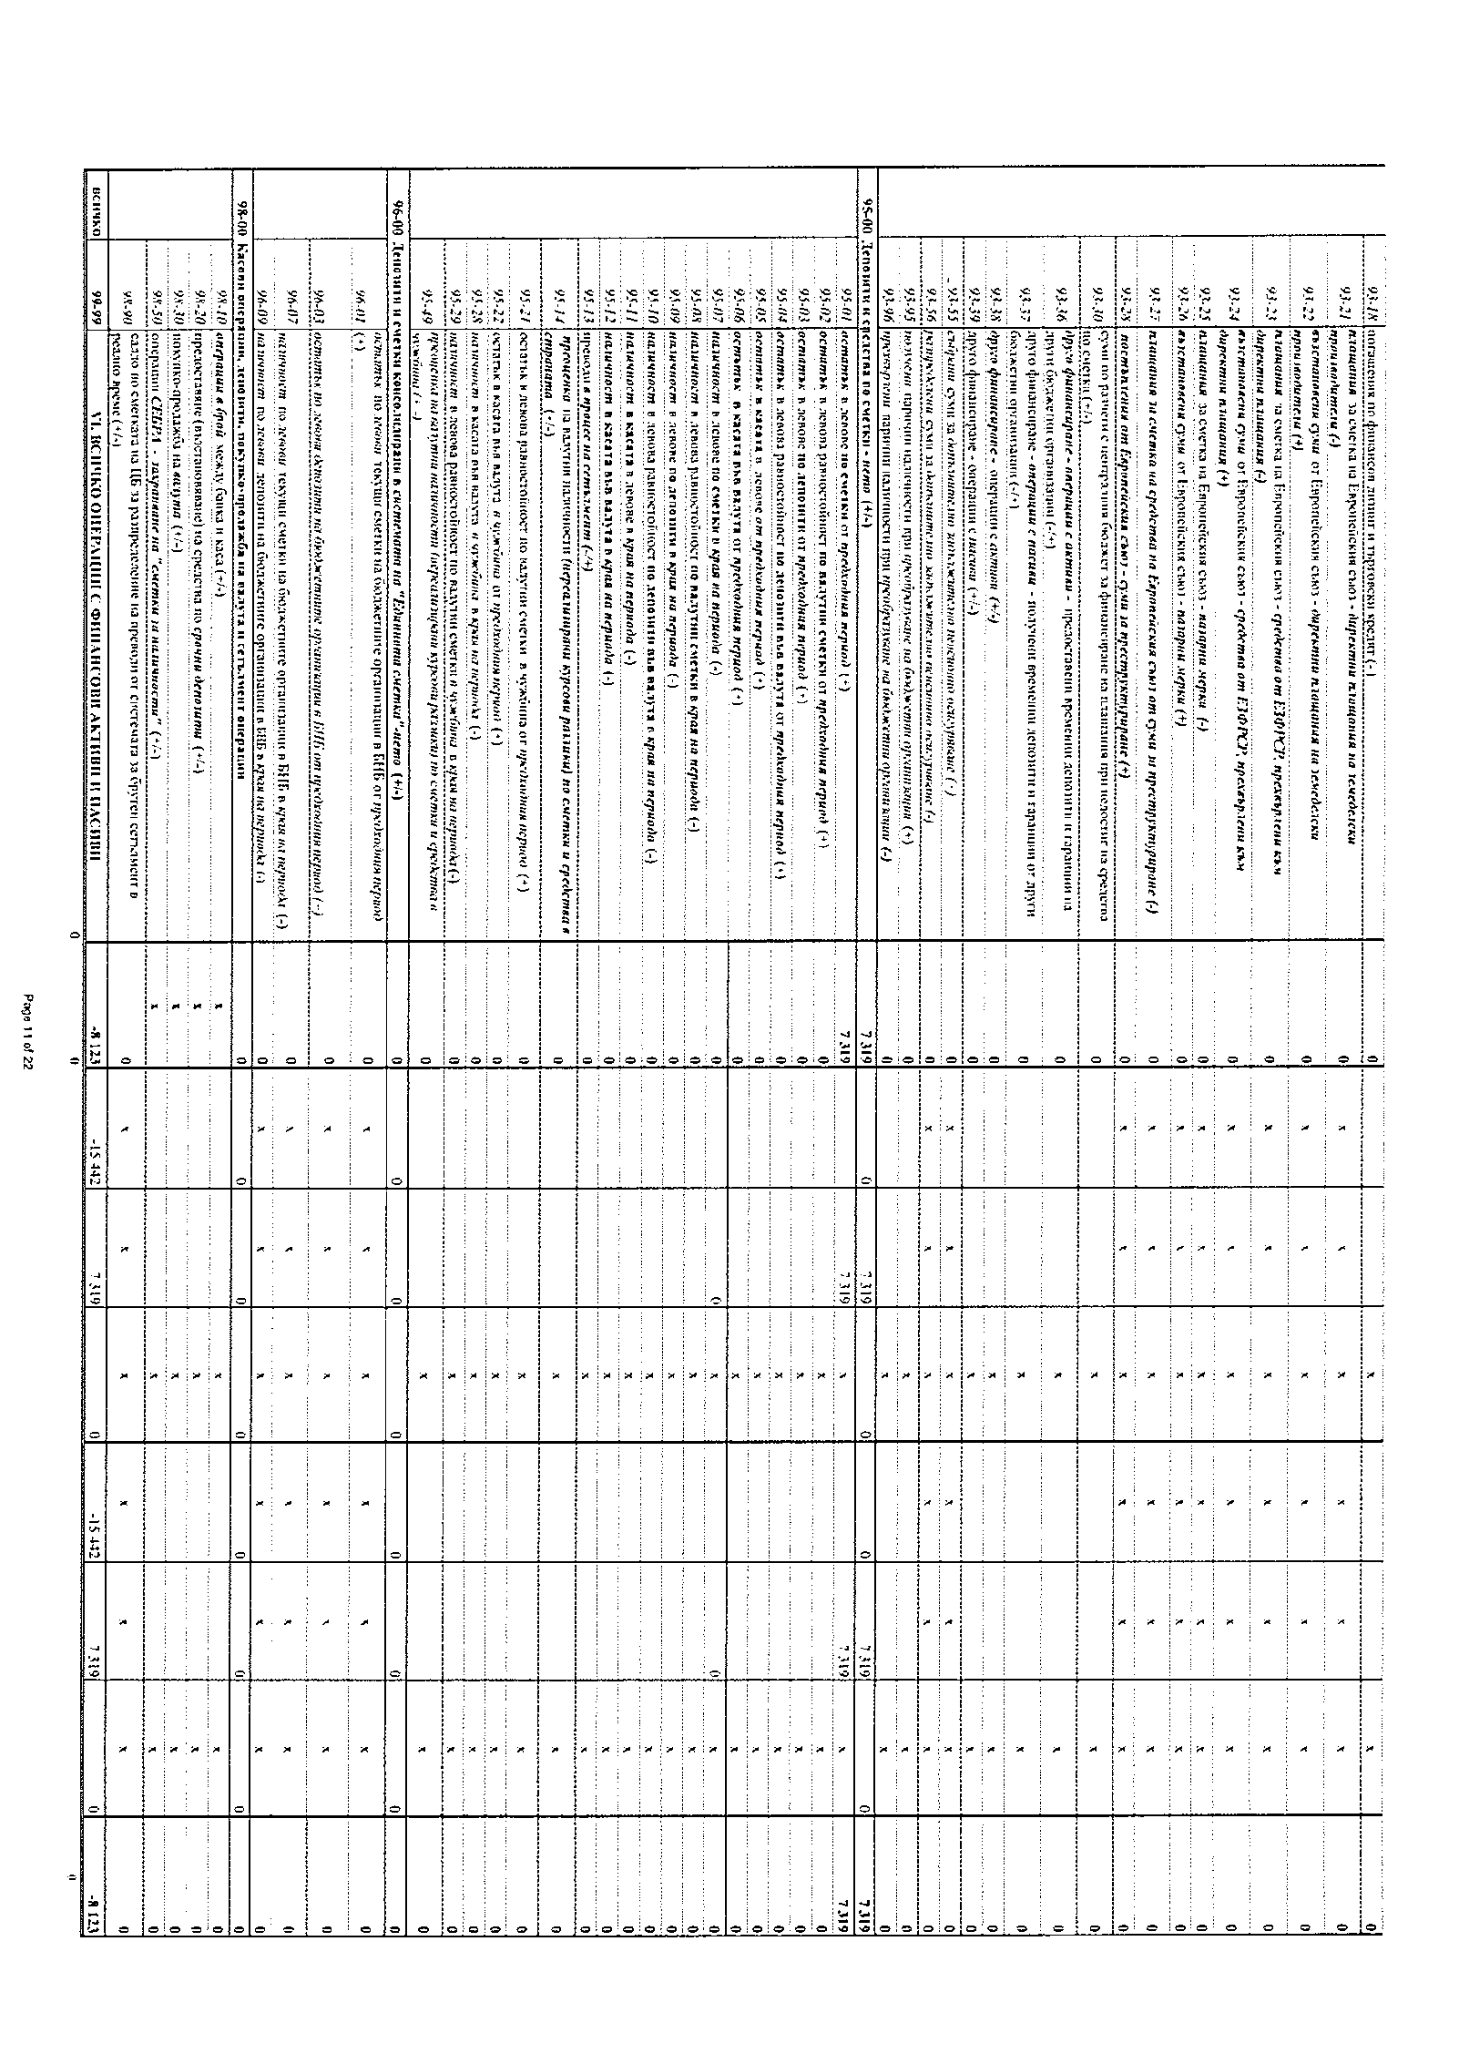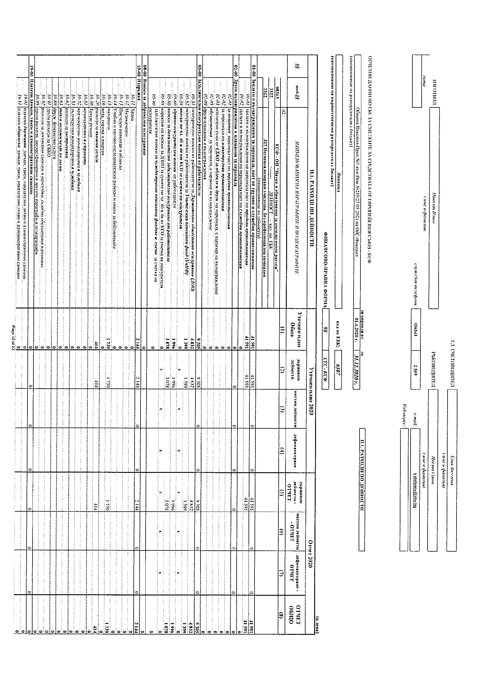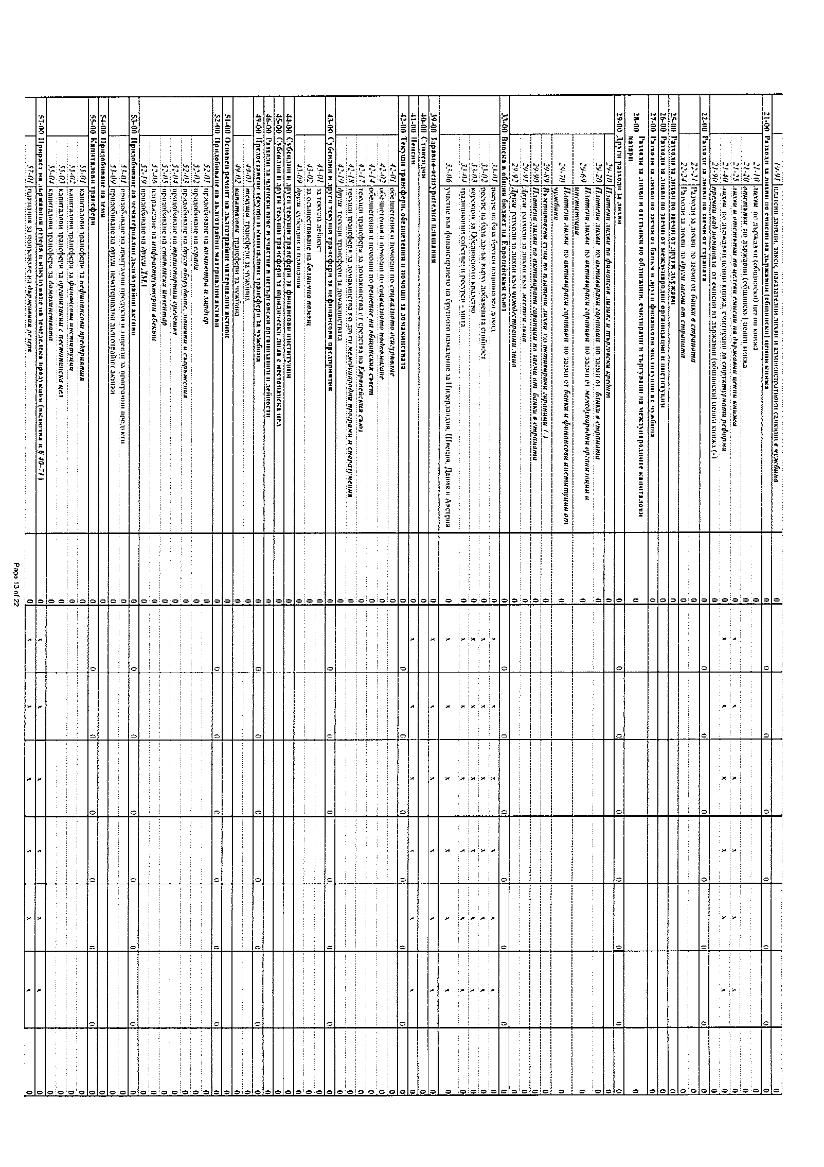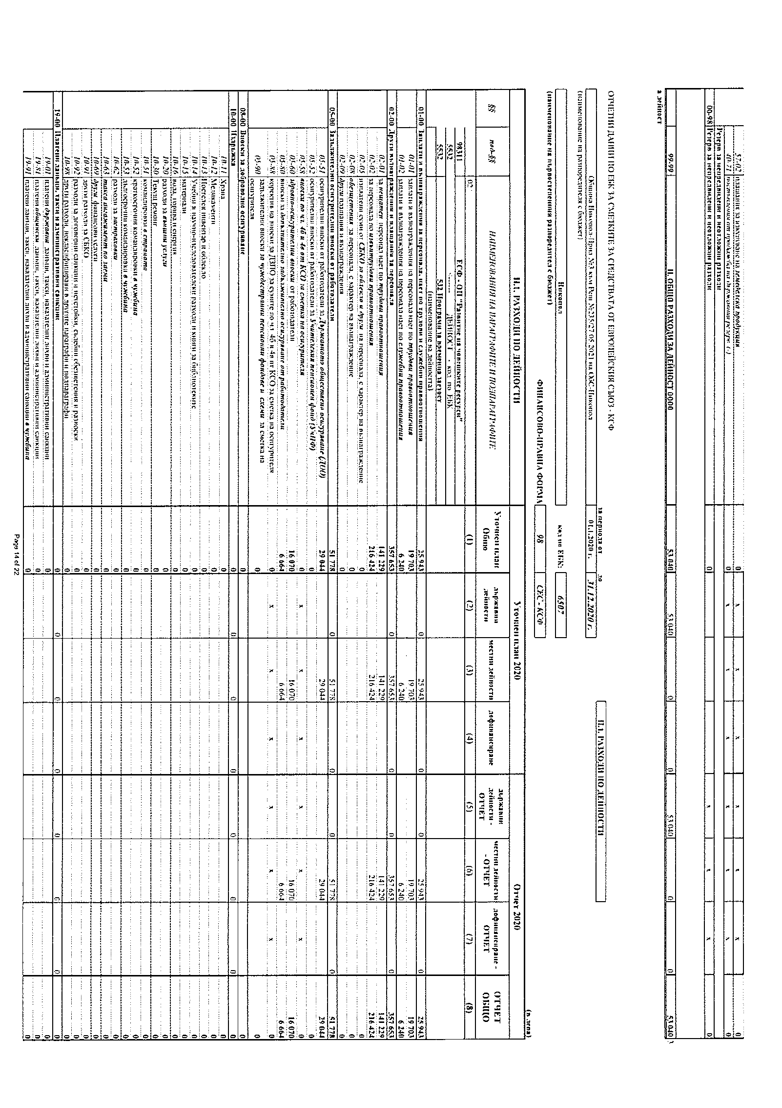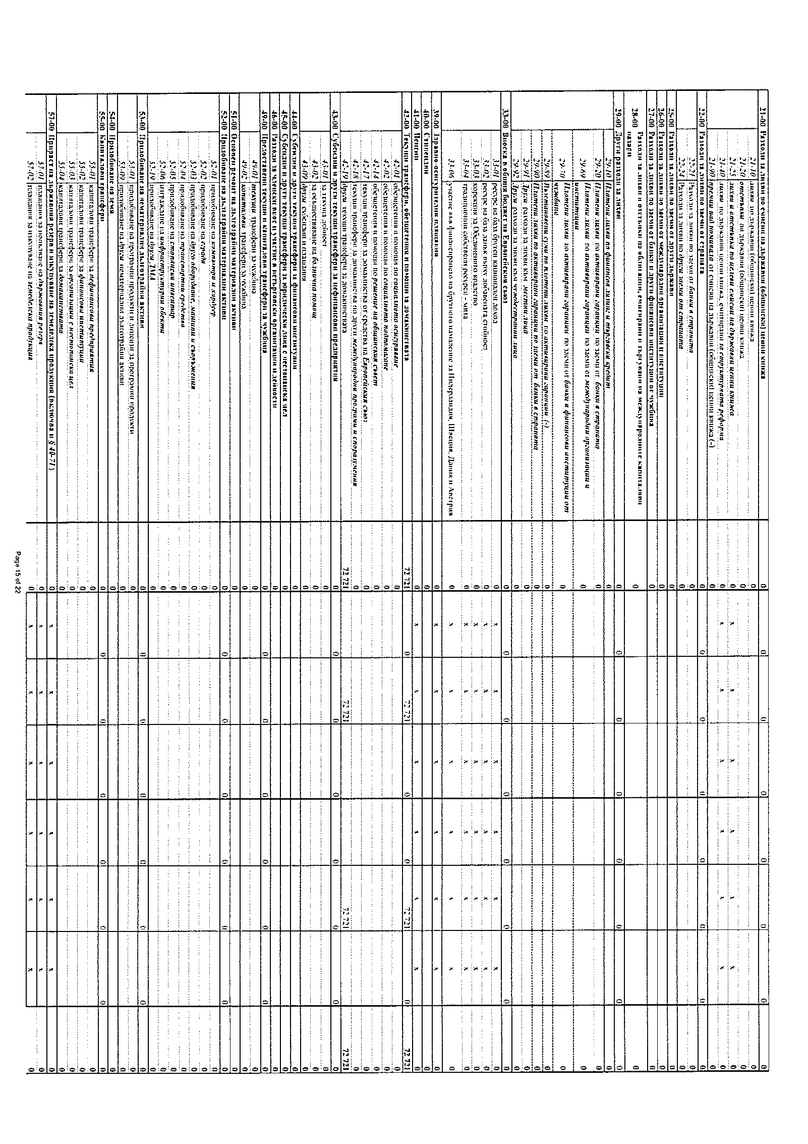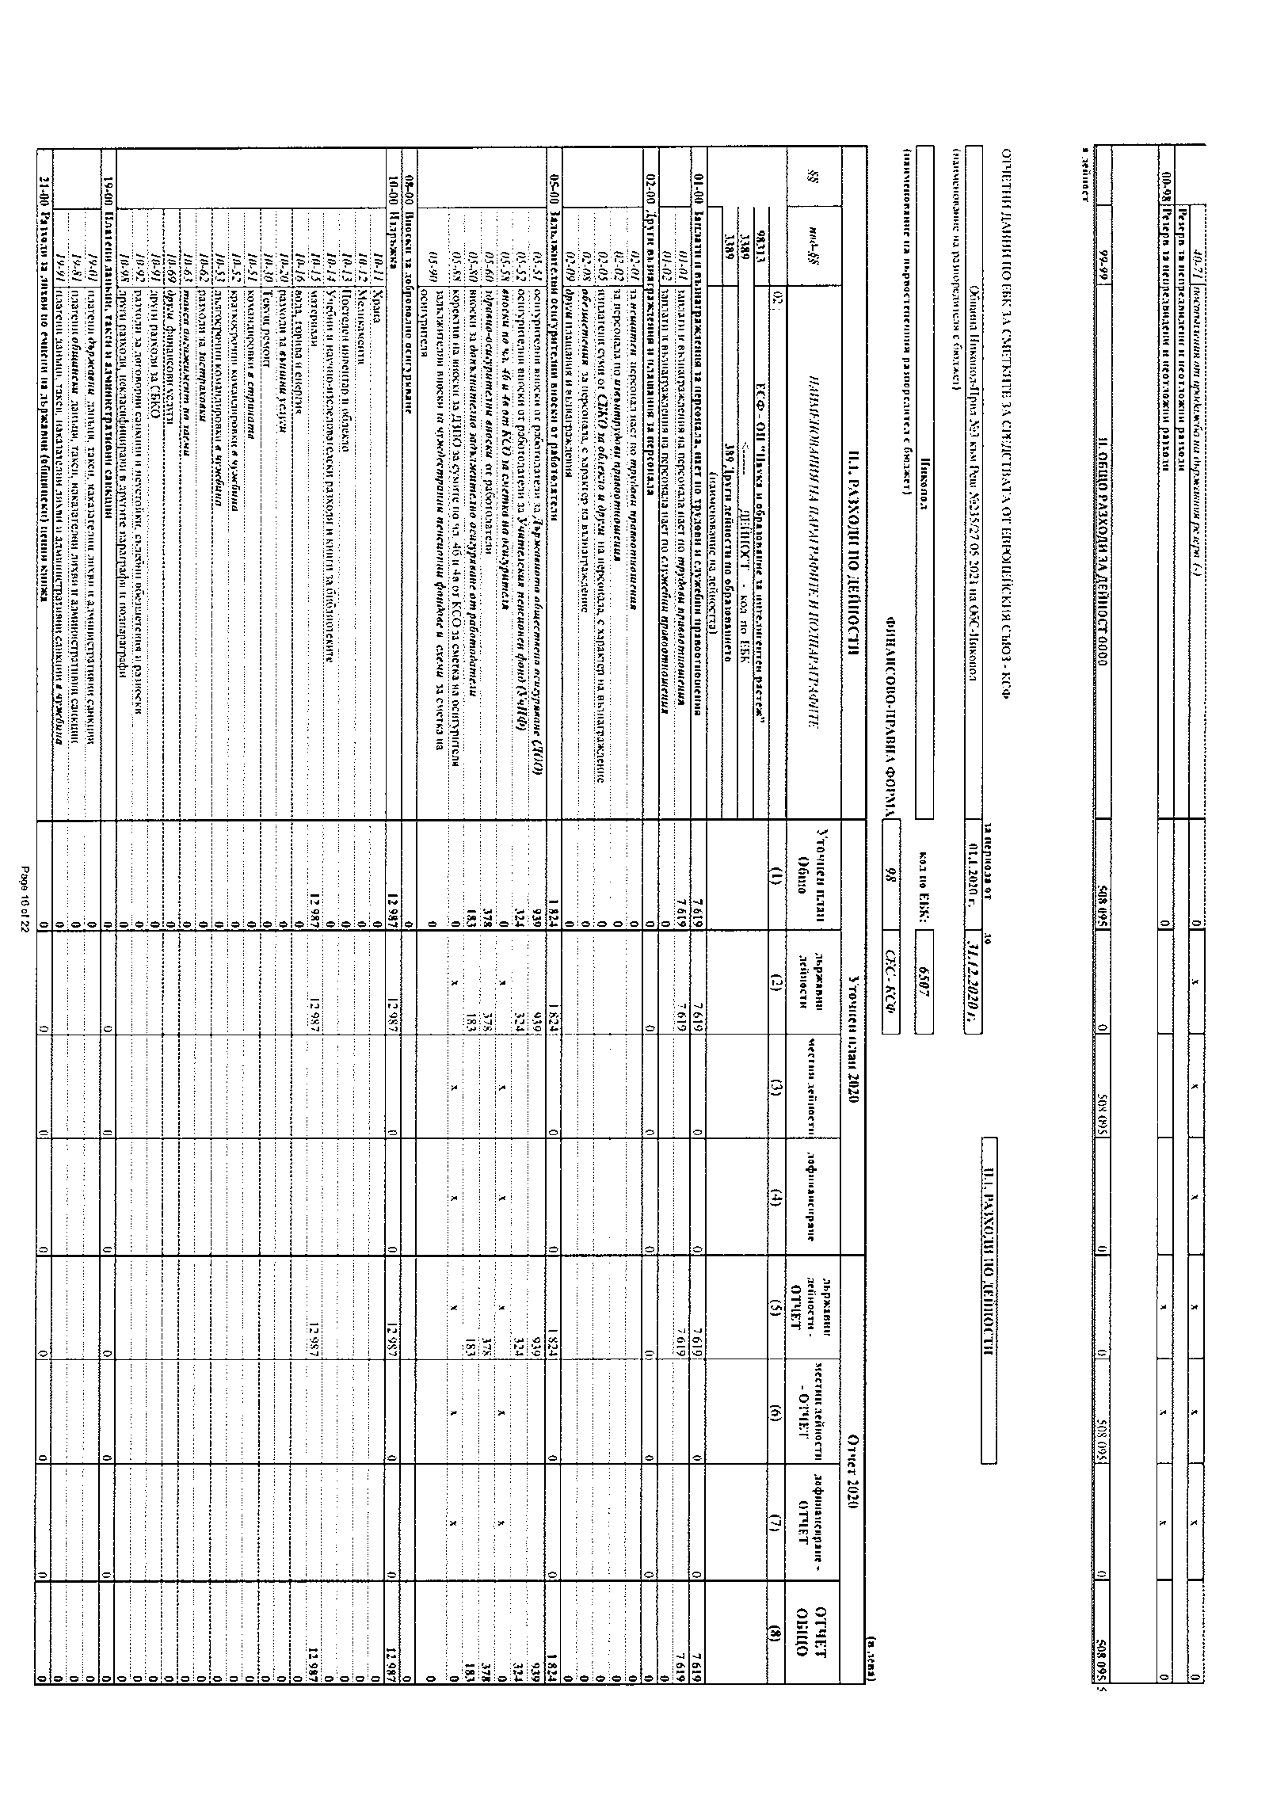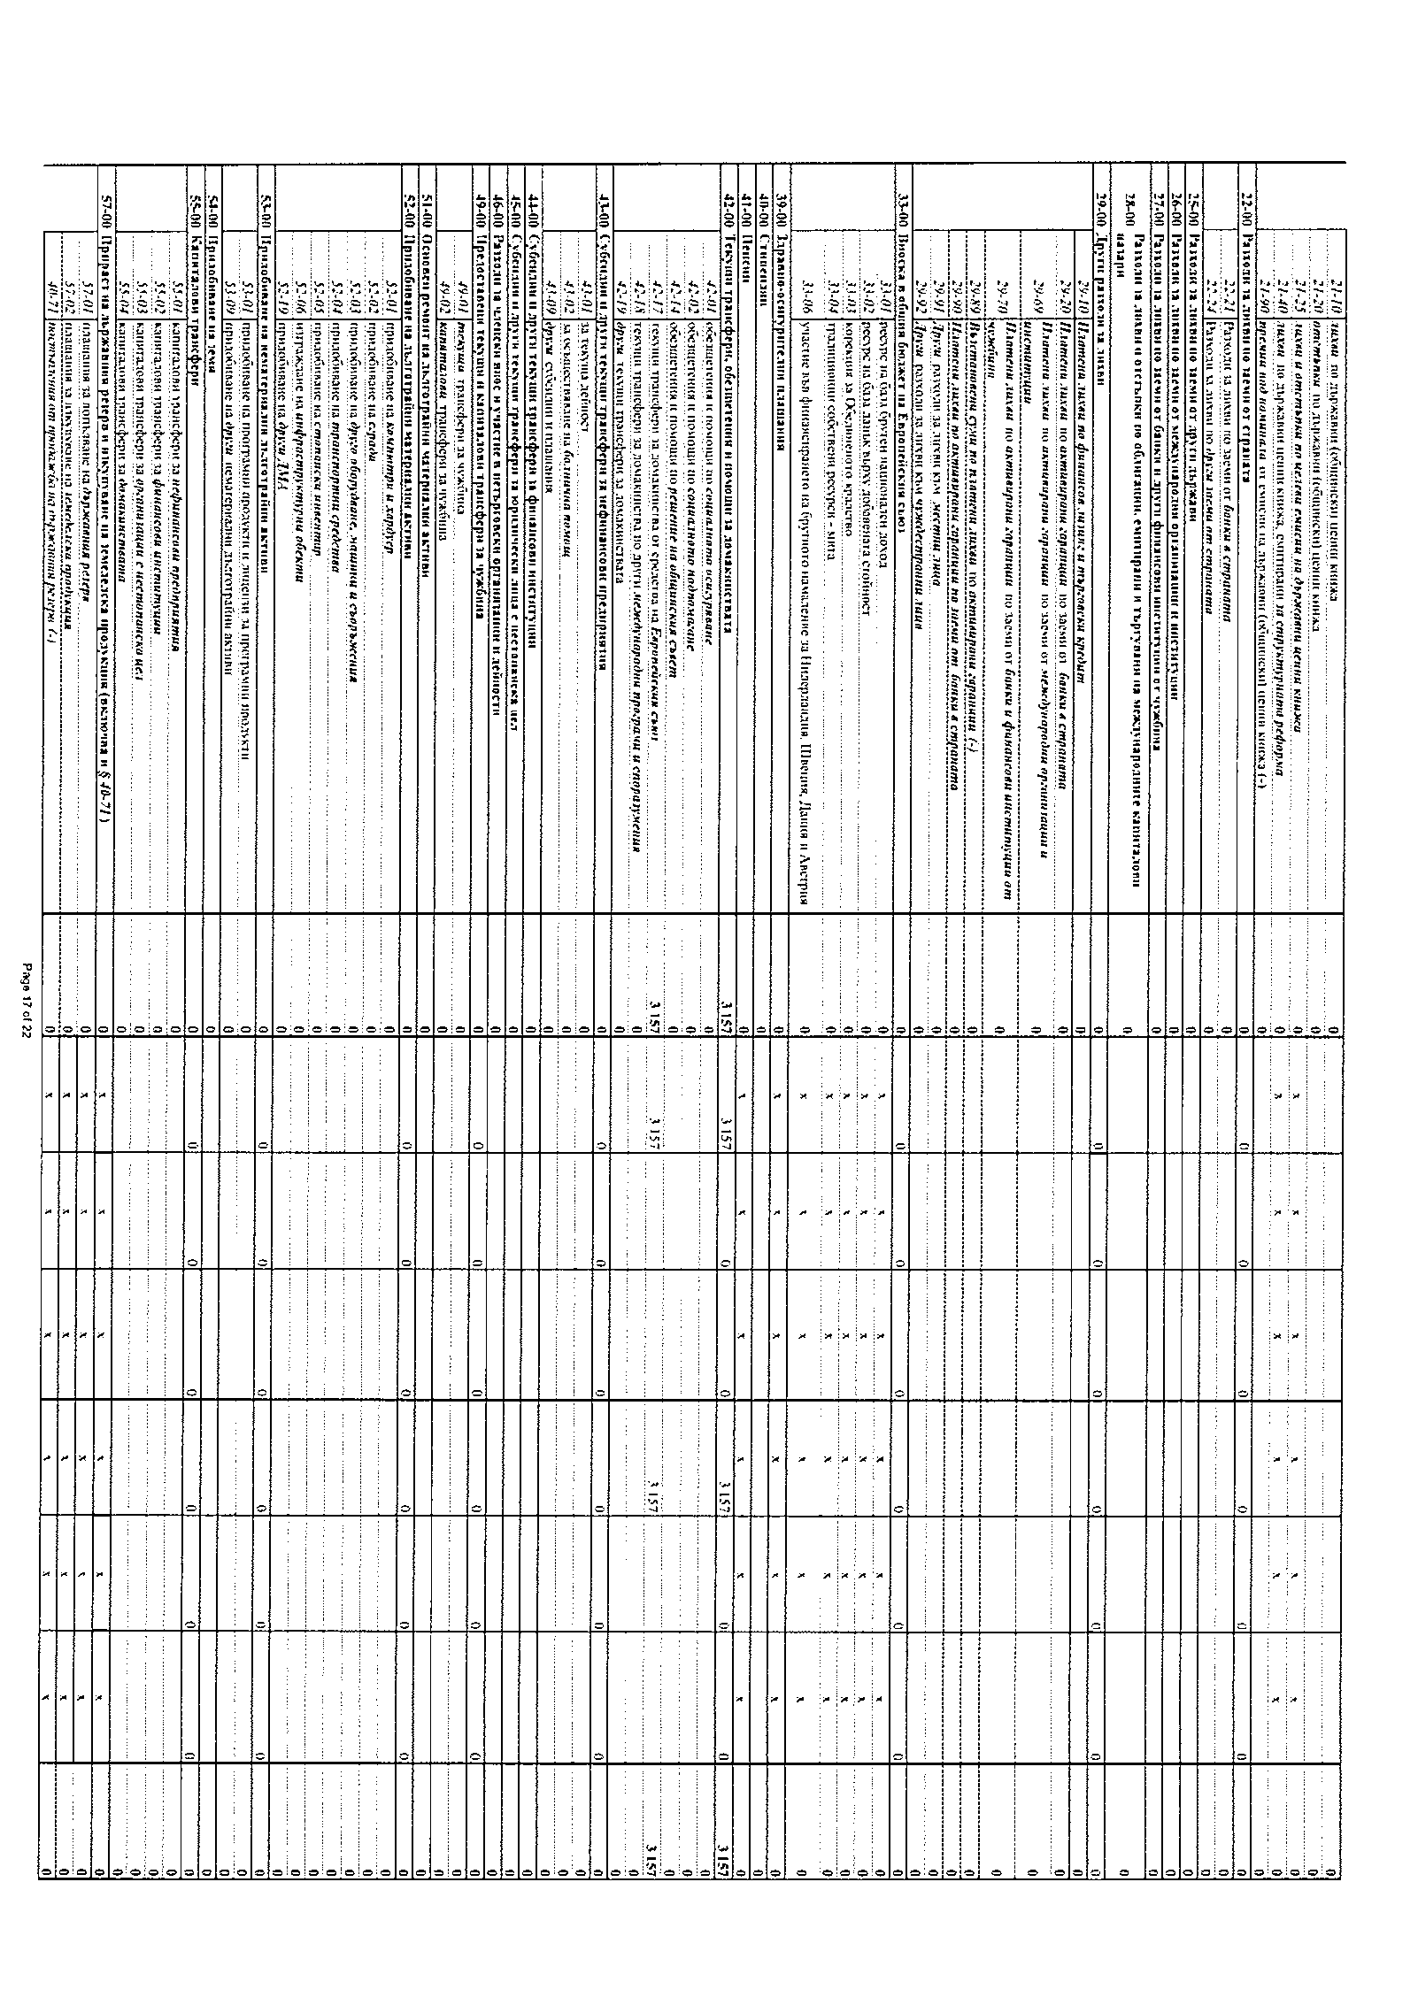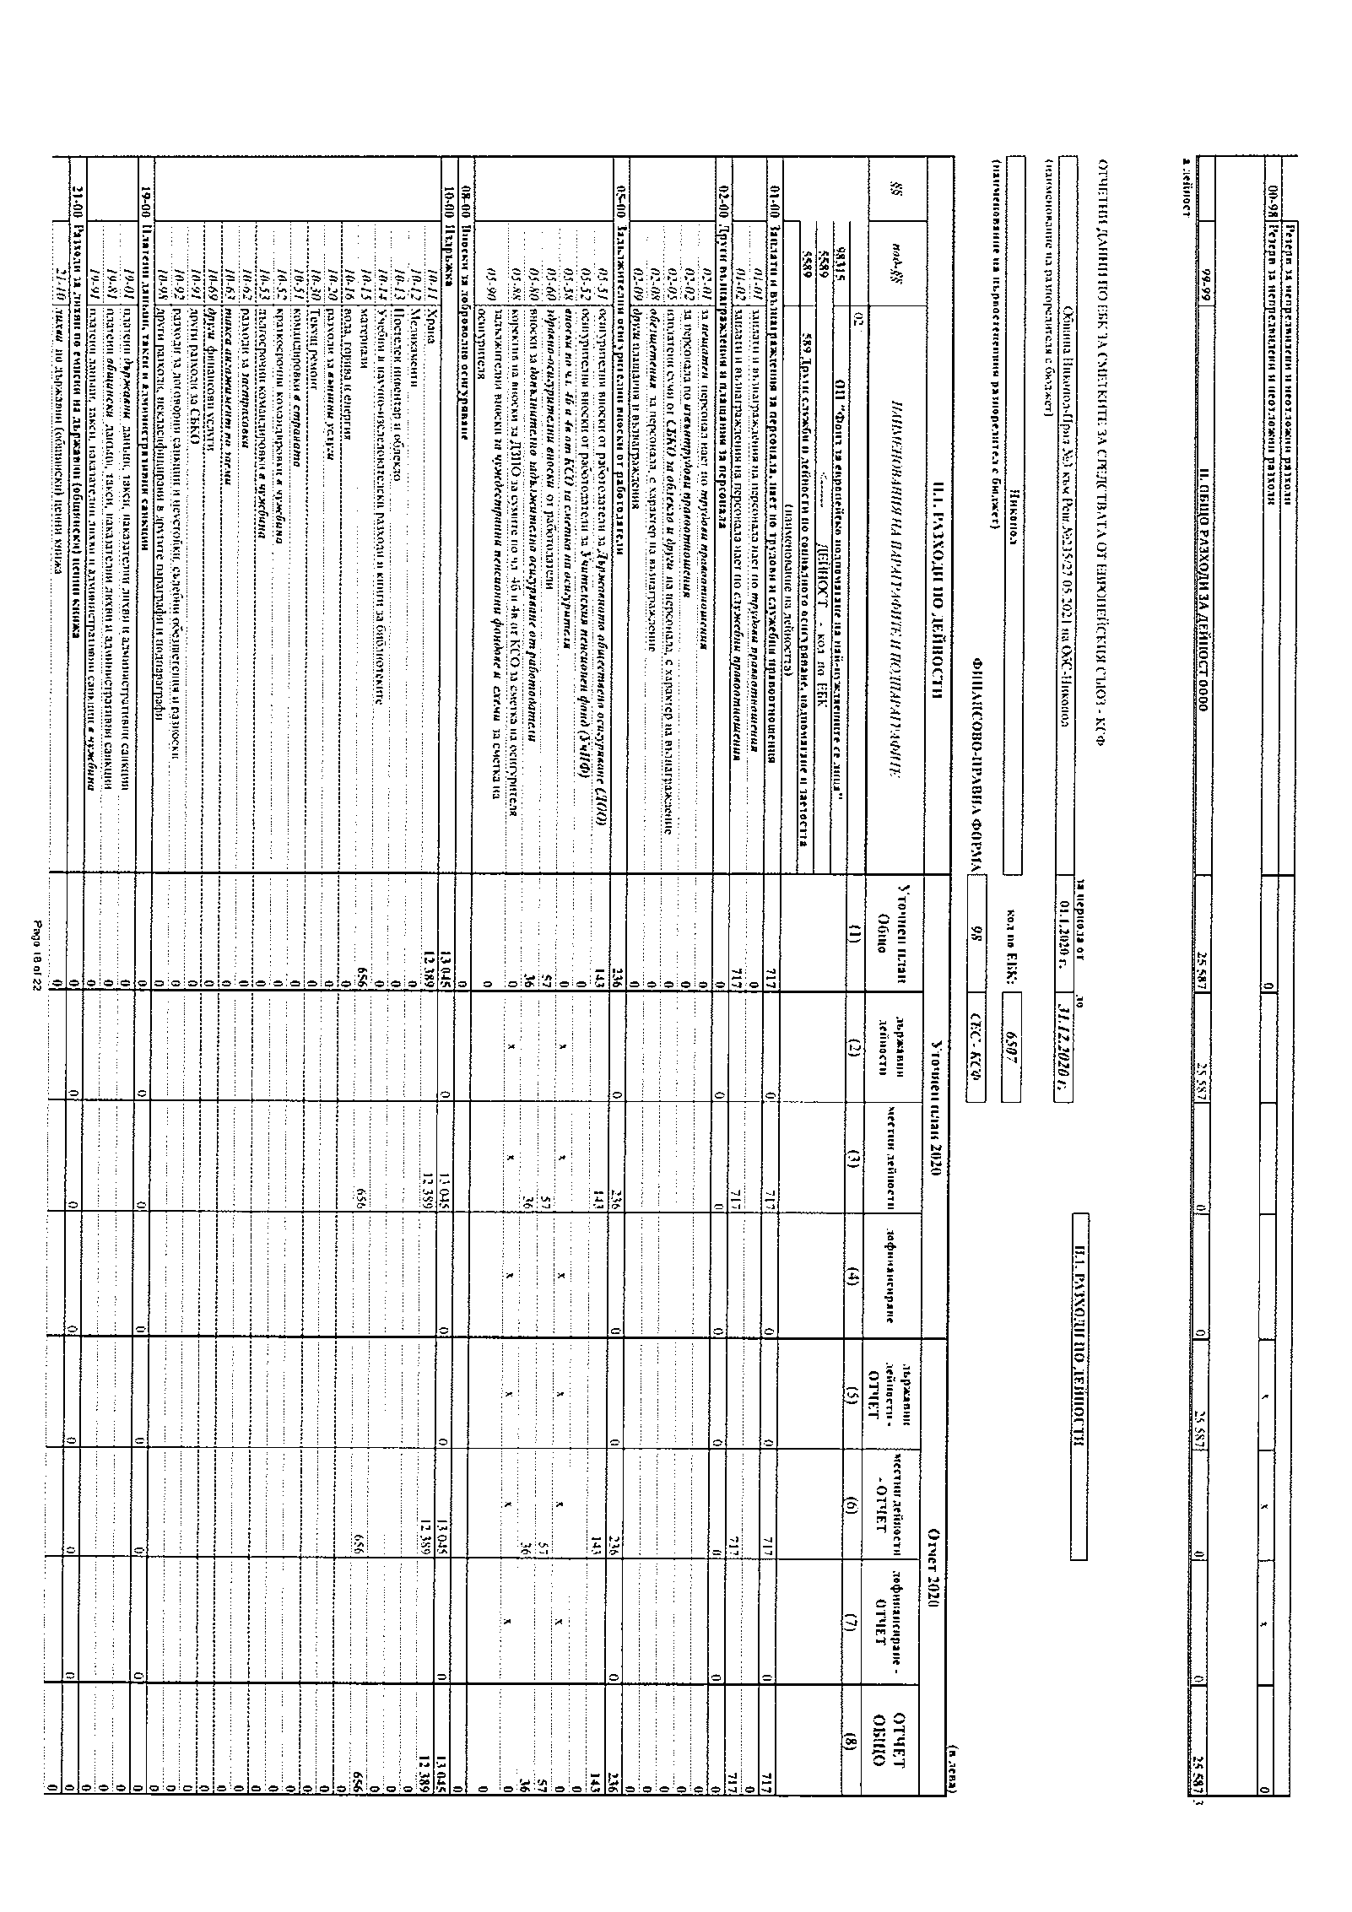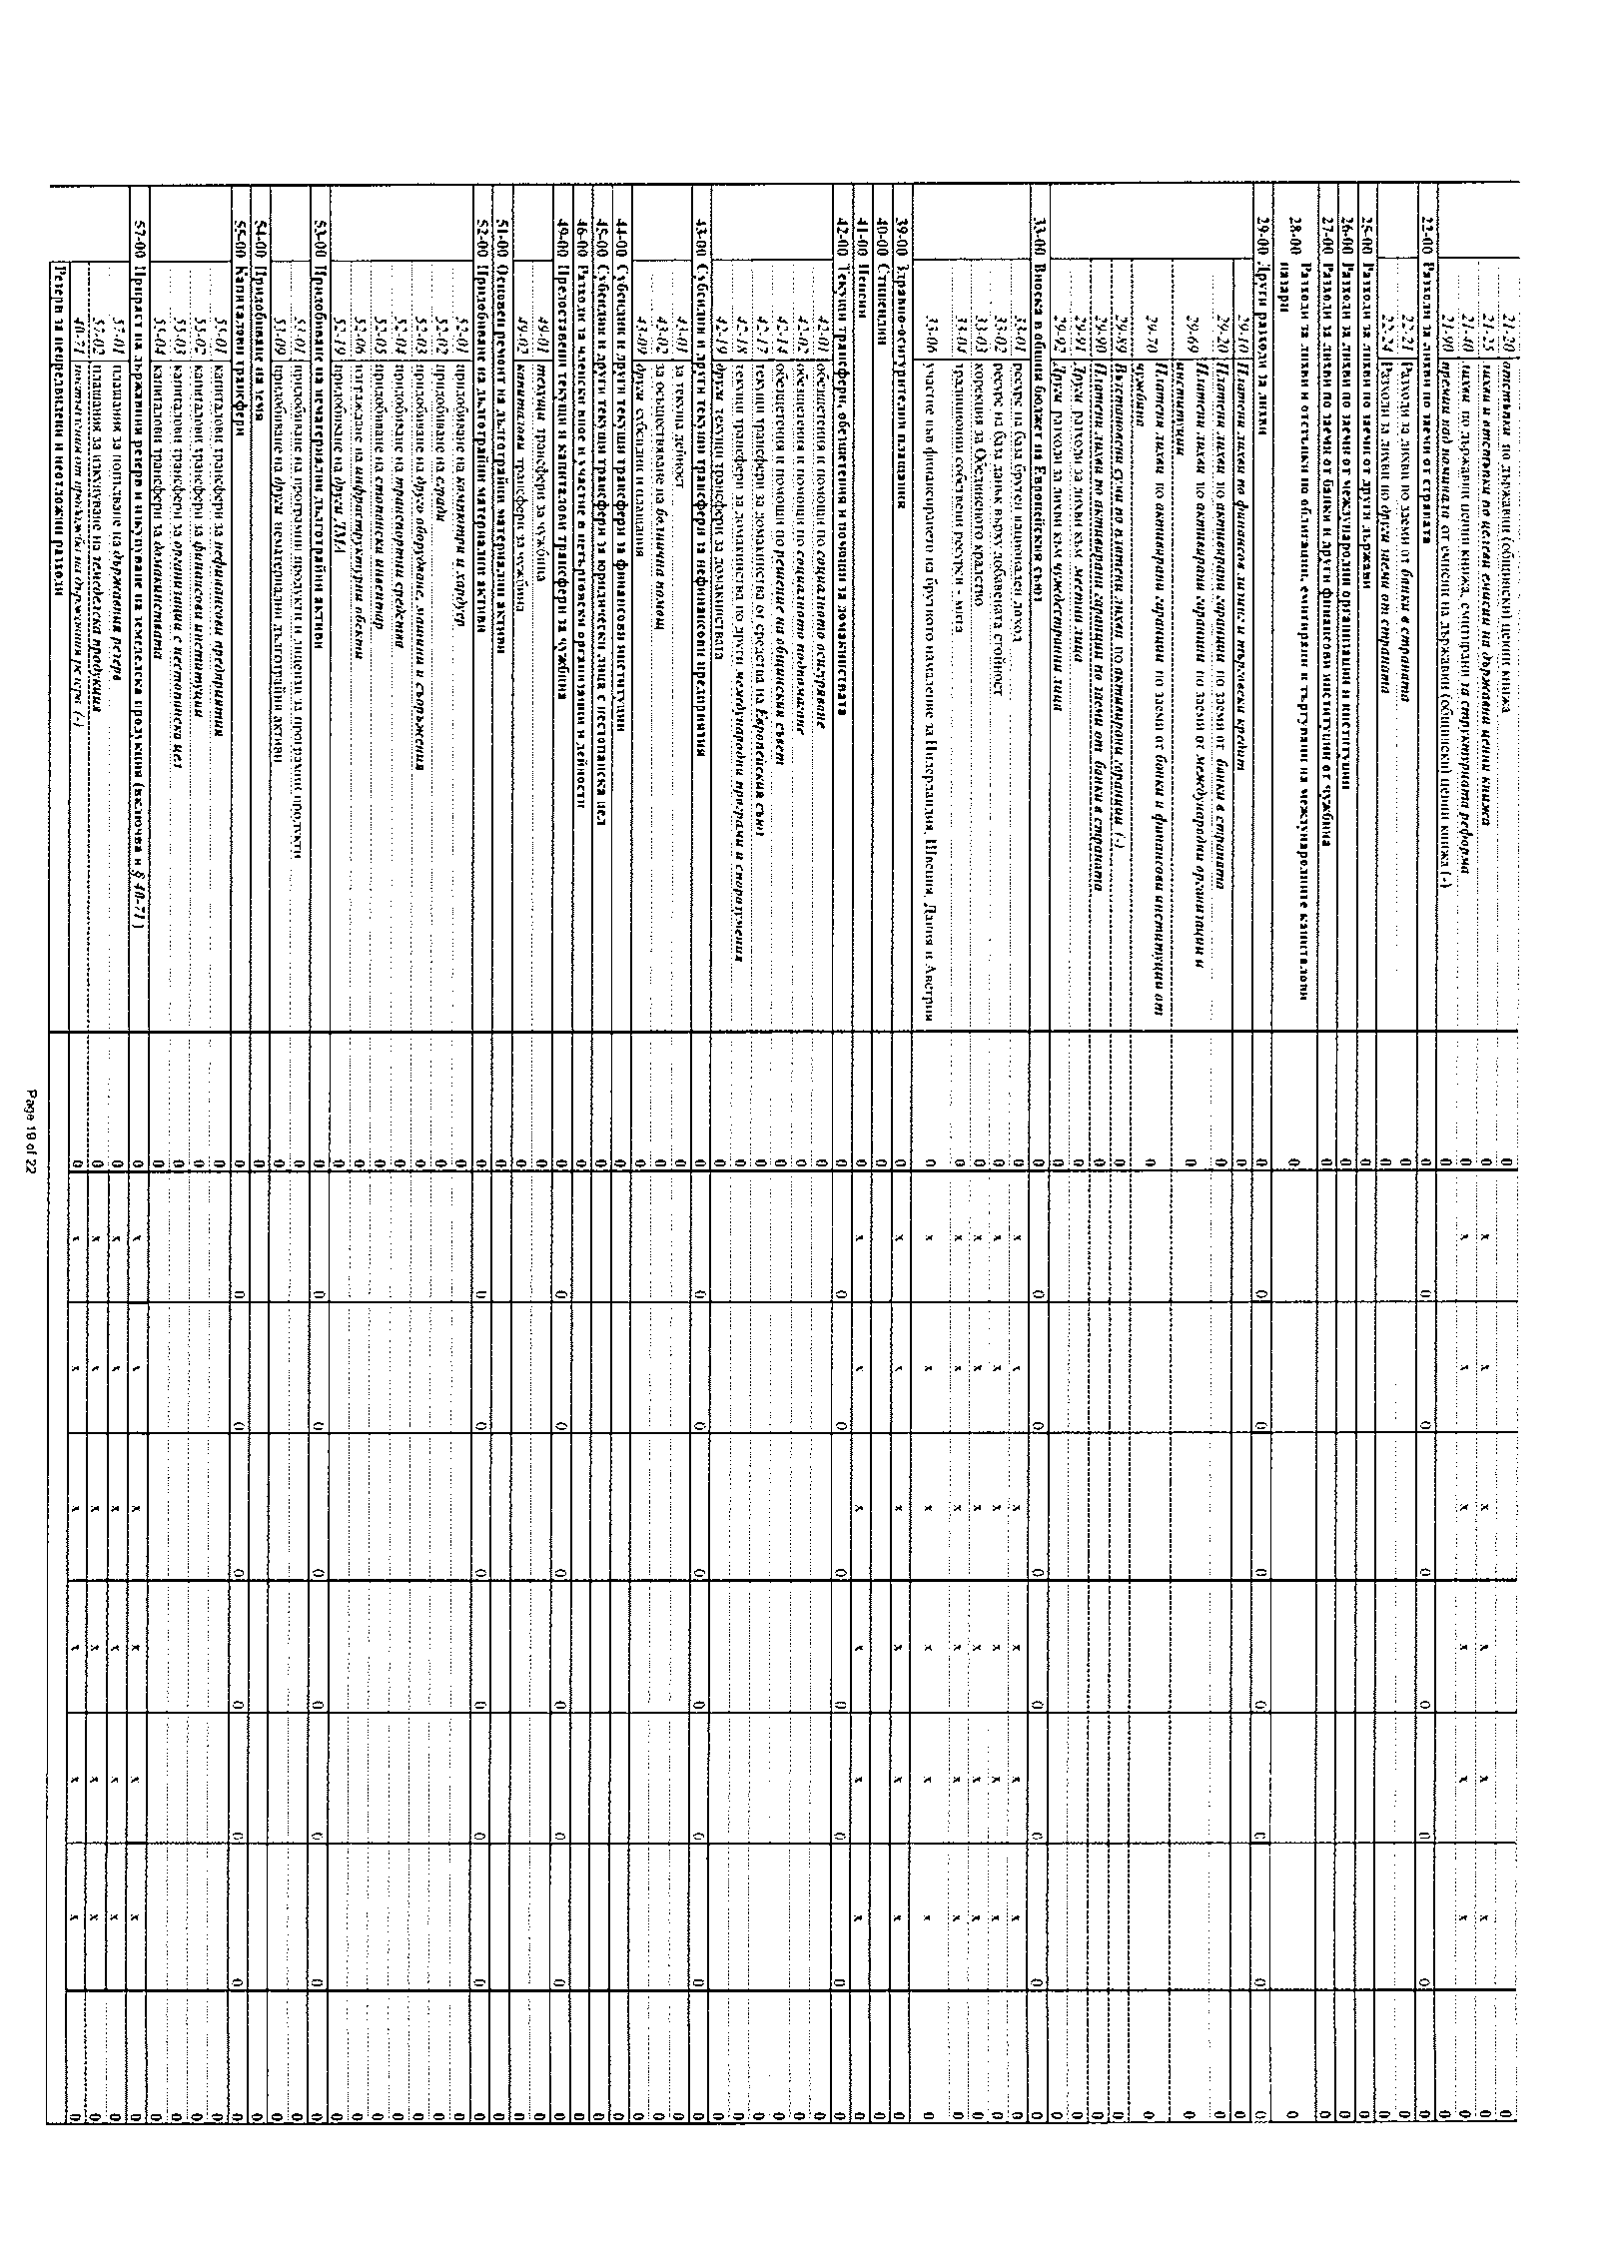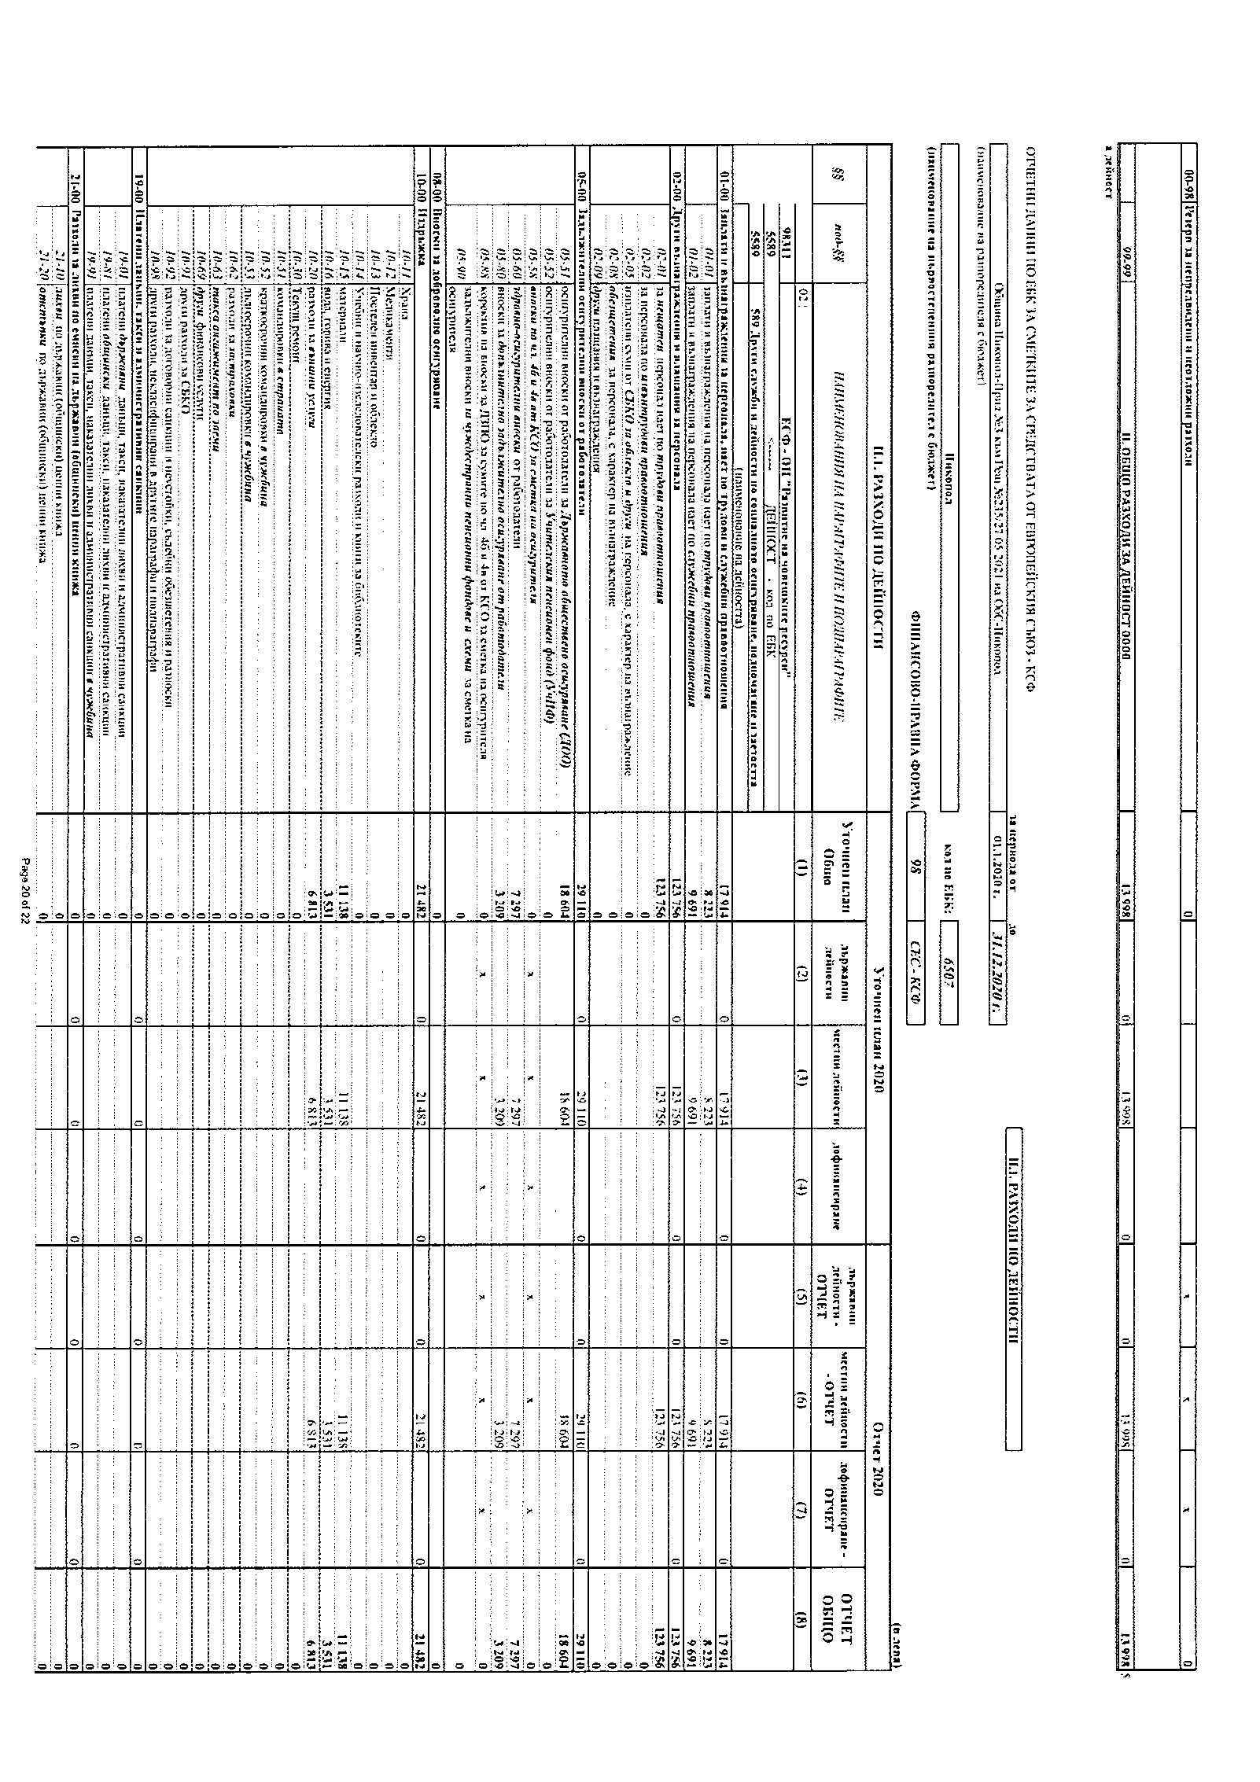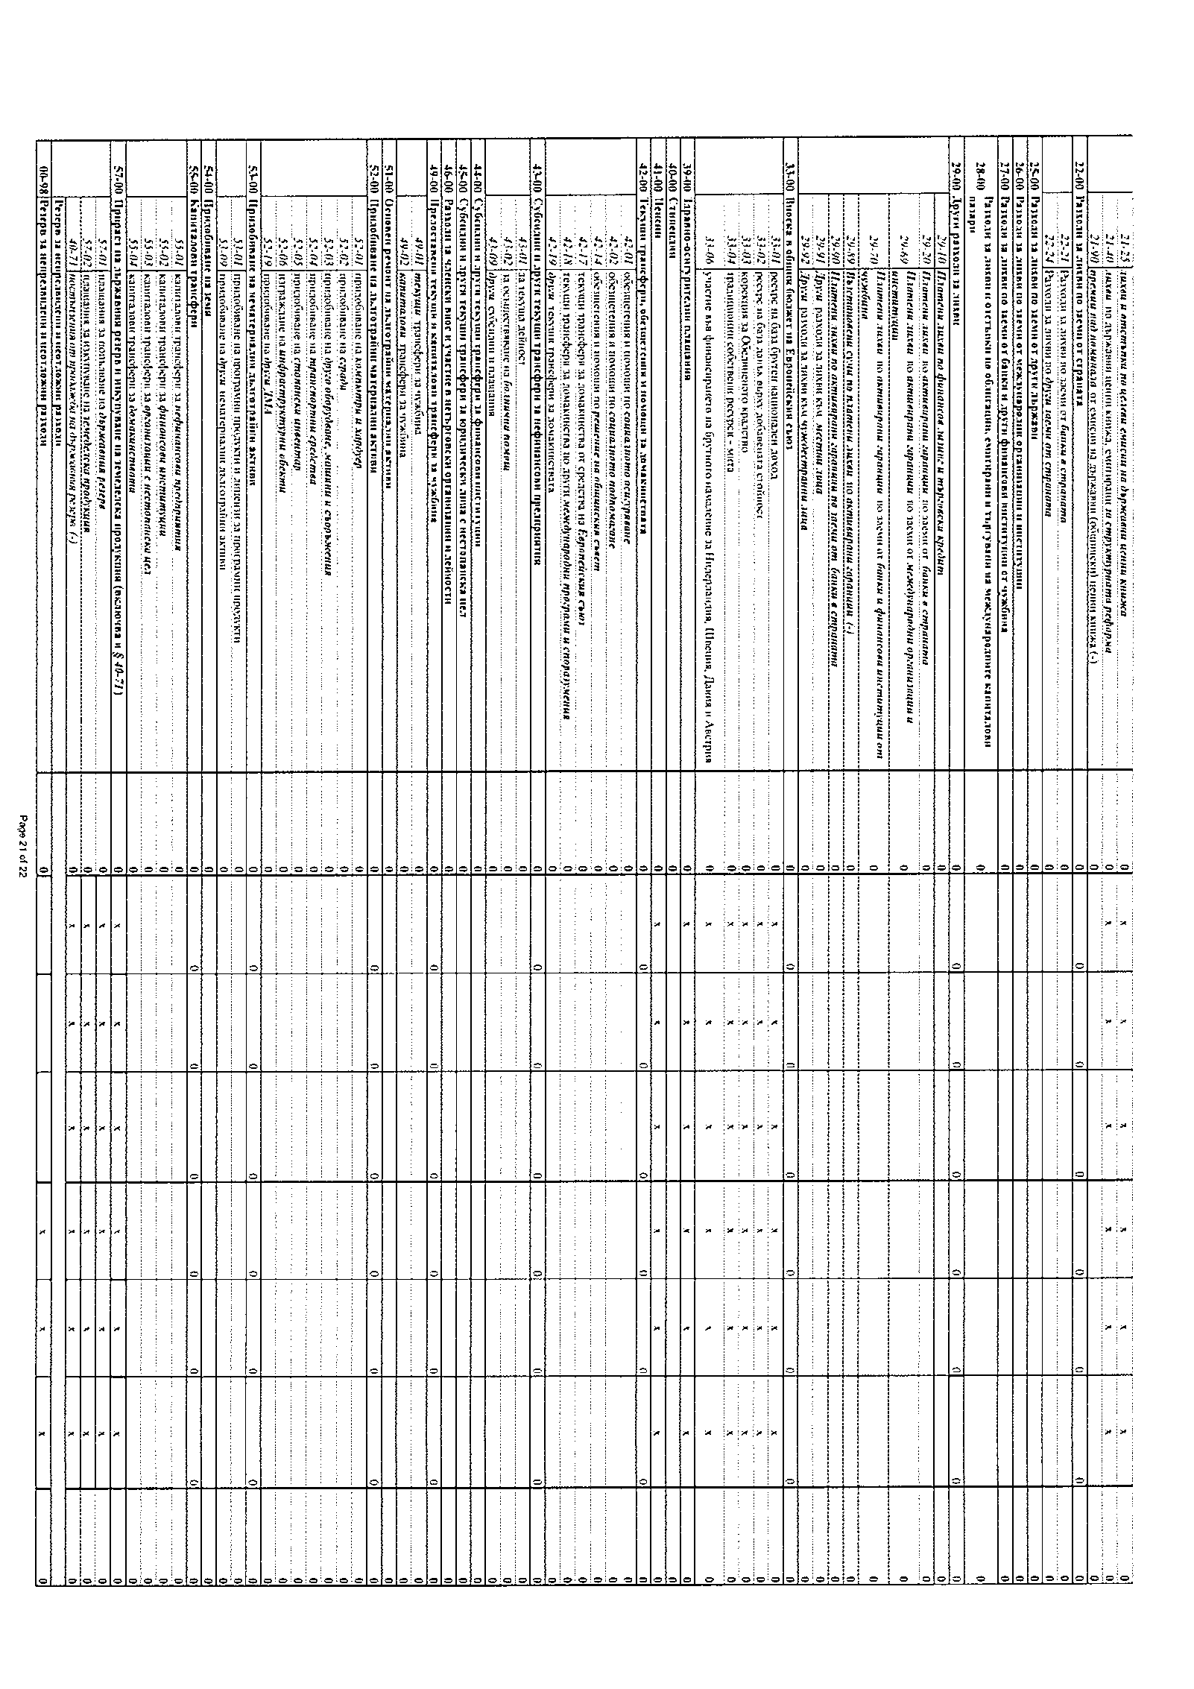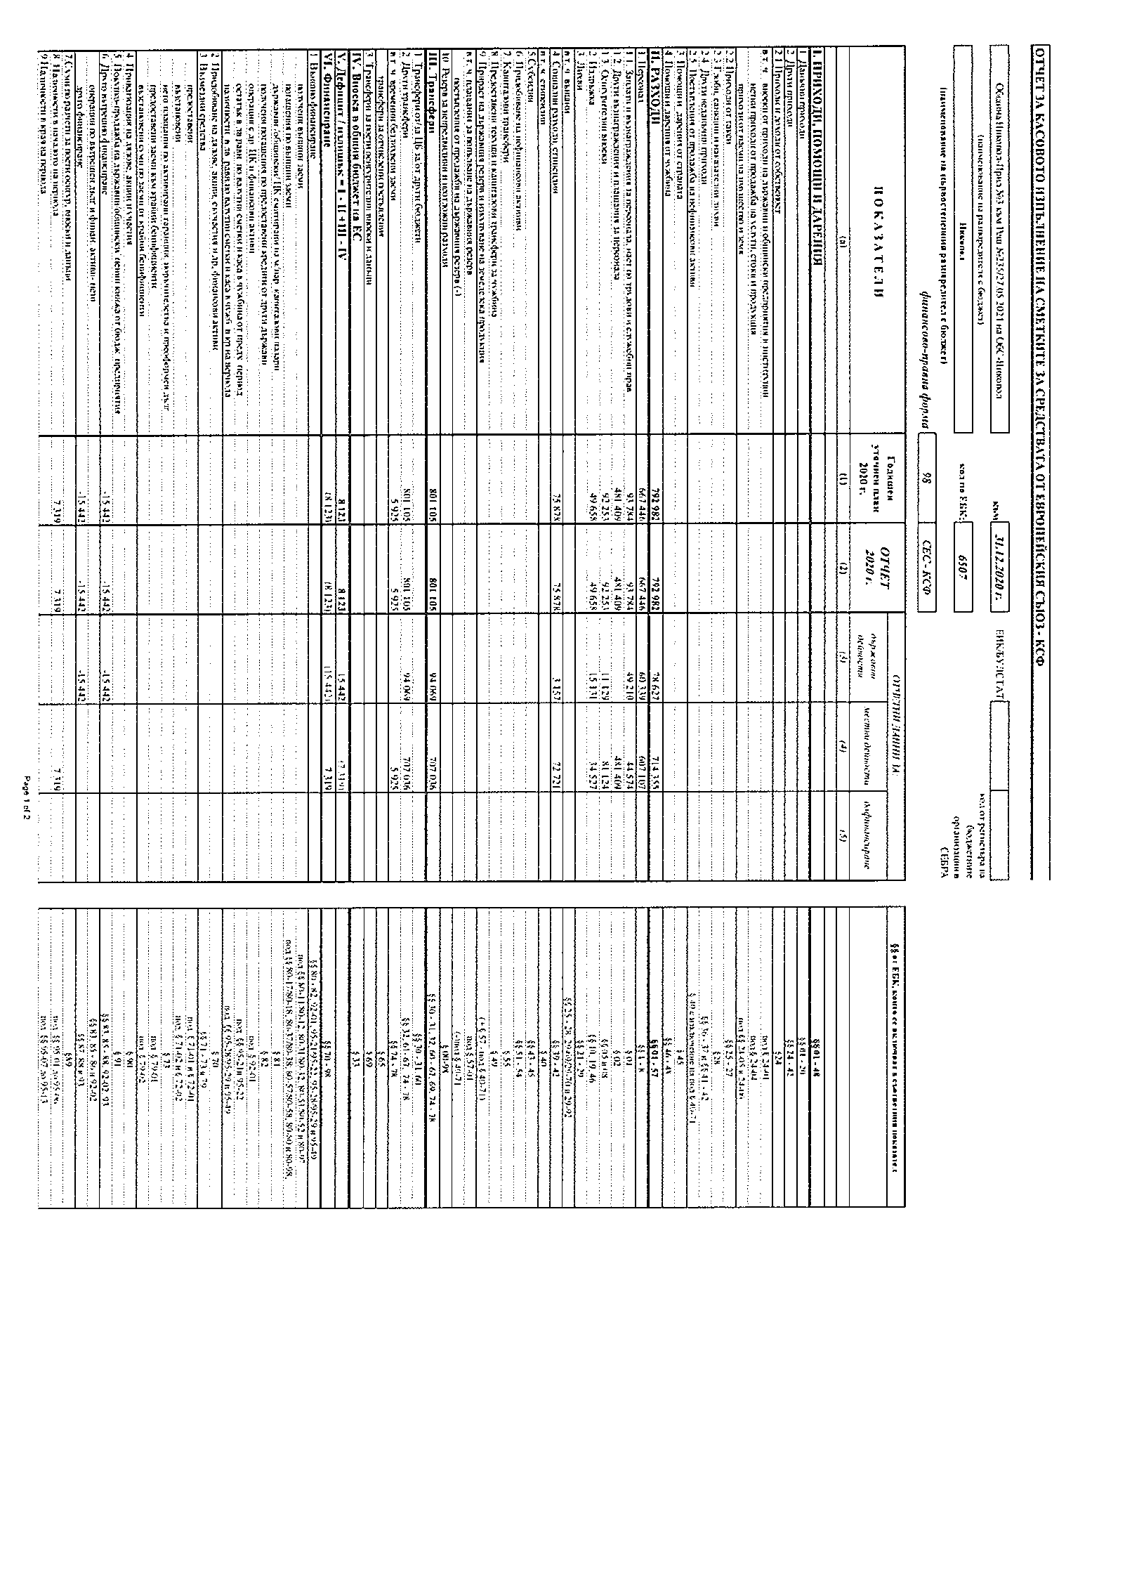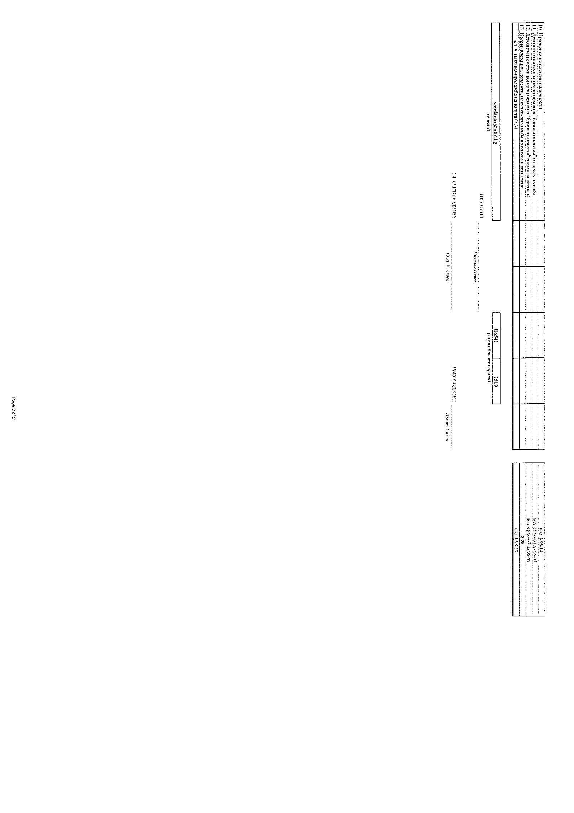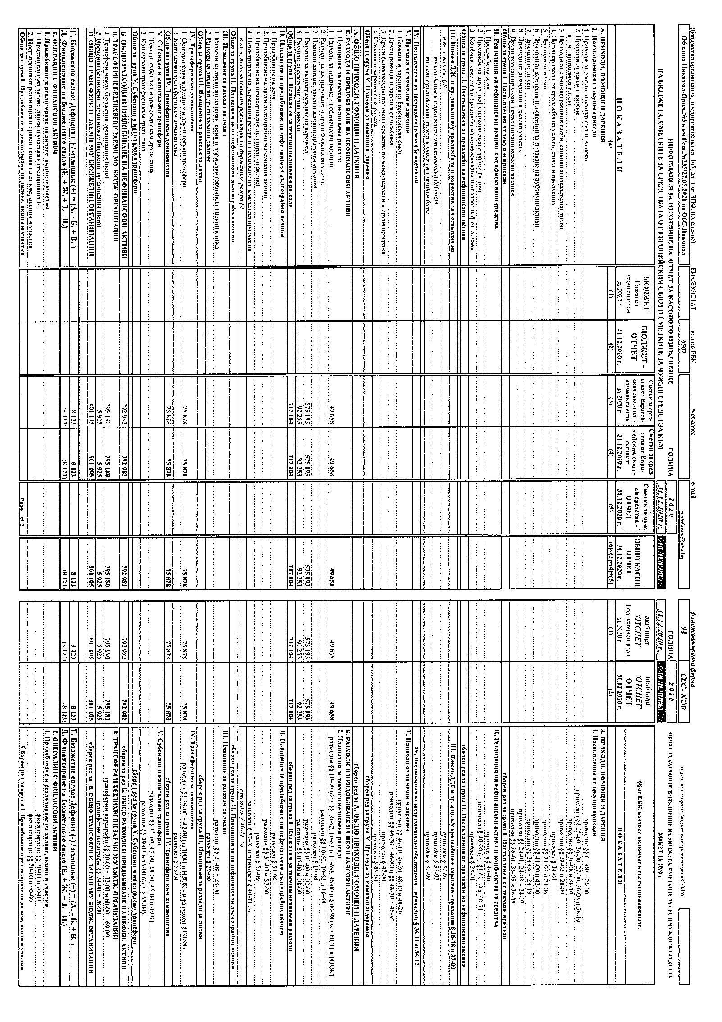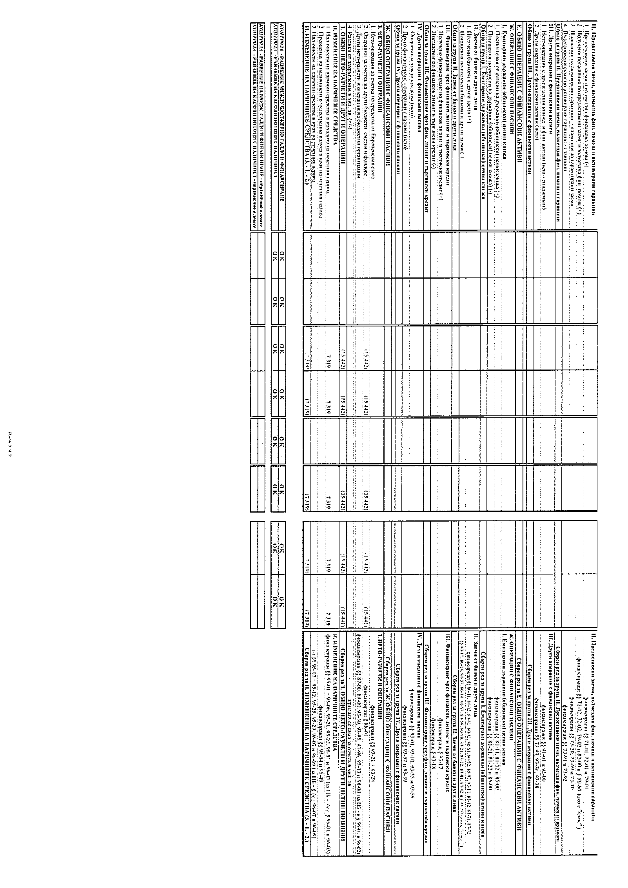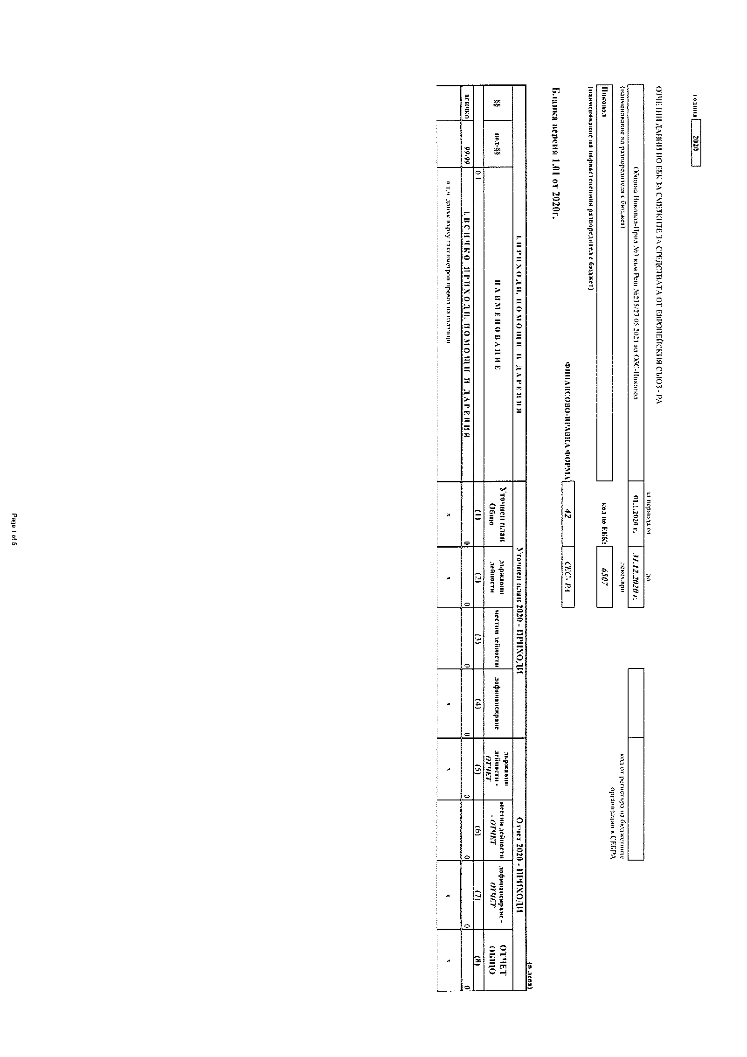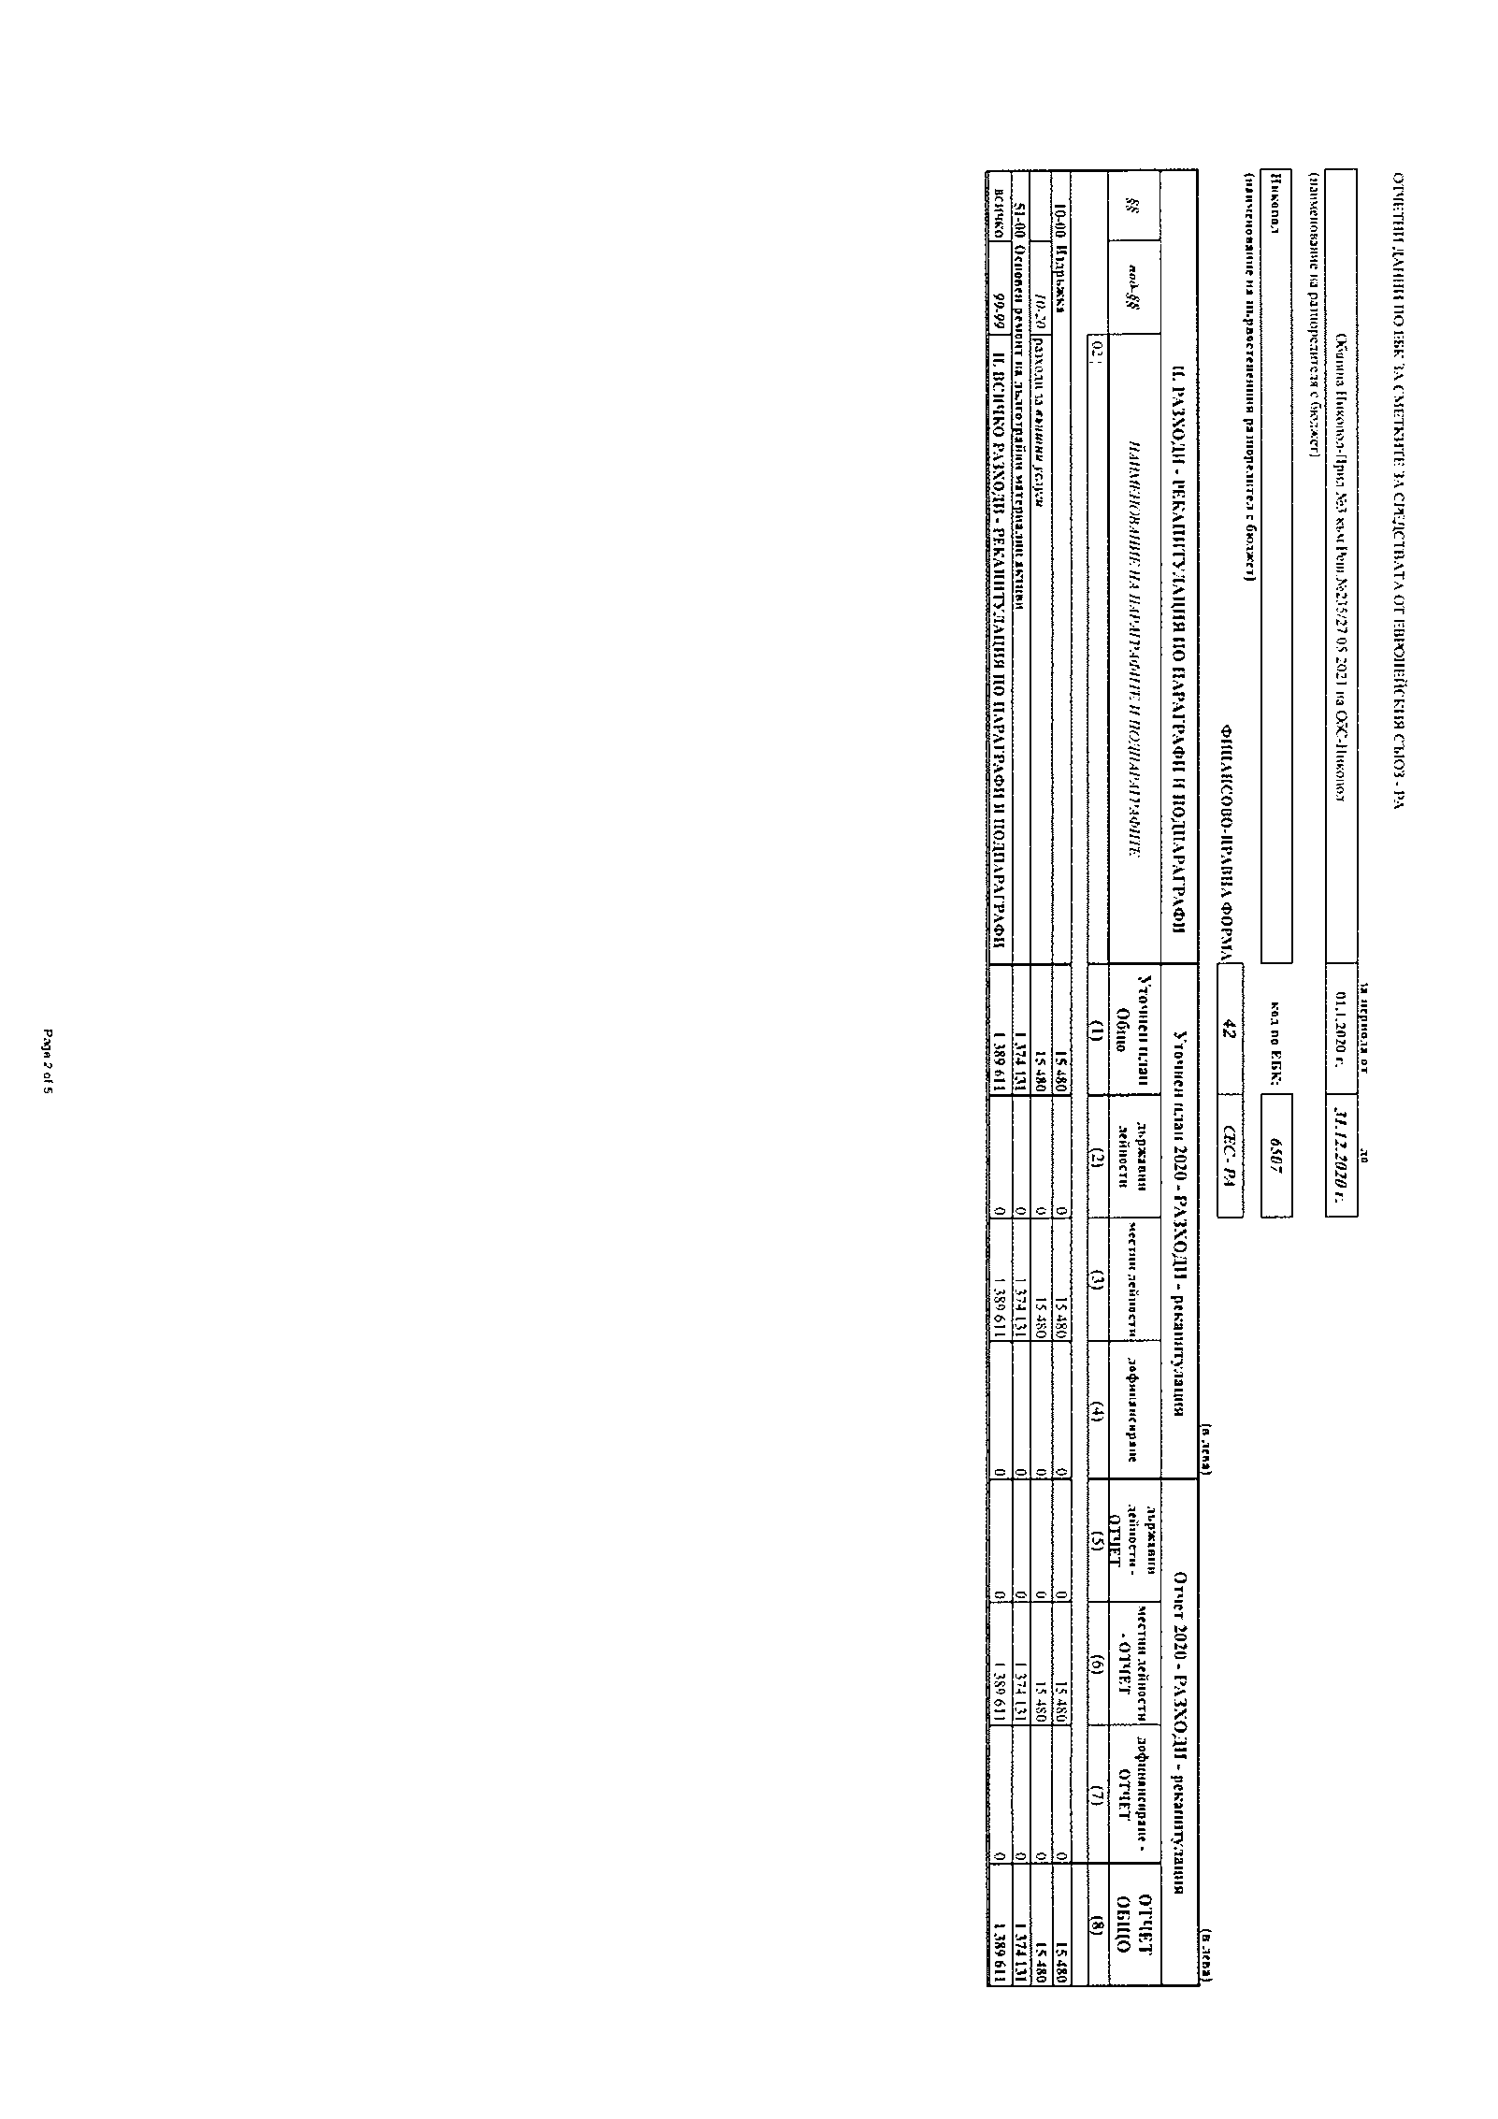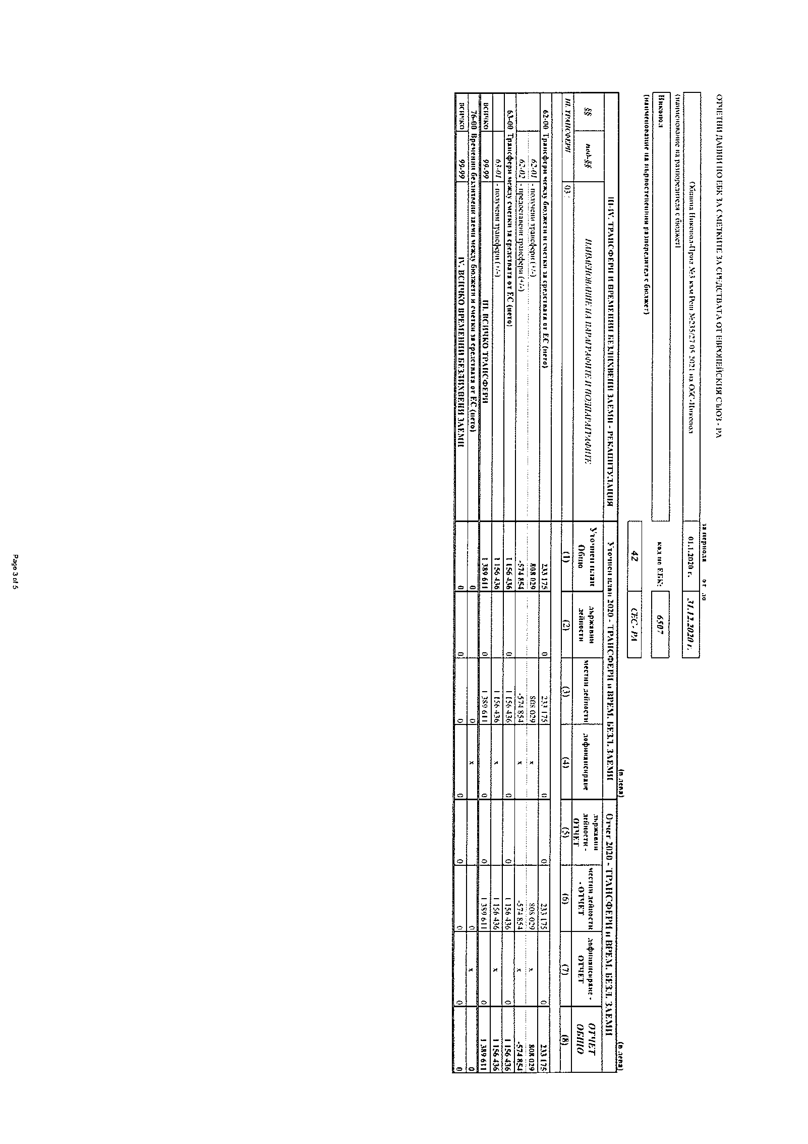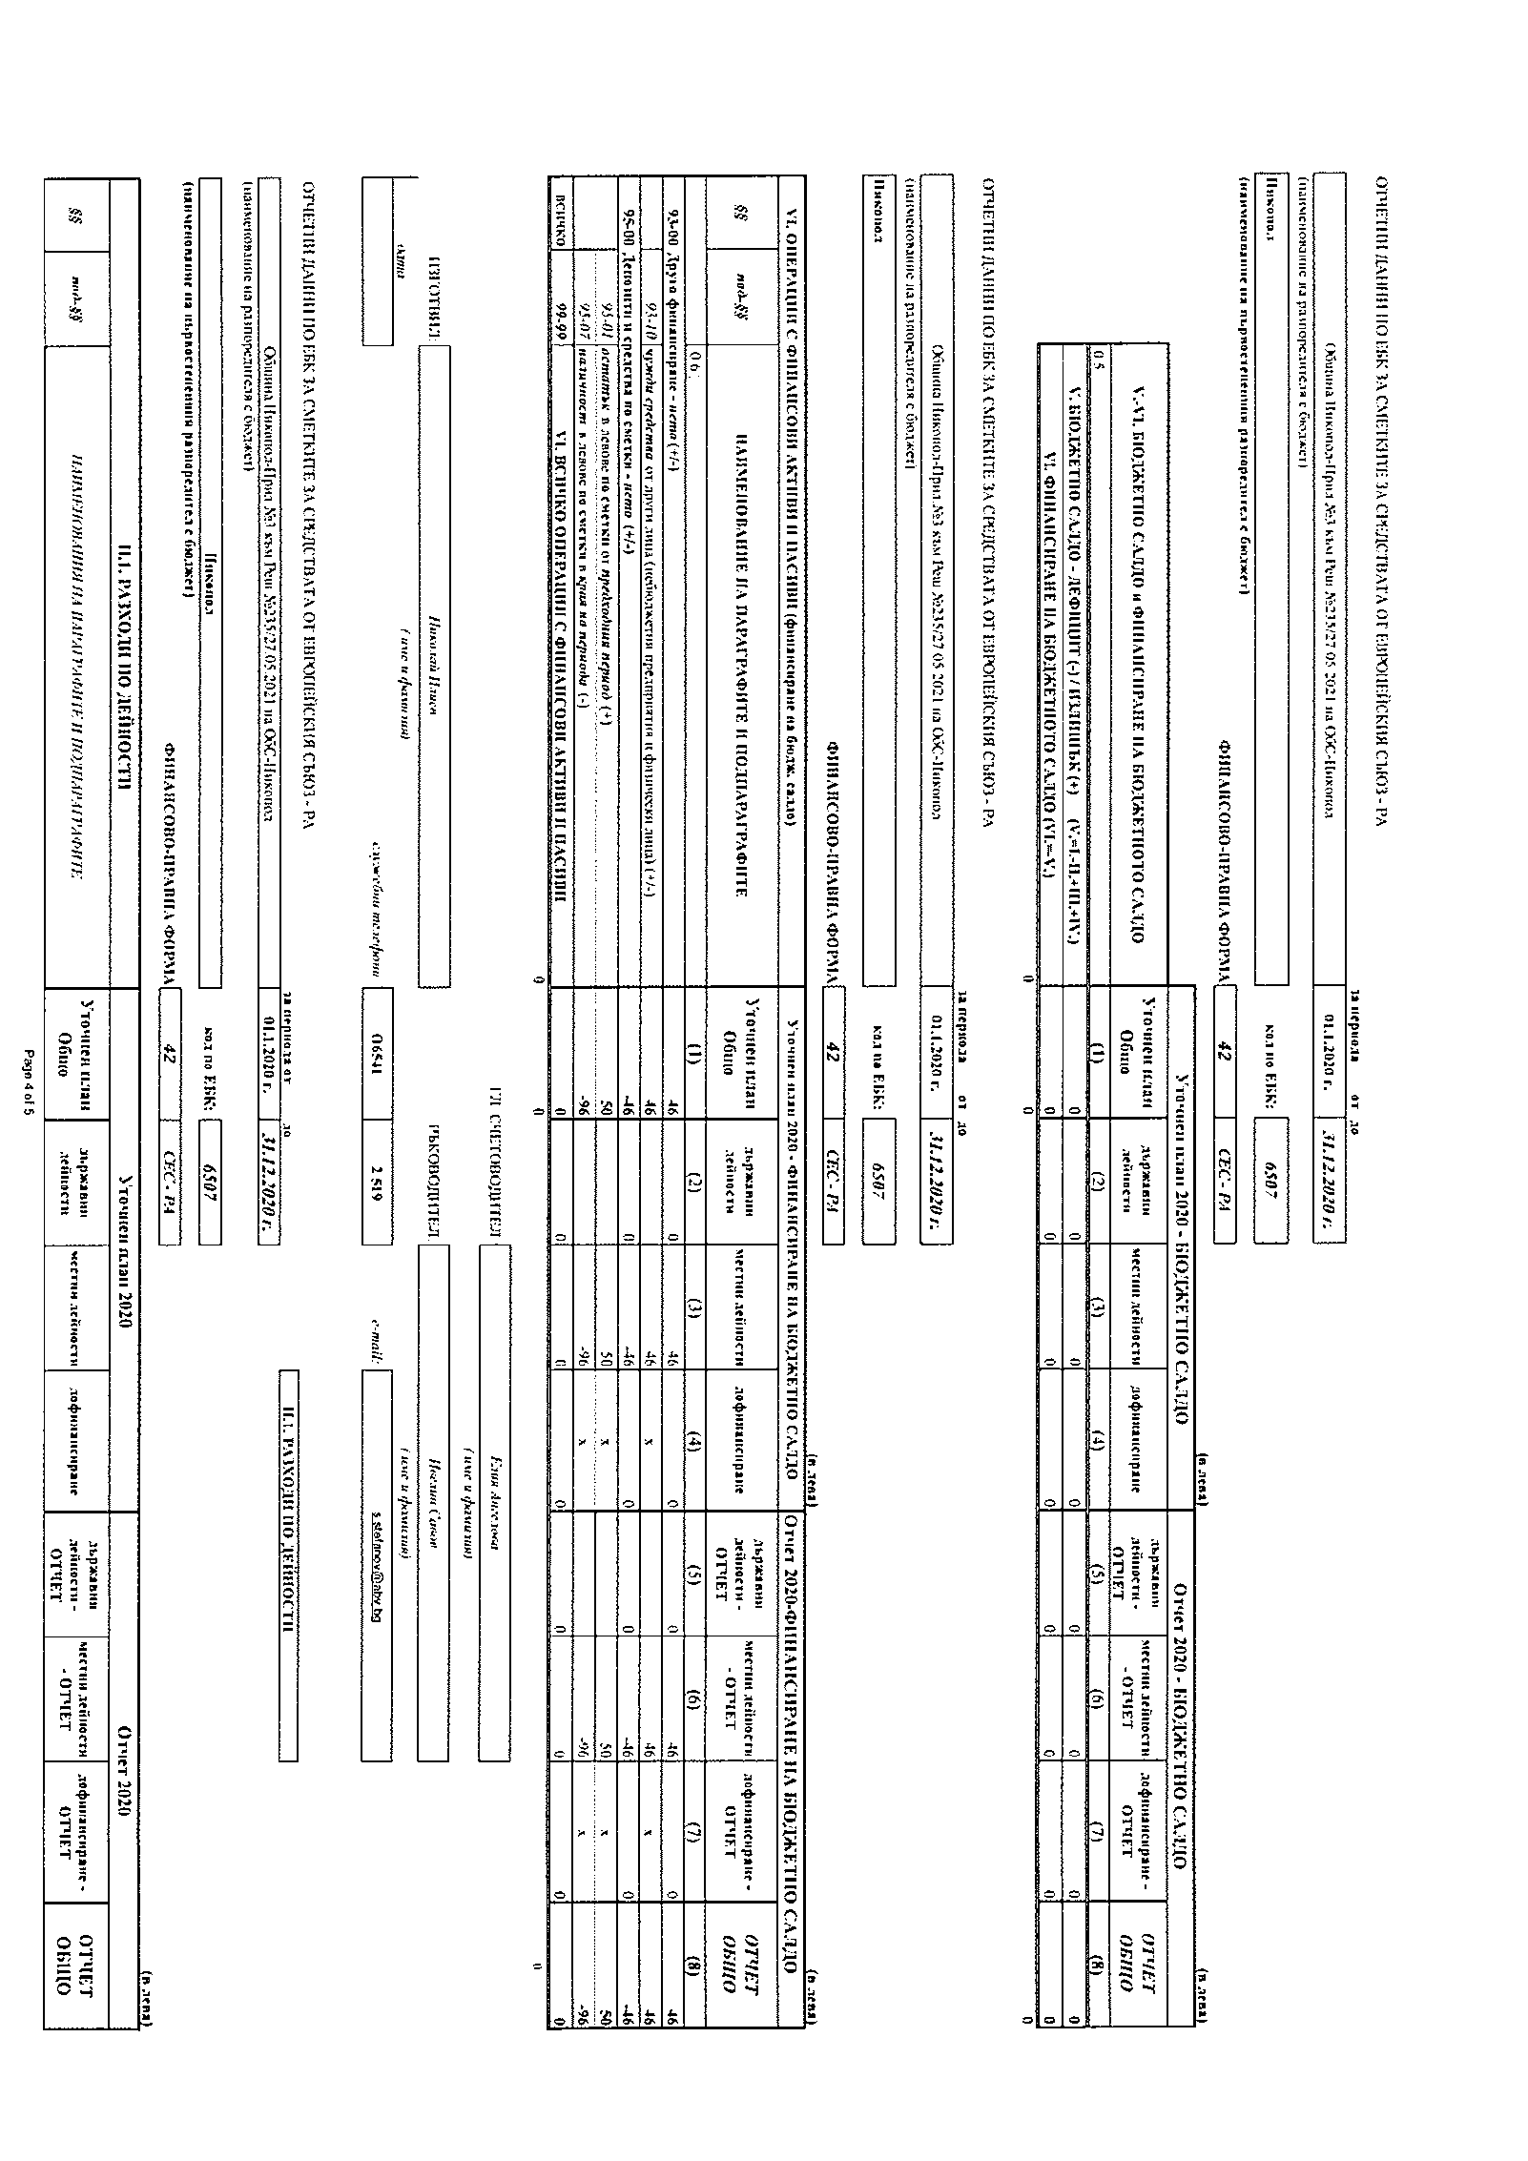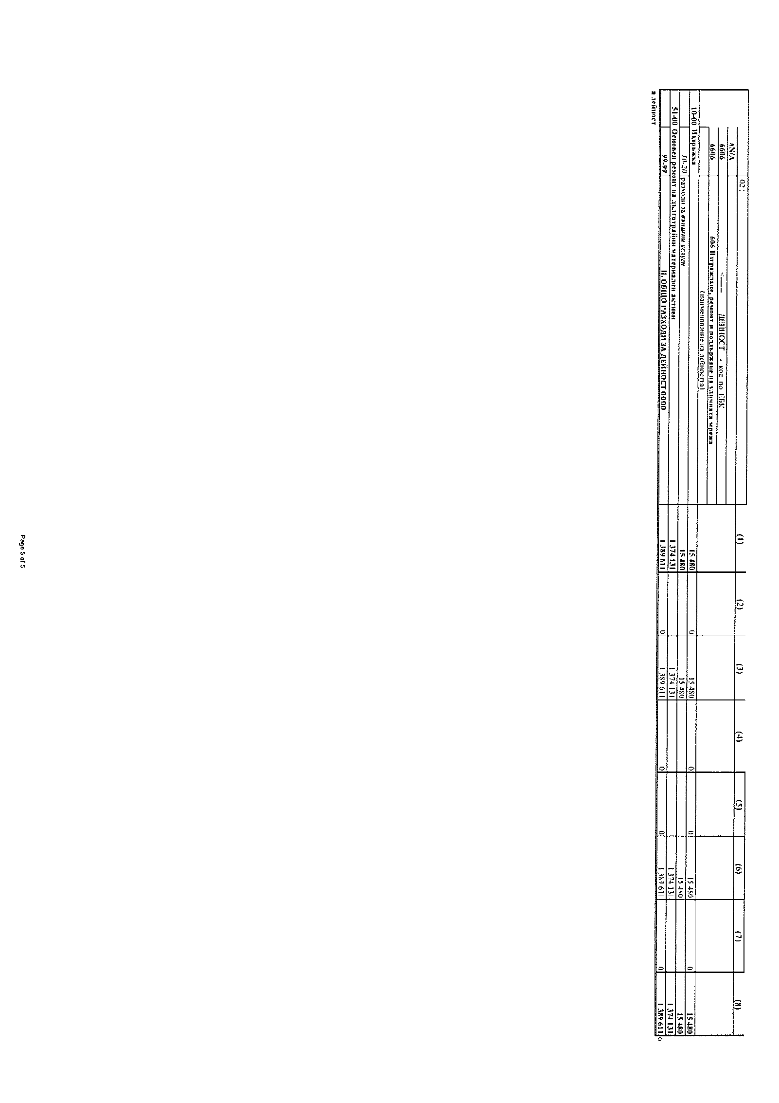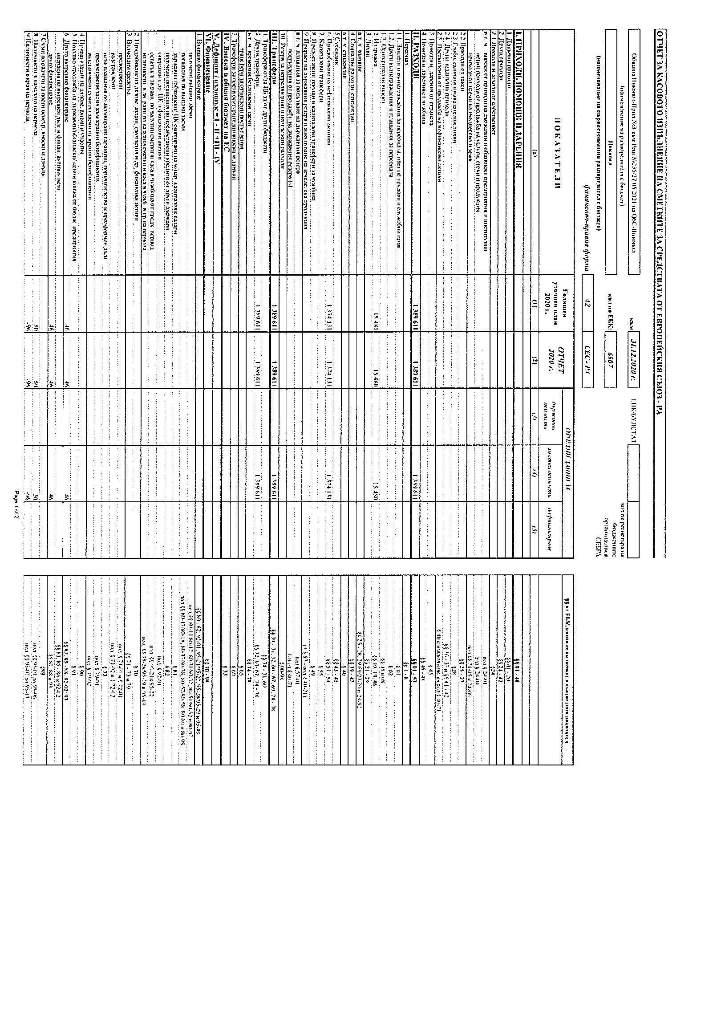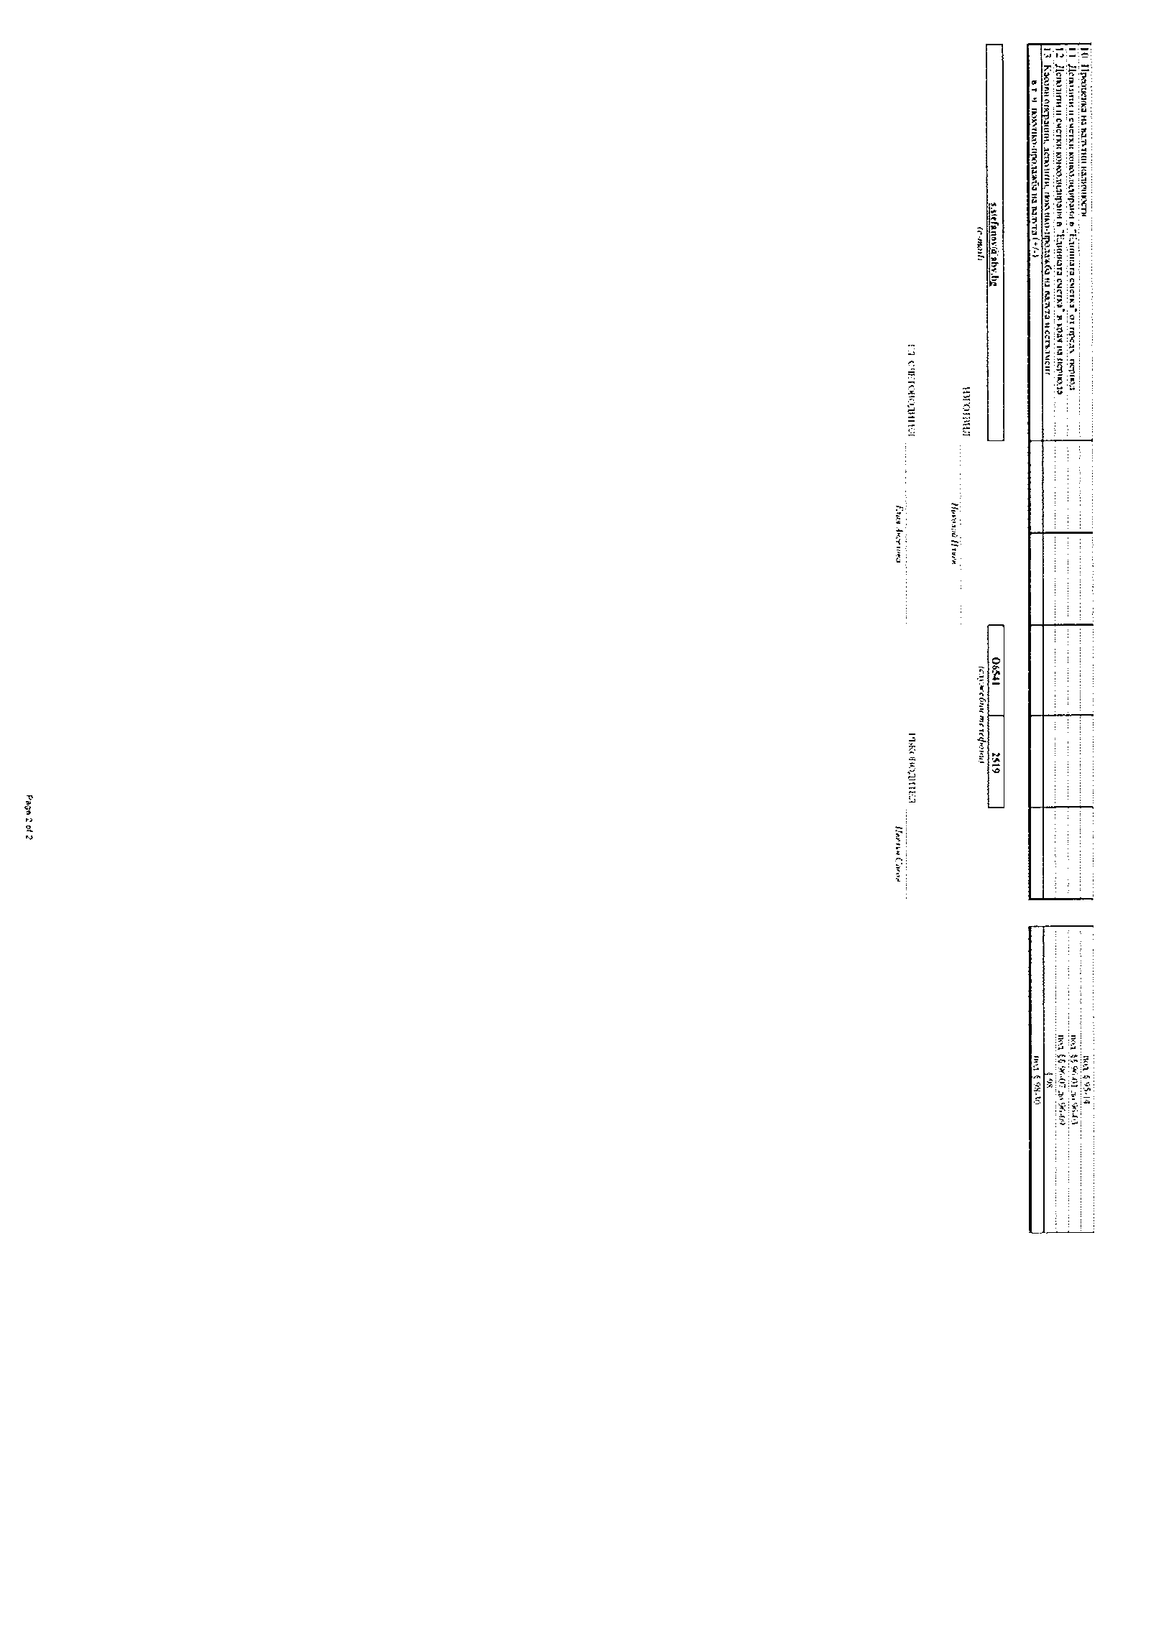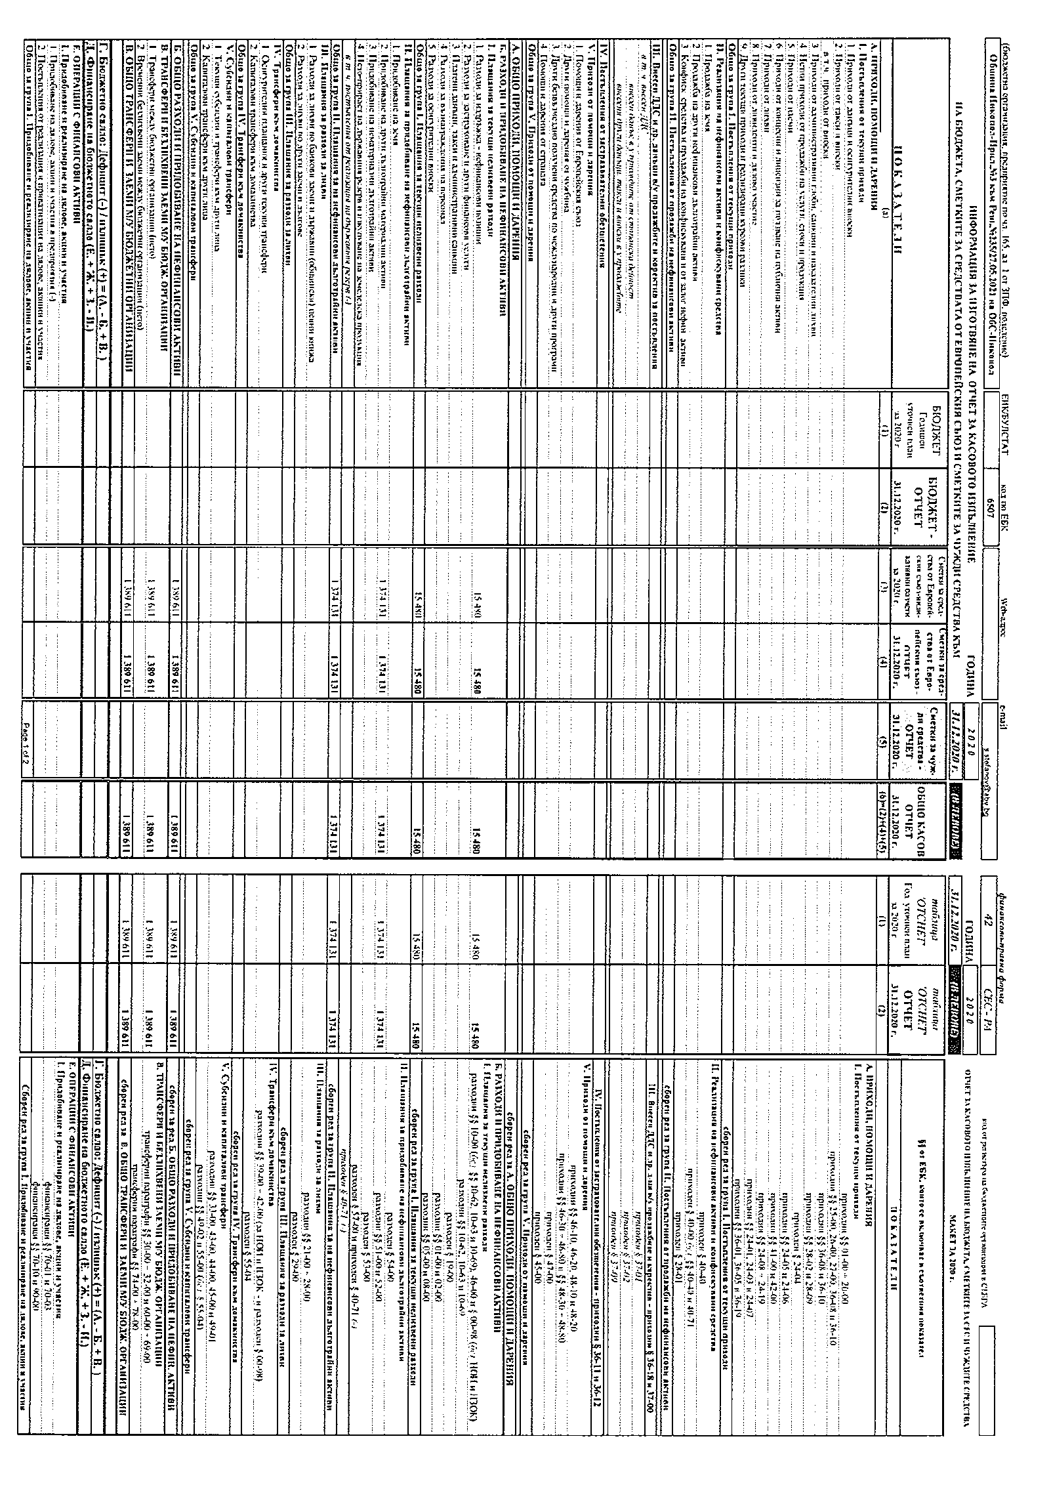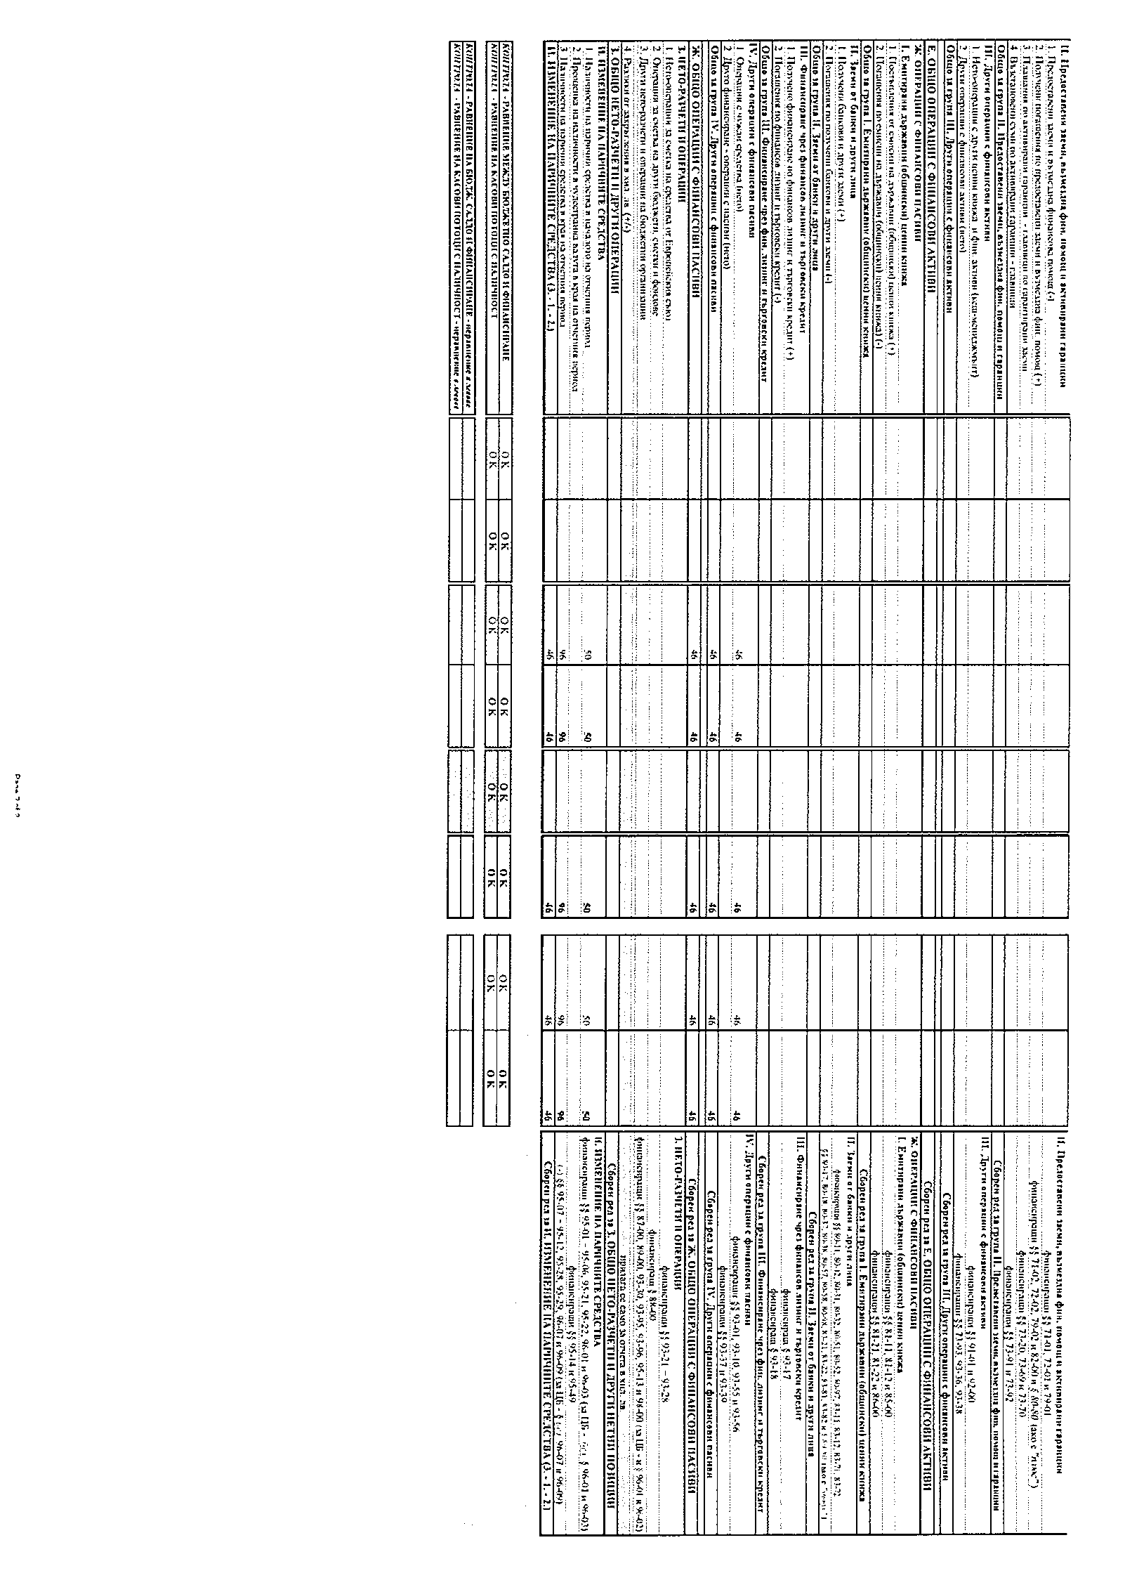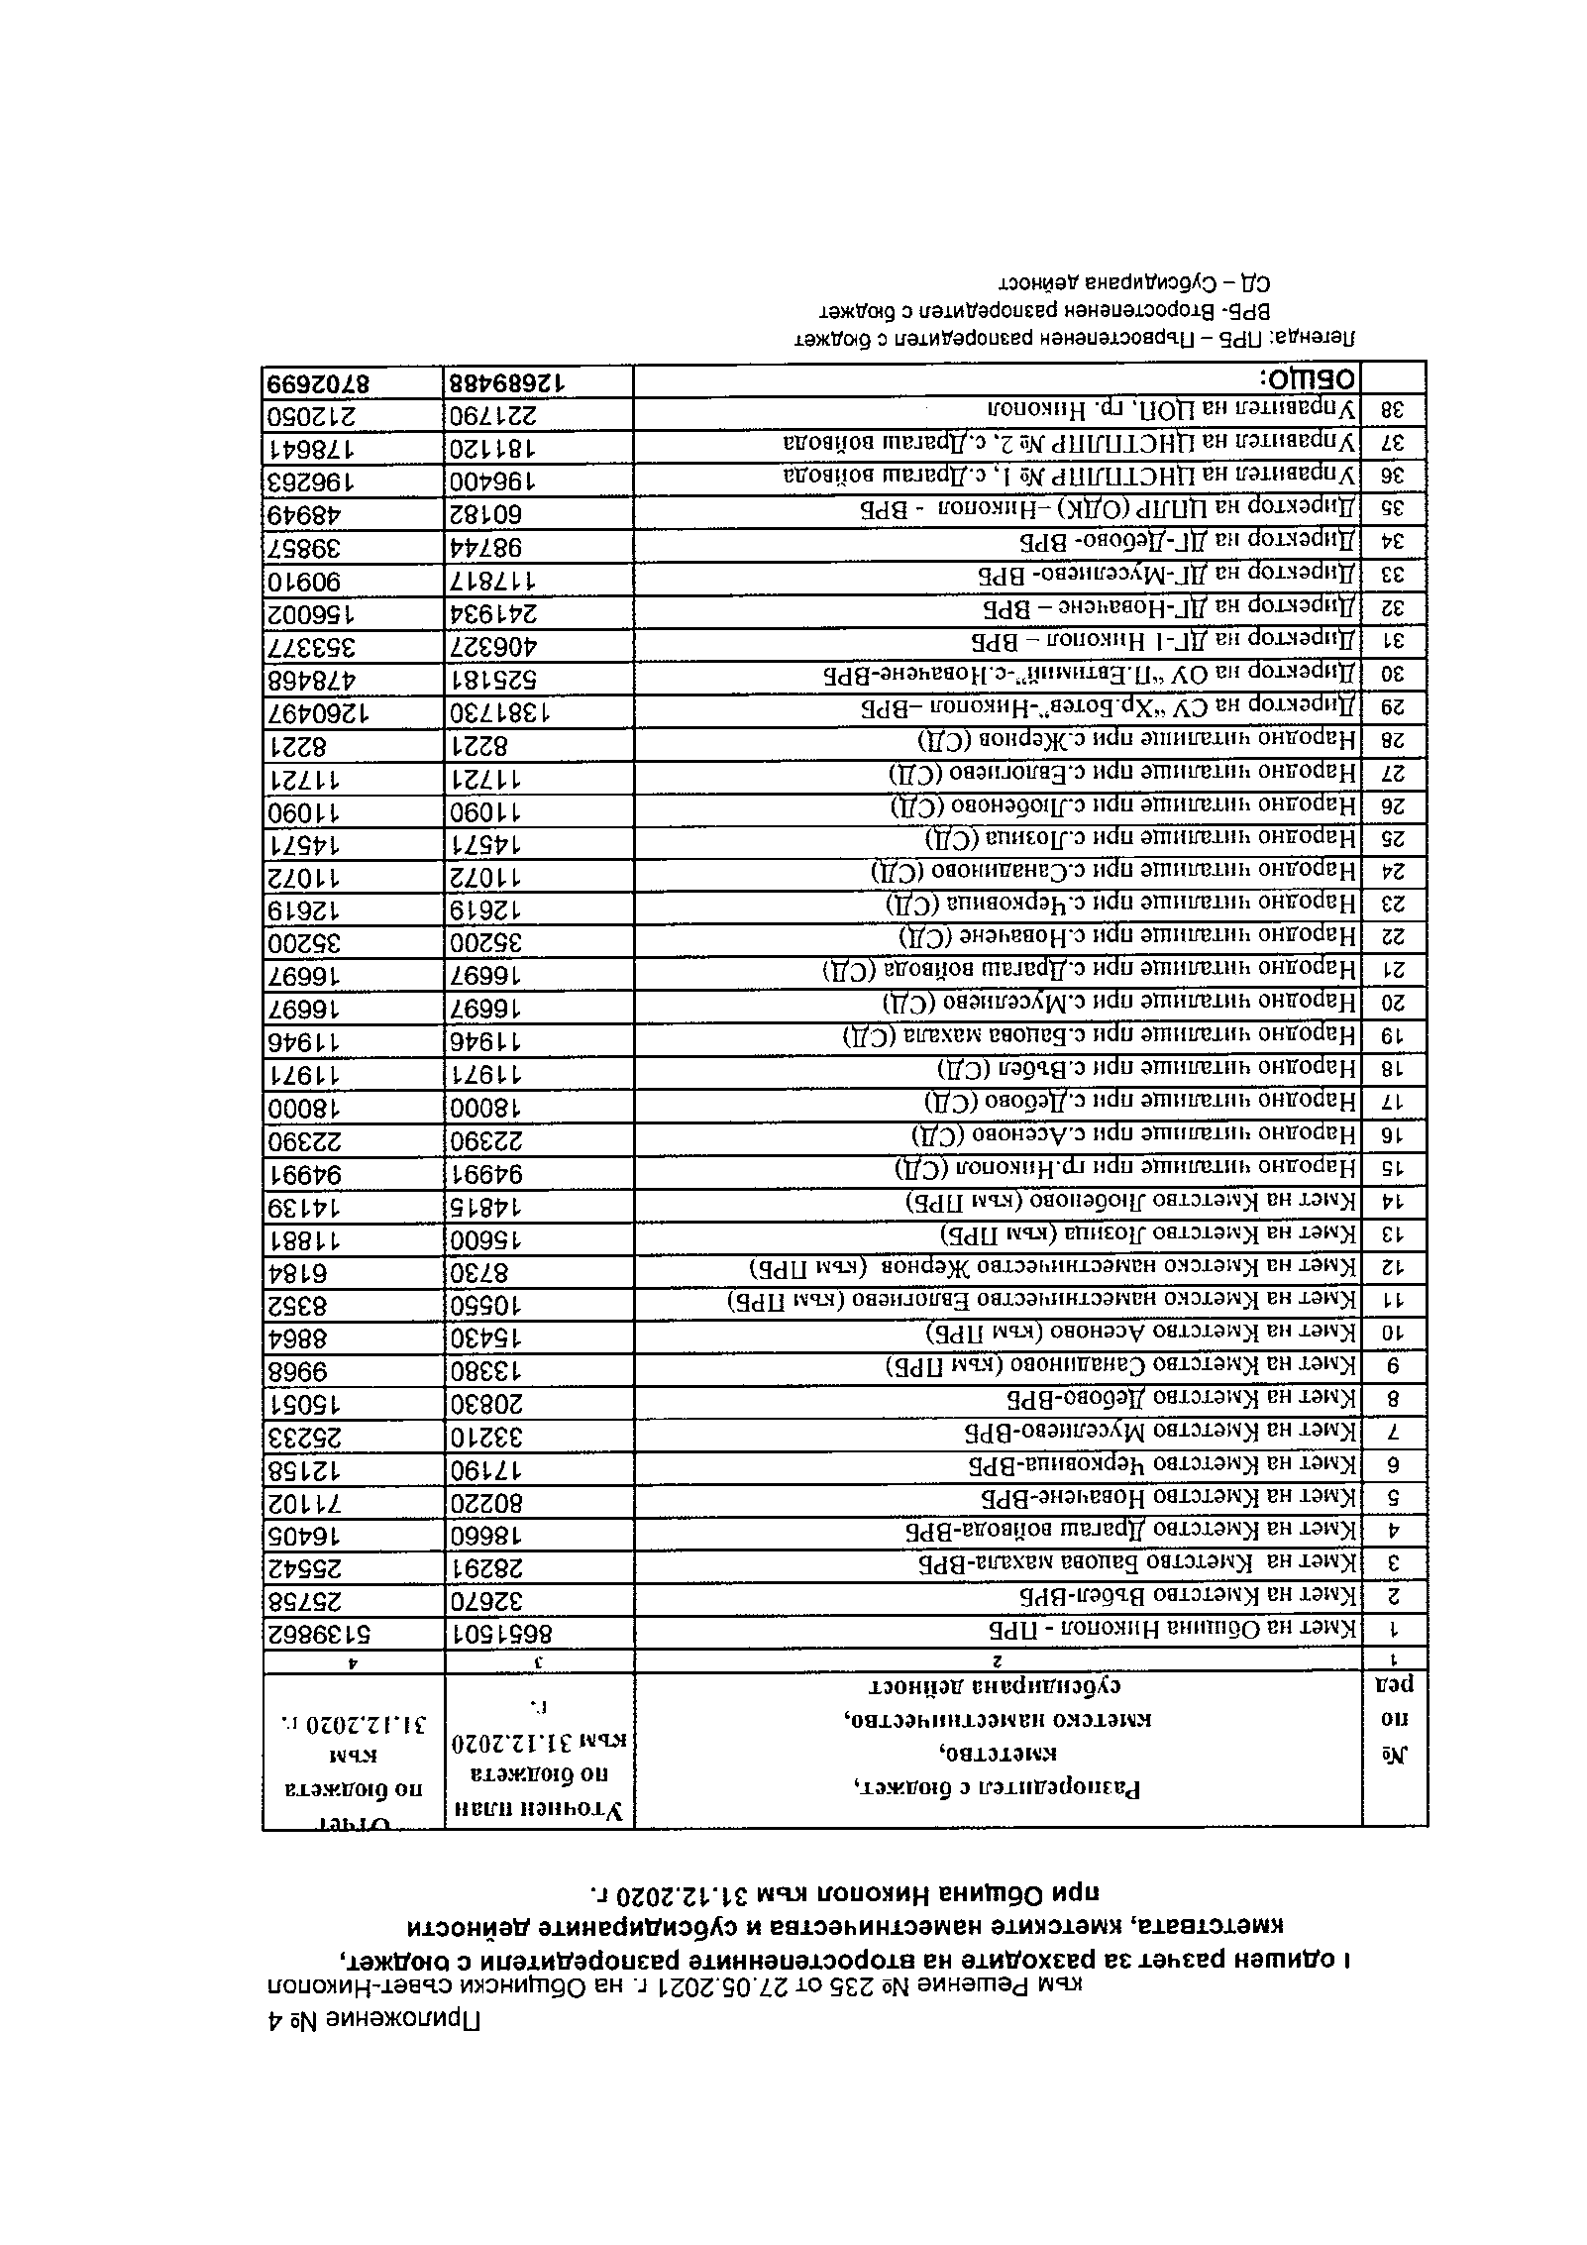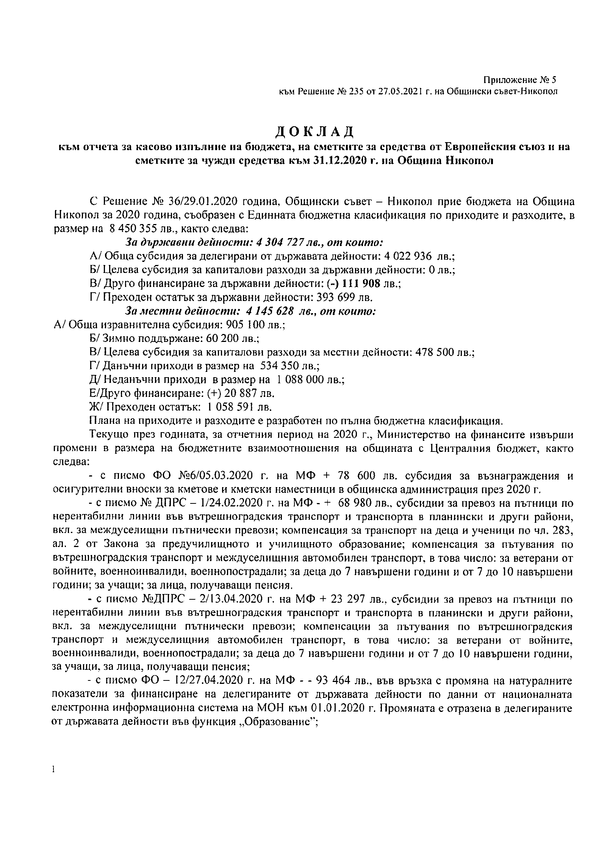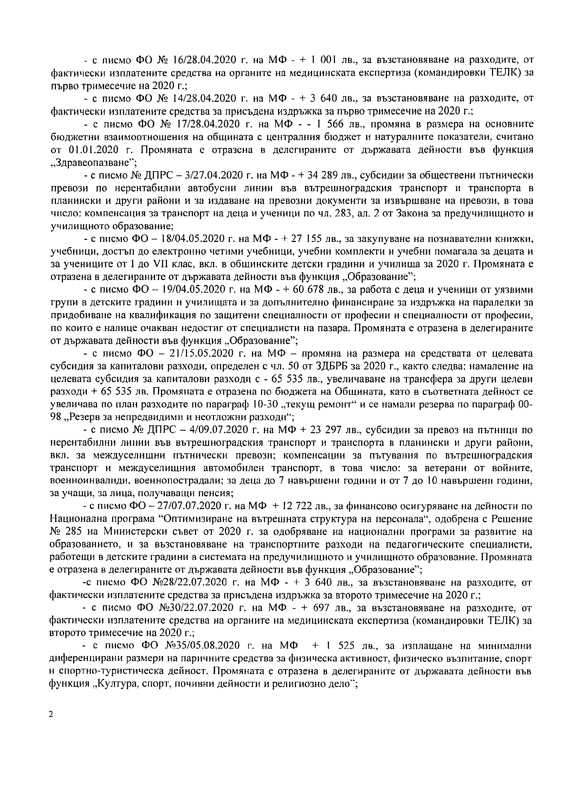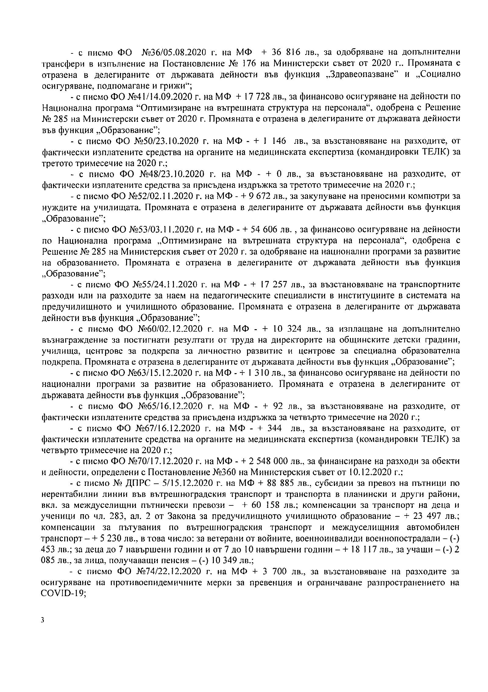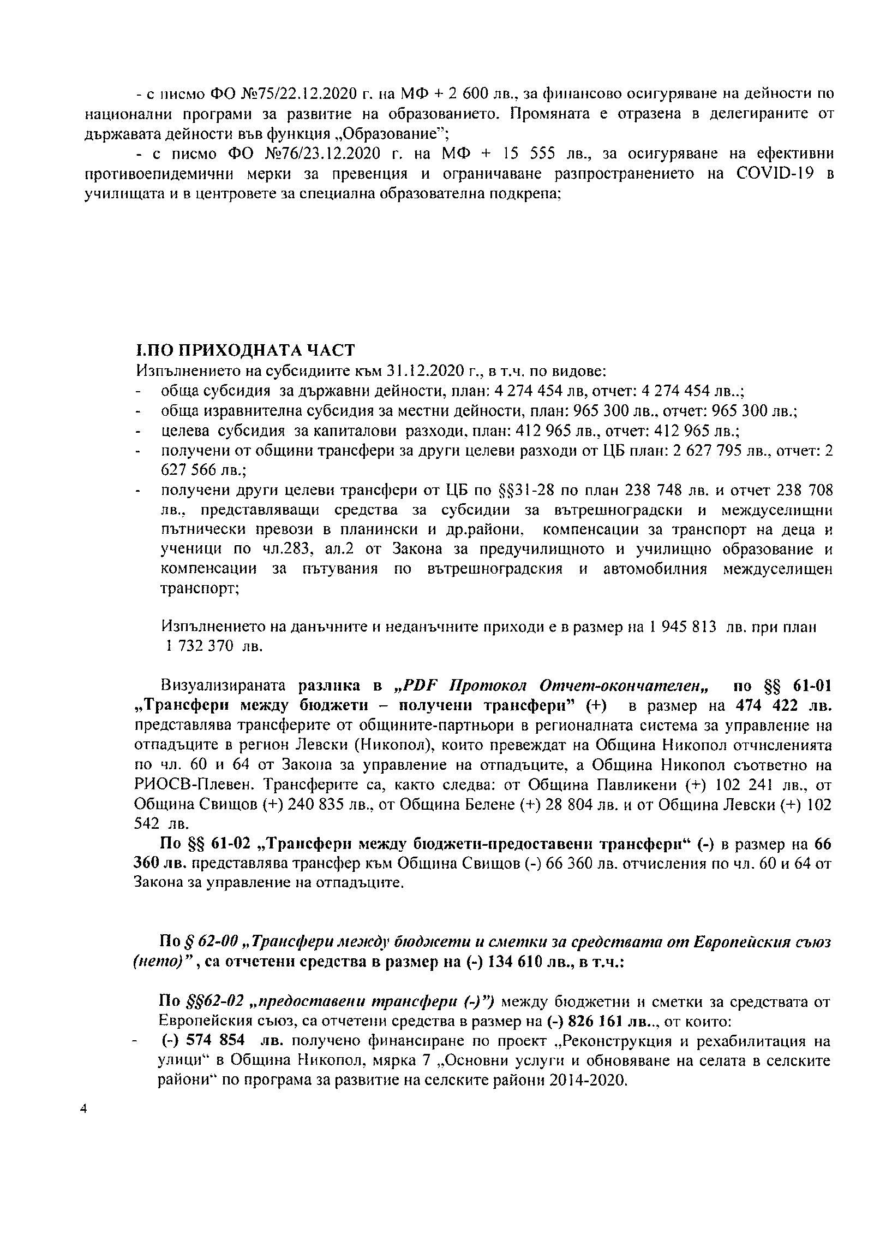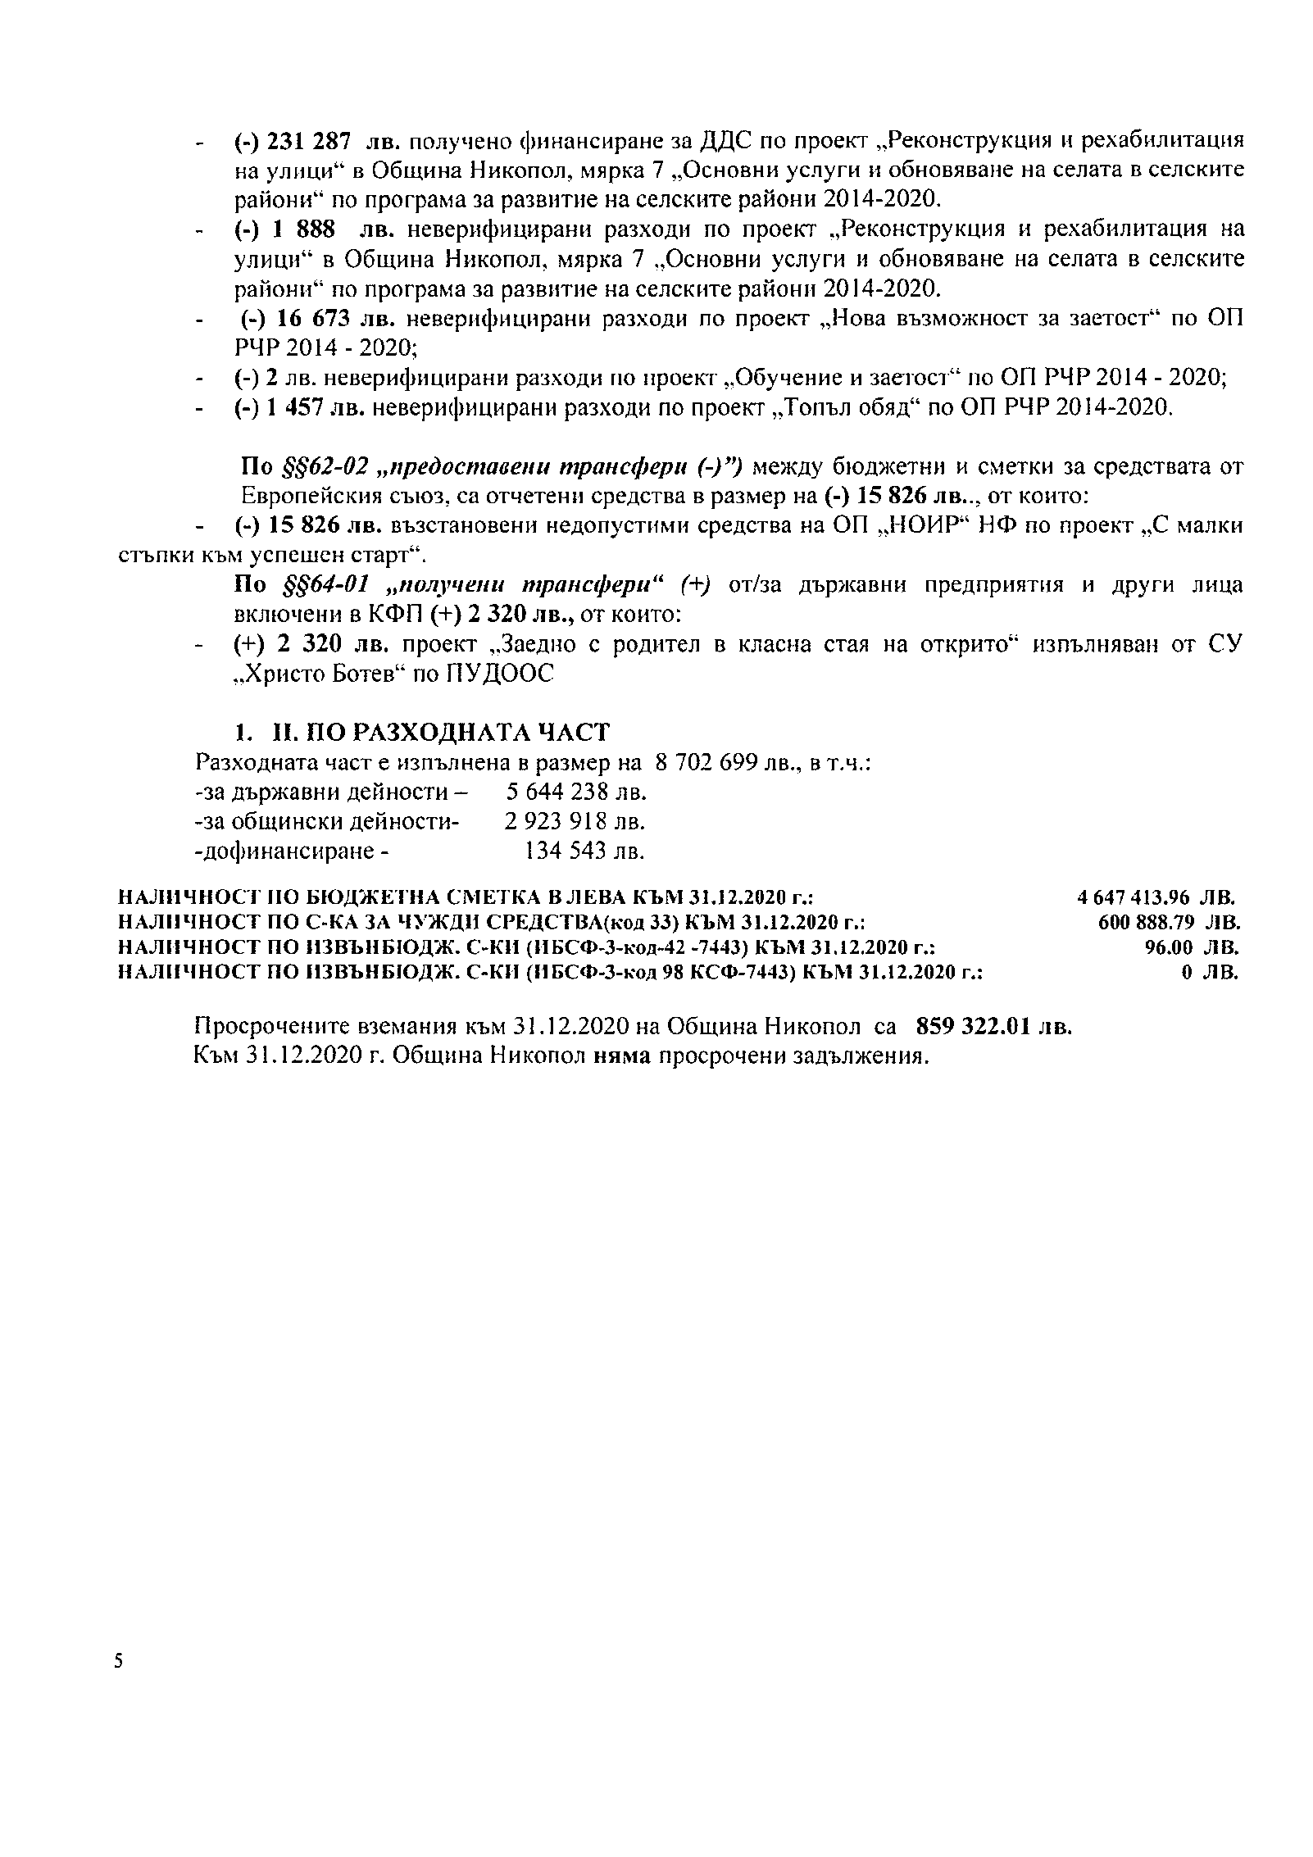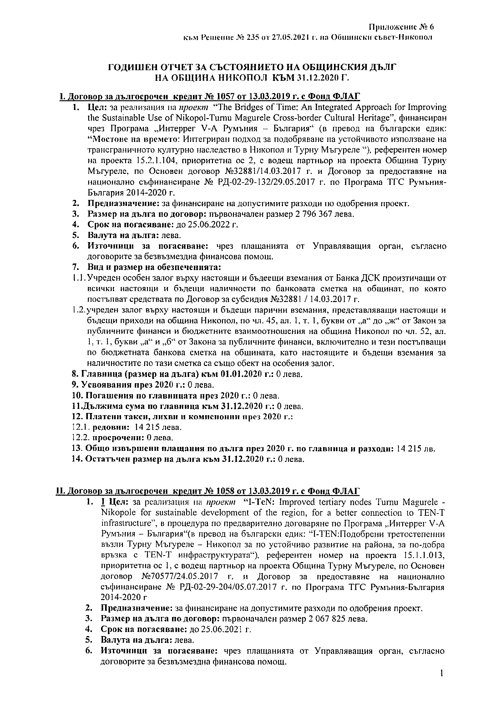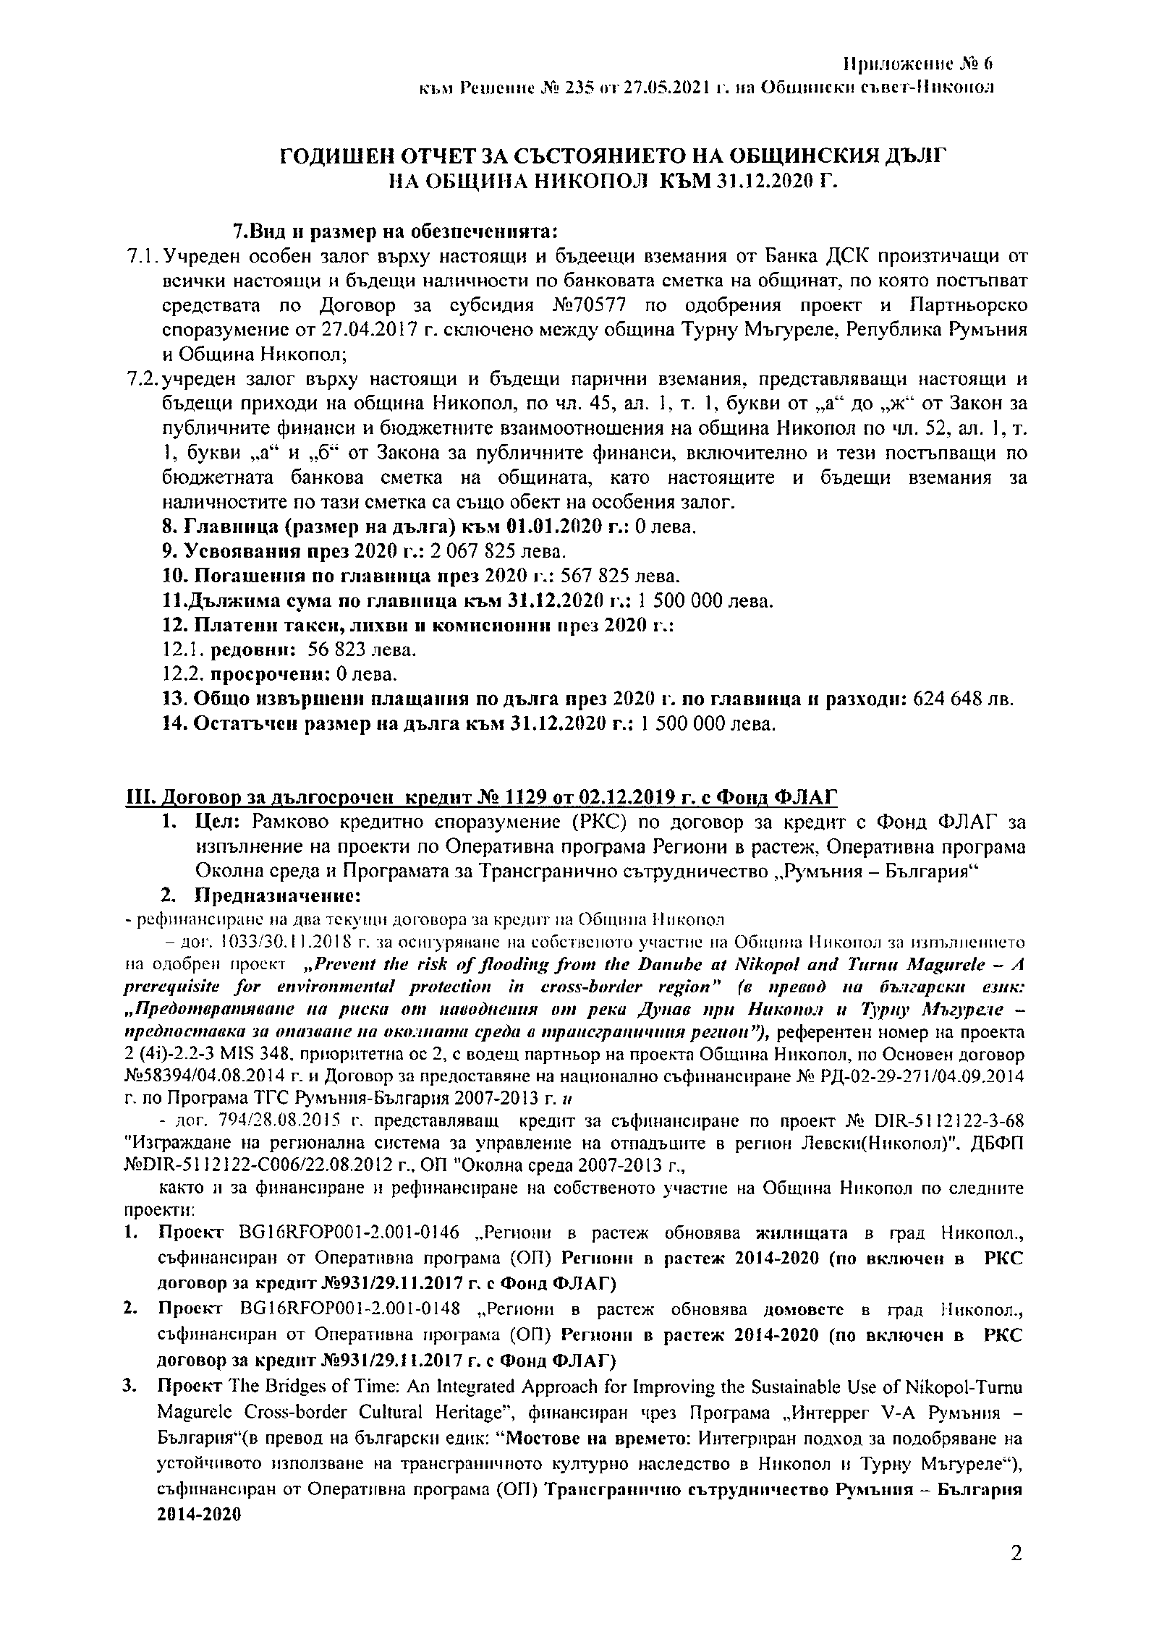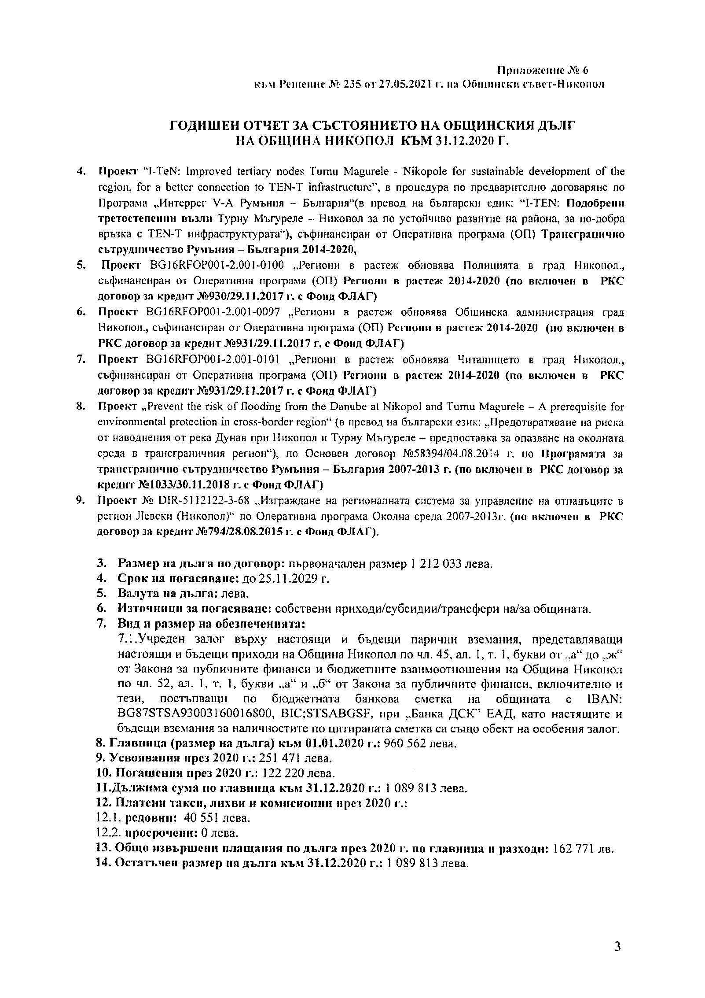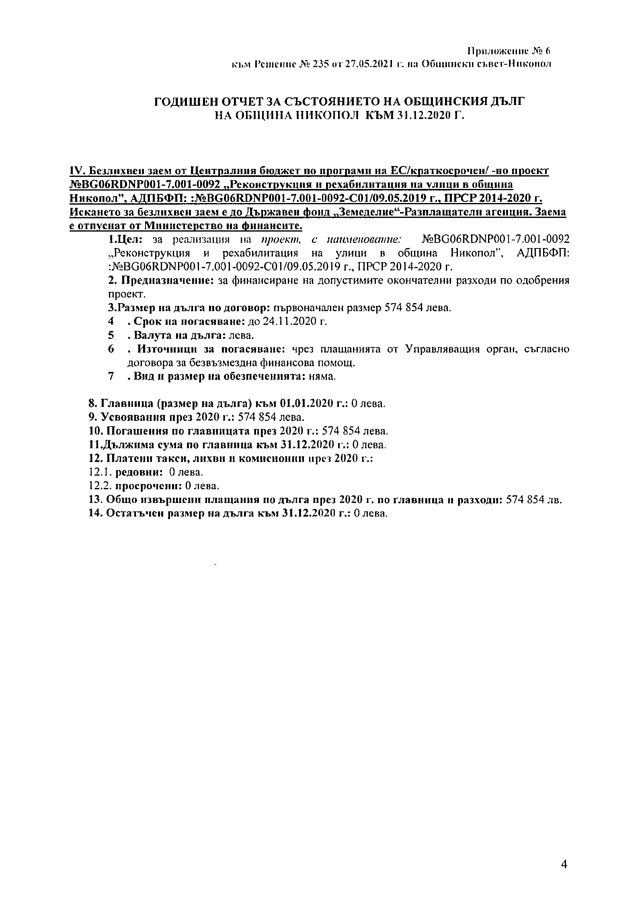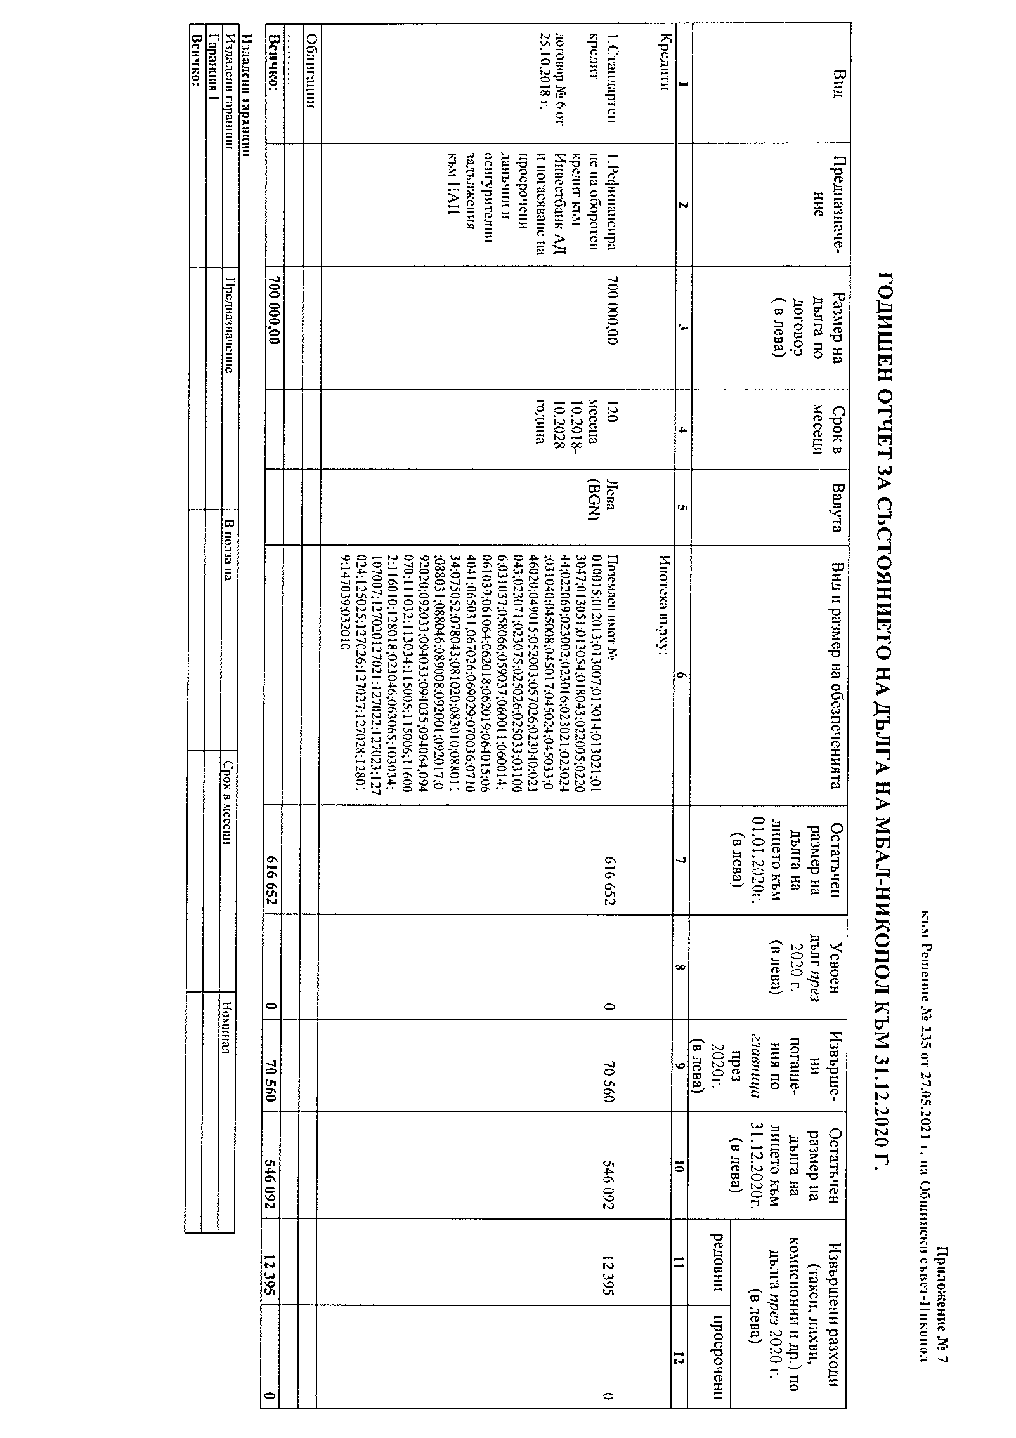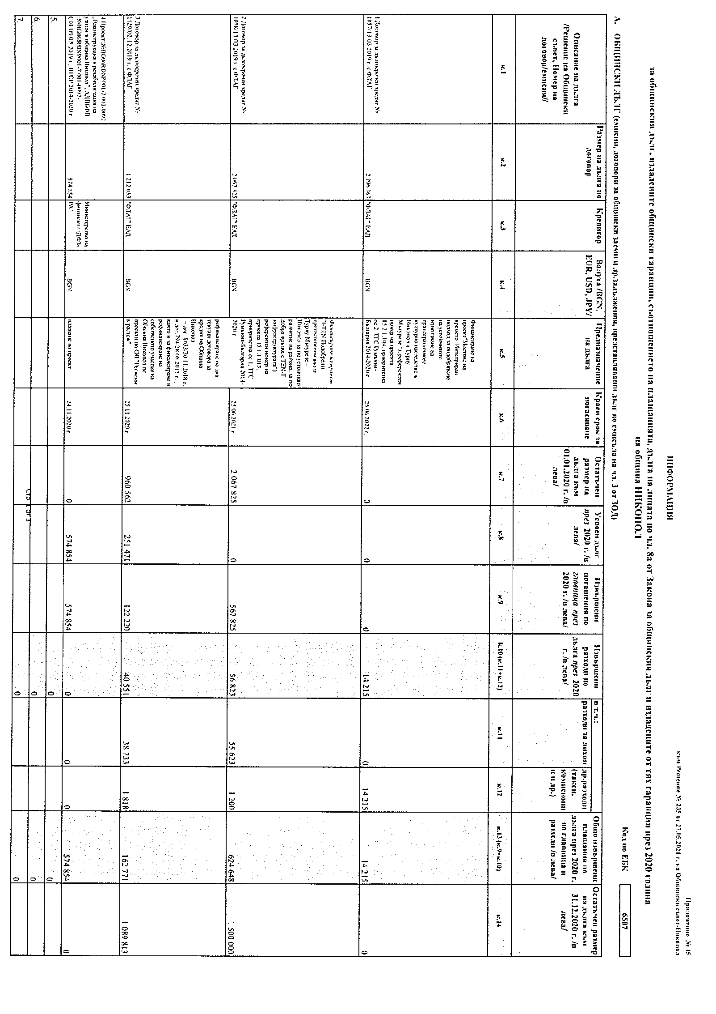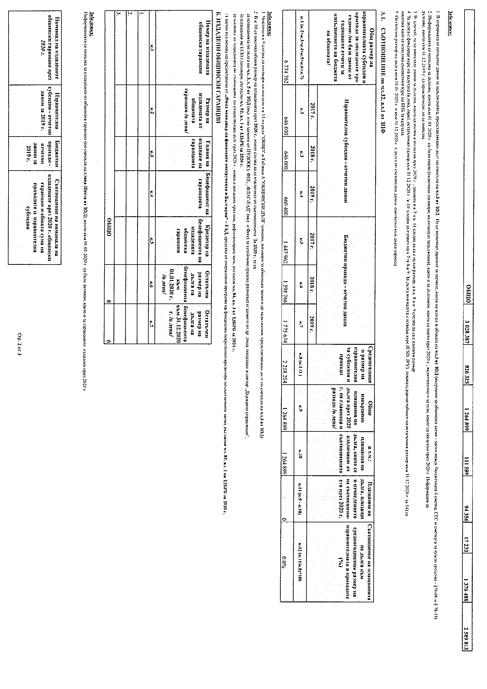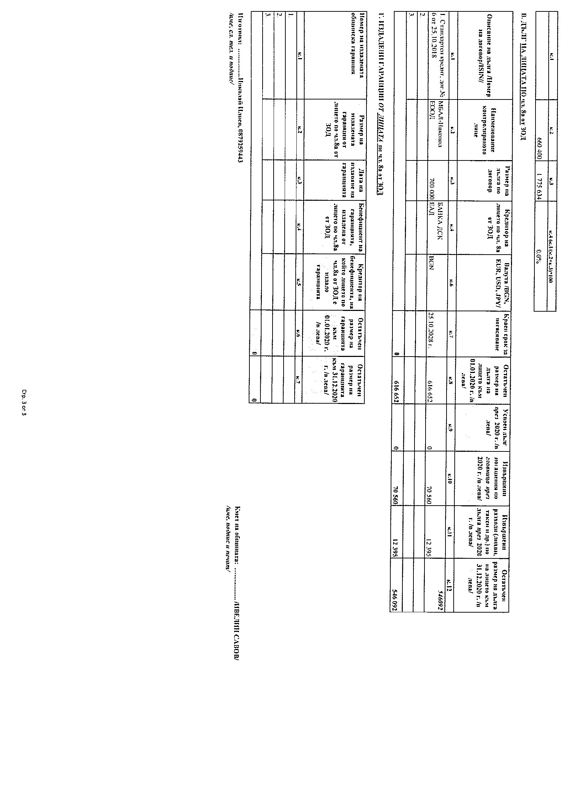
ПО ДЕВЕТА ТОЧКА ОТ ДНЕВНИЯ РЕД

Отн.взеха:
Кр.Гатев: Поради конфликт на интереси няма да участвам в гласуването.
Л.Мачев: Предполагам самата Наредба е обсъждана и със кметовете на населените места, тъй като и там има животновъди, и дали е съгласувано с тях?
А.Пашала: На П.К. беше разгледана Наредбата и обсъдена подробно. Прокуратурата ни задължава да направим такава Наредба, спазени са всички изисквания съгласно БАБХ./ говори подробно по точката/.
Цв.Андреев:Колеги, гласуваме проекта за решение /чете проекта за решение/.
На основание чл. 21, ал. 1, т. 23 и ал. 2 от Закона за местното самоуправление и местната администрация, във връзка с чл. 133, ал. 1 от Закона за ветеринарномедицинската дейност, чл. 8, във връзка с чл. 15, ал. 1 от Закона за нормативните актове и чл. 76, ал. 3 от Административнопроцесуалния кодекс, Общински съвет-Никопол прие следното

Р Е Ш Е Н И Е:
№236/27.05.2021г.

1.Общински съвет – Никопол приема Наредба за определяне на обема на животновъдната дейност и местата за отглеждане на селскостопански животни на територията на община Никопол, съгласно приложения проект, неразделна част от настоящото решение.
2.Общински съвет – Никопол възлага на кмета на Община Никопол всички последващи съгласно закона действия в изпълнение на решението.

ГЛАСУВАЛИ -11 СЪВЕТНИКА
„ЗА“ – 11 СЪВЕТНИКА
„ПРОТИВ“ – НЯМА
„ВЪЗДЪРЖАЛИ СЕ“ – НЯМА

НАРЕДБА № …
ЗА ОПРЕДЕЛЯНЕ ОБЕМА НА ЖИВОТНОВЪДНАТА ДЕЙНОСТ И
МЕСТАТА ЗА ОТГЛЕЖДАНЕ НА СЕЛСКОСТОПАНСКИ ЖИВОТНИ
НА ТЕРИТОРИЯТА НА ОБЩИНА НИКОПОЛ

РАЗДЕЛ І
ОБЩИ ПОЛОЖЕНИЯ

Чл.1 (1) Тази наредба определя обема на животновъдната дейност и местата за отглеждане на селскостопански животни по смисъла на Закона за животновъдството в населените места на територията на община Никопол, както и ограниченията и забраните за отглеждането им.
(2) Обектите за отглеждане на селскостопански животни се регистрират по реда на Закона за ветеринарномедицинската дейност и подлежат на вписване в Системата за идентификация на животните и регистрация на животновъдните обекти на Българската агенция по безопасност на храните с уникален номер.
(3) Животновъдните обекти, в които се отглеждат животни с цел добив на суровини и храни за лична консумация, се определят като лично стопанство и собствениците им нямат право да предлагат на пазара произведените в обекта суровини и храни.
(4) Животновъдните обекти, в които се отглеждат животни с цел добив на суровини и храни, които се предлагат на пазара, се определят като ферми.
(5) Допустимият обем на отглежданите селскостопански животни с цел добив на суровини и храни за лична консумация – (лично стопанство) в населените места на територията на община Никопол е определен в Раздел ІІI от настоящата наредба.
(6) Допустимият обем на отглежданите селскостопански животни с цел добив на суровини и храни, които се предлагат на пазара – (ферми) в населените места и извън тях на територията на община Никопол е определен в Раздел ІV от настоящата наредба.
Чл.2. (1) Отглеждането на пчелни семейства се извършва в съответствие с разпоредбите на Закона за пчеларството, като в населените места на община Никопол могат да се настаняват пчелини с до 150 бр. пчелни семейства.
(2) Заварени пчелини настанени в населените места, изградени по европейски програми, може да надвишават броя по ал. (1) за срока на програмата.
Чл.3. Отглеждането на всички останали животни, за които се изисква специално разрешение от РИОСВ - Плевен (охлюви, земноводни, влечуги, калифорнийски червеи и др.), се извършва след получаване на съответното разрешително.

РАЗДЕЛ ІІ
ОТГЛЕЖДАНЕ НА СЕЛСКОСТОПАНСКИ ЖИВОТНИ
НА ТЕРИТОРИЯТА НА ОБЩИНА НИКОПОЛ

Чл.4. За нуждите на тази наредба на територията на община Никопол се обособяват следните функционални зони:
- ЗОНА 1 – обхващаща регулационните граници на град Никопол, с изключение на изрично посочените в друга функционална зона в наредбата урегулирани територии, ограничени от улици или от улици и граници на урбанизирана територия, които обхващат един или повече поземлени имоти по кадастралната карта и кадастралните регистри на град Никопол.
- ЗОНА 2 – обхваща регулационните граници на с. Асеново, с. Бацова махала, с. Въбел, с. Дебово, с. Драгаш войвода, с. Евлогиево, с. Жернов, с. Лозица, с. Любеново, с. Муселиево, с. Новачене, с. Санадиново и с. Черковица, както и следните урегулирани територии, ограничени от улици или от улици и граници на урбанизирана територия, които обхващат един или повече поземлени имоти по кадастралната карта и кадастралните регистри на град Никопол, както следва: кв. 72, вкл. ПИ 51723.500.222, ПИ 51723.500.223, ПИ 51723.500.225, кв. 78, кв. 81, вкл. ПИ 51723.500.1221, кв. 83, вкл. ПИ 51723.500.334, кв. 85, кв. 87, вкл. ПИ 51723.500.346, кв. 105, кв. 106, кв. 107, кв. 109, кв. 110, вкл. ПИ 51723.500.890, кв. 111, кв. 116, вкл. ПИ 51723.500.1030, кв. 126;

РАЗДЕЛ IІІ
ИЗИСКВАНИЯ ПРИ ОТГЛЕЖДАНЕ НА СЕЛСКОСТОПАНСКИ ЖИВОТНИ ЗА ЛИЧНИ НУЖДИ

Чл.5. (1) Отглеждането на селскостопански животни за лични нужди в населените места на територията на община Никопол, както и извън тях, се извършва в сгради, предназначени за отглеждане на съответния вид животни.
(2) Допустимият обем на отглежданите селскостопански животни за лични нужди в населените места на територията на община Никопол, както и извън тях, е както следва:
- до два броя едри преживни животни (ЕПЖ) и приплодите им до 12-месечна възраст;
- до десет броя дребни преживни (ДПЖ) с приплодите им до 9-месечна възраст;
- до три броя прасета за угояване, различни от свине майки и некастрирани нерези;
- до два броя еднокопитни и приплодите им до 12-месечна възраст;
- до десет възрастни зайци с приплодите им, но не повече от сто броя общо;
- до петдесет възрастни птици независимо от вида;
- до сто бройлера или подрастващи птици независимо от вида.
(3) Не се допуска отглеждане на селскостопански животни за лични нужди в парцели граничещи по регулация с детски градини, училища, болнични заведения и административни сгради.
Чл.6. Собствениците, съответно ползвателите на животновъдни обекти със селскостопански животни са длъжни:
- да регистрират животновъден обект — лично стопанство по реда на чл. 137, ал. 11 от Закона за ветеринарномедицинската дейност (ЗВД).
- да осигурят ветеринарномедицинско обслужване на животните, които отглеждат, като сключват договор по образец с регистриран ветеринарен лекар на основание чл. 1376 от ЗВД. За всяко населено място от община Никопол има разпределение на регистрираните ветеринарни лекари, публикувано на интернет страницата на Българския ветеринарен съюз и в кметствата по населените места.
- Да отглеждат само животни, на които е извършена официална идентификация на основание Наредба № 6 от 08.10.2013 г. за изискванията към средствата за официална идентификация на животните и използването им, условията, реда и контрола по събиране, въвеждане, поддържане и използване на информацията в интегрираната информационна система на Българската агенция по безопасност на храните.
Чл.7. На територията на община Никопол, физическите и юридически лица – собственици на селскостопански животни са длъжни:
- В населените места да отглеждат селскостопански животни за лични нужди до максимално допустимия в зависимост от вида брой, определен в чл. 5, ал. 2 на тази наредба.
- Собствениците на селскостопански животни е необходимо да ги отглеждат, съгласно изискванията на глава седма „Защита и хуманно отношение към животните” от Закона за ветеринарномедицинската дейност, ветеринарномедицинските, включително мерките за биосигурност и зоохигиенните изисквания на Наредба № 44 от 20.04.2006 г. за ветеринарно медицинските изисквания към животновъдните обекти.
Чл.8. (1) В населените места в община Никопол се разрешава отглеждането на селскостопански животни в:
- Заварени законни или търпими по смисъла на ЗУТ стопански постройки, които отговарят на зоотехническите, зоохигиенните и ветеринарно-санитарните изисквания, на съответния вид животни и на нормативните изисквания за опазване на околната среда.
- Новоизградени стопански постройки по реда на ЗУТ и съответните подзаконови нормативни актове при спазване на санитарно-хигиенните, ветеринарномедицинските изисквания и на нормативните изисквания за опазване на околната среда.
(2) Постройките за отглеждане на селскостопански животни се изграждат след издадено разрешение за строеж.
(3) Стопанските постройки в които се отглеждат селскостопански животни не могат да бъдат разположени на разстояние по-малко от 6 метра от жилищни сгради. При невъзможност за спазване на разстоянието по ал.4 е необходима нотариално заверена декларация за съгласие от съседите;

РАЗДЕЛ ІV
ИЗИСКВАНИЯ ПРИ ОТГЛЕЖДАНЕ НА СЕЛСКОСТОПАНСКИ ЖИВОТНИ С ЦЕЛ ДОБИВ НА ХРАНИ И СУРОВИНИ ЗА ПРЕДЛАГАНЕ НА ПАЗАРА

Чл.9. В ЗОНА 1 от територията на община Никопол не се допуска отглеждането на селскостопански животни във ферми с цел добив на храни и суровини за предлагане на пазара.
Чл.10. (1) В ЗОНА 2 от територията на община Никопол се допуска отглеждането на селскостопански животни с цел добив на суровини и храни, които се предлагат на пазара – (във ферми), само в регистрирани животновъдни обекти, в законни или търпими по смисъла на ЗУТ стопански постройки, които отговарят на ветеринарномедицинските, включително мерките за биосигурност и зоохигиенните на Наредба № 44 от 20.04.2006 г. за ветеринарно медицинските изисквания към животновъдните обекти и на нормативните изисквания за опазване на околната среда.
(2) Не се допуска отглеждане на селскостопански животни с цел добив на храни и суровини за предлагане на пазара в парцели граничещи по регулация с детски градини, училища, болнични заведения и административни сгради.
Чл.11. (1) Отглеждането на селскостопански животни във ферми е допустимо само в сгради, въведени в експлоатация със съответното предназначение по реда на Закона за устройство на територията.
(2) Отглеждането на селскостопански животни във ферми е допустимо и в сгради, представляващи търпими строежи по смисъла на Закона за устройство на територията. За установяването на режим на търпимост следва да се докаже по предвидения в Закона за устройство на територията ред, че сградата се е ползвала със съответното конкретно предназначение преди 31.03.2001г.
(3) Извършването на строителни работи във връзка с привеждане на животновъдните обекти в съответствие с нормативните изисквания за извършване на конкретната животновъдна дейност се разрешава по реда на Закона за устройство на територията.
Чл.12. При отглеждането на селскостопански животни във ферми, собствениците на животновъдни обекти упражняват дейността спазвайки разпоредбите на Закона за ветеринарномедицинската дейност/ЗВД/ и подзаконовите нормативни актове към него, Закона за животновъдството, Наредба № 44 от 20.04.2006 г. за ветеринарномедицинските изисквания към животновъдните обекти, както и съобразно останалите действащи нормативни актове.
Чл.13. (1) Отглеждането на селскостопански животни във ферми в населените места на територията на община Никопол, както и извън тях, се извършва в сгради, предназначени за отглеждане на съответния вид животни.
(2) Допустимият обем на отглежданите селскостопански животни във ферми в регулационните граници на населените места на територията на община Никопол за случаите по чл. 10, ал. 1 от настоящата наредба, е както следва:
- До 30 броя едри преживни животни (ЕПЖ) и приплодите им до 12-месечна възраст;
- до 100 броя дребни преживни (ДПЖ) с приплодите им до 9-месечна възраст;
- до 10 броя еднокопитни и приплодите им до 12-месечна възраст;
- до 100 възрастни зайци с приплодите им, но не повече от сто броя общо;
- до 100 възрастни птици независимо от вида;
- до 100 бройлера или подрастващи птици независимо от вида.
Чл.14. Обекти за отглеждане на селскостопански животни в обем, надвишаващ този по чл. 13, ал. 2 е допустимо само в имоти граничещи непосредствено с регулационните граници на населеното място, както и в имоти извън регулационните граници на населените места в община Никопол, при спазване разпоредбите на Закона за ветеринарномедицинската дейност /ЗВД/ и подзаконовите нормативни актове към него, Закона за животновъдството, Наредба № 44 от 20.04.2006 г. за ветеринарномедицинските изисквания към животновъдните обекти, както и съобразно останалите действащи нормативни актове.
Чл.15. Животновъдните обекти за отглеждане на свине във фамилни и индустриални ферми е допустимо само извън регулационните граници на населените места в община Никопол при спазване разпоредбите на Закона за ветеринарномедицинската дейност/ЗВД/ и подзаконовите нормативни актове към него, Закона за животновъдството, Наредба № 44 от 20.04.2006 г. за ветеринарномедицинските изисквания към животновъдните обекти, както и съобразно останалите действащи нормативни актове.

РАЗДЕЛ V
ЗАДЪЛЖЕНИЯ НА ОРГАНИТЕ НА МЕСТНОТО САМОУПРАВЛЕНИЕ, ФИЗИЧЕСКИ И ЮРИДИЧЕСКИ ЛИЦА

Чл.16. (1) Кметът на общината, кметовете на кметства и кметските наместници са длъжни да:
1. Съдействат за организиране на изпълнението на мерките за профилактика, ограничаване и ликвидиране на болестите по животните;
1а. Организират изпълнението на разпоредените от Централния епизоотичен съвет и от комисиите по чл. 128, ал. 1 от ЗВД мерки за ограничаване и ликвидиране на болести по животните;
1б. Съдействат за организиране на периодични обучения на собственици и/или ползватели на животновъдни обекти, свързани с профилактика, ограничаване и ликвидиране на болести по животните и зоонози;
2. Районират пасищата и водопоите в зависимост от епизоотичната обстановка, а при необходимост - забраняват използването им;
3. Предприемат мерки за недопускане на животни в депата за отпадъци;
4. Организират и предприемат действия за събиране и обезвреждане на умрелите безстопанствени животни съгласно изискванията на Регламент (ЕО) № 1069/2009;
5. Организират определянето на терен за загробване на труповете на животни и предприемат действия за събиране и унищожаване на странични животински продукти извън обектите по чл. 259, ал. 1 и 2 от ЗВД и инсталациите по чл. 259а от ЗВД, в случаите, определени в чл. 19, параграф 1 от Регламент (ЕО) № 1069/2009;
6. Предприемат мерки за недопускане използване на общински пасища и места за водопой от безстопанствени животни и животни, които не са идентифицирани и/или на които не са извършени мерките по програмата за профилактика, надзор, контрол и ликвидиране на болести по животните и зооноза;
7. Предприемат мерки за недопускане на свободно движение на животни по улиците на населените места;
8. Определят маршрута на движение на животните от животновъден обект и/или сборни стада по улиците на населените места.
9. Осъществяват контрол за спазване на настоящата наредбата.
10. Поддържат и актуализират публичен регистър на домашните кучета, ловните кучета и кучетата, които придружават или охраняват селскостопански животни, които се придвижват към регистриран животновъден обект;
11. Организират ежегодно в срок до 20 октомври извършването на инвентаризация на животните в животновъдните обекти - лични стопанства, и изготвят списък, който съдържа имената на собствениците на животни, броя, вида и категорията на животните от животновъдните обекти; в срок до 7 работни дни от извършване на инвентаризацията предават списъка на официалния ветеринарен лекар, отговарящ за съответната община, и го поставят на видно място.
(2) При възникване на епизоотично огнище, освен задълженията по ал. 1, кметовете и кметските наместници оказват съдействие и подпомагат дейността на ветеринарните лекари по прилагане на мерките за ограничаване и ликвидиране на болестта, като:
1. Актуализират списъка по ал. 1, т. 11;
2. Организират дейностите по загробване на труповете на животните по реда на наредбата по чл. 259, ал. 3 от ЗВД;
3. Осигуряват транспорт и организират извозването на труповете на животните до терена за загробване;
4. Под контрола на официален ветеринарен лекар организират изграждането и поддържането на дезинфекционни площадки на входовете/изходите на населените места, на чиято територия е констатирано епизоотичното огнище;
5. Осигуряват помощен персонал и технически средства, необходими за изпълнение на мерките за ограничаване и ликвидиране на болестта по животните на съответната територия;
6. Съвместно с органите на МВР ограничават достъпа на външни лица до населените места, на чиято територия е констатирано епизоотичното огнище;
7. Забраняват провеждането на масови мероприятия в населените места, на чиято територия е констатирано епизоотичното огнище;
(3) Общината осигурява свой представител, който да участва в състава на Комисията по чл. 137, ал. 2 и ал. 14 от ЗВД.
Чл.17. (1) Общинският съвет ежегодно приема решение с мнозинство от две трети от общия брой на съветниците за предоставяне и актуализиране на ползването на мери и пасища, включени в общинския поземлен фонд, за паша на селскостопански животни.
(2) Всеки собственик на селскостопански животни, желаещ да ползва общинско пасище, мера с цел паша на животните е необходимо да заяви писмено имота, който желае да ползва и заплати необходимата такса за наем.
Чл.18. (1) Придвижването на селскостопанските животни от животновъден обект и/или сборни стада по улиците на населените места до терени за паша в землищата на населените места в община Никопол става само по маршрути, определени със заповед на кмета на съответното населено място.
(2) Собствениците на селскостопански животни са длъжни да осигурят необходимите условия за безопасността на движението при придвижване на животните по улиците и пътищата на територията на общината (когато липсва друга възможност за придвижване).
(3) Собствениците на животни носят административна отговорност при причинени щети от животните им в имоти на други физически и юридически лица. Щетите се установяват, по реда на Закона за опазване на селскостопанското имущество, ЗАНН и други нормативни документи.
(4) Собствениците на селскостопански животни са длъжни да им осигурят придружител когато ги извеждат и прибират до и от събирателните пунктове. Задължават се ползвателите на сборните пунктове за животни ежедневно да ги почистват и поддържат в приличен вид.
(5) Забранява се използването на общински пасища и места за водопой от животни, които не са идентифицирани и/или на които не са извършени мерките по програмата за профилактика, надзор, контрол и ликвидиране на болести по животните и зооноза.
Чл.19. (1) Собствениците на селскостопански животни са длъжни незабавно да уведомят за умрели животни ветеринарния лекар, обслужващ животновъдния обект, и кмета на населеното място.
(2) Забранява се изхвърлянето на трупове на умрели животни и странични животински продукти в контейнерите и кофите за битови отпадъци и съдовете за разделно събиране на отпадъци.
Чл.20. Клането на животни, предназначени за лична консумация от собственика извън кланици, може да се извършва при спазване изискванията на Регламент (ЕО) №1099/2009 на Съвета на Европейския съюз от 24 септември 2009 г., изменен с Регламент за изпълнение 2018/723 от 16 май 2018 г. относно защитата на животните по време на умъртвяване и Наредба № 22 от 14.12.2005 г. за намаляване до минимум страданията на животните по време на клане или умъртвяване.
Чл.21. Забранява се:
1. Отглеждането на селскостопански животни в стопански постройки, в които не може да се осигурят зоотехническите, зоохигиенните и ветеринарно-санитарните изисквания, на съответния вид животни, и не отговарят на нормативните изисквания за опазване на околната среда;
2. Забранява се отглеждането на селскостопански животни с изключение на птици за лични нужди в обекти, които са незаконни строежи по смисъла на ЗУТ или не се ползват по предназначение;
3. Отглеждането на селскостопански животни в жилищни сгради;
4. Придвижването на неидентифицирани, съгласно разпоредбите на Закона за ветеринарномедицинската дейност, едри преживни животни (ЕПЖ), дребни преживни животни (ДПЖ), еднокопитни животни и свине в населените места на община Никопол;
5. Свободното пускане на селскостопански животни в населените места на територията на общината, придвижването на болни от заразни и паразитни болести животни през населените места, освен в случаите, когато е разпоредено от ветеринарно-медицинските органи;
6. Замърсяване на общински терени и площи в резултат на отглеждането на селскостопански животни;
7. Отглеждането, преминаването и пашата на селскостопански животни в обществени озеленени площи на урбанизираните територии, в това число всички паркове, градини, улично озеленяване, извънселищно озеленяване и паркове, гробищни паркове, на територията на спортни обекти, в междублоковите пространства, в дворовете на здравни заведения, училища, детски градини и детски ясли и заведения за социални грижи, санитарно-охранителни зони на водоизточници и водоснабдителни съоръжения;
8. Навлизането на селскостопански животни в урегулирани поземлени имоти и земеделски имоти, които не са собственост на собственика на селскостопанските животни или няма правно основание да ги ползва, с което се застрашава собствеността на населението и земеделската продукция;
9. Клането на животни и първичната обработката на животински продукти на обществени места (по тротоарите, улиците, площадите и др.);
10. Оставянето на животни без надзор, както и свободното им придвижване без придружител;
11. Влизането, преминаването и пашата на животни в земи с посеви, трайни или цветни насаждения;
12. Пашата на животни на пасища, мери и ливади, при липса на правни основания за това;
13. Причиняването на страх, нараняване, болка, страдание, стрес или смърт на животни, освен при клане за лична консумация;
14. Подлагането на животни на натоварвания, които не са съобразени с анатомичните и физиологичните им особености;
15. Връзването на животни по начин, който им причинява болка, страдание или наранявания;
16. Отглеждането на животни при постоянна тъмнина или постоянно вързани;
17. Настаняването на едно и също място на несъвместими видове животни или на животни от един вид, когато това може да доведе до агресивност;
18. Транспортирането на животни в нерегистрирани превозни средства при условия, причиняващи им болка, наранявания и страдания;
Чл.22. (1) Забранява се изхвърлянето на торова маса в съдовете за събиране на отпадъци, като и във и върху площи, общинска или държавна собственост;
(2) Замърсяване на обществени места с оборски тор, торова течност и животински екскременти.
(3) Натрупването на оборски тор в постройките за отглеждане на животни и прилежащата към тях свободна дворна площ за разходка.
(4) Изгарянето на торова постеля и суха торова маса
РАЗДЕЛ VІ
АДМИНИСТРАТИВНО – НАКАЗАТЕЛНИ РАЗПОРЕДБИ

Чл.23. Контрол по изпълнение изискванията на тази наредба се осъществява от оправомощени от кмета на общината длъжностни лица, кметовете на кметства и кметските наместници. При установяване на нарушения, същите съставят актове за установяване на административни нарушения.
Чл.24. (1) Контролните органи по настоящата наредба извършват проверки по постъпили писмени молби, жалби и сигнали за нарушения на наредбата, подадени от държавни органи, физически и юридически лица, като за целта могат да бъдат канени и представители на ОД на БАБХ, РИОСВ, РУ на МВР и др.
(2) Контролните органи:
- Установяват самоличността на собственика на животните или животното, със съдействието на полицията;
- Имат право да извършват проверка след осигурен достъп от страна на собственика в недвижими имоти, в които се отглеждат животни или се предполага, че се отглеждат или третират такива. В случаите на отказ от страна на собственика на имота проверката се извършва със съдействие на органите на РУ на МВР.
(3) При констатиране на нарушения по тази наредба контролните органи:
- Съставят констативни протоколи и дават предписания със срокове и отговорници за отстраняването им;
- Съставят актове за установяване на административни нарушения по реда на Закона за административните нарушения и наказания /ЗАНН/;
(4) Въз основа на съставените актове за установени административни нарушения се издават наказателни постановления от кмета на Община Никопол или упълномощени от него длъжностни лица.
Чл.25. (1) На нарушителите на разпоредбите на настоящата Наредба се налагат глоби както следва:
1. За констатирани нарушения по чл.2, нарушителя се наказва с глоба в размер от 200 лв. до 2000 лв.
2. За констатирани нарушения на чл.5, ал. 2 нарушителя се наказва с глоба в размер от 300 лв. до 3000 лв.
3. За констатирани нарушения на чл.13, ал. 2 и чл.15 нарушителя се наказва с глоба в размер от 500 лв. до 5000 лв.
4. За констатирани други нарушения по настоящата наредба нарушителя се наказва с глоба от 50 до 5000 лв.
(2) Размерът на глобата се определя от наказващия орган съобразно с тежестта на нарушението и степента на виновност на нарушителя.
(3) Установяването на нарушенията, издаването, обжалването и изпълнението на наказателните постановления става по реда на Закона за административните нарушения и наказания (ЗАНН).
(4) За маловажни случаи на административни нарушения, установени при извършването им, овластените контролни органи могат да налагат на местонарушението глоби в размер от 30 лв. до 50 лв. За наложената глоба се издава фиш, който съдържа данни за самоличността на контролния орган и нарушителя, мястото и времето на нарушението, нарушените разпоредби и размера на глобата. Фишът се подписва от контролния орган и от нарушителят, че е съгласен да плати глобата и се изпраща на финансовия орган на общинската администрация за изпълнение. На нарушителя се дава препис, за да може да заплати доброволно глобата. Ако нарушителят оспори нарушението се съставя акт по реда на ЗАНН.
Чл.26. Установените в тази наредба административни наказания се налагат в случай, че за същото нарушение не е предвидено наказание в друг висшестоящ нормативен акт.

РАЗДЕЛ VІІ
ДОПЪЛНИТЕЛНИ РАЗПОРЕДБИ И ЗАКЛЮЧИТЕЛНИ РАЗПОРЕДБИ

§1. По смисъла на наредбата :
- "Селскостопански животни" са едри и дребни преживни животни, свине, птици, еднокопитни /коне, магарета и техните хибриди/;
- "Едри преживни животни" са говеда и биволи;
- "Дребни преживни животни" са овце и кози;
- "Еднокопитни животни" са коне и магарета и техните хибриди
- "Птици" са кокошки, пуйки, патици, гъски, токачки.
- "Идентификация на животно" е характеризирането му по неговата маркировка, паспортни и регистрационни данни;
- "Животновъден обект" е всяко място, където временно или постоянно се отглеждат или настаняват животни, с изключение на ветеринарни клиники или амбулатории.
- "Собственик на животновъден обект" е физическо лице, едноличен търговец или юридическо лице, което притежава документи, доказващи собствеността и/или правото на ползване върху обекта.
- "Повторно нарушение" е нарушението, извършено в едногодишен срок от влизането в сила на наказателното постановление, с което на лицето е наложено наказание за същия вид нарушение.
- "Системно нарушение" са три или повече нарушения на изискванията на тази Наредба, Закона за защита на животните, Закона за ветеринарномедицинската дейност и нормативните актове по прилагането им, за които на лицето са наложени административни наказания с влезли в сила наказателни постановления.
- „Маловажни нарушения” са тези, при които извършеното нарушение с оглед на липсата или незначителността но вредните последици, или с оглед на други смекчаващи обстоятелства представлява по-ниска степен на обществена опасност в сравнение с обикновените случаи на нарушение от същия вид.
§2. Настоящата Наредба се издава на основание чл.21, ал. 1, т. 23 и ал.2 от ЗМСМА, във връзка с чл. 133, ал. 1 от Закон за ветеринарномедицинската дейност и е приета с решение № 236 от Протокол № 23/27.05.2021г. от заседание на Общински съвет.
§3. Изпълнението на наредбата се възлага на кмета на Община Никопол

Председател ОбС: ……………….
/д-р Цветан Андреев/

Зам.председател ОбС: ……………….
/Майдън Сакаджиев/

Протоколчик: …………………
/Ралица Александрова/
ПО ДЕСЕТА ТОЧКА ОТ ДНЕВНИЯ РЕД

Отн.взеха:
Л.Мачев: Питам дали има някаква информация, кога ще започнат запълването на дупките по пътя Лозица към Плевен, защото там се преминава много бавно. Линейката от Белене извозваща пациент с инсулт, от клатенето и тръскането пациента ще пострада докато бъде закаран до Плевен. Имате ли информация кога ще се запълнят изрязаните участъци, които са може би от три седмици. А даже има още за изрязване, но не се прави нищо.
Ив.Савов: Информацията която ни дадоха е, че техниката с която работят се нуждае от ремонт. Ние нищо неможем да направим.
Л.Мачев: Аз знам , че не зависи от Вас, но е много лошо това нещо.
Св.Ангелов: Искам да уведомя кмета и кметовете на населените места, че от няколко места получавам сигнали и оплаквания за изгорели улични лампи и липсващи контейнери за смет по селата. Става на въпрос за с.Драгаш войвода и с.Муселиево, защо тези проблеми не се отстраняват? Затова искам да уведомя кмета, дали кметовете на селата го правят тенденциозно или не немога да кажа, но проблемите са от 1 месец някъде. /говори за конкретни улици в споменатите села/. И друго да питам, което е по-важно. Имаме ли финансова корекция от Проекта за пътя Бацова махала-Славяново и в какъв размер ще бъде ако има такава корекция?
Ив.Савов: Имаме вече официално писмо дошло преди 3-4 дни за решение от последна инстанция/Върховен Административен Съд/, за наложена санкция от 5% върху целия бюджет и това е на стойност 101 хил. евро, ако не се лъжа. Това е окончателното решение. В момента се разглежда жалбата ни за друга корекция от 25% от стойността на бюджета.
Св.Ангелов: Аз се извинявам, но искам да попитам: корекциите са две, а не една, така ли?
Ив.Савов: Да, едната вече е факт.
Св.Ангелов: Тази от 5%, а другата която жалим е от 25%, така ли?
Ив.Савов: Да. И пак ви казвам опитваме се да минимизираме наложените корекции./говори подробно за корекциите по Проекта/
Св.Ангелов: Проектите бяха два от „Мостове на времето“. Пътя Б.махала-Славяново, който е изпълнен и Проекта за къщичките, така да го наречем, той до какъв етап на развитие е стигнал или ще бъде прекратен?
Ив.Савов: Като Проект няма да бъде прекратен, ще има може би някаква промяна, да се намери някакво техническо решение./Отговаря с подробности на въпроса/
Св.Ангелов: А сроковете?
Ив.Савов: Имаме възможност за удължаване на сроковете и го правим. Целта е да се реализират тези проекти. Проекта ако е бил толкова лесен за реализиране е щяло да се случи преди години.
Цв.Андреев: Колеги, поради изчерпване на дневния ред, закривам днешното двадесет и трето заседание на Общински съвет – Никопол.
Заседанието приключи в 11:50часа.

ПРЕДСЕДАТЕЛ ОбС:
/Цветан Андреев/

ЗАМ.ПРЕДСЕДАТЕЛ ОбС:
/Майдън Сакаджиев/

ПРОТОКОЛЧИК:
/Ралица Александрова/

